Progiciel de Gestion Intégrée

PGI
Serveur applicatif

OpenErp est un progiciel qui intègre les principales composantes fonctionnelles de l'entreprise comme la gestion de production, la gestion commerciale, la logistique, les ressources humaines, la comptabilité, le contrôle de gestion, la paie, la gestion de la relation clients CRM, la gestion marketing, etc.

À l'aide de ce système unifié, les utilisateurs de différents métiers travaillent dans un environnement applicatif identique qui repose sur une base de données unique. Ce modèle permet d'assurer l'intégrité des données, la non-redondance de l'information, ainsi que la réduction des temps de traitement.

Gestion de
l’entrepôt
Gestion des
achats
Gestion des
ventes
Gestion
comptable
Gestion des
clients
Gestion des
ressources humaines
Gestion des
projets

Sommaire
LA CONNEXION À OPENERP 7
 LES DROITS UTILISATEURS 8
 LA DÉCONNEXION À OPENERP 8
LES AFFICHAGES, VUE D’ENSEMBLE 9
LE TRI DES LISTES 10
LA VALEUR PAR DÉFAUT 10
Le WORKFLOW ou PROCESSUS MÉTIER 11
Le TABLEAU DE BORD DE L’UTILISATEUR 12

 LE PROCESSUS DES VENTES AUX CLIENTS 13
 LA GESTION ADMINISTRATIVE DES RELATIONS AVEC LES CLIENTS, USAGERS 14
Tenue du fichier client 14
- Gestion administrative de la prospection 18
Gestion des pistes de vente 18
Gestion des opportunités 20
Configuration des opportunités 21
Suivi des questionnaires 22
Traitement des commandes clients 23
Création BC entête et corps 23
Création BC le pied et infos 24
Création BC – Historique 25
Création BC - Finalisation 26
Suivi des BC à facturer 27
Acompte à la commande 28
Traitement des commandes annulées ou modifiées 30
Gestion des ruptures de stocks ..........................................................................................................................31
Traitement des livraisons clients 33
Traitement d’un BL avec colisage 34
Traitement d’une livraison partielle 36
Forcer la dispo des articles 38
Traitement des factures clients 40
Traitement des avoirs 42
Erreur de facturation 42
Retour de marchandises 44
Remises et rabais .............................................................................................................................................. 45
Règlement des factures clients et litiges 50
Saisie d’un règlement unique 50
Saisie d’un règlement partiel & erreur d’affectation 51
Saisie d’un règlement de plusieurs factures 53
Suivi d’un compte client (rapprochement) 54
Suivi périodique des comptes clients (rapprochement) 55
Gestion des relances clients 56
Impression du grand-livre 59
Suivi des relations clients 60
Gestion des livraisons intracommunautaires et exportations 61

 LE PROCESSUS D’ACHATS AUX FOURNISSEURS 63
 LA GESTION ADMINISTRATIVE DES RELATIONS AVEC LES FOURNISSEURS 64
Tenue du fichier fournisseurs 64
Traitement des commandes fournisseurs 67
Demande d’achat/appel d’offre 67
Demande de prix 68
Bon de commande 70

Traitement des livraisons et suivi des anomalies 71
Réception de la livraison 71
Livraison partielle 73
Imprimer le bon de retour 75
Traitement des factures fournisseurs et suivi des anomalies 76
Traitement des factures 76
Traitement des avoirs pour erreur de facturation 78
Traitement des avoirs pour retour de marchandises 79
- Gestion des règlements et suivi des litiges 84
Saisie d’un paiement fournisseur 84
Saisie d’un paiement de plusieurs factures 85
Suivi d’un compte fournisseur 86
Suivi périodique des comptes fournisseurs (rapprochement) 88
Impression du grand-livre 89
Gestion des acquisitions intracommunautaires et importations 90
 LE PROCESSUS DE SUIVI DES STOCKS 93
 LA GESTION DES PRODUITS ET DES STOCKS 94
- Configuration des catégories de produits 94
- Configuration des UDM 95
- Tenue du fichier produits 96
Fiche produit - informations 97
Fiche produit - informations 98
Fiche produit – approvisionnement et fournisseurs 99
Fiche produit – description 100
- Retours d’articles 101
- Gestion des emplacements de stock 102
- Gestion de l’inventaire et état des stocks 103
- Configuration des réapprovisionnements 105
- Traitement automatique d’un réapprovisionnement 106
- Visualisation de l’état des stocks 107
- Impression de la liste des prix 108
 LE PROCESSUS DE GESTION DU PERSONNEL .....................................................................................109
 LA GESTION ADMINISTRATIVE DU PERSONNEL 110
- Gestion des employés 110
⬥ Gestion des contrats ........................................................................................................................................112
- Gestion du temps 114
Suivi feuille de temps 114
Suivi feuille de présence 115
- Suivi des présences 116
- Gestion des frais de déplacement 117
Gestion des notes de Frais 117
Configuration des frais 118
- Gestion des vacances 119
Demande de congés 119
Suivi des demandes de congés 120
Visualisation des demandes de congés 121
- Configurations 122
Catégorie d’employés 122
Catégorie de congés 123
- Gestion du recrutement 124
Configurations des étapes 124
Configurations autres 125
Configuration du poste 126
Suivi du recrutement 127

 LA GESTION DE LA BASE DE DONNÉES 129
 Données de la société 129
Conditions et modes de règlement 130
Catégories de partenaires 132
Gestion du transport 133
Modes de transport 133
Prix de livraison 134
Facturation du transport 136
Schéma frais de port 136
Gestion des tarifs 137
Schéma gestion de tarifs 137
Modification d’un tarif existant 138
Création d’un tarif simple – Remise habituelle pour un client 140
Création d’un tarif avancé – Tarifs par quantité 142
Création d’un tarif avancé – Tarif clients avec contraintes 145

 LA GESTION DES INFORMATIONS 147
 Gestion Électronique des documents - principe 147
 GED des partenaires 149
 Mise à disposition des informations – Filtrer la base de données 150
Extraction de données 150
Traitement du fichier d’exportation avec OpenOffice 152
Traitement du fichier d’exportation avec Excel 153
Gestion des tableaux de bord par l’utilisateur 154

 LA GESTION DU TEMPS 155
 Gestion des agendas partagés 155
 Planification et suivi des activités 156

 LA GESTION DE PROJETS 157
 GESTION ADMINISTRATIVE DE PROJETS 158
Définition d’un projet 158
Définition des étapes du projet 160
  - Définition des tâches 162
Ordonnancement des tâches 163
  - Définition des incidents 164
  - Visualisation du temps 165
Configuration des étapes / des ressources 166

 LE SUIVI COMPTABLE 167
Configuration des périodes comptables 167
Paramétrage des journaux 168
Gestion du plan de comptes 169
Configuration des comptes 169
Création d’un compte 170
Visualisation d’un compte 171
 Saisie d’écritures comptables 172
 Paramétrage & gestion des taxes 173
 Gestion des banques 175
 Gestion de la caisse 176
 Gestion des ordres de paiement 178
 Gestion des écritures d’abonnement 179
Edition des états comptables partenaires (ou rapports) 182
Suivi compte de tiers 182
Balance âgée clients/fournisseurs 183
 État de la déclaration de TVA 184

 LA GESTION DES MODÈLES DE DOCUMENTS OU RAPPORTS 185
Gestion de modèles de documents 185
Modification d’un rapport existant 186
Création d’un rapport 188
Installation modules de gestion des rapports 189

 PARAMÉTRAGES ADMINISTRATEUR 190
Configuration des données de la société 190
Configuration domiciliation bancaire 191
Configuration des utilisateurs 192
Configuration des numéros de documents 195
Installation de modules supplémentaires 196
Gestion des tableaux de bord 197
Gestion des menus de l’application 198
Gestion des langues 199
Gestion des vues – changer l’affichage des champs d’une liste 201
Création d’une base de données 203
Conservation d’une base de données (sauvegarde, restauration, etc.) 204
 FAQ ET MESSAGES D’ERREUR 205
Messages d’erreur 205
Foire aux questions 206

 PRÉSENTATION D’OPEN ERP

LA CONNEXION À OPENERP
L’accès à OpenErp se fait par l’interface Web en lançant le navigateur internet. Une fois dans le navigateur, il faut saisir l’adresse IP ou le nom du serveur sur lequel se trouve l’application. Cette connexion peut être ajoutée aux favoris pour un accès rapide par la suite.

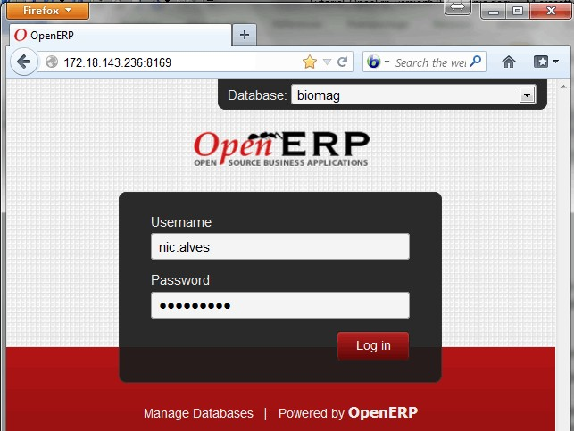Il convient d’associer le port séparé par :
8169
à l’adresse du serveur, le tout

Les identifiants de connexion sont donnés à chaque utilisateur par l’administrateur de la société (par exemple le professeur).

Dans notre exemple, l’utilisateur Nicolas Alves se connecte en
saisissant son identifiant et son mot de passe (par
nic.alves
défaut, il s’agit l’identifiant). Il faut cliquer sur 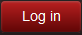 pour se connecter.

L’administrateur de la base de données possède tous les droits, et accède à tous les modules de l’application.
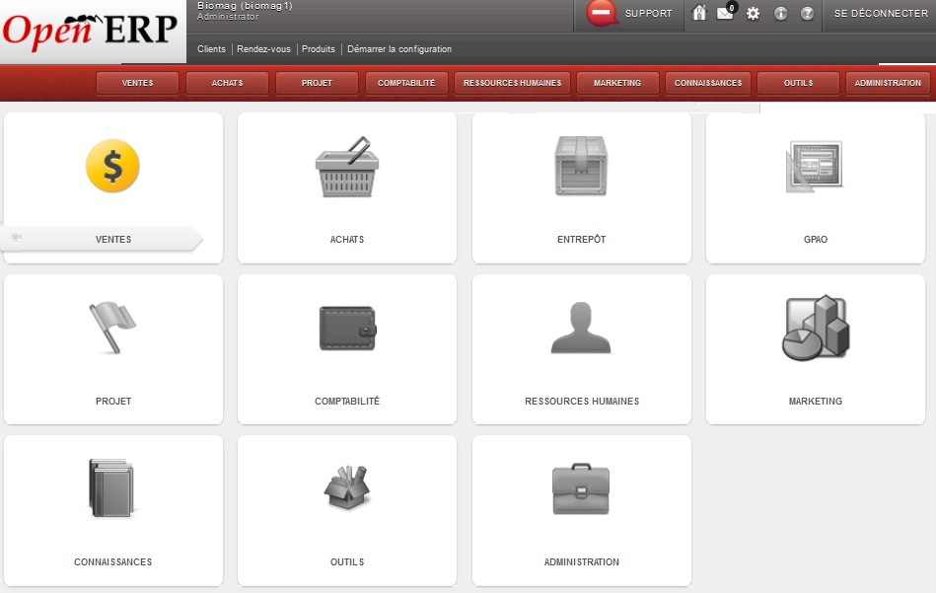
Nom de la base active Utilisateur connecté

Boutons utiles | Éditer la fiche pour accéder au contenu | Activer le calendrier
 | Rechercher une information dans une liste | Ouvrir une ressource
 | Enregistrer la ligne | Supprimer la fiche
 | Activer le traducteur | N°SÉQUENCE définit l'ordre d’application des règles
 | Action sur l’élément sélectionné | Document imprimable

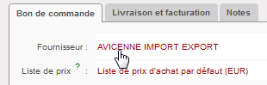après la sauvegarde d’un enregistrement, le contenu de certains champs apparait en rouge. En positionnant la souris sur le contenu, Il est possible d’accéder directement à l’information. Ici, à partir du bon de commande il est possible d’accéder à la fiche du fournisseur.
 ASTUCE

 LES DROITS UTILISATEURS
L’un des points importants est la gestion des droits d’accès aux informations. La majorité des utilisateurs n’a besoin que de certaines informations de la base de données et n’est amenée à en modifier qu’une petite partie. De ce fait, chaque utilisateur a accès à certains modules et dispose de droits (lecture/écriture/modification) sur les données et les éléments. Par exemple, si l’utilisateur détient le rôle de « responsable administratif », il peut valider les factures alors que le responsable des ventes s’attache à faire une demande de création de facture sans pouvoir la valider. Ainsi, l’interface du responsable administratif n’est donc pas tout à fait la même que celle du gestionnaire administratif des ventes. De plus, un module commun ne leur donne pas forcément les mêmes droits d’accès et de contrôle sur les données.

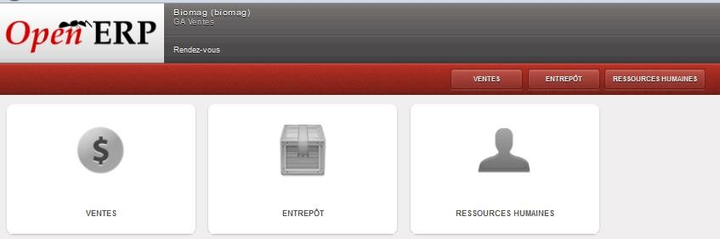Nous pouvons comparer la page d’accueil du gestionnaire des achats, du gestionnaire des ventes et du responsable administratif.
Gestionnaire des ventes

Le gestionnaire administratif des ventes a
en charge les bons de commandes des clients, le suivi des livraisons sortantes jusqu’à l’établissement de la facture. Il veillera à la mise à jour du fichier clients.
Le gestionnaire administratif des achats a en charge les bons de commandes auprès des fournisseurs, le suivi des livraisons entrantes jusqu’à l’établissement de la facturation. Il veillera à la mise à jour du fichier fournisseurs.
Le responsable administratif a en charge le suivi des deux autres rôles, de la comptabilité ainsi que la validation de la facturation. Il assure la gestion des règlements et le suivi des comptes de tiers.

Attention, les modules affectés à chaque utilisateur diffèrent selon l’organisation à laquelle ils appartiennent.

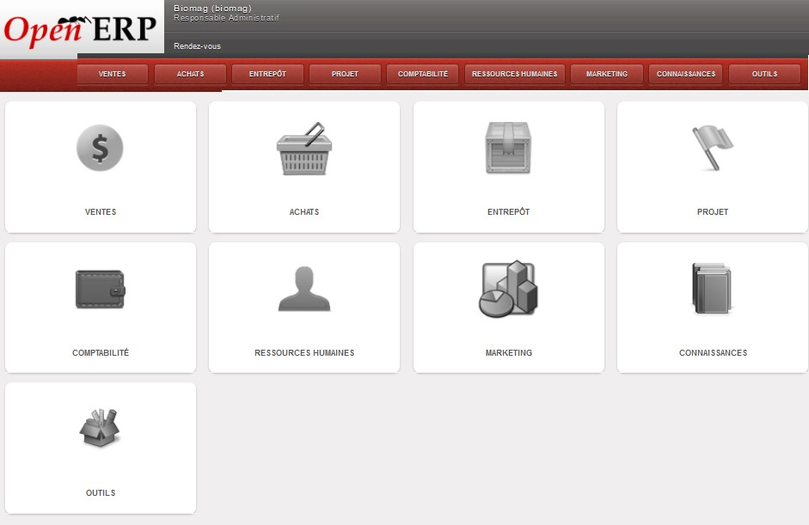 LA DÉCONNEXION À OPENERP
Responsable administratif
DÉCONNEXION
x

Il convient de cliquer sur
pour quitter la base de données active. Le clic sur
de l’onglet du navigateur ou

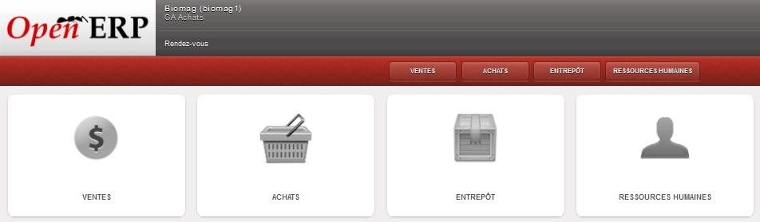du navigateur ne permet pas l’arrêt du fonctionnement de la BDD.
Gestionnaire des achats

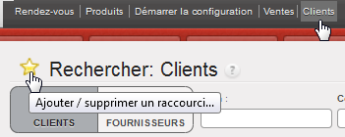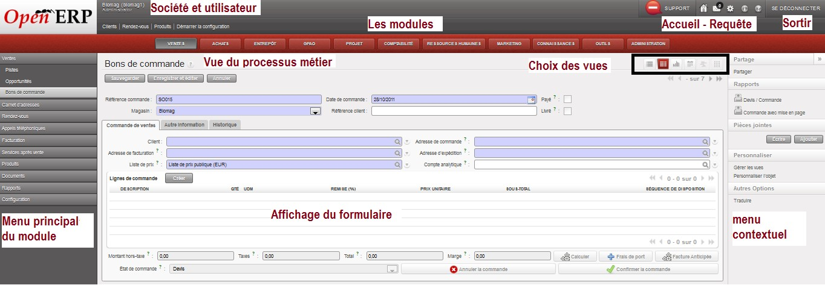LES AFFICHAGES, VUE D’ENSEMBLE

Personnalisation des raccourcis en cliquant sur l’étoile

Affichage du menu contextuel

❶ ❷ ❸ ❹ ❺ ❻ | ❶ Vue liste ❷ Vue formulaire ❸ Vue graphique
 | ❹ Vue calendrier ❺ Vue Gantt ❻ Vue digramme

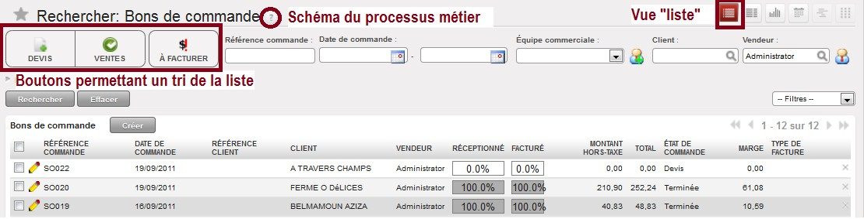Affichage d’une VUE LISTE

OpenErp V6 (6.0.3 & 6.1)
© CERPEG 2012 - Mise à jour juin 2014 | Fabienne Mauri - Académie de Bordeaux Page 9

LE TRI DES LISTES

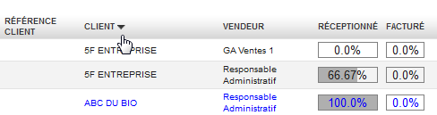un double-clic fait apparaitre
Tri des données de la liste
 pour permettre un tri alphabétique ou chronologique.

LA VALEUR PAR DÉFAUT
Les valeurs par défaut permettent de gagner du temps lors de la saisie, en spécifiant une fois pour toutes quelle valeur doit apparaître automatiquement dans un champ.

Ajout d'une valeur par défaut
Le champ <Pays> doit être automatique compléter par ‘France’ lors de la saisie d’une nouvelle fiche partenaire.

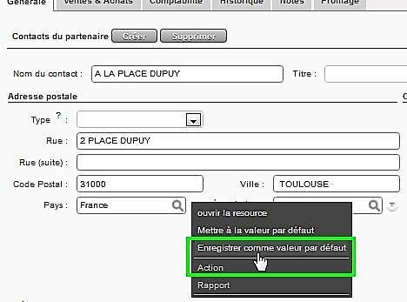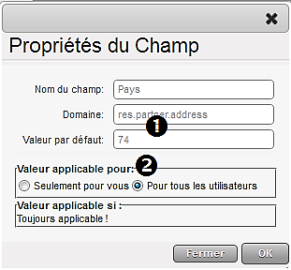Saisir la valeur du champ ‘France’, puis cliquer sur le bouton droite du champ pour faire apparaitre
les options.
à

Clic sur <Enregistrer comme valeur par défaut> ce champ

Une fenêtre s’ouvre pour signaler que cette valeur ❶
peut être utilisée pour tous les utilisateurs de cette application ou que pour vous ❷.
Il convient alors de faire un choix puis de l’enregistrer.

Remarques
Pour modifier une valeur par défaut, il suffit simplement de mettre une nouvelle valeur par défaut, avec les mêmes conditions d'application que la valeur par défaut que l'on souhaite changer. Pour supprimer une valeur par défaut, il suffit de spécifier un contenu vide comme valeur par défaut.

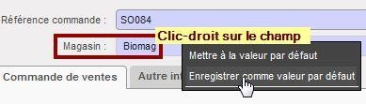 Autre manière d’insérer un champ par défaut

Le WORKFLOW ou PROCESSUS MÉTIER
Un WorkFlow représente les différents processus métier de l’entreprise. Il va schématiser une suite de tâches ou d’opérations effectuées par les différents acteurs du processus.

L’une des particularités pour l’utilisateur est d’accéder aux WorkFlow de l’entreprise à tout moment.
Ces WorkFlow sont paramétrables en fonction des choix de gestion des processus par l’organisation (entreprise, association, etc.).
Par exemple, une commande de vente d’un certain montant doit être approuvée par le responsable administratif plutôt que par le gestionnaire des ventes, avant de déclencher la livraison.

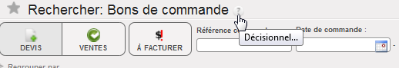Visualisation d’un Processus général de Vente
Pour cela, il suffit d’interroger les « bons de commande » par le ?

Visualisation d’un Processus lié à une commande client
À partir de la commande, quel que soit son état d’achèvement, l’interrogation du WorkFlow permet de voir l’ensemble des tâches réalisées.
Dans le cas présent, la commande est passée de l’état de brouillon ❶ à l’état de commande confirmée❷. La
SO026
facture et la préparation de la livraison n’ont pas encore été traitées, la référence du document n’est pas inscrite dans le
cartouche et/ou
ORDRE
FACTURE
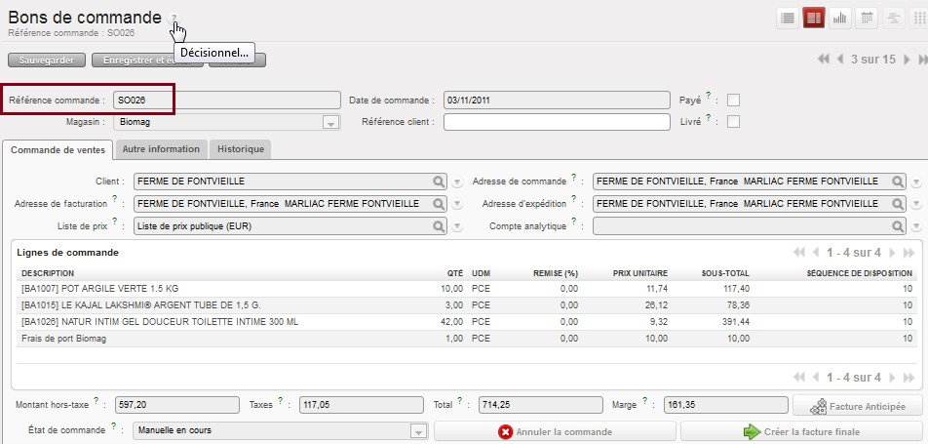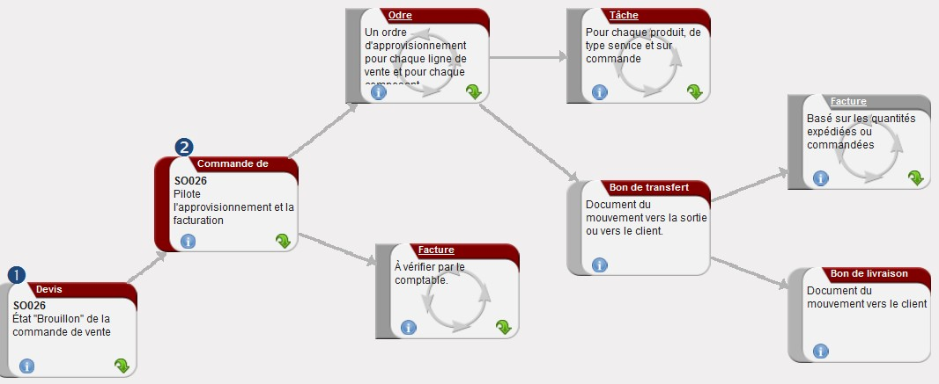
Les tâches non traitées sont grisées dans le processus (tel est le cas de la facture qui n’est pas basée sur les quantités expédiées mais sur les quantités commandées).

La permet d’accéder aux informations de référence (courriel, documents, etc.).

Le TABLEAU DE BORD DE L’UTILISATEUR
Le tableau de bord présente un aperçu sur une seule page des informations importantes dont l’utilisateur a besoin pour gérer rapidement ses tâches. Chaque module (ventes, achats, entrepôt, etc.) possède son propre tableau de bord ce qui informe l’utilisateur des tâches à réaliser, des échéances, des plannings, des rendez-vous, des états statistiques, etc.
Les tableaux de bord sont dynamiques c’est-à-dire que l’utilisateur peut naviguer facilement en cliquant sur l’élément pour le faire apparaître.

Un tableau de bord est entièrement paramétrable et il peut être défini comme page d’accueil dans le profil utilisateur. Ainsi, l’environnement s’adapte aux besoins de chaque utilisateur et non l’inverse.

 Tableau de bord du responsable administratif
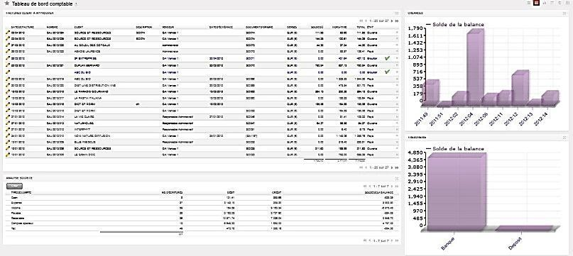

 Tableau de bord du gestionnaire administratif des ventes
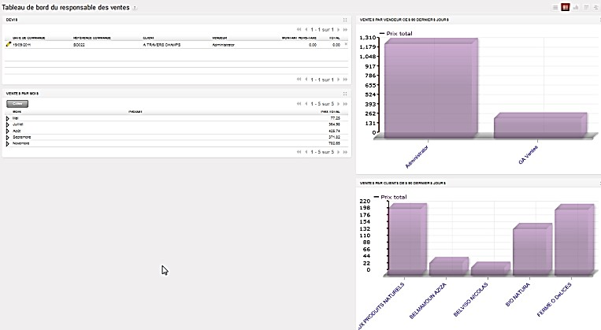

 Tableau de bord du gestionnaire administratif des achats
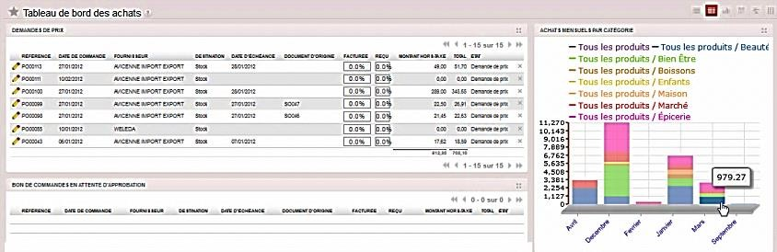
 Tableau de bord de l’entrepôt
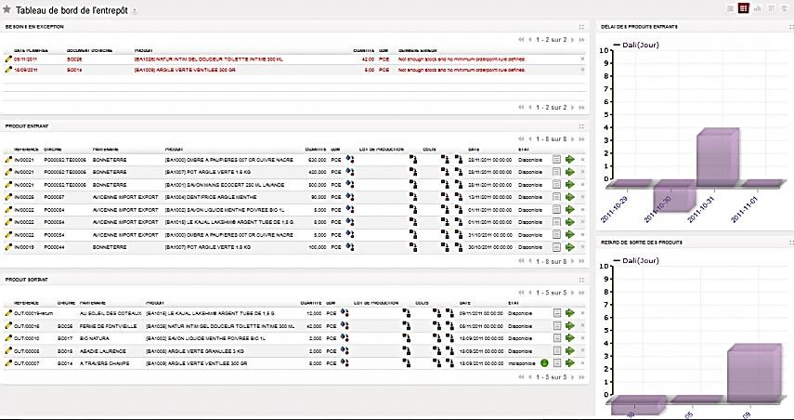

 LE PROCESSUS DES VENTES AUX CLIENTS

Commande client Numérique, papier, téléphone, courriel, en ligne, etc…

 ici, il est fait état du traitement manuel des commandes

Module VENTES | Module ENTREPÔT | Module COMPTABLE
DEVIS
État « brouillon » de la commande  Confirmation Règlement Acompte |  | FACTURE D’ACOMPTE

COMMANDE
Pilote l’approvisionnement et la facturation

Traitement du colisage

ORDRE
Chaque ligne article va déclencher un ordre d’approvisionnement
Brouillon à confirmer

RÈGLEMENT ACOMPTE
Enregistrement encaissement

COMPTABILITÉ
Écriture comptable Facture « ouverte »

BON DE TRANSFERT
Document interne du mouvement de stock vers le Client

BON DE LIVRAISON
Document à destination du client
FACTURE A APPROUVER
Brouillon à confirmer par le responsable Administratif Facturation basée sur les

quantités expédiées
ou commandées
FACTURE « OUVERTE »
Facture validée

SAV - RÉCLAMATION
Suivi d’une réclamation client

APPEL TÉLÉPHONIQUE
Suivi appel entrant/sortant client

Traitement de l’anomalie

Anomalie

AVOIR
Traitement de l’anomalie

Règlement
COMPTABILITÉ
Écriture comptable Facture « ouverte »

COMPTABILITÉ
Écriture comptable

COURRIEL
Suivi des courriels envoyés au client

RÈGLEMENT CLIENT
Enregistrement de
l’encaissement COMPTABILITÉ
Écriture comptable

LETTRAGE DU COMPTE (RÉCONCILIATION)
Rapprochement entre la facture et le règlement

FACTURE RÉGLÉE
L’état de la facture est terminé

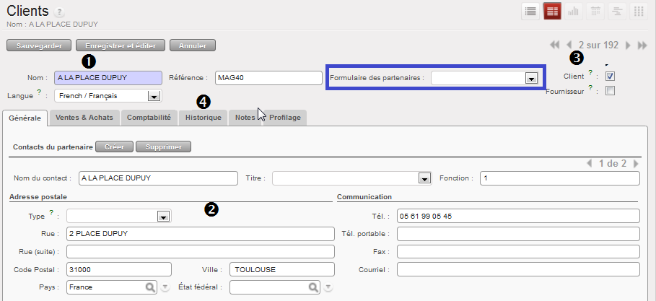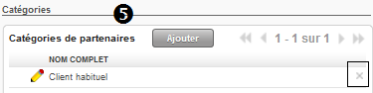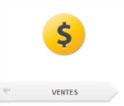 LA GESTION ADMINISTRATIVE DES RELATIONS AVEC LES CLIENTS, USAGERS
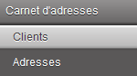Tenue du fichier client
Opérations |  | Manipulations
Tenue du fichier clients | Mise à jour du fichier clients | Le fichier clients permet d’inscrire les informations relatives à ce type de partenaires externes à l’entreprise. Il est important d’y trouver à la fois les coordonnées des clients mais également l’historique commercial (propositions, contrats, ventes, litiges,…) pour assurer un suivi méthodique et efficace des relations commerciales.  La désélection du bouton CLIENTS 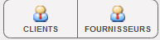 donne la totalité des partenaires de l’entreprise, incluant les clients et les prospects.   Affichage de la liste des clients  Une fiche peut être créée ou modifiée. Son édition permet de mettre à jour les différents champs sinon la fiche est simplement consultable.  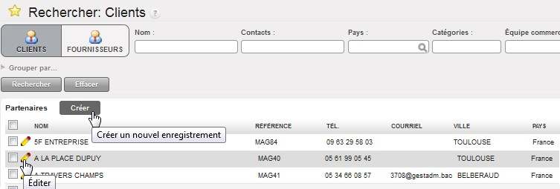   Création d’une fiche client / affichage du formulaire   Identification du partenaire  x suppression de l’élément choisi dans la liste  Il convient de saisir le nom ou la dénomination du client ❶(nom, code du tiers), ainsi que toutes les informations utiles❷ (nom du contact, l’adresse de facturation et de livraison ; les coordonnées pour contacter le tiers). L’identification de la catégorie du partenaire s’effectue automatiquement, il est toutefois important de contrôler la coche❸. Les autres onglets ❹ donnent des informations complémentaires sur le partenaire. Attention, les champs de la fiche sont communs à tous les partenaires ainsi seuls les champs associés au client sont à renseigner.  Le partenaire peut être associé à une catégorie❺. Ceci est utile en cas de tarifs associés à la catégorie du client ou une recherche rapide d’une catégorie de clients (les catégories sont paramétrées en amont de la fiche).  Le FORMULAIRE DES PARTENAIRES correspond à la forme juridique. La mise à jour de cette ressource se fait dans la Configuration>Carnet d’adresses>Formes juridiques…

Opérations |  | Manipulations
Tenue du fichier clients | Mise à jour du fichier clients |  Identification du partenaire « client »  ❷ADRESSES il est possible d’affecter plusieurs adresses à un client (livraison, facturation, entrepôt 1, entrepôt 2, etc.). Dans ce cas, il faut saisir la première adresse en lui affectant le type <facture> puis la deuxième adresse en lui affectant le type <livraison>, etc…. Attention, la sauvegarde est indispensable entre chaque saisie sinon les données sont perdues  Le titre est paramétrable dans la Configuration>Carnet d’adresses>Civilités….  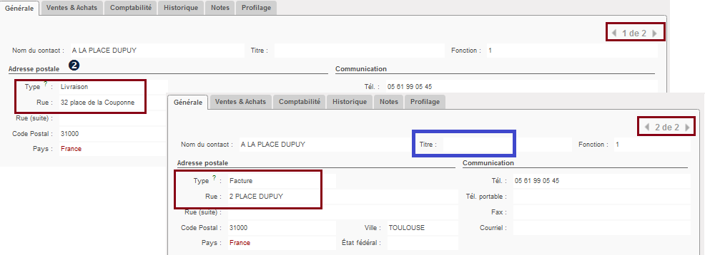   Il est possible de visualiser l’ensemble des contacts en affichant la VUE LISTE   Informations générales et conditions de vente personnalisées  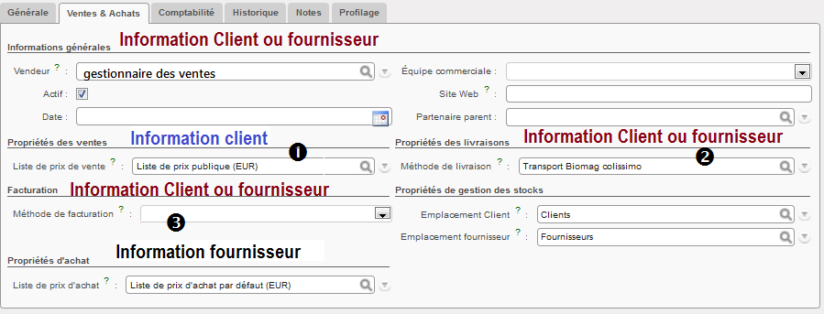  Le <vendeur> est l’utilisateur en charge du partenaire.  La liste des prix de vente ❶ permet le calcul du prix de vente à partir des conditions prédéfinies (remise, tarifs par quantité, etc…). Cette liste est paramétrée en amont dans la configuration des prix. Si le client est soumis à des frais de livraison❷, ils sont pris en compte dans sa fiche.  Il en va de même pour la méthode de facturation❸. Ces méthodes sont paramétrées en amont (voir la partie sur la Gestion de la base de données).
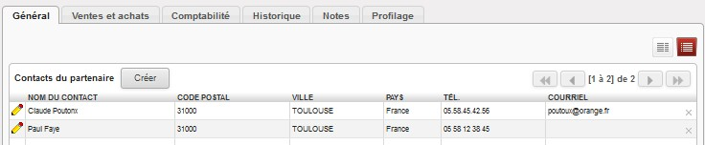

Opérations |  | Manipulations
Tenue du fichier clients | Mise à jour du fichier clients |  Informations comptables du client, le COMPTE CLIENT  Il faut associer le compte de tiers à la fiche du client. Ce compte enregistre les pièces comptables liées à la vente (facture, avoir et règlement). Il fait partie du grand livre de la société.  Il convient de sélectionner le compte dans la liste ou de le créer s’il n’existe pas.  Ne pas renseigner la devise  Comment créer un compte de tiers ?  Renseigner le nom du client puis numéro du compte comptable (411 suivi du code de tiers).  PARENT chaque compte est rangé dans un dossier parent ou principal (411 Clients), il est la base de la structure comptable.  TYPE INTERNE identification du compte propre au logiciel. Les comptes de structure sont des comptes  « À vue » ; les autres peuvent être à recevoir (créditeur), payables, de liquidité, etc.  TYPE DE COMPTE il correspond à son utilisation comptable (dettes, créance, stock, charge, etc.). RAPPROCHER à cocher si le compte fait l’objet d’un rapprochement appelé aussi lettrage ou réconciliation.   Informations comptables diverses…  Les CONDITIONS DE RÈGLEMENT sont paramétrées en amont dans le module Comptabilité. Le choix du mode de règlement n’est pas obligatoire ❶ à ce stade.  Le CRÉDIT CLIENT ❷ donne le montant de la créance client, la limite du crédit accordé (montant de créance autorisé) et la date du dernier rapprochement de son compte comptable.  Les INFORMATIONS BANCAIRES ❸ correspondant au RIB ou RIP du partenaire.  Le Régime fiscal (France ou autres pays) et le N° TVA intracommunautaire peuvent être renseignés.   Attention les clés des coordonnées bancaires ou de TVA doivent être valides
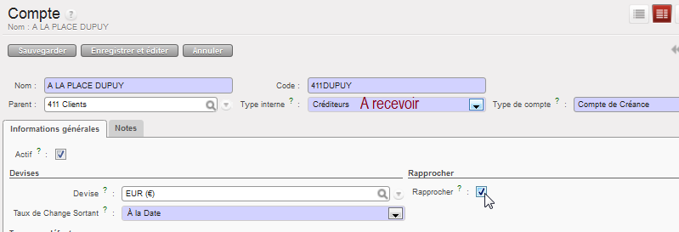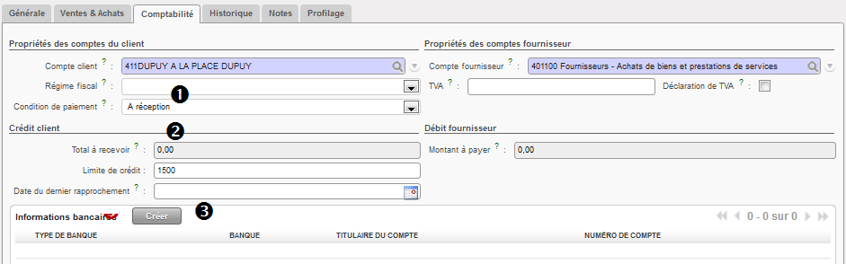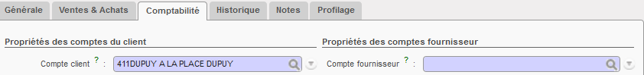

Opérations |  | Manipulations
Tenue du fichier clients | Mise à jour du fichier clients |  Suivi des relations clients – Historique  Le suivi des relations avec le partenaire est indispensable pour une meilleure traçabilité entre les utilisateurs aussi toutes les actions sont inscrites automatiquement ou non dans la fiche. Les tâches❶, les courriels ❷, les opportunités de vente ❸, les rendez-vous ❹ et les appels téléphoniques ❺ sont visibles par tous les utilisateurs ayant accès à la fiche évitant ainsi la redondance d’informations et assurant un suivi très rigoureux.  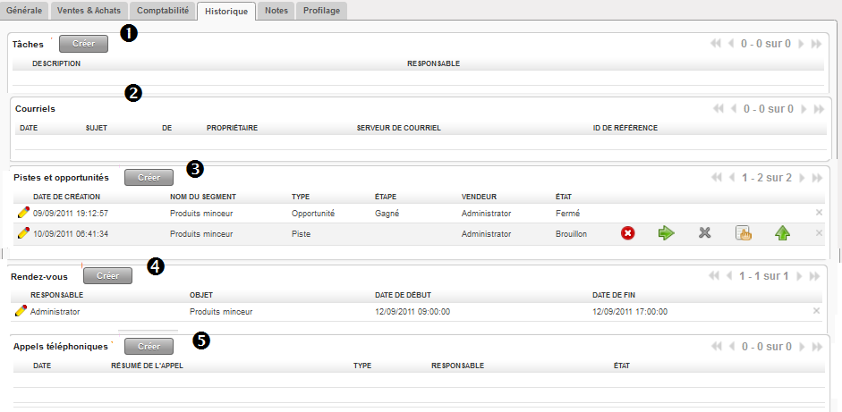   Autres fonctionnalités  Une fiche peut être dupliquée ❶ c’est-à-dire qu’il est possible de la copier. Dans ce cas, une autre fiche avec le même nom est créée suivi de COPIE.  Un menu contextuel donne accès à différents liens❷, certains d’entre eux seront vus par la suite.  Il convient de sélectionner le ou les clients dans la liste pour exécuter une action du menu contextuel (rapports, liens, etc.).  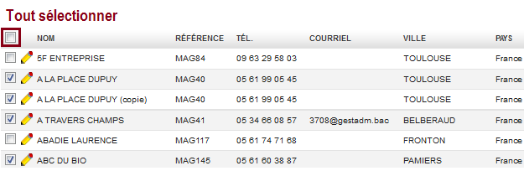  Étiquettes : imprime des étiquettes à coller sur les enveloppes.  Règlements en retard : génère la lettre de relance à adresser au client avec le montant de la créance. Chaque lettre est imprimée dans la langue du partenaire ou à défaut en Anglais. Il s’agit ici de la lettre standard sans niveau de relance (voir niveau de relance ci-après).  Factures : affiche la liste des factures établies pour ce client  Ventes : affiche la liste des commandes de ce client
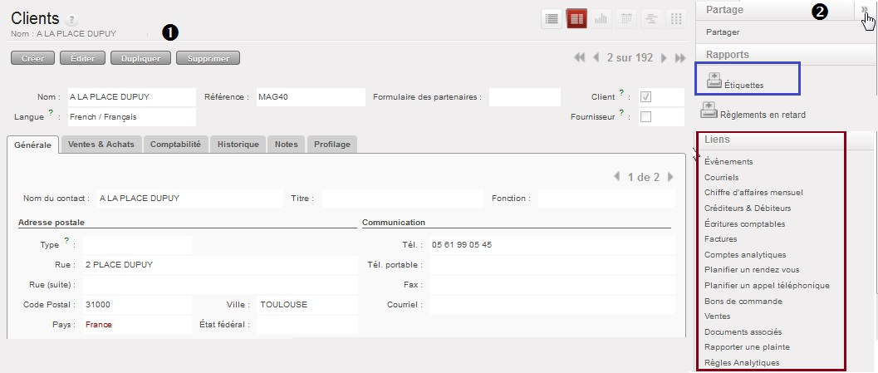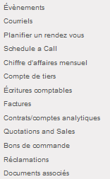

- Gestion administrative de la prospection
Gestion des pistes de vente

Opérations Manipulations

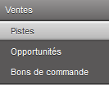Les "Pistes" permettent de gérer et de suivre tous les contacts initiaux avec un prospect ou un partenaire montrant un intérêt pour les produits ou services.
Une piste est généralement le premier pas dans le cycle de ventes. Une fois confirmée, une piste peut être convertie en opportunité, créant en même temps le partenaire concerné afin de faire un suivi détaillé de toutes les activités associées.

 Il faut installer le module CRM s’il n’existe pas (voir installation des modules)

 Affichage de la liste des pistes de vente
La liste permet de visualise toutes les pistes en-cours de traitement

Gestion des pistes de vente
Gestion administrative de la prospection

Ouvert : la piste est amorcée, elle est suivie. Convertir en opportunité
Escalader : permet de transférer la piste au supérieur hiérarchique de celui qui l’a établi Supprimer la fiche

 Créer une piste de vente
La piste est identifiée par son objet et la priorité ❶ du traitement qui lui est donnée, une catégorie configurée en amont lui est attribuée. Le créateur de la fiche (l’utilisateur) est toujours identifié pour assurer un meilleur suivi.

 Piste - Contact
Le contact, non encore enregistré dans la liste des partenaires❷, est identifié. Un lien peut être fait avec un autre partenaire (client/fournisseur). La partie note ❸ décrit des éléments importants de la situation commerciale.

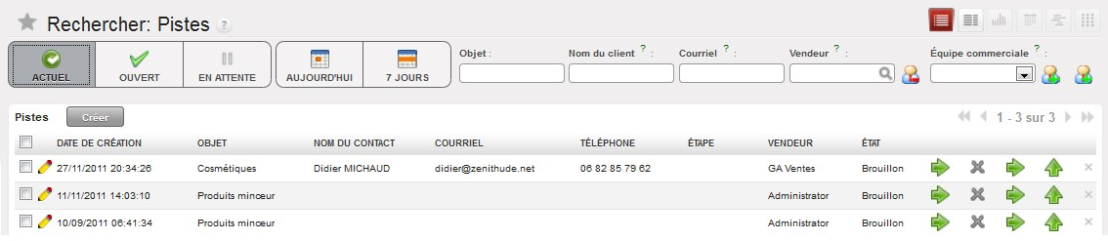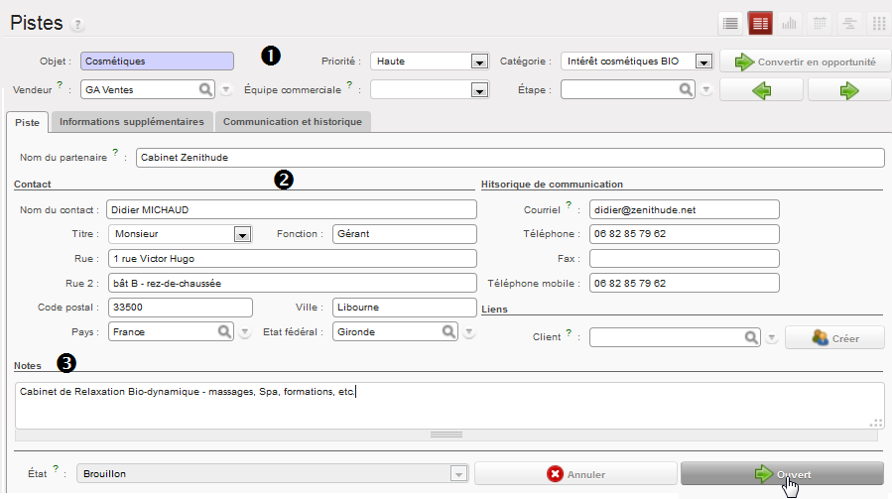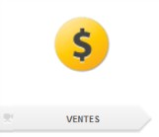

Ces flèches permettent de faire avancer ou reculer les étapes de la piste de vente.

Opérations |  | Manipulations
Gestion administrative de la prospection | Gestion des pistes de vente |  Créer une piste de vente   Informations supplémentaires  La piste peut faire partie d’une campagne marketing (module marketing) et elle peut être classée par CANAL ❹. Ceci permet d’éditer des états statistiques de prospection par la suite.  Les dates annexées assurent un suivi chronologique jusqu’à la fermeture❺ de la piste.  La partie publipostage ❻ permet de savoir si le client souhaite recevoir ou non des offres par courriel. Cette coche va permettre de trier les clients à démarcher très rapidement.  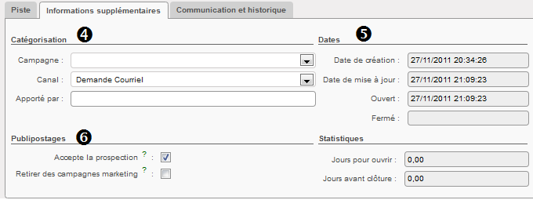   Communication et historique  Cet onglet assure le suivi des relations avec le client. Il est possible d’envoyer un courriel directement et d’inscrire toutes les actions réalisées.  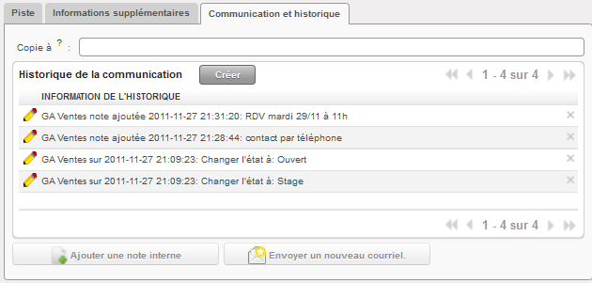   Suivre une piste de vente  Chaque étape de la relation peut être évaluée pour définir sa probabilité de réalisation ou son niveau de réalisation  Le client affirme son besoin, la piste de vente est convertie en opportunité de vente  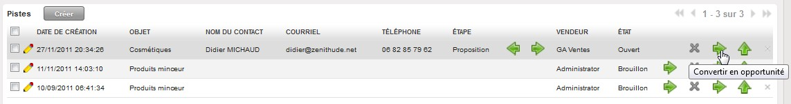   création de l’opportunité à partir de la piste de vente  Lors de la transformation de la piste de vente en opportunité de vente, le nouveau partenaire peut être créé automatiquement dans le fichier clients. Si la piste est associée à un client existant, le partenaire n’est pas créé.
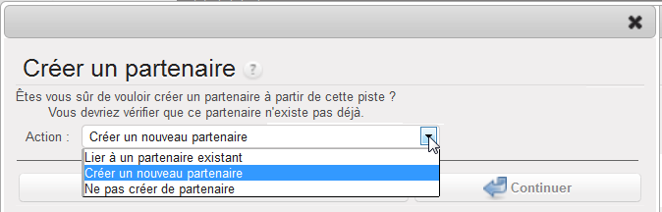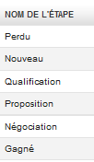

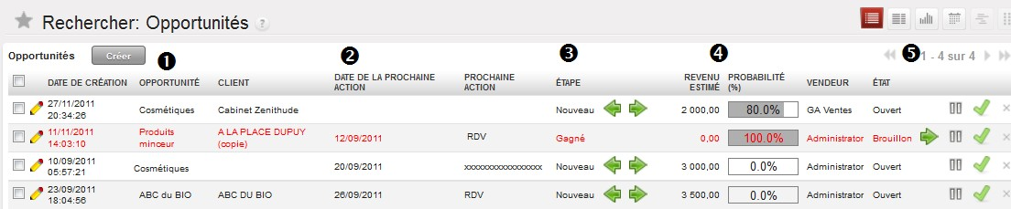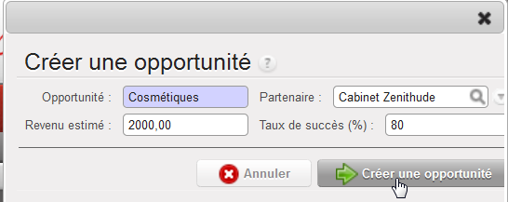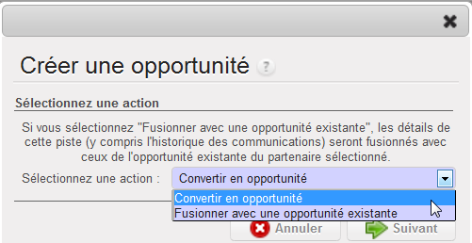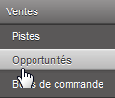Gestion des opportunités
Opérations |  | Manipulations
Gestion administrative de la prospection | Gestion des opportunités à partir d’une piste de vente |  création de l’opportunité à partir de la piste de vente  Ici, la piste est convertie en opportunité de vente mais elle aurait pu être fusionnée une autre opportunité de vente pour un même client.  Par exemple, nous pensons faire une vente de 2000 € avec le cabinet Zénitude et la probabilité de réalisation est très forte 80%.  Un message confirme la création de l’opportunité.  A ce stade, l’opportunité de vente est créée, elle apparait dans la liste des opportunités.  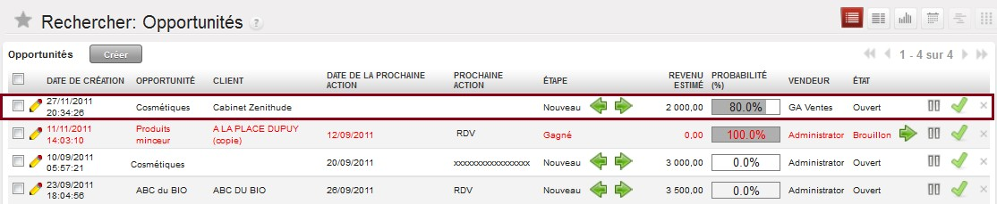
 | Gestion des opportunités | Les opportunités de vente permettent de gérer et suivre le cycle de ventes en créant des documents de ventes associés à un client (ou un prospect) spécifique pour faire le suivi d’une vente potentielle.  Depuis le formulaire de l’opportunité, des rendez-vous peuvent être planifiés et les appels téléphoniques suivis. L’opportunité « gagnée » est ensuite convertie en devis.   Affichage de la liste des opportunités de vente  L’opportunité est toujours identifiée ❶ par un objet, une date et un partenaire. La date de la prochaine action peut être renseignée❷. Les étapes du suivi, le revenu estimé et la probabilité de réalisation sont obligatoirement ❸ saisis. L’utilisateur qui a saisi l’opportunité est identifié afin d’en faciliter le suivi.  le formulaire est créé mais l’opportunité n’est pas encore traitée l’opportunité est ouverte, le suivi peut être assuré  l’opportunité est ouverte mais elle reste momentanément en attente de suivi l’opportunité est GAGNÉE, elle peut être transférée en devis ou commande.

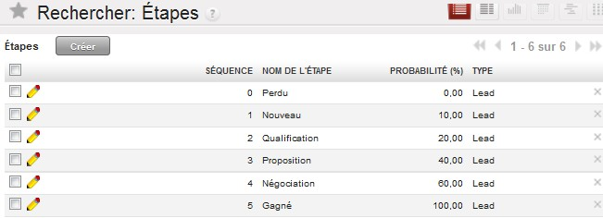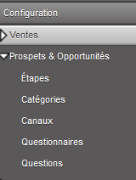Configuration des opportunités
Opérations |  | Manipulations
Gestion administrative de la prospection | Configuration de la relation client | La configuration de la relation client est primordiale pour en faciliter le suivi, et faire des classements.  Ces opérations de configuration se font avec les droits « administrateur ».   Les étapes  Les étapes permettent de mieux suivre la réalisation des pistes ou les opportunités de vente ; et de mieux se positionner dans le cycle de vente. Elles sont définies par défaut lors de l’installation de la base de données mais il est toujours possible d’en ajouter ou d’en supprimer.
 Les catégories
Les catégories ventilent les différents types de ventes potentielles pour mieux classer les pistes et opportunités de ventes.
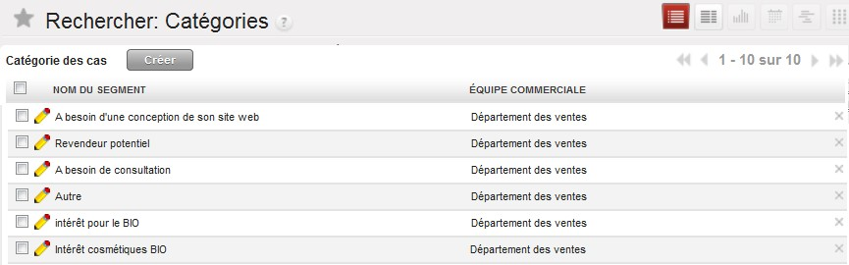

Chaque catégorie peut être rattachée à une équipe commerciale
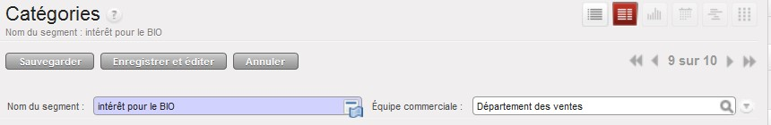

 Les canaux
Les canaux permettent d’identifier la provenance de l’opportunité de vente comme le site web, la prospection téléphonique, les mailings, salon ou meeting, etc.
Les canaux sont principalement utilisés pour analyser les ventes en fonction de l'origine.

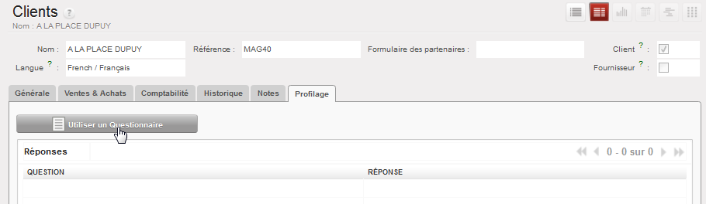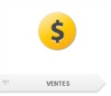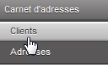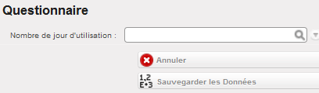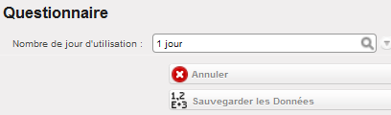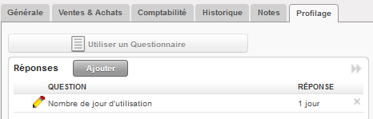Suivi des questionnaires
Opérations |  | Manipulations
Gestion administrative de la prospection | Configuration d’un questionnaire |  Les questionnaires et les questions  Les questionnaires associés à des sujets peuvent être créés pour guider les équipes dans le cycle de ventes à poser les bonnes questions. L'outil de segmentation permet d'attribuer automatiquement un partenaire à une catégorie selon les réponses aux différents questionnaires.  Configuration du questionnaire et des questions  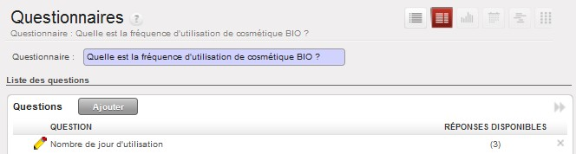
 | Suivi des questionnaires | Les questionnaires sont rattachés directement à la fiche du client concerné ce qui permet un meilleur suivi de la prospection.   Les questionnaires et les questions  Utilisation d’un questionnaire  Dans l’onglet PROFILAGE, sélectionner UTILISER UN QUESTIONNAIRE  Il convient de sélectionner le questionnaire de la liste proposée, puis de l’ouvrir.  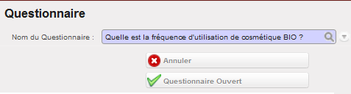  Les questions apparaissent les unes après les autres. Les réponses attendues s’affichent en cliquant sur la loupe.  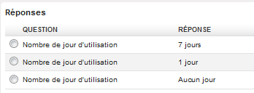  La réponse s’affiche dans la question puis il convient de SAUVEGARDER LES DONNÉES.  Toutes les réponses sont conservées dans la fiche du partenaire.

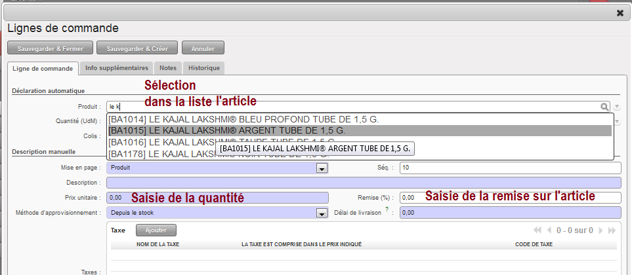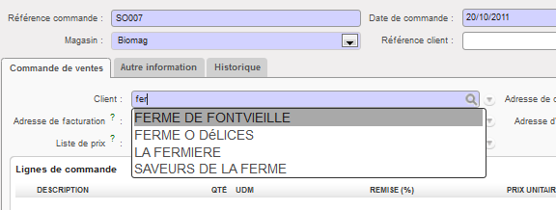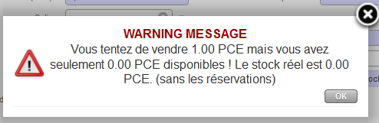Traitement des commandes clients
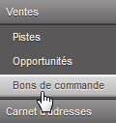Création BC entête et corps
Opérations |  | Manipulations
Traitement des commandes clients | Enregistrement de la commande | Le menu bons de commande gère les devis et les bons de commandes clients.  Par défaut, un devis est créé. Lorsqu'il est confirmé, il est converti en bon de commande. Les bons de commande déclenchent une planification d’activités, des bons de livraison, des ordres de production ou de préparation, des achats, etc. selon le  process-métier. Il est possible de gérer plusieurs types de produits.  Affichage de la liste des bons de commande  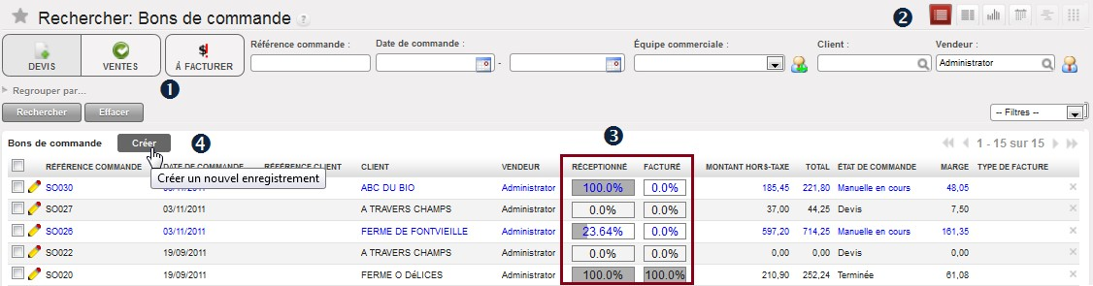  L’affichage de la liste des commandes permet de visualiser l’état de livraison RÉCEPTIONNÉ et de FACTURÉ de chacune d’elles❸. Cet outil de gestion assure un suivi plus rigoureux des commandes ❶clients en filtrant les devis des ventes mais aussi en affichant uniquement les BC à facturer. De plus, la VUE CALENDRIER ❷donne une vision de la planification des tâches dans le temps ou la VUE GRAPHIQUE de représenter la ventilation des commandes par client en indiquant le montant total ; outils de gestion appréciables.  Toute nouvelle commande est créée ❹ à l’état de devis.  Création de la commande client   L’entête et le corps de la commande
La référence de la commande s’incrémente automatiquement.

La saisie des premières lettres du nom active la recherche automatique du client. Si le client n’existe pas dans la liste, il est possible de le créer.

s’il reste des articles à saisir si la saisie est terminée

Stock insuffisant : ce message apparait lorsque le stock est insuffisant. Dans ce cas, le responsable des achats doit être informé du réapprovisionnement à réaliser.

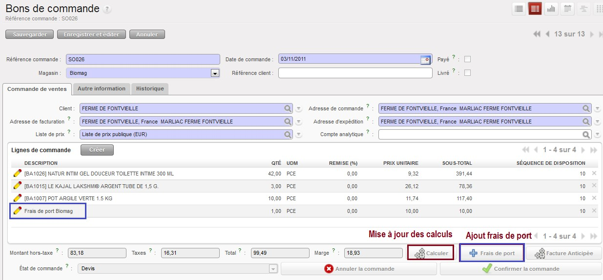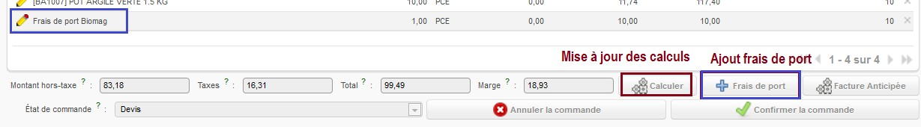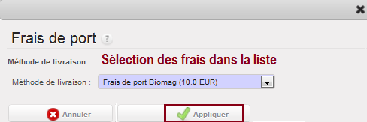Création BC le pied et infos
Opérations |  | Manipulations
Traitement des commandes clients | Enregistrem ent de la commande |  Le pied de commande  L’ajout des frais de port se fait à l’aide du bouton FRAIS DE PORT. Les méthodes de livraison ont été configurées en amont et peuvent être utilisées selon le cas lors d’un achat ou d’une vente (voir Gestion de la base de données). Il suffit de sélectionner dans liste proposée les frais se rapportant à la commande.  Attention, ne pas oublier de mettre à jour les calculs de la commande à chaque ajout en cliquant sur CALCULER . Si cette opération n’est pas faite, une erreur est détectée par l’application et dans ce cas, la commande ne peut pas être confirmée.  Ajout des frais de port  Il convient de sélectionner dans la liste la méthode de transport utilisée pour la commande puis de l’appliquer. Une ligne apparaît alors dans le bon de commande du client avec le montant des frais de port si les conditions d’application sont remplies, sinon aucune proposition n’est faite.   Autres informations associées à la commande  Les autres informations donnent des éléments supplémentaires à la commande  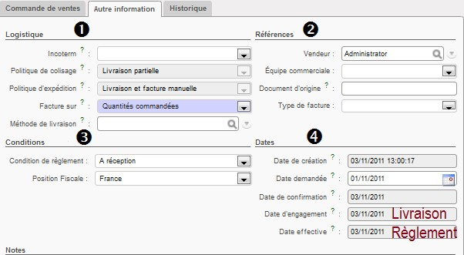  LOGISTIQUE ❶ : la politique de colisage, d’expédition et de facturation est définie par l’entreprise mais il est toujours possible de modifier ponctuellement ces paramètres. Par défaut, la livraison partielle est autorisée et la facture est créée en fonction des quantités commandées sur demande « manuelle » de l’intervenant. RÉFÉRENCES ❷: l’utilisateur qui a établi le BC est identifié et, éventuellement, l’équipe commerciale ; la référence du document d’origine est indiquée ainsi que le type de facture (configuré en amont).  CONDITIONS ❸: si elles n’ont pas été définies dans la fiche du partenaire, il est possible de les renseigner dans le BC. Il est toujours possible de modifier les conditions jusqu’à la facturation finale.  La gestion de la TVA sur les livraisons intracommunautaires et à l’exportation se fait à ce niveau.  DATES❹ : les champs indiquent les dates clés du document telles que la date de la demande d’achat, de confirmation de la commande et la date prévue de livraison et de règlement.

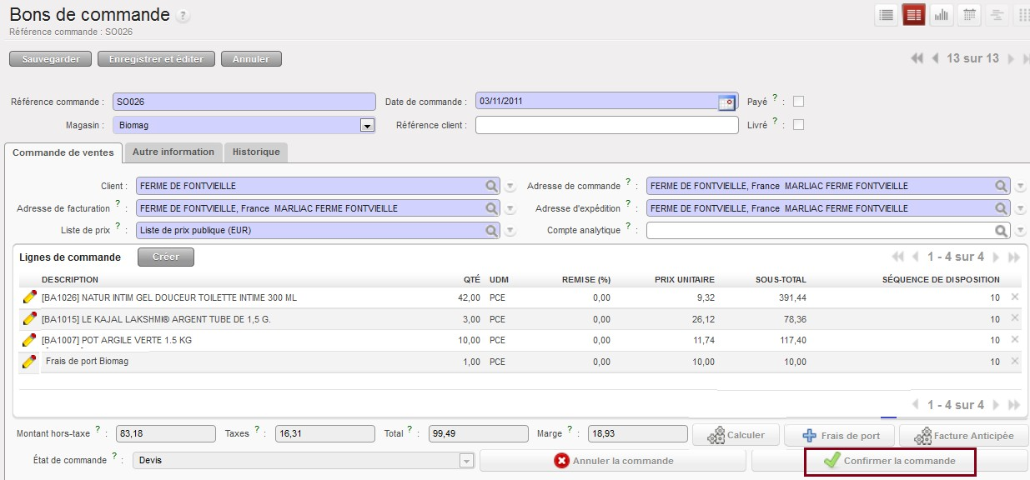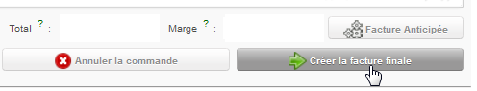Création BC – Historique
Opérations |  | Manipulations
Traitement des commandes clients | Enregistrement de la commande |  Autres informations : l’historique  L’historique assure le suivi de la gestion de la commande par les différents intervenants au processus de vente. Ainsi, il est possible de voir l’état de la préparation de la livraison par l’entrepôt (colisage) ❷ et la facturation (doit/avoir)❶ pour la comptabilité.  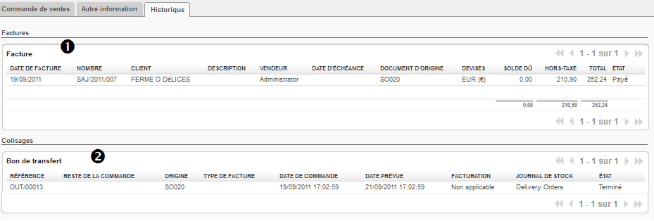  Le bon de transfert peut être non seulement visualisé dans son intégralité mais il peut aussi être traité à partir de ce module sans aller dans le module Entrepôt. Bien évidemment, cette gestion dépend de l’organisation du traitement du processus des ventes.
Finalisation de la commande

La dernière étape de traitement est la confirmation de la commande. Une commande confirmée passe de l’état de DEVIS à l’état de COMMANDE ce qui va déclencher L’ORDRE DE PRÉPARATION des colis envoyés à l’entrepôt OUT/000.

Le gestionnaire des ventes demande au responsable administratif, la création de la facture client. Dans ce cas, cette dernière apparaît en facture BROUILLON dans le module COMPTABILITÉ.

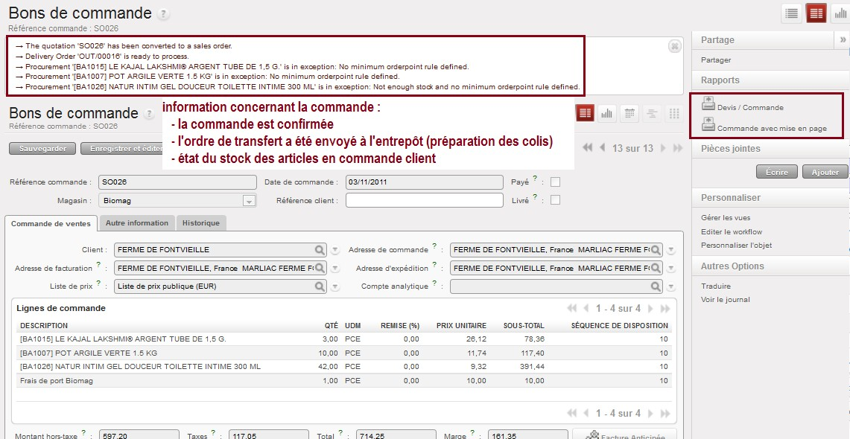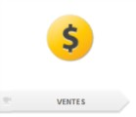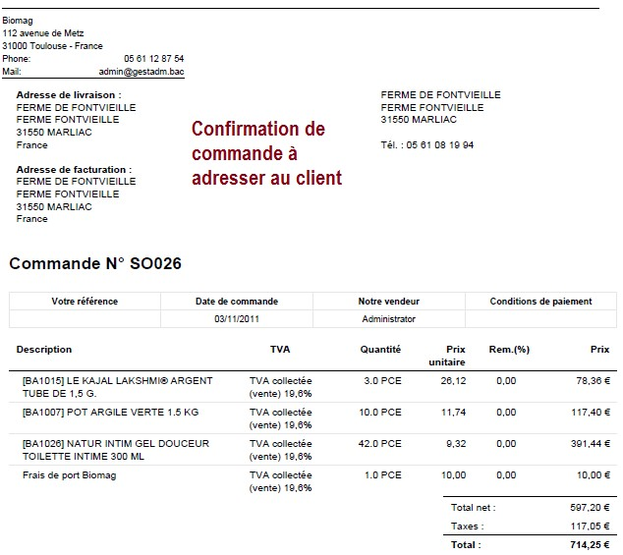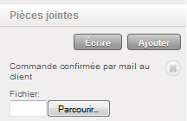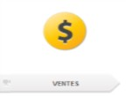Création BC - Finalisation
Opérations |  | Manipulations
Traitement des commandes clients | Enregistrement de la commande | Finalisation de la commande  La confirmation de commande va générer des informations sur les articles de la commande.  Un accusé réception de commande peut être envoyé au client par courriel sous forme PDF ou par courrier papier.  Il est possible d’associer à cette commande le document de référence envoyé par le client ou d’ajouter un commentaire écrit
 | Outils de gestion | La vue graphique affiche le montant des commandes par le client. Il est possible de trier les commandes par vendeur, client, date, etc.  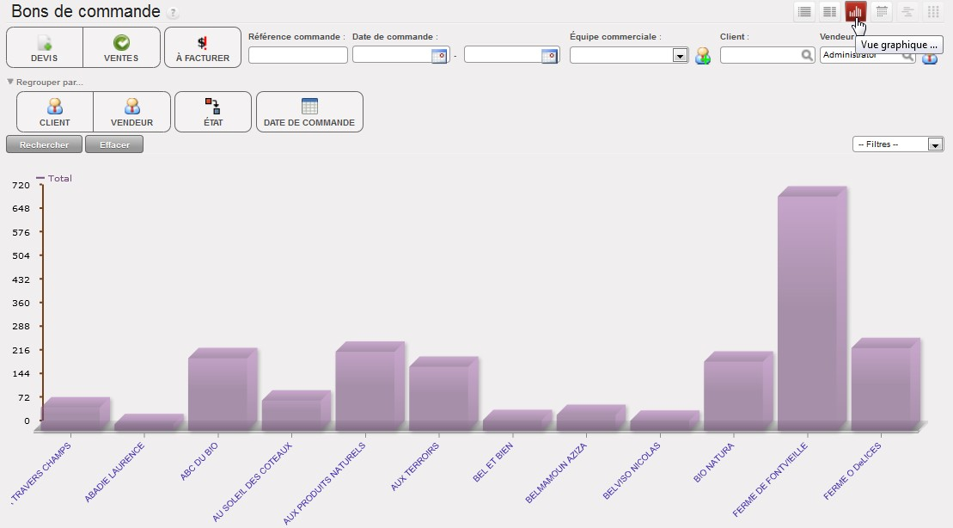

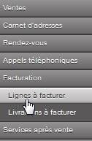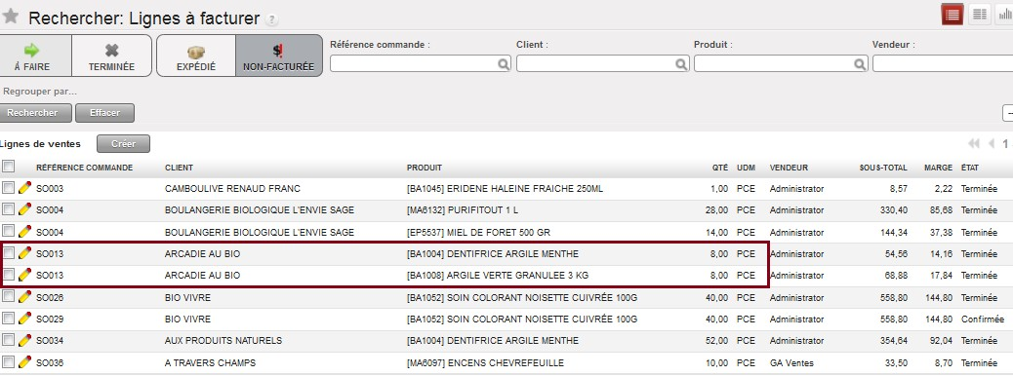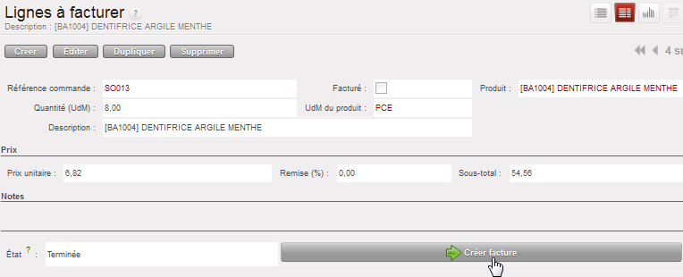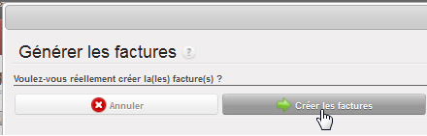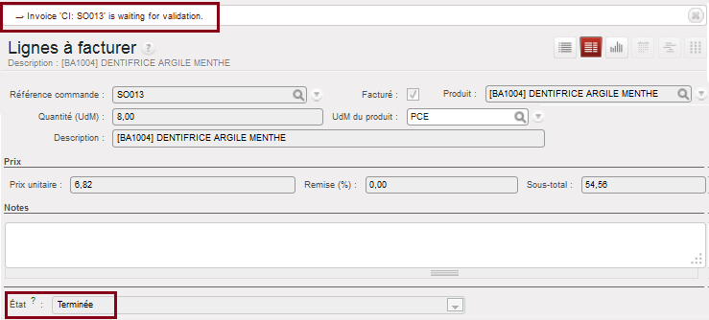Suivi des BC à facturer
Opérations |  | Manipulations
Traitement des commandes clients | Visualiser les BC à facture | Ce menu permet de voir la liste des bons de commande à facturer.  L’utilisation de cette liste n’est pas utile si la facturation est totale ou si la facturation se fait à partir des bons de livraison dans le module entrepôt.  Affichage des bons de commande à facturer  L’affichage des lignes est chronologique, du BC le plus ancien au plus récent, ce qui permet de traiter les priorités.  À faire BC non facturé et non traité par l’entrepôt Terminer BC facturé et traité par l’entrepôt  Expédié BC traité par l’entrepôt et facturé, ou non Non-facturé BC expédié ou non, et non facturé   Facturation partielle  La commande SO013 doit être facturée partiellement, le client souhaite une facture par type de produit.  La fenêtre LIGNE À FACTURER affiche un état TERMINÉE et informe que la facture issue du BC SO013 est en attente de validation <is waiting for validation>  La facture apparaît à l’état BROUILLON dans le module Comptabilité

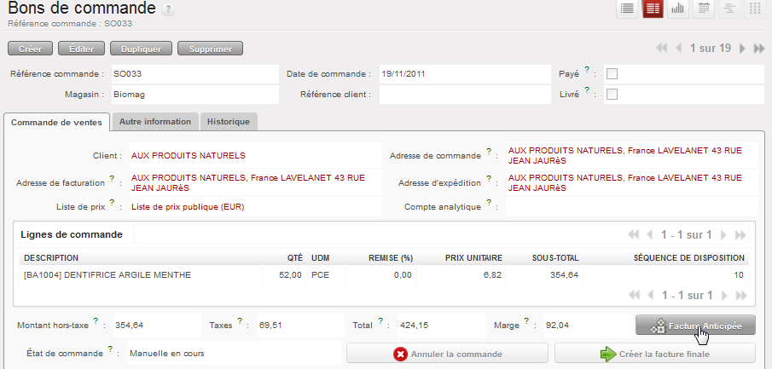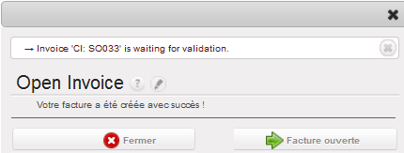Acompte à la commande
Opérations |  | Manipulations
Traitement des commandes clients | Gestion des d’un acompte à la commande | Les acomptes à la commande font l’objet d’un traitement à part. Ainsi lorsque le bon de commande est confirmé, il est possible de générer une facture d'acompte en utilisant le bouton FACTURE ANTICIPÉE  La règlementation fiscale impose la délivrance d'une facture pour tous les versements d'acomptes, même lorsqu'ils ne donnent pas lieu à exigibilité de la TVA (article 289 I -1-c du CGI). La facture d'acompte doit être datée et numérotée. La numérotation s'inscrit dans la même série chronologique que les autres factures, il n'y a pas de numérotation spécifique pour les acomptes. La facture définitive tient compte des différentes factures d'acomptes.   Paramétrage de l’acompte s’il n’existe pas  Il convient de créer un produit appelé ACOMPTE auquel il faut rattacher les comptes correspondants.  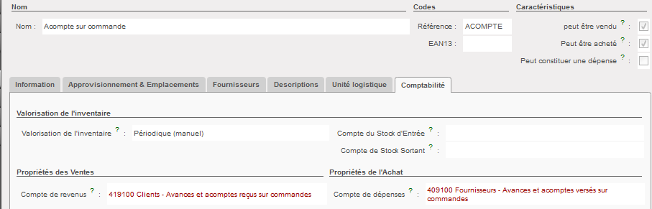   Enregistrement de l’acompte  L’acompte, versé par le client, est enregistré après la confirmation de la commande. Il suffit d’utiliser le bouton FACTURE ANTICIPÉE.  Il faut sélectionner dans la liste des produits ACOMPTE ❶ et saisir le montant du versement❷.  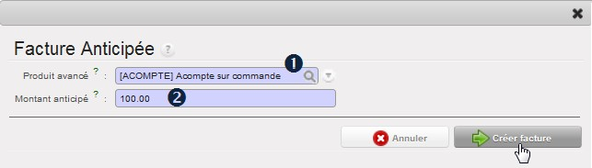  La facture d’acompte est en attente de validation dans le module comptable.  FACTURE OUVERTE permet d’ouvrir le formulaire de la facture pour la visualiser.

Opérations |  | Manipulations
Traitement des commandes clients | Gestion des d’un acompte à la commande |  Validation de la facture d’acompte et encaissement  La facture d’acompte apparait en brouillon dans la liste des factures clients du module COMPTABILITÉ.  La validation de la facture d’acompte permet d’enregistrer son règlement.  La condition de règlement doit être obligatoirement renseignée.  L’encaissement du client peut être enregistré.  L’état de réalisation des commandes fait apparaître le % de facturation.   Aperçu de l’acompte dans la facture finale  L’acompte vient bien en déduction du montant total de la facture finale. Ainsi, la ligne ACOMPTE s’affiche dans la facture.
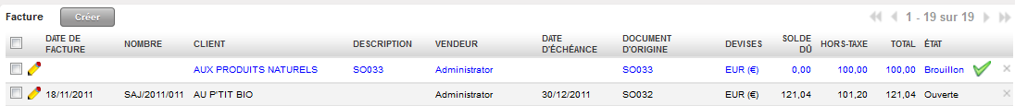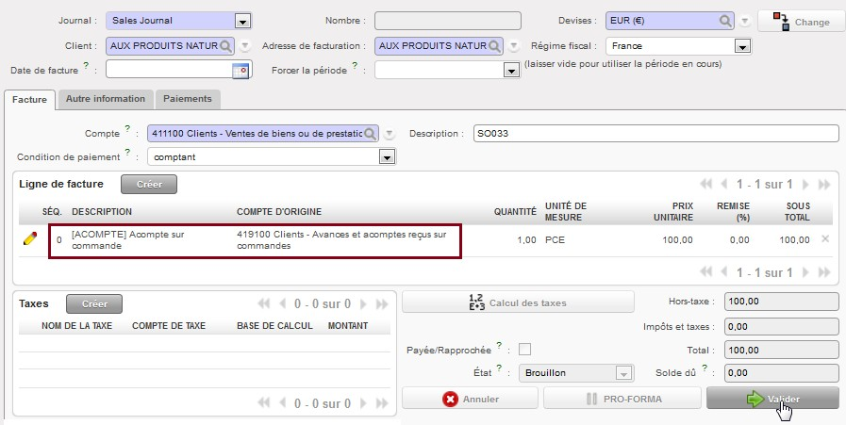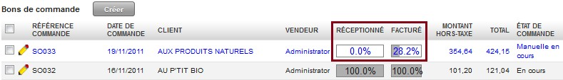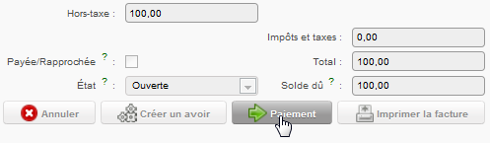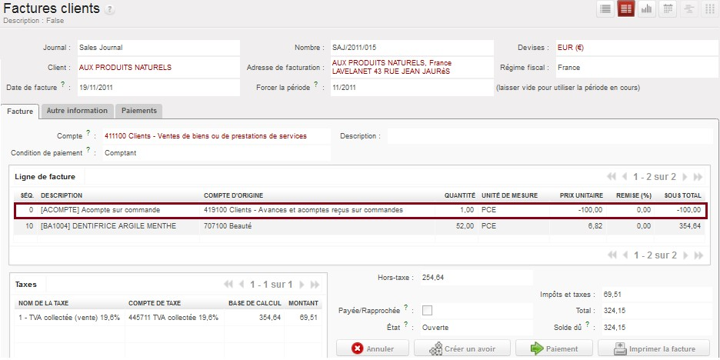

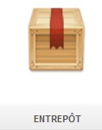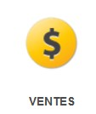Traitement des commandes annulées ou modifiées
Opérations |  | Manipulations
TRAITEMENT DES COMMANDES ANNULÉES | Annulation de l’ordre de préparation | L’annulation de commande se déroule en 2 temps : la suppression du BL client en préparation puis l’annulation de commande.  Suppression du bon de livraison  Il convient de supprimer l’ordre de préparation de la livraison client. L’ordre disparait de la liste des BL à établir  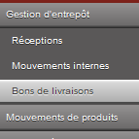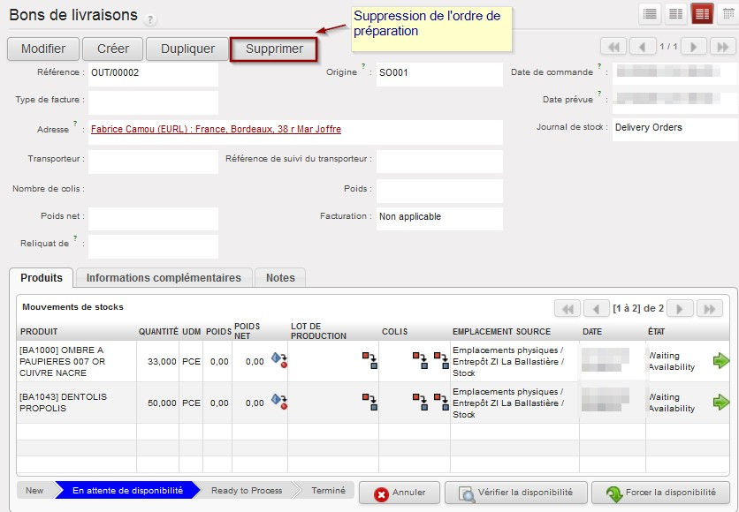
 | Annulation de commande | Annulation de la commande  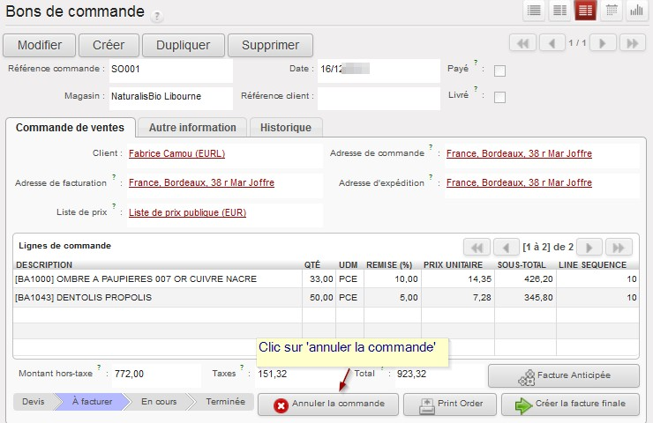  La commande annulée peut être supprimée ou mise en brouillon en cas de modification. Elle revient alors à l’état de devis  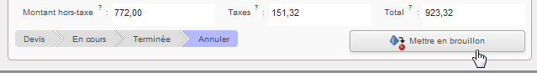

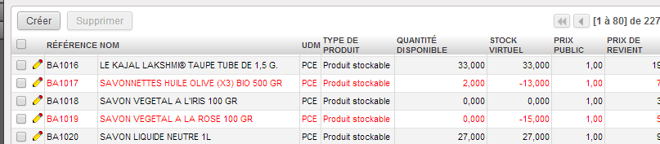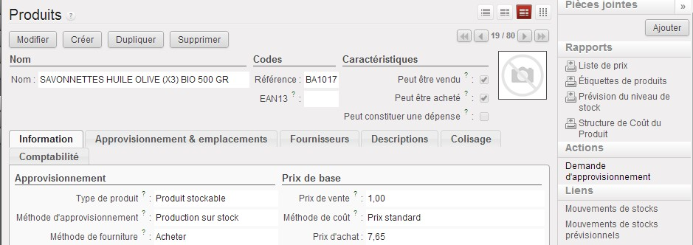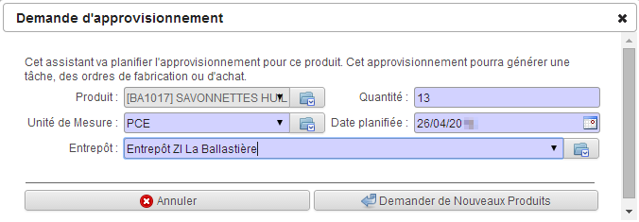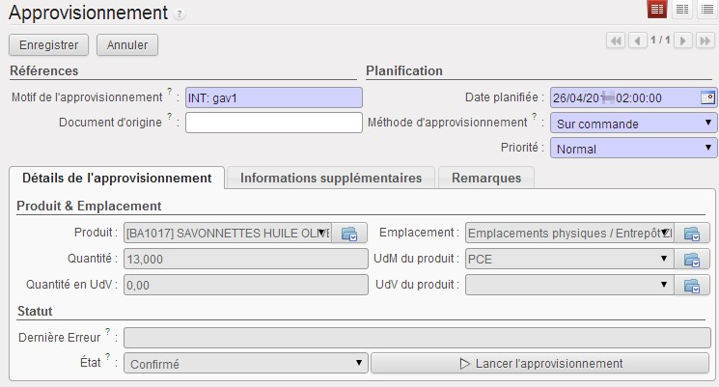Gestion des ruptures de stocks

Opérations Manipulations

Le traitement des ruptures de stock lors de l’enregistrement d’une commande client peut être traité automatiquement.

Lors de l’enregistrement des commandes clients, certains articles sont signalés en rupture de stock. Le gestionnaire administratif des ventes GAV peut alors faire une demande automatique de réapprovisionnement auprès du GAA (gestionnaire administratif des achats).

❶

 GAV - Demande de réapprovisionnement
TRAITEMENT DES RUPTURES DE STOCKS

Demande de réapprov.

❷

❶ Ouvrir la fiche de l’article en rupture de stock
❷ lance le réapprovisionnement auprès du GAA.
DEMANDE D’APPROVISIONNEMENT

❹ ❹ Indiquer la quantité du produit et l’entrepôt de stockage.

❺ Valider la demande

❺

Une fois la demande enregistrée, elle est en attente d’approvisionnement.

Il est alors impossible de la modifier.

Opérations |  | Manipulations
TRAITEMENT DES RUPTURES DE STOCKS | Demande de réapprov. |  GAA - Visualisation des demandes en attente  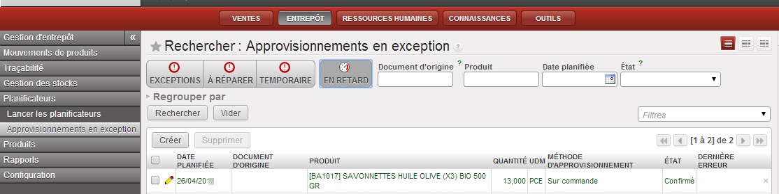  Le GAV n’a pas les droits pour lancer le réapprovisionnement   Personnalisation du TABLEAU DE BORD DE L’ENTREPÔT pour visualiser les demandes d’approvisionnement.   GAA - Lancement du réapprovisionnement  ❻ Cliquer sur LANCER pour ❻  générer la commande fournisseur  Le statut des articles passe de l’état de CONFIRMÉ à EN COURS D’EXÉCUTION  > attention aux filtres  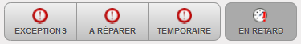   GAA – Traitement des commandes fournisseurs  Lorsque plusieurs commandes sont passées chez un même fournisseur, il convient de fusionner l’ordre d’achat pour n’en faire qu’une.  ❽  ❼ Sélectionner les commandes à fusionner ❼  ❽Cliquer sur Fusionner les ordres d’achats dans le menu contextuel  ❽  ❾ Convertir le devis en bon de commande fournisseur  ❾
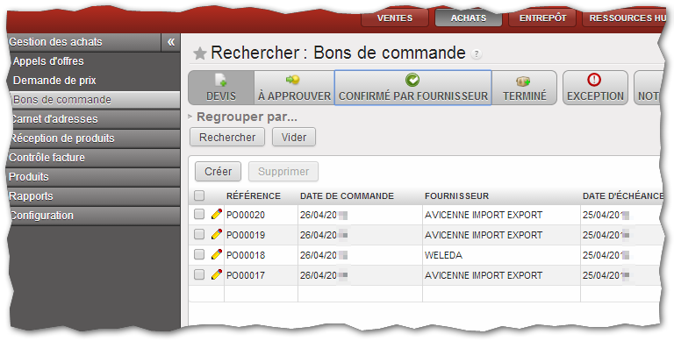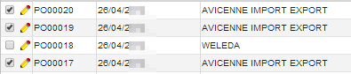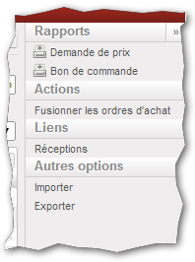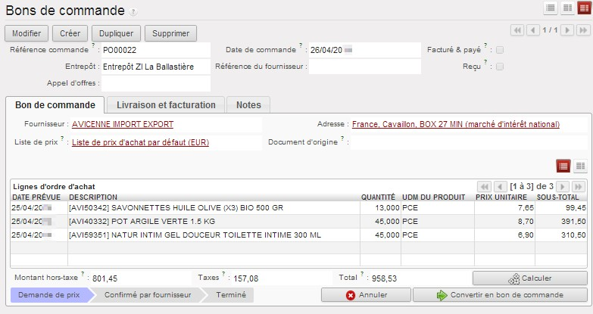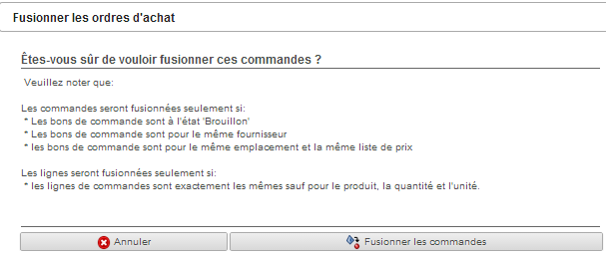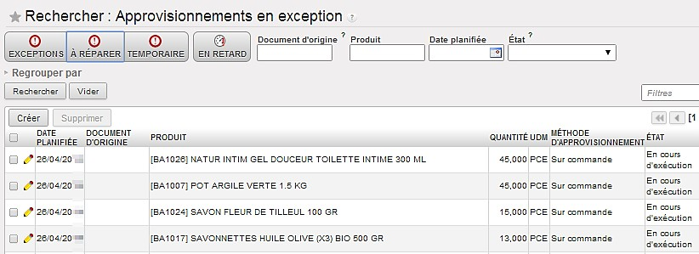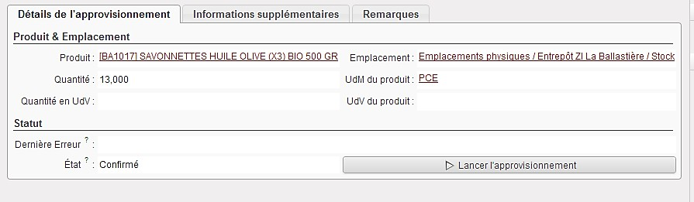

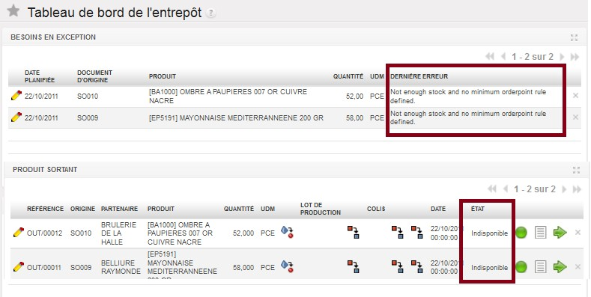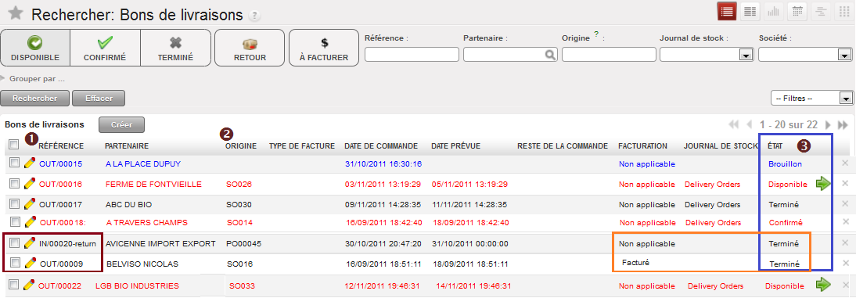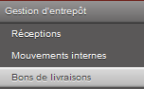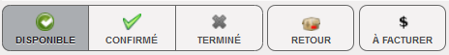Traitement des livraisons clients
Opérations |  | Manipulations
TRAITEMENT DES LIVRAISONS | Visualisation synthétique de la situation de l’entrepôt | Tableau de bord de l’ENTREPÔT  Le tableau de bord de l’entrepôt permet de visualiser les besoins (articles à réapprovisionner, les produits entrants et les produits sortants).
 | Préparation de la livraison | Le magasinier peut consulter la liste de tous les bons de livraison à préparer, en fonction des différents bons de commande confirmés par le gestionnaire des ventes. Il peut aussi établir directement un bon de livraison en cas de retrait immédiat de la marchandise.   Affichage de la liste des bons de livraisons  L’affichage se fait par priorité de traitement ce qui permet un meilleur suivi. Ainsi, les ordres de sortie les plus anciens sont les premiers de la liste.  Référence ❶: OUT/XXXXX représente les bons de livraison et INV/XXXXX représente les bons de retour  Origine ❷ : numéro de commande à l’origine du BL.  État et code couleur (bleu, noir, rouge)❸ : Brouillon lorsque la demande de colisage n’a pas été traitée ; Disponible le colisage n’a pas été traité ni la facture ; Disponible la commande a été facturée mais le BL n’a pas été traité ; Confirmé le colisage a été traité mais les articles ne sont pas disponibles et la facture n’a pas été faite ; Confirmé le colisage n’est pas fait et les articles sont indisponibles ; Terminé le colisage a été traité avec ou sans facture.  Il faut sélectionner le filtre DISPONIBLE pour afficher les BL en attente de préparation dont le stock est disponible ; CONFIRMÉ pour  afficher le BL dont le BC est confirmé mais le stock est insuffisant

Traitement d’un BL avec colisage
Opérations |  | Manipulations
TRAITEMENT DES LIVRAISONS | Préparation de la livraison | Traitement du colisage  Le colisage est la préparation physique des colis des produits prélevés sur les stocks. Ce prélèvement sur stock rationalisé est appelé « picking ». De plus, le colisage permet de contrôler la cohérence entre la commande du client et les articles mis dans le colis, d’imprimer les étiquettes colis, le BL, etc.  Par exemple, le bon de livraison OUT/00022 qui n’a pas encore été traité apparait en rouge dans la liste des livraisons disponible.  Dans un 1er temps, le magasinier va préparer les colis des articles disponibles. Ainsi, il peut AJOUTER UNE QUANTITÉ dans le colis actuel ou METTRE DANS UN NOUVEAU COLIS. Tant que le colisage n’est pas traité, le nombre de colis reste à 0.  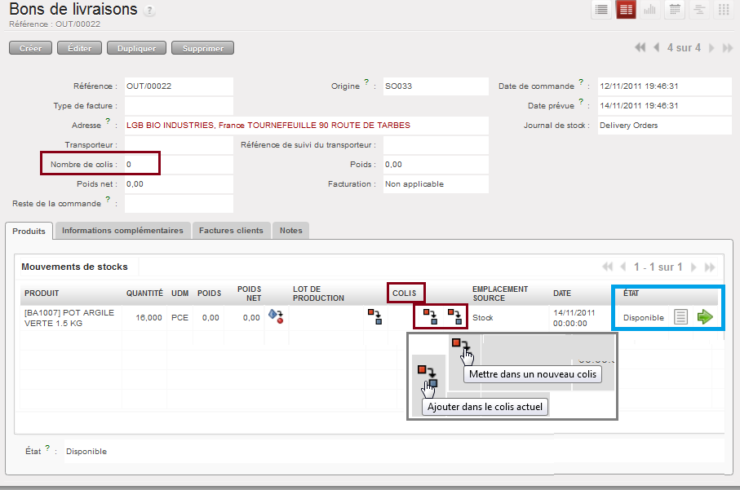  Le magasinier ne peut mettre plus de 10 articles dans un colis, le reste est mis dans un NOUVEAU COLIS ce qui permet d’éclater la quantité.  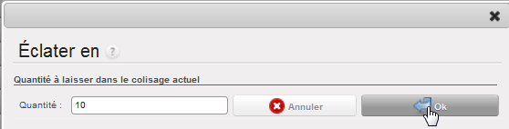  Les articles ont été répartis dans 2 colis différents puis numérotés 55 et 62 (étiquettes à coller sur les colis)  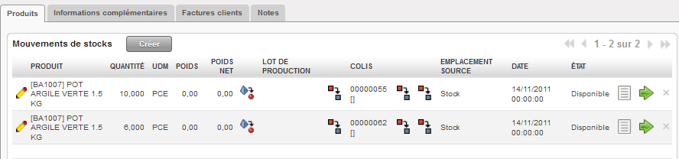  Remarques : il est possible d’ajouter des articles supplémentaires en créant un nouveau mouvement de stock

Opérations |  | Manipulations
TRAITEMENT DES LIVRAISONS | Préparation de la livraison | Traitement d’un bon de livraison livrable en totalité  Une fois le colisage effectué, il faut traiter le bon de livraison pour confirmer la livraison et sortir les articles de stock. Ce traitement peut se faire globalement pour l’ensemble des articles de la commande ou individuellement. Quelle que soit la procédure choisie, la livraison partielle peut être traitée.  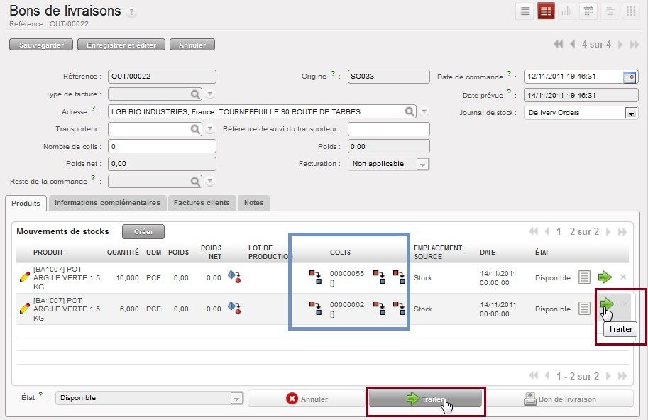  Une fenêtre listant l’ensemble des produits à traiter s’ouvre. Tous les produits sont livrables, il faut les TRAITER  puis VALIDER les mouvements.  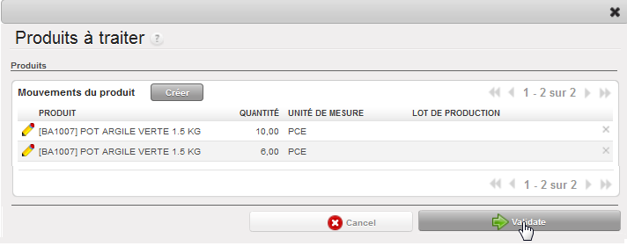  Le colisage et le bon de livraison sont prêts, le traitement est terminé❶. Le transporteur est renseigné ❷ si ce n’est pas déjà fait dans la commande, et le nombre de colis doit être indiqué par le préparateur (2 colis n°55 et 62)❸. L’indication de la date de livraison permet d’assurer un meilleur suivi des livraisons à préparer❹.  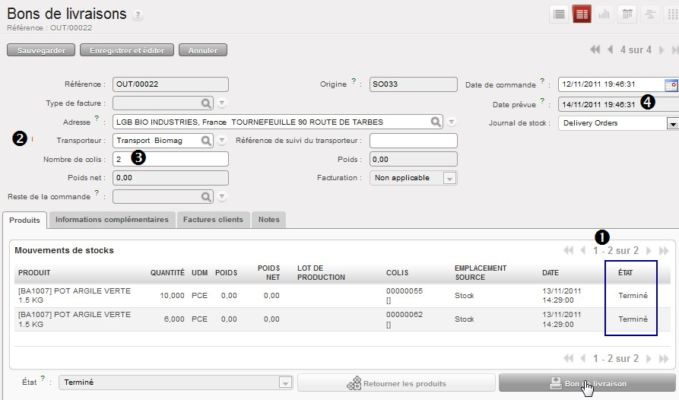  Le bon de livraison est imprimable à partir du formulaire BL ou du menu contextuel de droite en ayant sélectionné le BL.

Traitement d’une livraison partielle
Opérations |  | Manipulations
TRAITEMENT DES LIVRAISONS | Préparation de la livraison | Traitement d’une livraison partielle  Le dentifrice du BL OUT/00023 ne peut être livré qu’à hauteur de 15 tubes, il convient d’enregistrer la livraison partielle  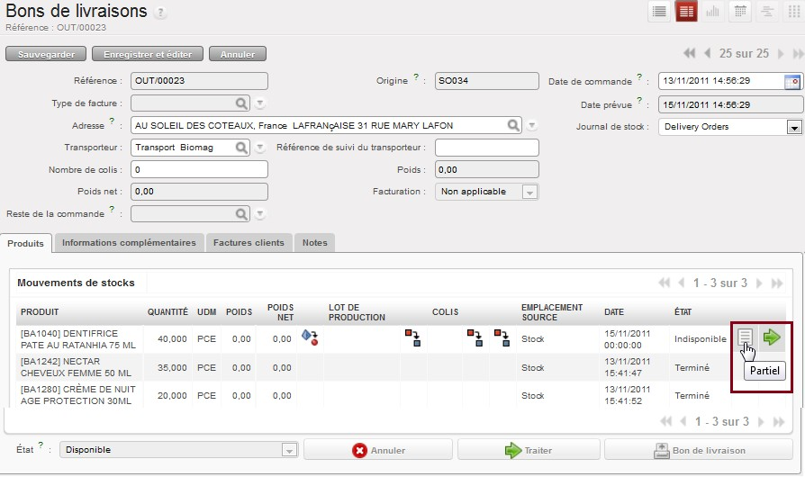  Le mouvement de stock de l’article doit être mis à jour. Il faut éditer❶ la fiche produit, indiquer les quantités réellement livrables❷ et enregistrer cette mise à jour. Une fois le produit traité, la livraison est confirmée❸.  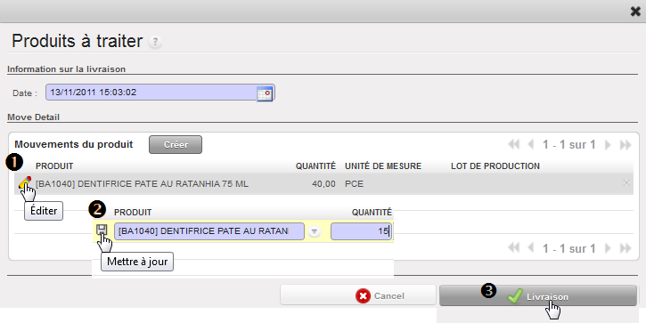

Opérations |  | Manipulations
TRAITEMENT DES LIVRAISONS | Préparation de la livraison | Traitement d’une livraison partielle  Le bon de livraison fait apparaitre une sortie de 15 tubes de dentifrice et 25 restent en attente de livraison.  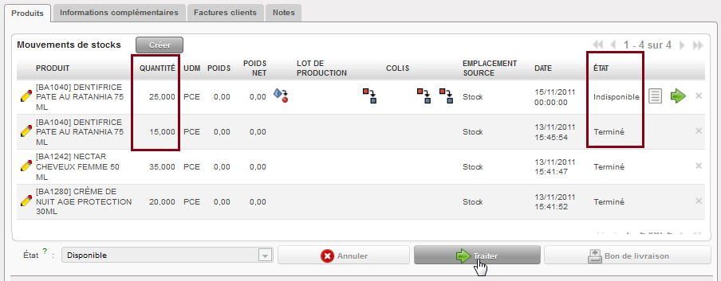  Indisponibilité/disponibilité : il est possible d’agir sur la disponibilité des produits en forçant la disponibilité OU en annulant la disponibilité.  Le bon de livraison partielle est confirmé, il reste à livrer 25 tubes de dentifrice. La disponibilité de ces articles sera forcée lors de la livraison des articles restants puis traitée sur le même BL.  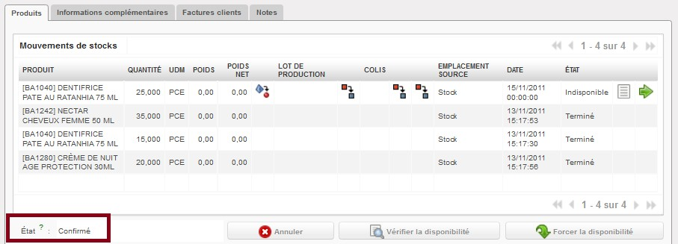  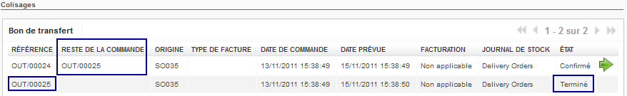
 | Imprimer le bon de livraison | Le document est au format PDF (done = livré / confirmed = en attente)  Traitement par lot  Il est possible d’effectuer un traitement non pas par liste de colisage mais par groupe. Il suffit de cocher dans la liste des bons de livraison ceux à imprimer puis de lancer l’impression.
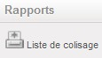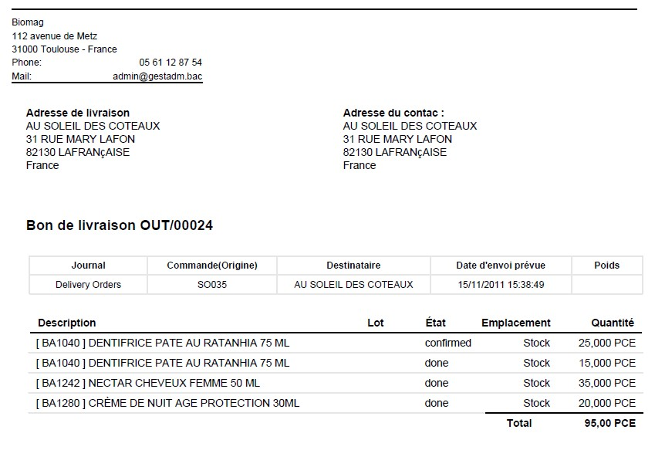

Forcer la dispo des articles
Opérations |  | Manipulations
TRAITEMENT DES LIVRAISONS | Préparation des colis pour l’envoi au client | Les articles ne sont pas disponibles en stock mais il est possible d’en forcer la disponibilité afin de créer le BL. Le document apparaît en noir dans la liste des BL qu’il soit facturé ou non.   Avant de forcer la disponibilité des articles, il convient de vérifier s’ils ont été réceptionnés  FORCER LA DISPONIBILITÉ DES ARTICLES  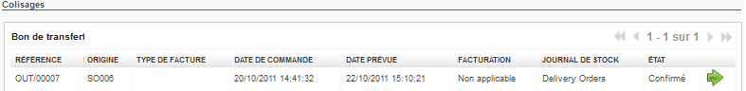  Sélectionner le bon de transfert et l’éditer  Contrôler l’état de disponibilité de l’article. S’il est INDISPONIBLE , il est possible de forcer la disponibilité pour permettre la création du BL (bon de transfert) et de la facture. Mais, il ne faut pas oublier que le réapprovisionnement doit être effectué par le responsable des achats (module ACHAT)  Si la disponibilité est forcée, l’article devient DISPONIBLE, la livraison peut être faite  Le colisage est terminé, le BL est prêt mais la facturation n’est pas encore faite.
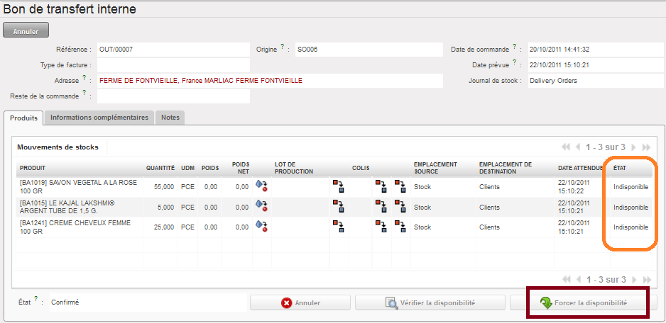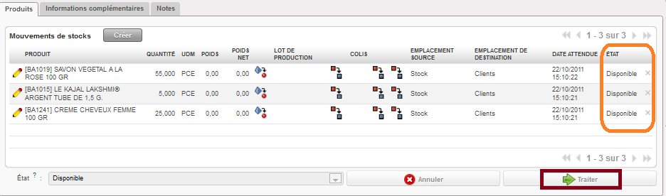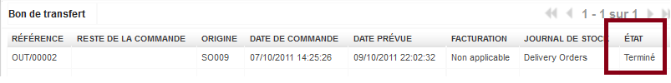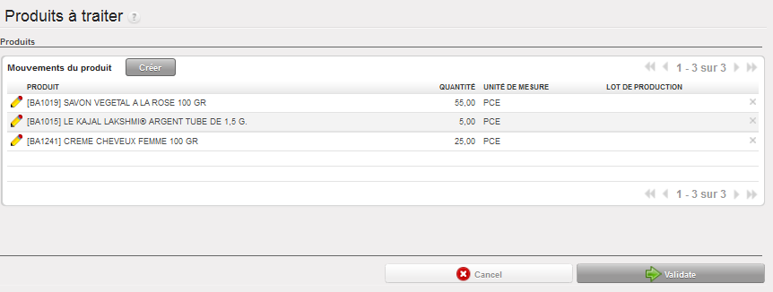Ne pas forcer la dispo des articles

Opérations |  | Manipulations
TRAITEMENT DES LIVRAISONS | Préparation des colis pour l’envoi au client | Les articles ne sont pas disponibles en stock mais la facturation peut être faite en attendant la préparation des colis. Dans ce cas, le document dont les articles ne sont pas encore colisés apparaît en rouge dans la liste des BL.  NE PAS FORCER LA DISPONIBILITÉ DES ARTICLES  La facture est maintenant dans le Module Comptable, elle doit être validée pour générer les écritures comptables. La facture est à l’état de brouillon (voir tableau de bord Comptable)  Visualisation dans la liste de l’état de la commande
 | Demande de création de facture | Le colisage terminé, l’entrepôt peut faire la demande de création de facture auprès du responsable administratif si le processus l’a défini de la sorte sinon la demande de facture s’effectue à partir du BC.  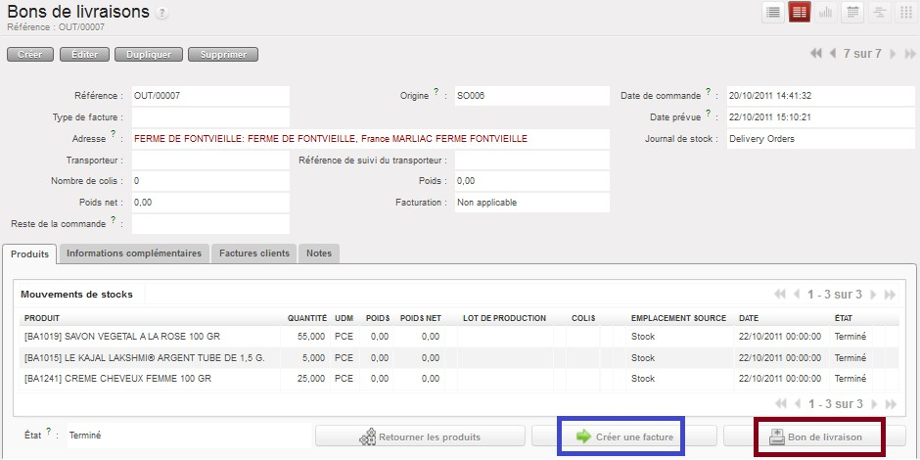  La facture est maintenant dans le Module Comptable, elle doit être  validée pour générer les écritures comptables. Elle est à l’état de brouillon (voir tableau de bord Comptable)
 | Visualiser et imprimer le bon de livraison appelé « liste de colisage » | Le document est au format PDF  Traitement par lot  Il est possible d’effectuer un traitement non pas par liste de colisage mais par groupe. Il suffit de cocher dans la liste des bons de livraison ceux à imprimer puis de lancer l’impression.
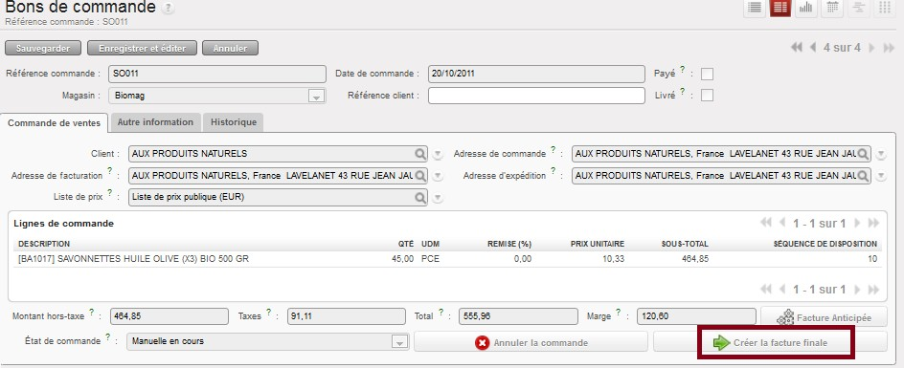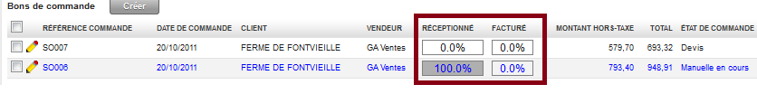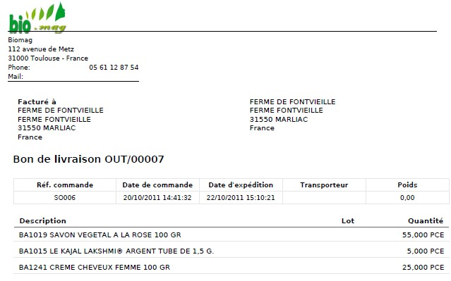

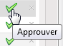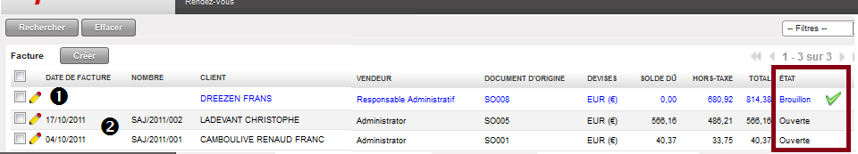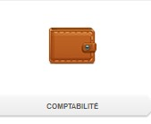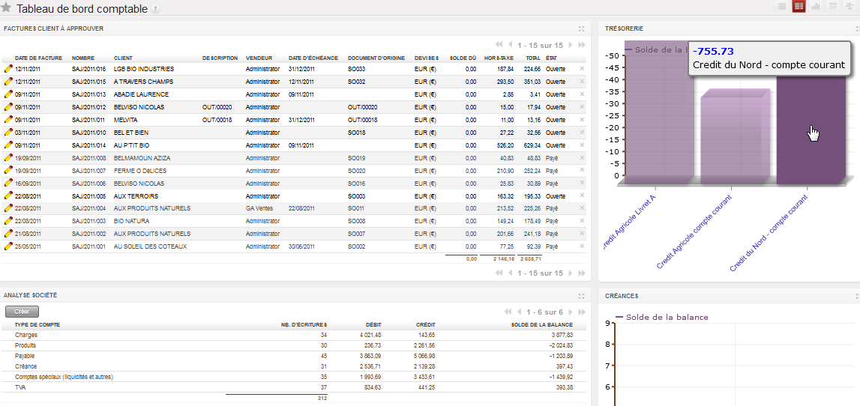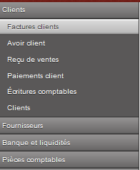Traitement des factures clients
Opérations |  | Manipulations
TRAITEMENT DES FACTURES | Visualisation des factures clients à approuver | Tableau de bord de la COMPTABILITÉ  Ce tableau de bord permet d’avoir une vue des opérations en temps réel de facturation clients à approuver❶, à payer ; l’état des comptes de trésorerie ❷ ; les soldes des comptes clés de gestion ❸ ; l’état des créances❹.
 | Facturation client | La gestion et le suivi des factures clients se fait dans le module COMPTABLITÉ  Les factures sont proposées de manière automatisées sur la base des documents tels que les bons de commande ou bons de livraison. Il faut donc éviter les factures saisies manuellement sous peine de devoir mettre à jour les stocks.   Affichage de la liste des factures  Le système génère des brouillons de factures à partir des bons de commande ou des expéditions.  Tant que ces factures ne sont pas confirmées, elles peuvent être modifiées (ajout de réductions commerciales, condition de règlement, frais de port, etc.) et elles ne sont pas comptabilisées c’est-à-dire qu’aucune écriture comptable n’est passée. De plus, aucun numéro n’est affecté à la facture et l’échéance n’apparait pas.  Facture bleu Brouillon : le responsable des ventes ou l’entrepôt a fait la demande de création de facture suite au traitement de la commande ❶  Facture noire Ouverte : la facture a été approuvée par le responsable administratif, elle est en attente de règlement. Le numéro est incrémenté, la date est appliquée et les écritures comptables sont générées❷.  Une facture peut être validée à partir de la liste en l’approuvant directement sans l’éditer.

Opérations |  | Manipulations
TRAITEMENT DES FACTURES | Facturation client |  Approuver une facture « brouillon » à partir de la fiche  Une facture doit être validée pour passer à l’état OUVERTE  Facture OUVERTE validée. La facture possède maintenant un numéro unique. Par défaut, il est formé SAJ/ANNÉE/NUMÉRO À 5 CHIFFRES comme SAJ/20NN/00023. Elle ne peut plus être modifiée, et elle est basculée en comptabilité c’est-à-dire que les écritures sont automatiquement générées.  La facture est désormais en attente de règlement.   Facture Pro Forma – Ne correspond pas au système comptable français. La facture n’a pas encore de numéro de facturation mais les écritures comptables correspondantes sont créées et le suivi de la créance est assuré.  La date d’échéance est calculée automatiquement au moment de la création des écritures comptables c’est- à-dire lors de la validation du document. Pour assurer un meilleur suivi, le nom de l’utilisateur à l’origine du document est renseigné ainsi que le numéro du document à l’origine de la facture.   Il est possible de visualiser les écritures comptables de la facture en cliquant sur le numéro de la pièce comptable  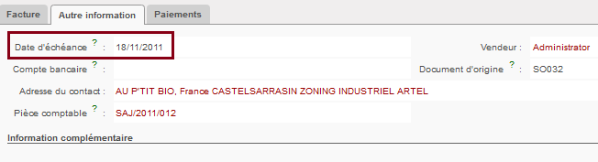  Une fois validée, il est possible d’imprimer le document
 | Visualisation et impression de la facture | Traitement par lot  Il est possible d’effectuer un traitement non pas facture par facture mais par groupe de factures. Il suffit de cocher dans la liste des factures celles à imprimer puis de lancer l’impression.
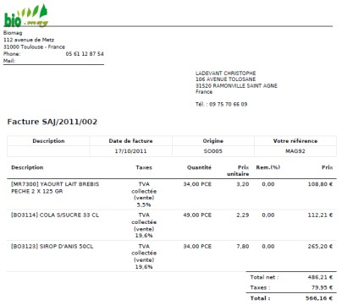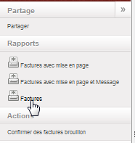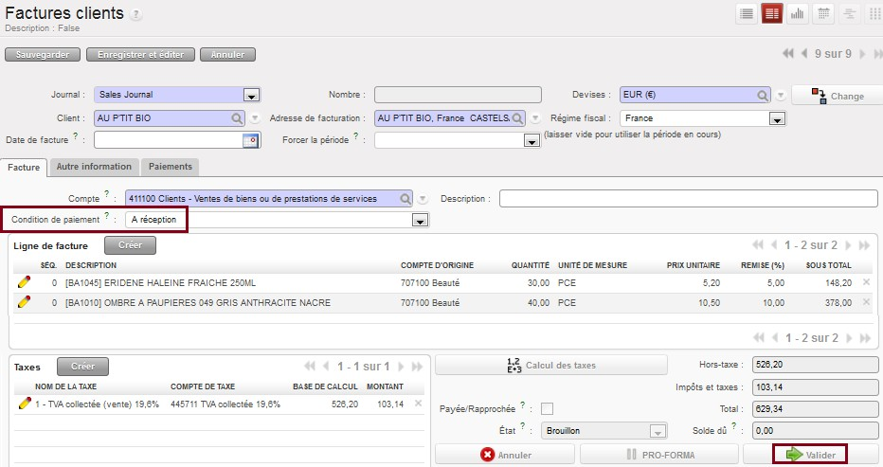

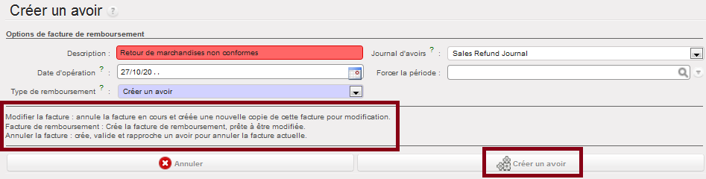Traitement des avoirs
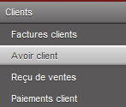Erreur de facturation
Opérations |  | Manipulations
TRAITEMENT DES FACTURES | Création d’un avoir | Un avoir est un document qui rectifie complètement ou partiellement une facture OUVERTE. Il est possible de générer un avoir et le rapprocher directement d'une facture depuis le formulaire de la facture.  Lorsqu’une facture est OUVERTE, il est impossible de la modifier autrement que par le principe de l’avoir. Le logiciel gère 3 types de rectifications de facture validée.  Le client ABC du Bio nous signale une erreur de facturation. Nous avons facturé 7 [BA1405] CRAYON YEUX GRIS FONCE 118 en trop. Il convient d’établir l’avoir correspondant à partir de la facture initiale pour éviter tout oubli dans les conditions de vente.   Avoir créé à partir d’une facture OUVERTE  Client >factures clients> il faut sélectionner dans la liste des factures celle qui doit faire l’objet d’un avoir (ex : retour de marchandises, erreur de facturations, etc.).  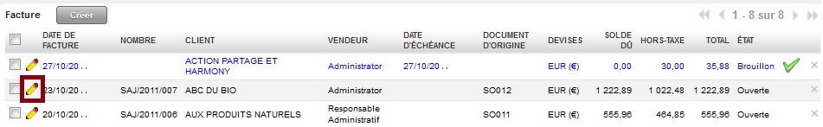  Il convient ensuite d’éditer la facture à transférer en avoir  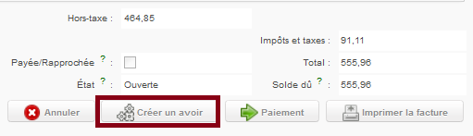  Choix du type de remboursement  Il est important de rappeler qu’une facture OUVERTE ne peut plus être modifiée, elle devient définitive et l’écriture comptable est créée.  Le seul moyen pour rectifier une erreur de facturation, c’est d’établir un avoir. Le logiciel propose différentes rectifications :  - MODIFIER <modification de la facture> : la facture en cours est annulée, et une copie de cette facture est créée afin de permettre la modification.  - CRÉER UN AVOIR <remboursement de facture> : la facture est transformée en avoir à modifier en fonction des rectifications à apporter à la facture initiale.  - ANNULER <facture annulée> : la facture est transformée en avoir directement validé. Elle est annulée dans sa globalité.

Opérations |  | Manipulations
TRAITEMENT DES FACTURES | Création d’un avoir | Clients > Avoir clients > il faut sélectionner dans la liste l’avoir.  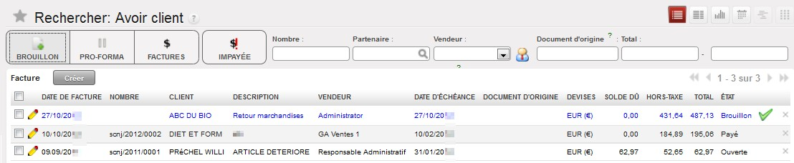  L’avoir créé contient toutes les lignes de la facture de référence❶. Il convient d’inscrire le nombre d’articles retournés en modifiant la ligne [BA1405] CRAYON YEUX GRIS FONCÉ et de supprimer la ligne des articles conservés [BA1003] SAVON LIQUIDE HUILE D’OLIVE  Une fois VALIDÉ l’avoir devient définitif, il ne peut plus être modifié❸. Le numéro de la facture d’avoir est incrémentée, une date d’échéance est indiquée et l’écriture comptable est créée et validée.   Avoir supplémentaire  Certains types d’avoir ne peuvent pas être créés à partir de la facture initiale (ex : réductions accordées hors factures de doit, etc..), il convient de les créer directement Clients>Avoirs clients>créer l’avoir
 | Visualisation et impression de la facture
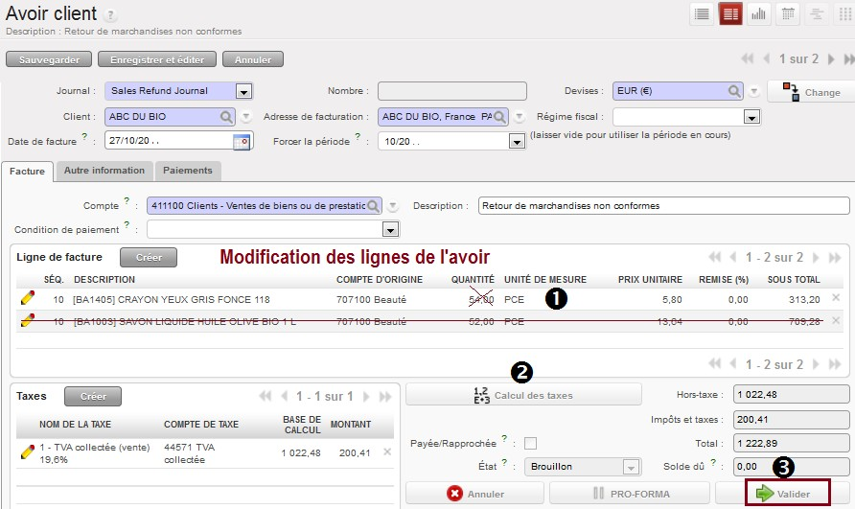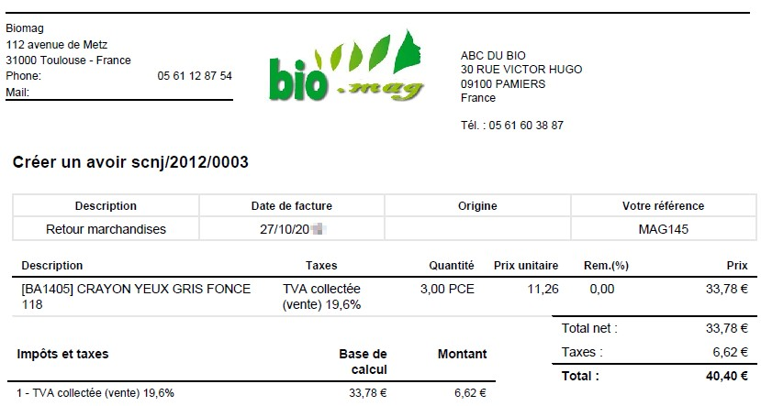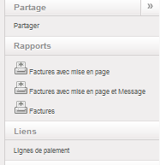

Retour de marchandises

Opérations Manipulations
Un avoir pour marchandises retournées et non remplacées fait l’objet d’un traitement particulier en 3 étapes :
- retourner les marchandises livrées
BL CLIENTS
RÉCEPTIONS |  | confirmer l’entrée
COMPTABILITÉ>AVOIRS CLIENTS

- en stock des marchandises retournées
- valider la facture d’avoir

Le client Saison Bio nous retourne 10 Bourrache Bio [BE2128] périmées. Il nous demande l’avoir correspondant.
 Contrôle de l’état du niveau de stock avant le retour Entrepôt>Produits>Produits

Création d’un avoir pour retour de marchandises
TRAITEMENT DES FACTURES

 Enregistrement du retour à partir du bon de livraison
Entrepôt>Gestion d’entrepôt>Bons de livraisons
Il convient de rechercher dans la liste livraisons terminées, celle du client Saison Bio puis d’ouvrir son BL.

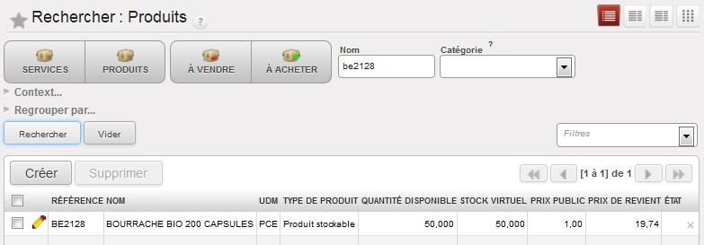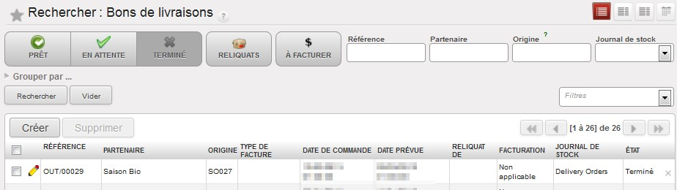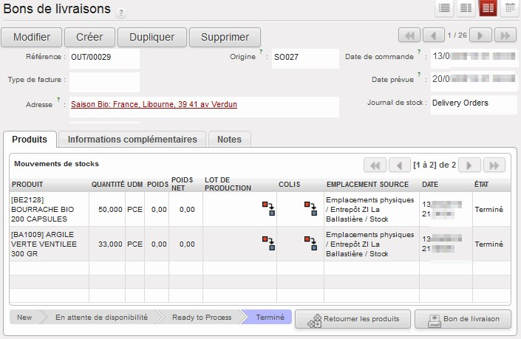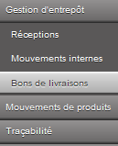

Il faut cliquer sur
le retour en stock
RETOURNER LES PRODUITS
pour réaliser

Remises et rabais
Opérations |  | Manipulations
TRAITEMENT DES FACTURES | Création d’un avoir pour réduction commerciale | Dans le cas d’une réduction oubliée ou accordée après la facture, il convient de créer directement l’avoir. La réduction doit être créée comme un produit pour pouvoir figurer dans l’avoir.   Création de la réduction dans les produits  1ère étape : création d’une catégorie d’article « Réductions commerciales »  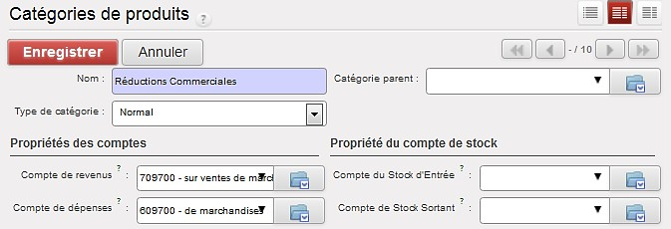  2ème étape : Création des produits « Remise », « Rabais » Il faut associer l’article à la catégorie  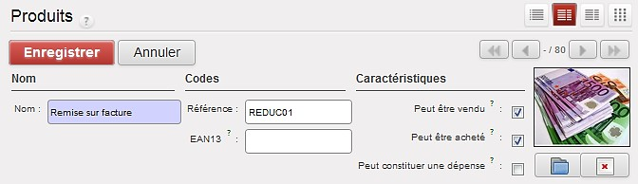   Création de la facture d’avoir  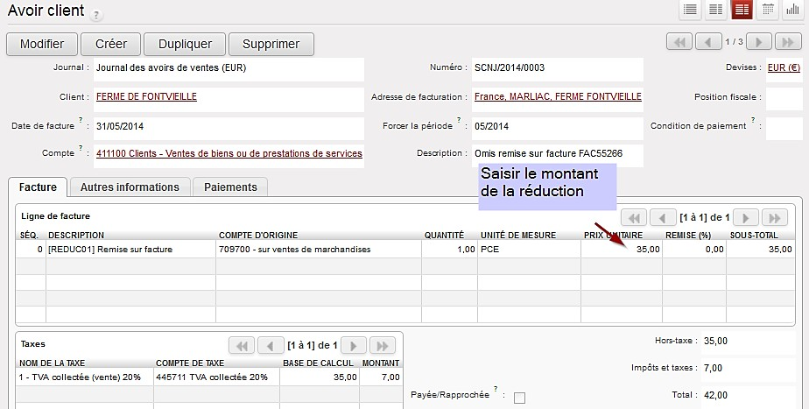  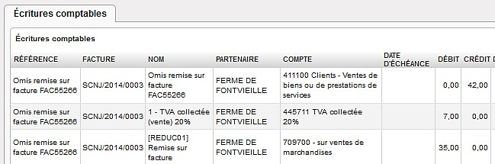

Opérations |  | Manipulations
TRAITEMENT DES FACTURES | Création d’un avoir pour retour de marchandises |  Création du retour à partir du bon de livraison  Entrepôt>Gestion d’entrepôt>Bons de livraisons  Il convient de laisser dans cette liste que les articles retournés.  Dans le cas présent, les articles retournés doivent faire l’objet d’un avoir  Clic sur RETOURNER pour confirmer le retour  Choix du type de facturation du retour  Il est important de sélectionner le type de facturation pour générer ou non la création d’un avoir client  - PAS DE FACTURATION les articles sont retournés mais ne donne pas lieu à un avoir  - À REMBOURSER/FACTURER le retour des articles en stock va générer une facture d’avoir  L’entrée en stock apparait alors dans la PICKING LIST   Création de l’avoir à partir des articles retournés Entrepôt>Gestion entrepôt>Réceptions
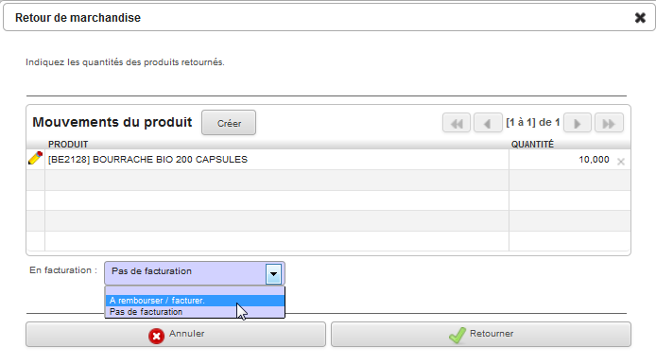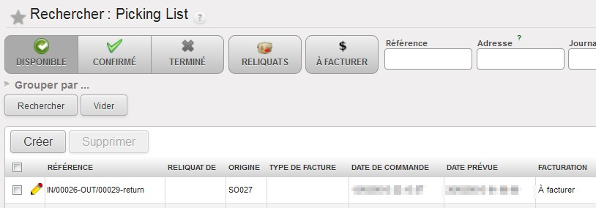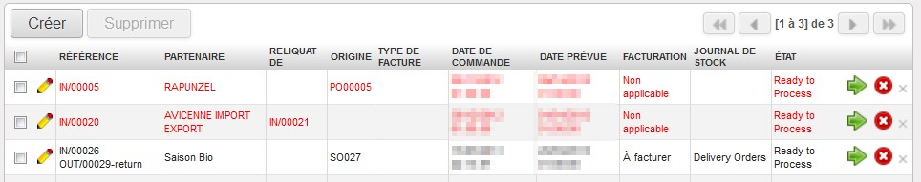

Opérations |  | Manipulations
TRAITEMENT DES FACTURES | Création d’un avoir pour retour de marchandises |  Création de l’avoir à partir des articles retournés Entrepôt>Gestion entrepôt>Réceptions  Clic sur TRAITER pour confirmer le retour en stock  Il faut valider les articles retournés pour confirmer leur entrée en stock  Clic sur CRÉER LA FACTURE pour créer l’avoir à l’état de brouillon dans le module Comptable  Il est possible de changer le journal si nécessaire et d’affecter une date autre que celle du jour.  La facture d’avoir apparait alors dans Comptabilité>Clients>Avoirs clients
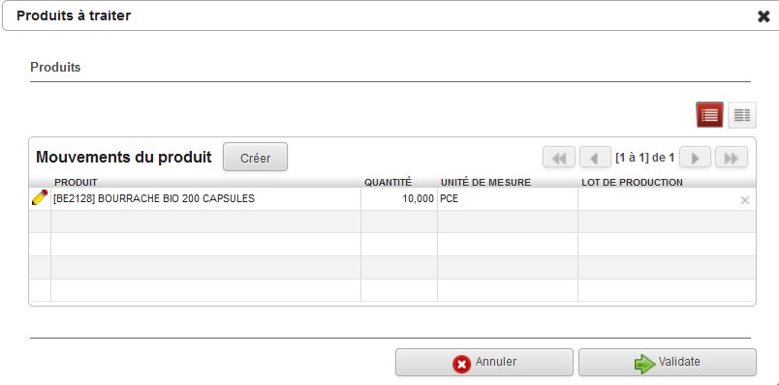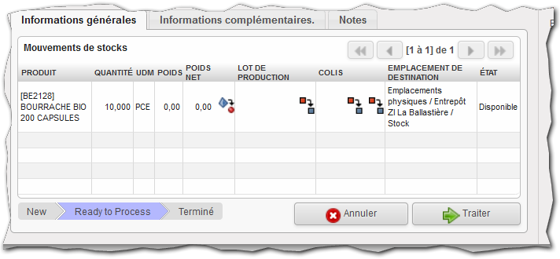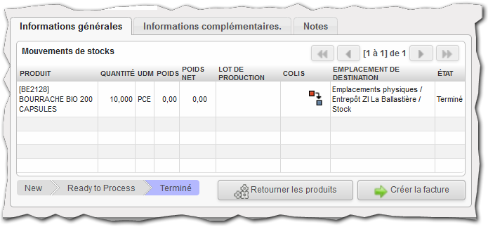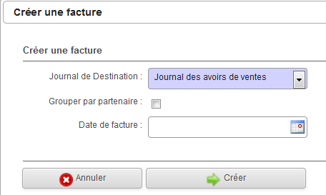

Opérations Manipulations

 Contrôle de l’avoir des articles retournés Comptabilité>Clients>Avoirs clients

La facture d’avoir apparait alors dans le module comptable. Il convient de contrôler la facture puis de la valider pour mettre à jour la comptabilité.

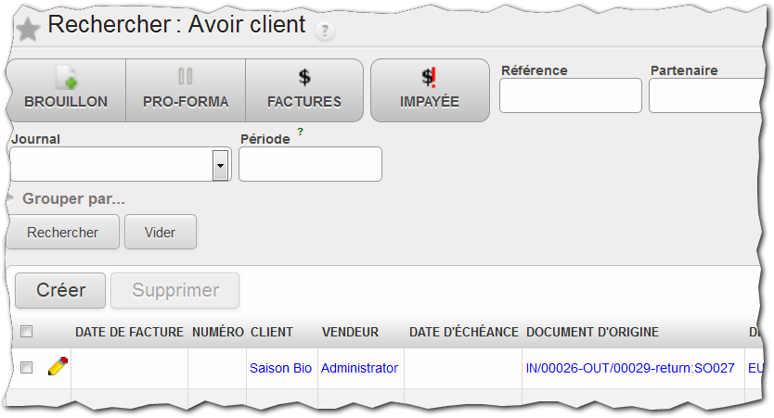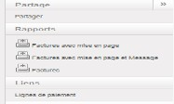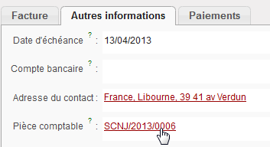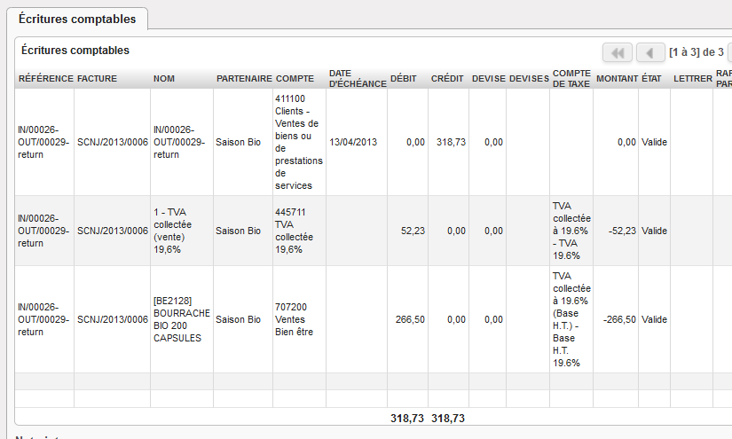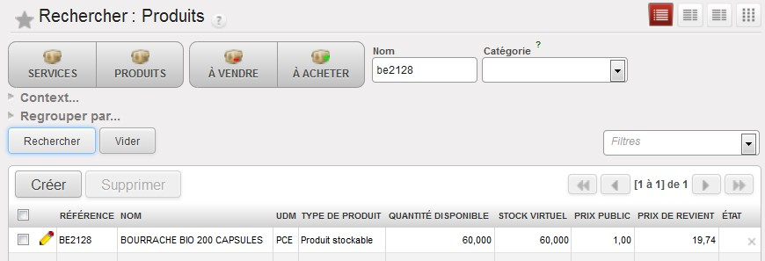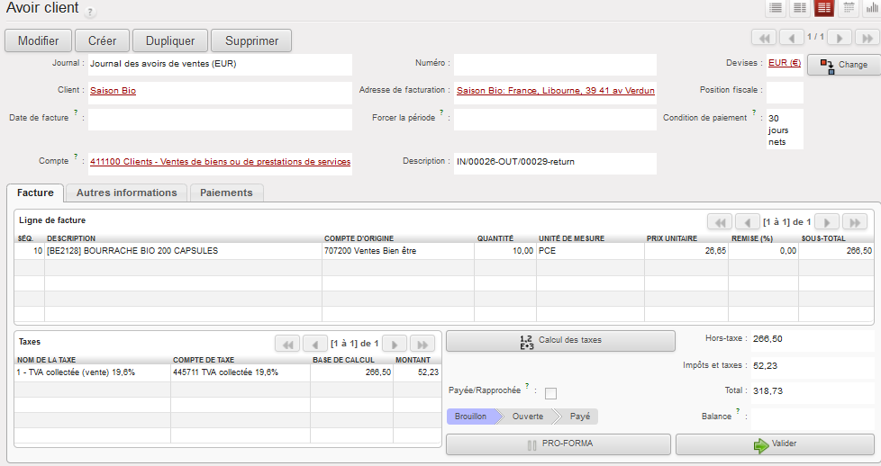

Création d’un avoir pour retour de marchandises
TRAITEMENT DES FACTURES
Une fois la facture d’avoir validée, l’écriture comptable est automatiquement créée. Il suffit de la contrôler

 Contrôle de l’état du niveau de stock après le retour Entrepôt>Produits>Produits

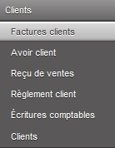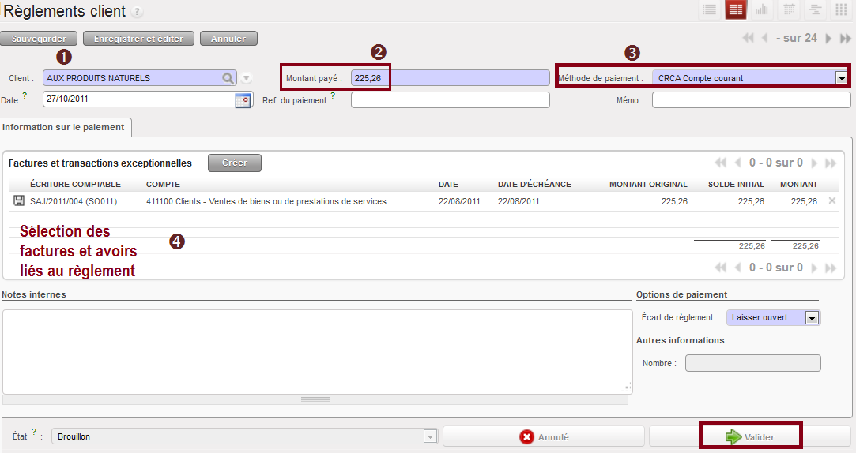Règlement des factures clients et litiges
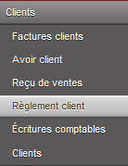Saisie d’un règlement unique
Opérations |  | Manipulations
Règlement des factures et suivi des litiges | Saisie d’un règlement |  Règlement à partir de Règlement client  Les RÈGLEMENTS CLIENTS permettent d'enregistrer les règlements reçus des clients. Il faut sélectionner le client, la méthode de règlement (le journal comptable de destination de l’encaissement) et indiquer le montant reçu qu’il soit total ou partiel.  Il sera proposé automatiquement de réconcilier le règlement avec les factures ouvertes c’est-à-dire de rapprocher le règlement de la facture.   Création de l’encaissement client  Il faut renseigner le formulaire en indiquant le client❶, le montant de l’encaissement❷ puis le journal de banque ❸ sur lequel l’argent va être déposé. Il est impératif de renseigner la méthode de paiement pour faire apparaitre la liste des factures et avoirs à régler correspondant au client.  Il faut ensuite saisir le montant du solde de la facture correspondante❹. Il est possible de supprimer les factures et les avoirs qui n’ont pas de lien avec le règlement.   Règlement à partir de la liste des factures clients   Affichage de la liste des factures  La liste des factures donne un aperçu de l’état des factures BROUILLON à valider, OUVERTE à payer et des factures PAYÉES ce qui permet d’assurer un suivi régulier du traitement des factures.  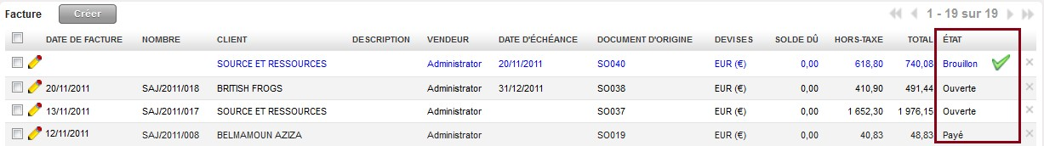   Enregistrer le règlement du client  La saisie du règlement passe par l’ouverture du formulaire de la facture OUVERTE. Une facture BROUILLON ne peut pas être payée car elle n’est pas validée et les écritures comptables ne sont donc pas générées. Dans la fenêtre de la facture, sélectionner PAIEMENT pour ouvrir la fenêtre PAYER LA FACTURE

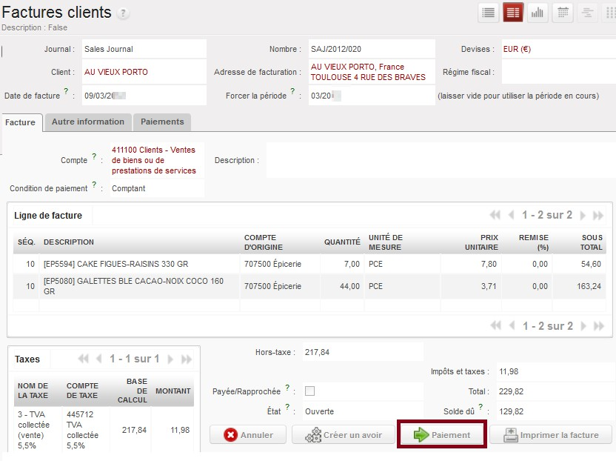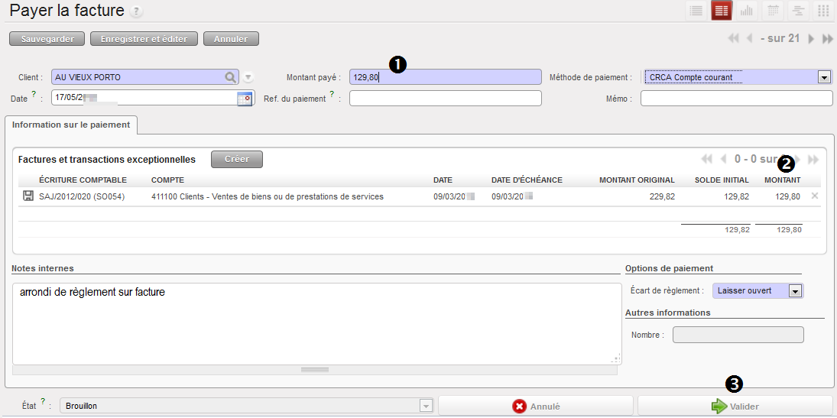Saisie d’un règlement partiel & erreur d’affectation
Opérations |  | Manipulations
Règlement des factures et suivi des litiges | Saisie d’un règlement partiel ou d’un cumul de factures | L’application gère sans difficulté le règlement partiel ou le règlement d’un ensemble de factures.   Création d’un règlement partiel  Il convient de sélectionner la facture du client qui vient d’être encaissée  Client>factures clients puis de créer le paiement en cliquant sur Paiement  Le montant de l’encaissement est indiqué❶, et le report dans le champ❷ MONTANT de la facture se fait automatiquement. Si la liste contient plusieurs factures, il faut veiller à ce que le montant encaissé soit bien affecté à la facture correspondante. Dans certains cas, l’affectation ne se fait pas correctement par le logiciel (voir ci-après).  Il faut enfin VALIDER ❸ le règlement pour le confirmer et générer les écritures comptables.

Opérations |  | Manipulations
Règlement des factures et suivi des litiges | Saisie d’un règlement factures | Les écritures comptables apparaissent dans un nouvel onglet. Elles sont automatiquement validées lors de la création. Dans le cas présent, le compte comptable d’écart de centimes n’est pas correct. Une rectification comptable s’impose.  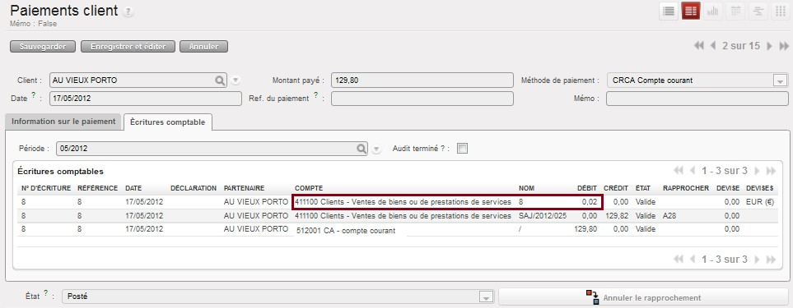  La rectification peut être immédiate en saisissant l’écriture comptable correspondante ou l’écriture reste À vérifier pour une rectification ultérieure.   Autre règlement partiel….   Exemple d’affectation automatique erronée….  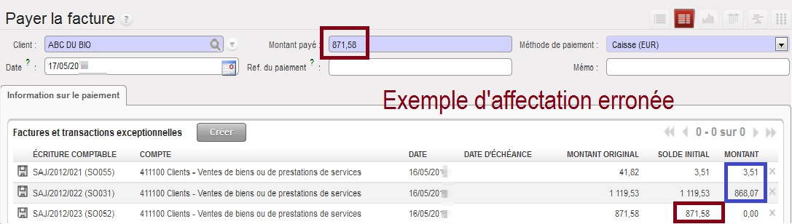
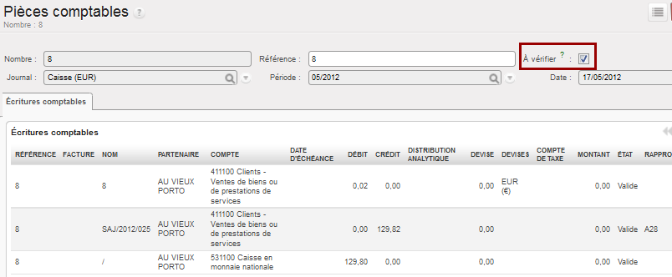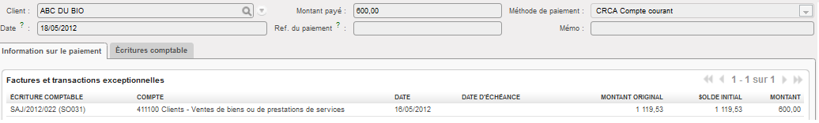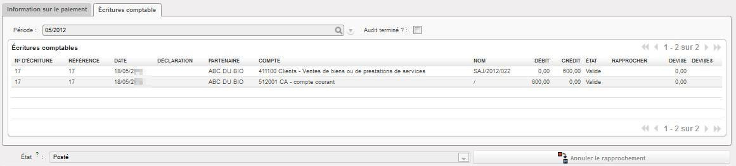

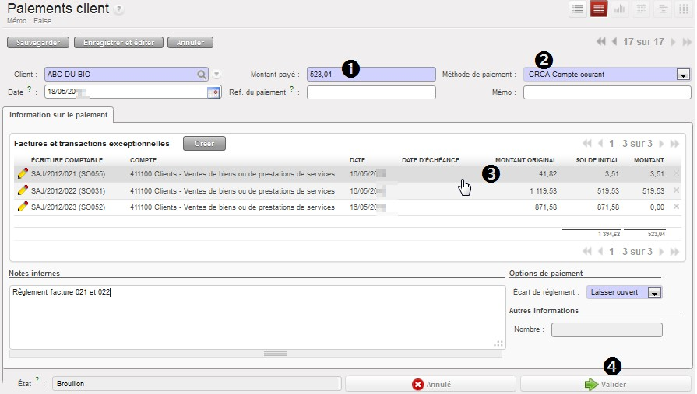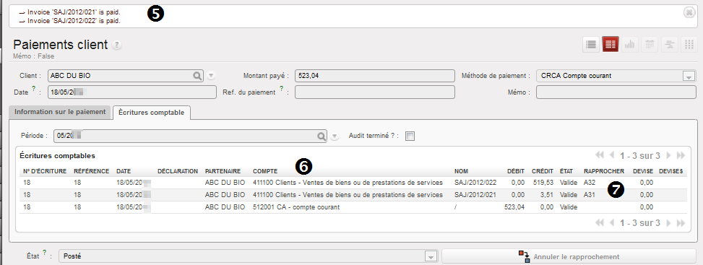Saisie d’un règlement de plusieurs factures
Opérations |  | Manipulations
Règlement des factures et suivi des litiges | Saisie d’un règlement d’un cumul de factures |  Règlement d’un ensemble de factures  Clients>Paiements clients>créer….  Il convient de renseigner le montant encaisser❶ ainsi que le journal comptable❷. Un clic dans la liste des factures pour ventiler le montant à payer en fonction des factures❸. Si le montant ne convient pas, il est possible de le modifier en sélectionnant par un double-clic la facture.  Il faut valider le paiement pour le confirner❹  Une fois validées❺, les écritures comptables sont générées❻ et accessibles depuis l’onglet Écritures comptables. Les écritures sont rapprochées❼, un lettrage apparait à côté du montant.

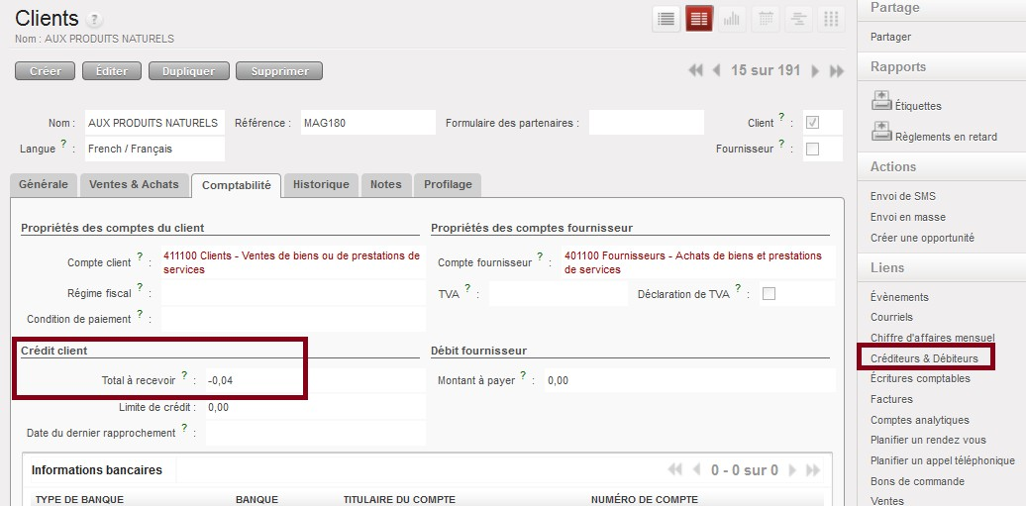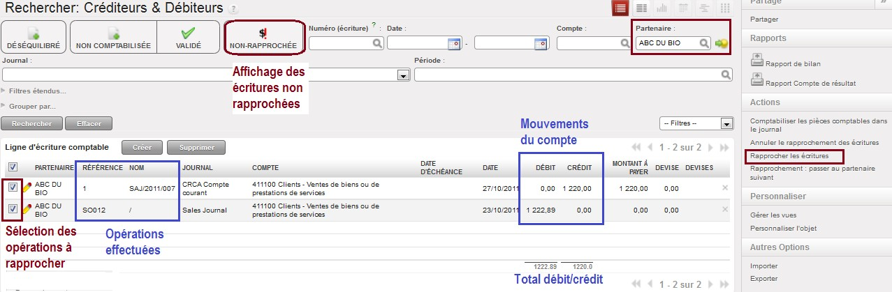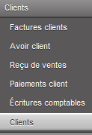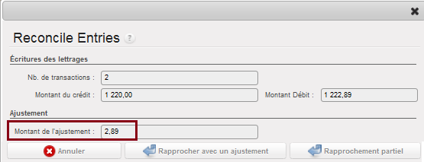Suivi d’un compte client (rapprochement)
Opérations |  | Manipulations
Règlement des factures et suivi des litiges | Suivi d’un compte client | Dans le module comptabilité, il est possible d’accéder aux fiches clients. Ainsi, le responsable administratif peut consulter l’historique des relations et suivre la comptabilité du tiers.  Réconcilier : parfois appelée « lettrage » ou « apurement », la réconciliation permet de mettre en relation des écritures d’un même compte qui s’annulent entre elles, afin de les pointer comme réconciliées (sommes débits=sommes crédits pour une même opération).  Aperçu du compte client  L’onglet COMPTABILITÉ de la fiche client donne le solde du compte TOTAL À RECEVOIR . Il convient de sélectionner le lien CRÉDITEUR & DÉBITEUR pour visualiser les lignes d’écritures comptables du compte client.  Rapprochement du compte client  Attention, il faut sélectionner les écritures à rapprocher pour faire apparaitre le menu de droite avec l’action RAPPROCHER LES ÉCRITURES.  Rapprocher avec un ajustement

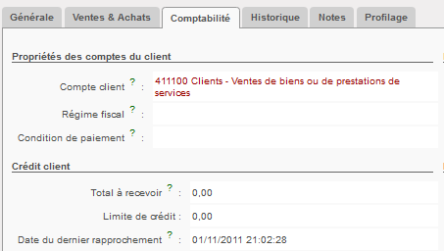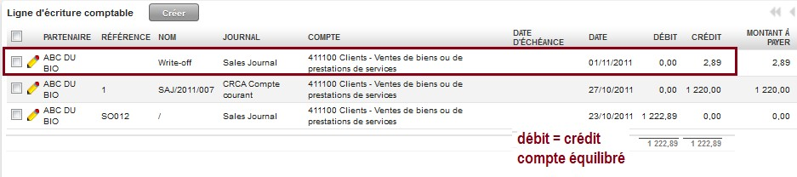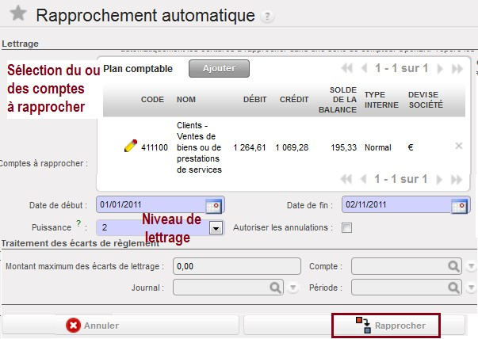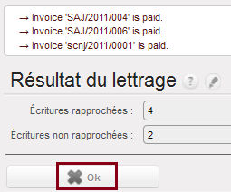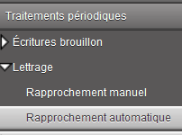Suivi périodique des comptes clients (rapprochement)
Opérations |  | Manipulations
Règlement des factures et suivi des litiges | Suivi d’un compte client | 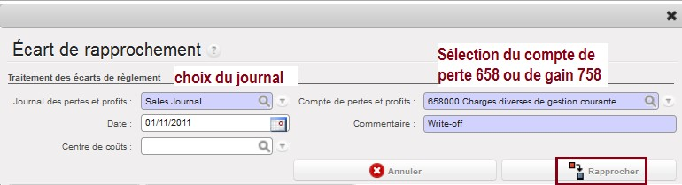  Il faut aussi enregistrer comptablement l’écart de rapprochement  Les données comptables sont à jour après rapprochement du compte. La créance client est à 0, l’écart a été traité.  La date du rapprochement s’inscrit dans la fiche client.  Annuler le rapprochement  Il est possible d’annuler le rapprochement en cas d’erreur (Action>Annuler le rapprochement). Une écriture rapprochée ne peut pas être supprimée sans avoir au préalable annulé son rapprochement.
 | Opérations périodiques  Lettrage de comptes | Rapprochement automatique  Une facture est considérée comme PAYÉE une fois que ses lignes sont rapprochées de leurs contreparties. La fonctionnalité de rapprochement automatique permet de rechercher les écritures à rapprocher dans une série de comptes, il repère les écritures dont les montants correspondent. Il est impératif de définir la période du rapprochement.  La puissance du lettrage correspond au nombre de montants partiels pouvant être combinés ensemble pour conduire au rapprochement (niveau 2 à 9).  Résultat  Ici, 2 écritures n’ont pas été rapprochées  Rapprochement manuel  Il est possible de rapprocher manuellement les lignes d’un compte qui n’aurait pas été lettrées lors du rapprochement automatique (voir rapprochement compte client, principe identique).

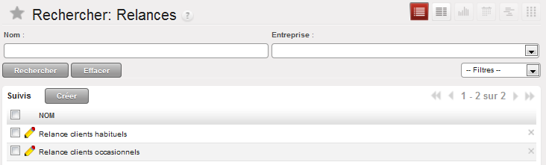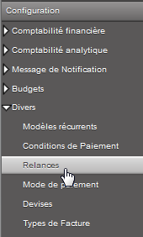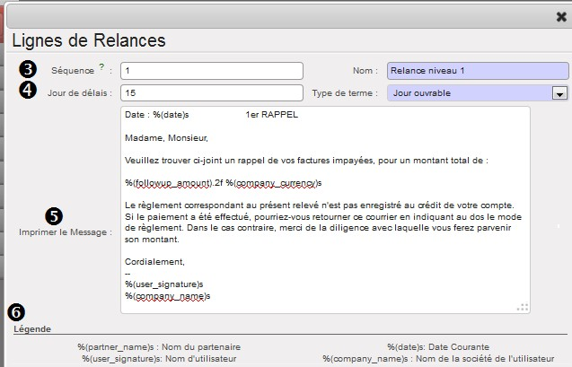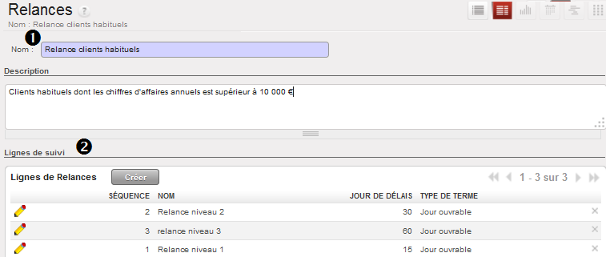Gestion des relances clients
Opérations |  | Manipulations
Règlement des factures et suivi des litiges | Paramétrage des relances clients | Les relances multi-niveaux sont configurées en amont de la fiche client ou du traitement périodique des opérations comptables.  Pour chaque type de relance, un message est défini en fonction du niveau de relance par rapport à la date d’échéance et au type de client.   Il convient d’installer le module ‘account_followup’  Affichage des relances existantes  Les relances sont créées en fonction des besoins propres à l’entreprise.  Création des lettres de relance  Il est important d’attribuer un nom explicite à la relance souhaitée ❶ et d’en décrire l’objet. Il convient de configurer ensuite les niveaux de relance❷.  Chaque niveau de relance possède un ordre de traitement ❸ en fonction du délai à courir à partir de la date d’échéance de la facture❹ exprimé en jours ou en mois.  La rédaction de la relance ❻ suppose l’utilisation de champs tels que la date, le nom du partenaire, etc.  La légende est une aide supplémentaire❻.

Opérations |  | Manipulations
Règlement des factures et suivi des litiges | Traitement des relances clients | Les travaux périodes de facturation permettent d’envoyer des lettres de relance (configurée en amont) aux clients accusant un retard de règlement.  Pour réaliser cette tâche, il faut sélectionner dans la liste le type de relance ❶ client à activer puis la date d’envoi du document❷.  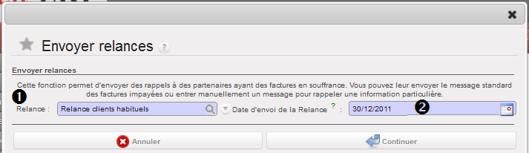  Le ou les clients à relancer sont sélectionnés dans la liste des comptes présentant un solde débiteur. Un filtre  BALANCE>0 permet le tri.  L’ensemble des clients à relancer en fonction des conditions apparait dans la liste  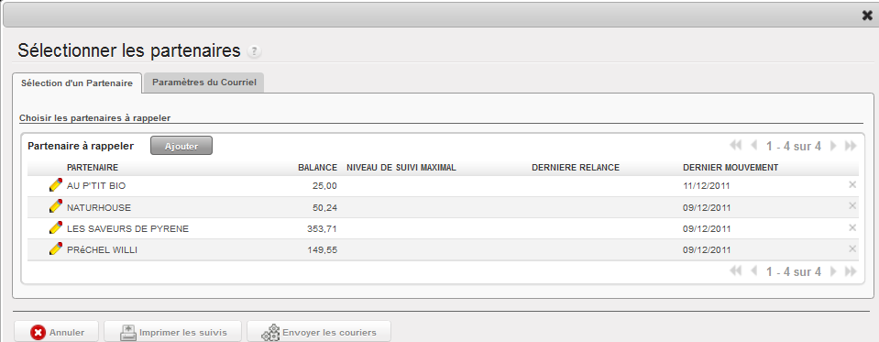
 | Suivi des relances envoyées | Ce menu permet de lister les relances envoyées aux clients. C’est un outil supplémentaire pour assurer un suivi rigoureux des créances clients.  Affichage de la liste des relances envoyée par niveau  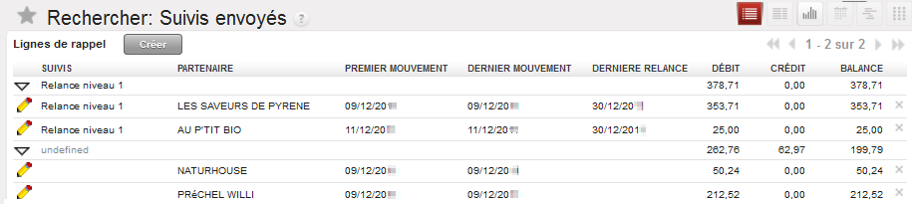
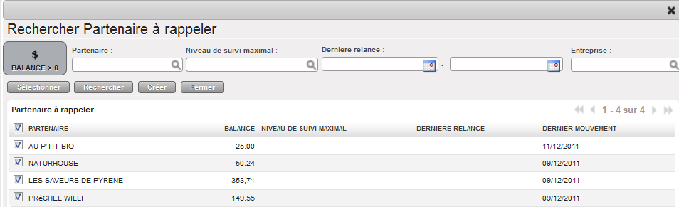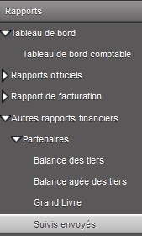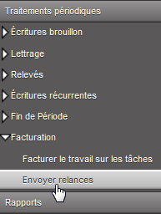

Opérations |  | Manipulations
Règlement des factures et suivi des litiges | Traitement des relances clients | Les relances sont envoyées au format PDF par courriel aux clients. La confirmation de l’envoi du courriel peut être demandée. Le courriel peut aussi être traduit automatiquement dans la langue du client.  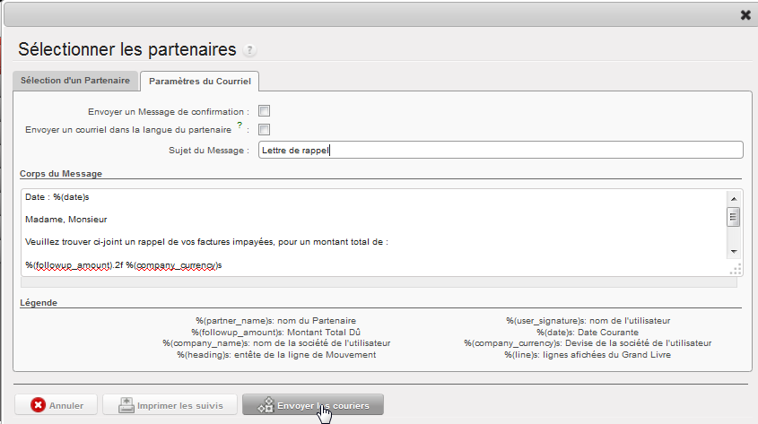  IMPRIMER LES SUIVIS imprime l’état du compte client  ENVOYER LES COURRIERS envoi en PDF de la lettre de relance aux clients selon son niveau
 | Traitement d’une relance SIMPLE | Les relances « simples » sans Multi-critères sont traitées à partir du fichier des clients.  Une lettre de relance doit être envoyée au client Les Saveurs des Pyrénées. La sélection du rapport RETARD DE RÈGLEMENT qui se trouve dans le menu de droite de la fiche du partenaire permet d’imprimer la lettre de relance.   Ce courrier est paramétré par l’administrateur dans le module administration.
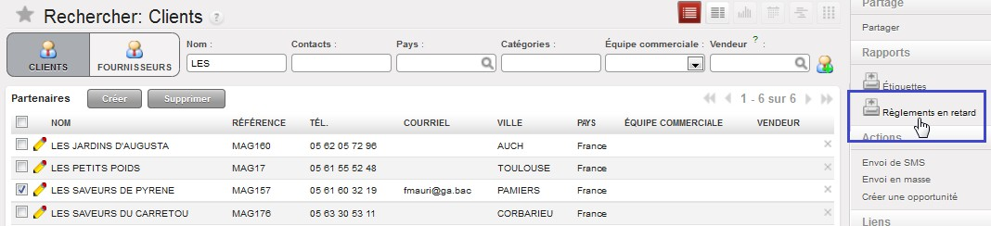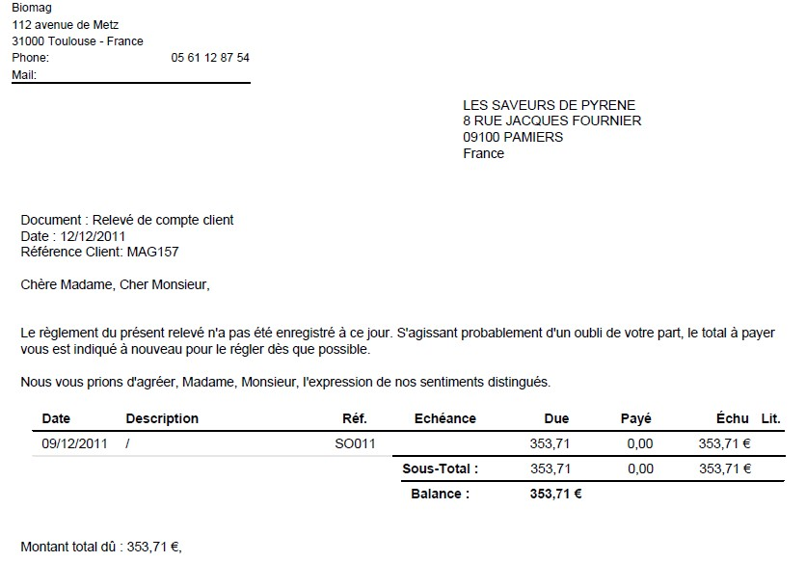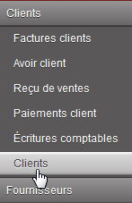

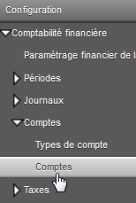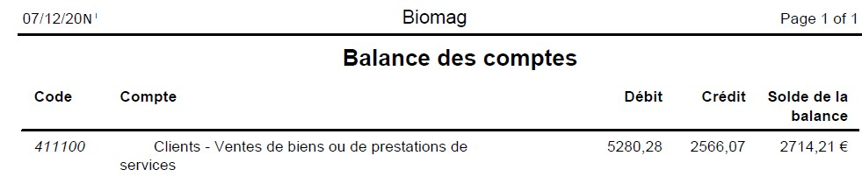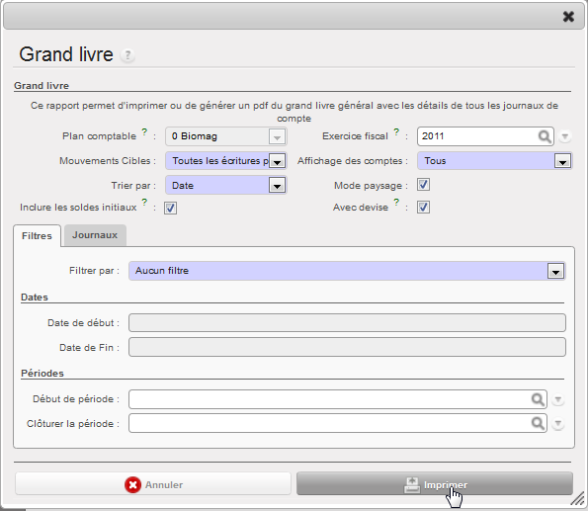Impression du grand-livre
Opérations |  | Manipulations
Règlement des factures et suivi des litiges | Impression du grand livre ou balance | Un compte fait partie du grand livre. Il enregistre tout type de transaction de débit ou de crédit.  Le grand-livre regroupe l’ensemble des comptes comptables utilisés par l’organisation.  Affichage des comptes clients  Pour faciliter la recherche, indiquer le numéro (code du compte comptable)❶ puis sélectionner par une coche le ou les comptes souhaités❷. Les rapports proposent l’impression du grand livre ou de la balance ❸ des clients.  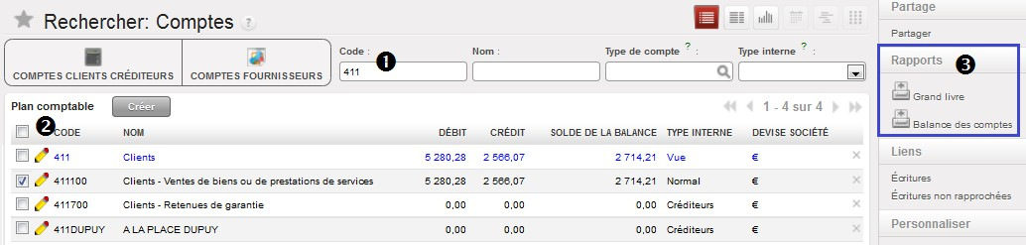  Préparation du fichier PDF / impression du rapport  Le grand livre des clients est imprimable selon des critères définis  MOUVEMENT CIBLE définit les écritures à visualiser TRIER PAR date ou par partenaire/journal  AFFICHAGE DES COMPTES peut se faire avec les mouvements ou avec un solde différent de 0   Inclure le solde initial  Les données peuvent être filtrées par date (jj/mm/aaaa) ou par période (mm/aaaa)  L’affichage se fait par défaut en paysage mais la décoche affiche les informations en portrait.  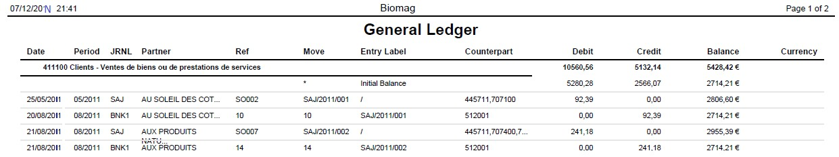  Sur le même principe, la balance âgée des clients est imprimable

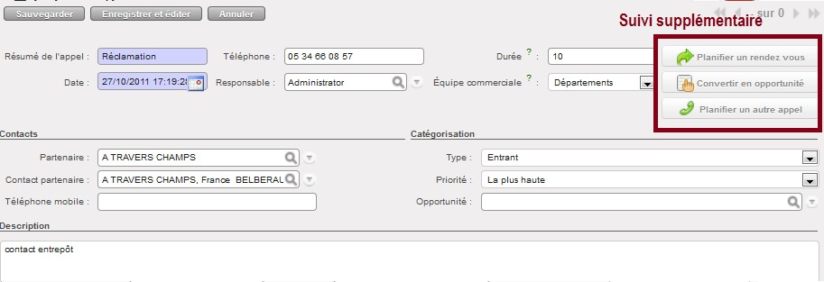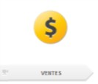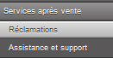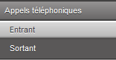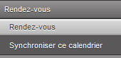Suivi des relations clients
Opérations |  | Manipulations
SUIVI DES RELATIONS CLIENTS | Suivi des réclamations | Les réclamations peuvent être associées à un bon de commande, une facture, un produit, etc.  Des courriels avec des pièces jointes peuvent être envoyés et l’historique complet d'une réclamation est gardé (courriels envoyés, type d'intervention, etc.).  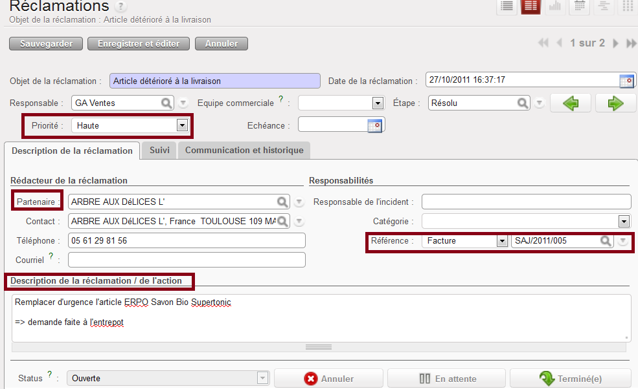
 | Appels téléphoniques | Tous les appels reçus sont inscrits dans la fiche client. Les appels sortants listent tous les appels réalisés par l’équipe de vente.  Un vendeur peut enregistrer les informations concernant l'appel dans la vue formulaire. Ces informations sont conservées sur la fiche du partenaire afin de tracer tous les contacts avec lui. Il est également possible d’importer un fichier .CSV d'une liste d'appels téléphoniques.
 | Gestion des rendez-vous clients | Le calendrier des réunions RENDEZ-VOUS est partagé entre les équipes de vente et intégré à d'autres applications comme les congés ou les opportunités d'affaires.  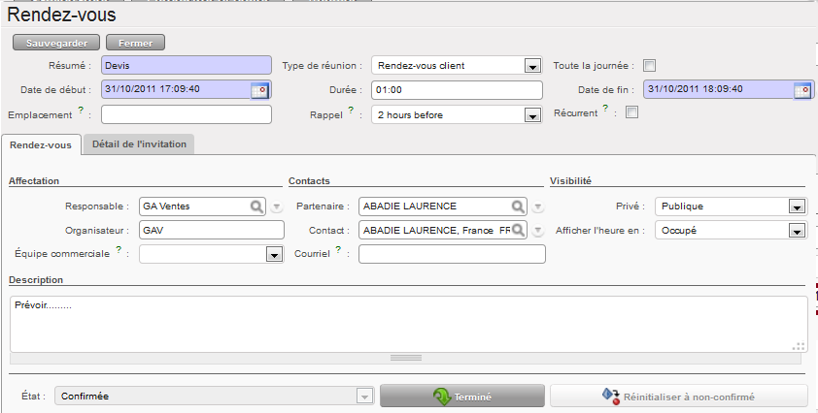  La confirmation du RDV permet l’inscription dans l’agenda (public ou privé)

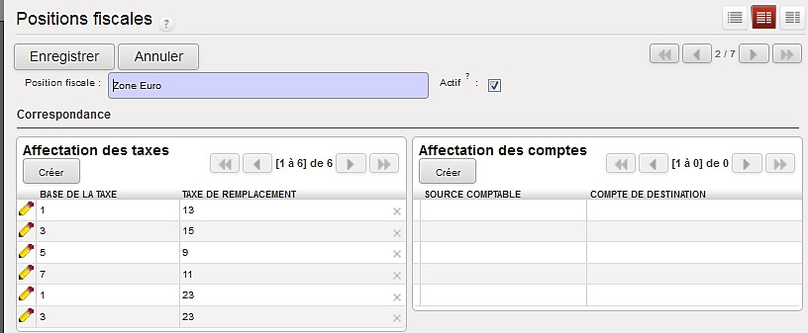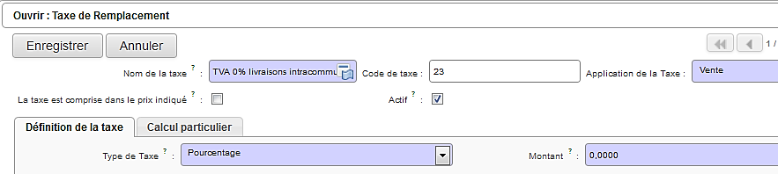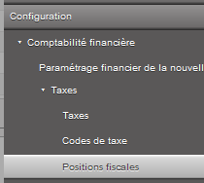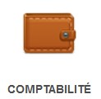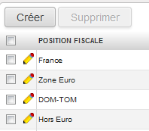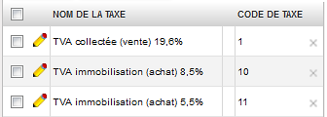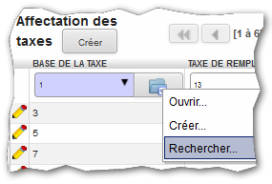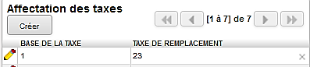Gestion des livraisons intracommunautaires et exportations
Opérations |  | Manipulations
GESTION DES LIVRAISONS INTRACOMMUNAUTAIRES | Configuration de la TVA intracom | La définition de la position fiscale permet de configurer le traitement de la Tva en cas de livraison intracommunautaire ou d’exportation.  Il est donc possible que le compte de TVA s’associe automatiquement au produit en fonction la position fiscale du partenaire (Zone Euro, Hors UE, France, etc.).  Il convient de sélectionner dans la liste la position fiscale ZONE EURO mais il est aussi possible d’en créer une nouvelle ou de la renommer.  Par exemple, un produit est soumis à une TVA de 19.6% ...  Partie qui permet  Partie qui permet de remplacer le  de remplacer la compte d’origine  taxe d’origine par par un autre  une autre taxe  BASE DE LA TAXE chaque numéro correspond à une taxe, il s’agit de la TVA d’origine (paramétrée ors de la création du produit).  La liste des codes taxe s’obtient en faisant une recherche dans la liste  TAXE DE REMPLACEMENT le numéro correspond à la TVA de remplacement. Il convient de vérifier le paramétrage par défaut.  En cas de livraison intracommunautaire, la TVA collectée à 20% par défaut est remplacée par la « TVA 0% livraisons intracommunautaire ».   Il convient de renseigner la zone « régime fiscal » dans le BC client ou « position fiscale dans la fiche du partenaire » pour que le remplacement soit pris en compte.  Vérifier le cas d’application de la taxe

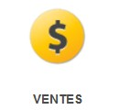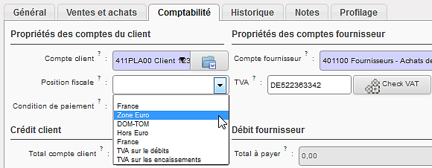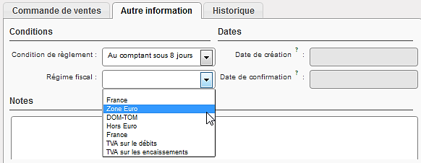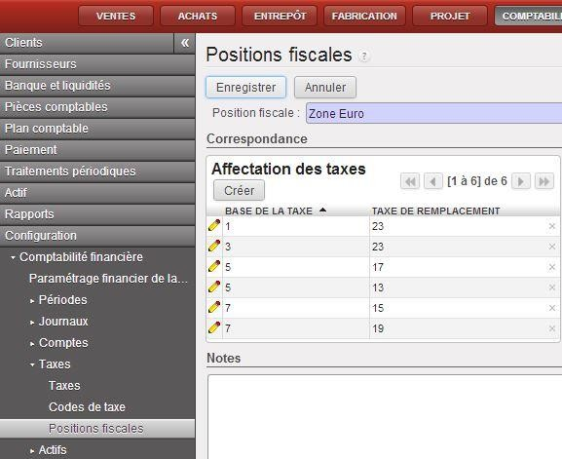Gestion des livraisons intracommunautaires
Opérations |  | Manipulations
GESTION DES LIVRAISONS INTRACOMMUNAUTAIRES | À partir de la fiche partenaire | RÉSULTAT ATTENDU  CARNET D’ADRESSES > CLIENTS  Il convient de renseigner la position fiscale du client pour gérer la TVA intracommunautaire sans oublier le numéro intracommunautaire.
 | À partir de la commande | VENTES > BONS DE COMMANDE  Le régime fiscal peut aussi être défini dans la commande client...

 LE PROCESSUS D’ACHATS AUX FOURNISSEURS
ion
e eur

Module ACHATS |  | Module ENTREPÔT | Module COMPTABLE
APPEL D’OFFRE (FACULTATIF)  Demande de tarifs et de conditions de vente  DEMANDE DE PRIX  Demande d’achat non confirmée par le fournisseur  Confirmation  BON DE COMMANDE  Confirmation de la demande d’achat par le fournisseur  LIVRAISON ENTRANTE  Liste des produits à recevoir en attente de réception  LIVRAISON ENTRANTE  Liste des produits à recevoir en attente de réception |  | BESOINS  Produit en rupture de stock dont le client a besoin
 |  | RÉCEPTION EN ATTENTE  Contient la liste des produits à recevoir (colisage en attente de livraison)  Traitement à la réception des colis  RÉCEPTION  Confirmation de la réception des colis par le magasinier  Règlement | Récept  FACTURE (BROUILLON) factur  Une facture en mode brouillon est fourniss  générée suite au BC fournisseur  FACTURE «OUVERTE »  Validation de la facture  COMPTABILITÉ  Écriture comptable  AVOIR  Traitement de l’anomalie  COMPTABILITÉ  Écriture comptable  PAIEMENT FOURNISSEUR  Enregistrement du paiement  ORDRE DE PAIEMENT  Virement……..  COMPTABILITÉ  Écriture comptable  LETTRAGE DU COMPTE (RÉCONCILIATION)  Rapprochement entre la facture et le règlement  FACTURE RÉGLÉE  L’état de la facture est terminé

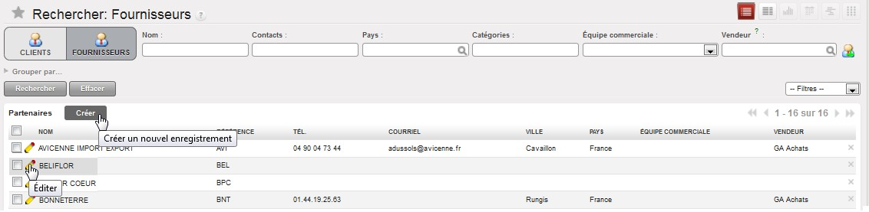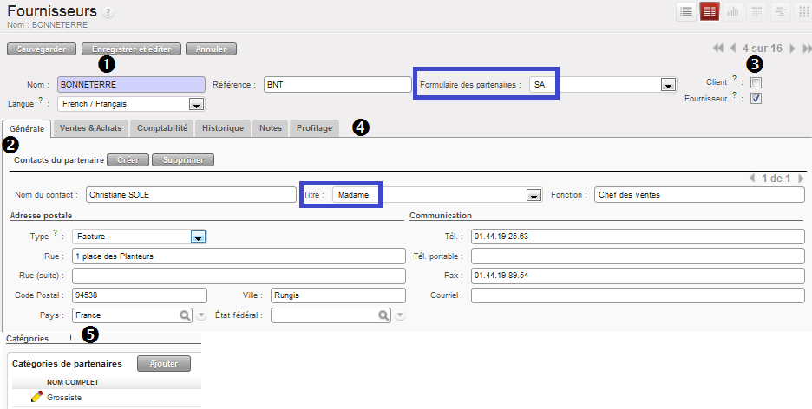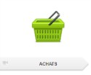 LA GESTION ADMINISTRATIVE DES RELATIONS AVEC LES FOURNISSEURS
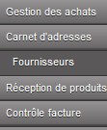Tenue du fichier fournisseurs
Opérations |  | Manipulations
Tenue du fichier fournisseurs | Mise à jour du fichier fournisseurs | Le fichier du fournisseur permet d’inscrire les informations relatives à ce type de partenaires externes à l’entreprise. Il est important d’y trouver à la fois les coordonnées du fournisseur mais également les données comptables, l’historique commercial (courriels, rendez-vous, etc.) et l’historique des achats pour assurer un suivi méthodique et efficace des relations commerciales.  La désélection du bouton FOURNISSEUR donne la totalité des partenaires de l’entreprise, incluant les clients et les opportunités.   Affichage de la liste des fournisseurs  Une fiche peut être crée ou modifiée. L’édition de la fiche permet de mettre à jour les différents champs sinon la fiche est simplement ouverte en mode consultation.   Création/visualisation d’une fiche fournisseur   Identification du partenaire  Il faut saisir le nom ❶(nom, code du tiers), et toutes les informations relatives au fournisseur ❷ (nom du contact, l’adresse de facturation puis de livraison ; et coordonnées pour contacter le tiers). L’identification de la catégorie du partenaire s’effectue automatiquement, il est toutefois important de contrôler la coche❸. Les autres onglets ❹ donnent des informations complémentaires sur le partenaire. Attention, les champs de la fiche sont communs à tous les partenaires ainsi seuls les champs associés au fournisseur sont à renseigner.  Le partenaire peut être associé à une catégorie❺. Ceci est utile pour une recherche rapide par catégorie.  Le FORMULAIRE DES PARTENAIRES correspond à la forme juridique. La mise à jour de cette ressource se fait dans la Configuration>Carnet d’adresses>Formes juridiques…

Opérations |  | Manipulations
Tenue du fichier fournisseurs | Mise à jour du fichier fournisseurs |  Identification du partenaire Fournisseur (suite)  ❷ LES ADRESSES il est possible d’affecter plusieurs adresses à un fournisseur. Il convient de saisir la première adresse en lui affectant le type <facture> puis la deuxième en lui affectant le type <livraison>, etc.   La sauvegarde est indispensable entre chaque saisie sinon les données sont perdues.  Afficher la VUE LISTE pour voir l’ensemble des contacts saisie dans le dossier fournisseur  Le titre est paramétrable dans la Configuration>Carnet d’adresses>Civilités….   Informations générales et conditions de vente personnalisées  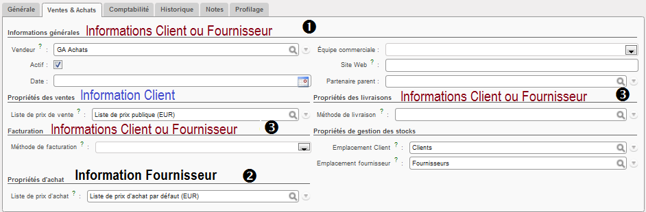  Le VENDEUR ❶est l’utilisateur en charge du partenaire (ici, le gestionnaire des achats).  La liste des prix d’achat est utilisée lors des achats. Cette liste est paramétrée en amont dans la configuration des prix. Si le fournisseur soumet les commandes à des frais de livraison❷, ils sont pris en compte dans sa fiche. Il en va de même pour la méthode de facturation❸. Ces méthodes sont paramétrées en amont (voir Gestion de la base de données).   Informations comptables du fournisseur, le COMPTE FOURNISSEUR  Il faut créer le compte de tiers associé à la fiche du fournisseur. Ce compte enregistre les pièces comptables liées aux achats (facture, avoir et règlement). Ce compte fait partie du grand livre de la société.  Il faut renseigner le nom du fournisseur puis numéro du compte comptable (401 suivi du code).  Ne pas renseigner la devise  PARENT chaque compte est rangé dans un dossier parent ou principal (401), il est la base de la structure comptable.  TYPE INTERNE identification du compte propre au logiciel. Les comptes de structure sont des comptes <À vue > les autres peuvent être à recevoir (créditeur), payables, de liquidité, etc.  TYPE DE COMPTE il correspond à son utilisation comptable (créance, payable, charge, etc.)  RAPPROCHER à cocher si le compte va être rapproché (ou lettré ou réconcilié).
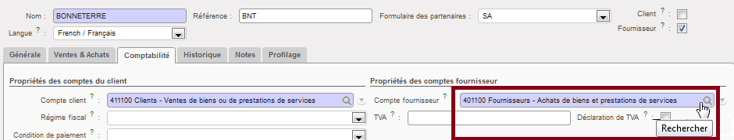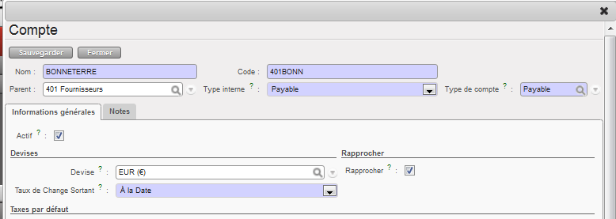

Opérations |  | Manipulations
Tenue du fichier fournisseurs | Mise à jour du fichier fournisseurs |  Informations comptables diverses…  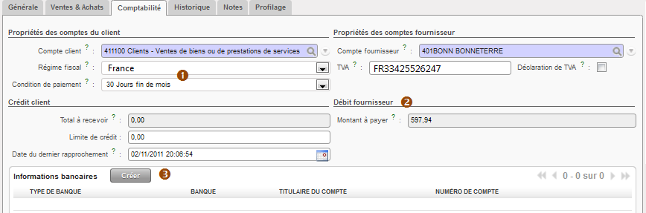  Les conditions de règlement sont paramétrées en amont dans le module Comptabilité. Le choix du mode de règlement n’est pas obligatoire ❶ mais peut être associé à la fiche.  Le débit fournisseur ❷ donne le montant de la dette fournisseur et la date du dernier rapprochement de son compte comptable.  Les informations bancaires du fournisseur ❸ ce qui est très utile en cas de virement. Le Régime fiscal et le N° TVA intracommunautaire peuvent être renseignés.   Autres fonctionnalités  Une fiche peut être dupliquée c’est-à-dire qu’il est possible de la copier. Dans ce cas, une autre fiche avec le même nom est créée suivi de COPIE. Elle peut être aussi supprimée en cliquant sur X en bout de ligne. Un menu contextuel donne accès à différents liens, certains d’entre eux seront vus par la suite tels que les courriels, le chiffre d’affaires mensuel, les créditeurs/débiteurs, etc..   Suivi des relations avec le fournisseur, c’est l’historique  Le suivi des relations avec le partenaire est indispensable aussi toutes les actions sont automatiquement inscrites dans la fiche. Les activités (tâches)❶, les courriels❷, les opportunités de vente ❸, les rendez- vous ❹ et les appels téléphoniques ❺ sont visibles par tous les utilisateurs ayant accès à la fiche évitant la redondance d’informations et assurant un suivi très rigoureux.  clique sur la flèche pour ouvrir la pièce jointe ou pour ouvrir le document (réclamation, facture, etc.) lié au courriel  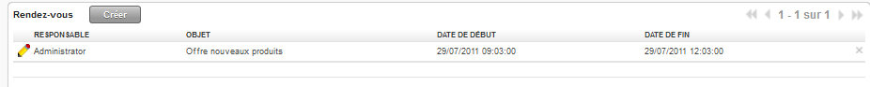  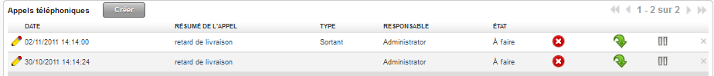  Il est possible de suivre les appels téléphoniques avec la possibilité de planifier un rendez-vous ou de planifier un autre appel. Ceci est automatiquement inscrit dans l’agenda commun.  L’appel peut être , ou non conclu selon le cas
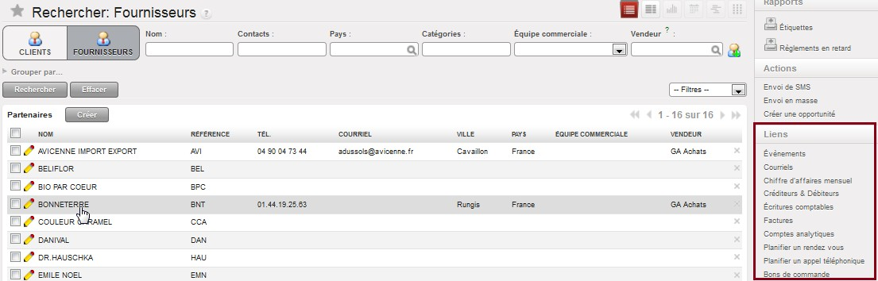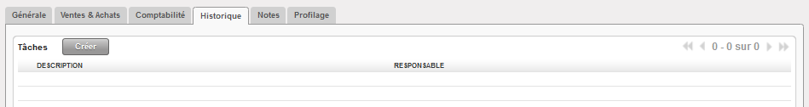

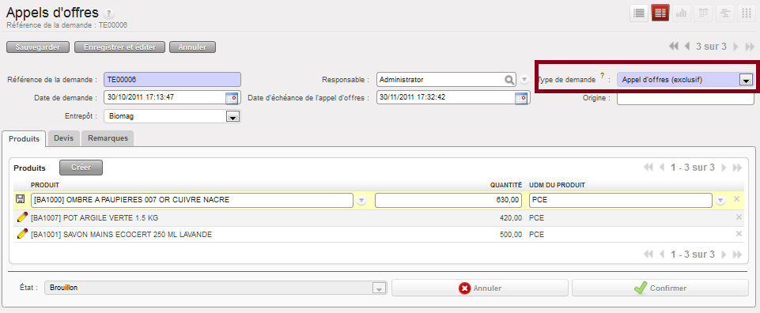Traitement des commandes fournisseurs
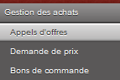Demande d’achat/appel d’offre
Opérations |  | Manipulations
Traitement des commandes fournisseurs | La demande d’achat | Une demande d'achat est une étape avant la demande de devis. Dans une demande d'achat (ou appel d'offre), il est possible d’enregistrer les produits et d’automatiser la création des demandes de devis auprès des fournisseurs. Après la négociation et obtention de toutes les offres fournisseurs, il est possible d’en valider  certaines et d’en annuler d'autres.  création de la demande de produits  Type de demande :  APPEL D’OFFRES EXCLUSIF au moment de la confirmation d’un bon de commande, les autres attachés à l’appel d’offre sont annulés  APPEL D’OFFRES MULTIPLE permet d’avoir plusieurs bons de commande. Au moment de la confirmation d’un bon, les autres bons ne sont pas annulés.  Sélection des fournisseurs concernés par l’appel d’offre  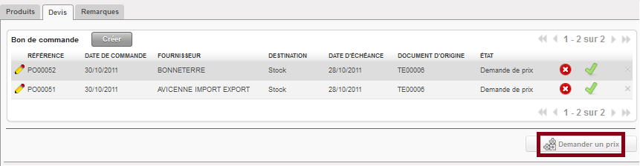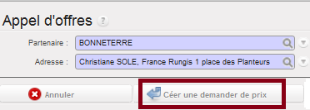  CONFIRMER l’appel d’offre pour lancer le traitement de la demande. Une fois que les informations fournisseurs ont été reçues, l’appel d’offre est TERMINÉ
 | Visualisation, impression de l’appel d’offre | 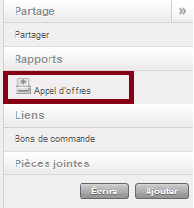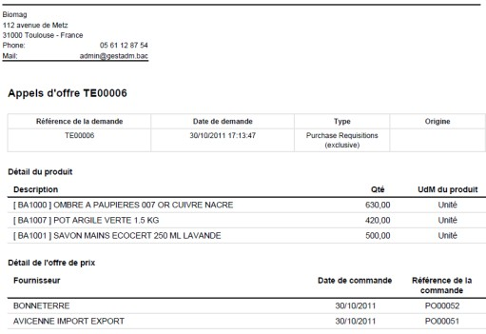

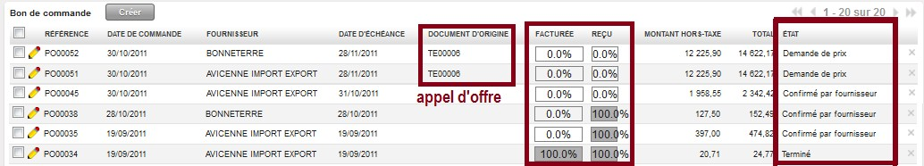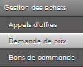Demande de prix
Opérations |  | Manipulations
Traitement des commandes fournisseurs | Demande de prix (ou devis) | La demande de devis est faite pour acheter des produits à un fournisseur mais l'achat n'est pas encore confirmé. Ce menu permet de passer en revue les demandes de devis créées automatiquement et basées sur les règles logistiques (stock minimum, production à la demande, etc). Une demande de devis est convertie en bon de commande une fois que la commande est confirmée par le fournisseur.  Aperçu de la liste des demandes de prix  Demande de prix à partir d’un appel d’offre.  Au moment de la confirmation de la demande de prix issue de l’appel d’offre, les autres bons de commandes sont automatiquement annulés en raison du choix APPEL D’OFFRES EXCLUSIF  Création de la demande de prix  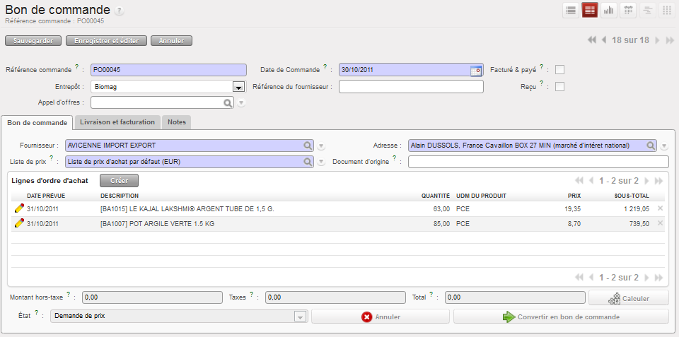  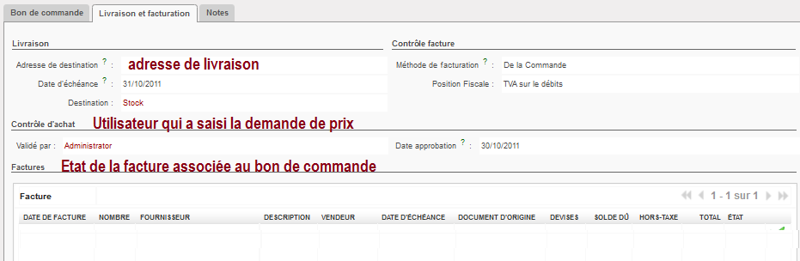

Opérations |  | Manipulations
Traitement des commandes fournisseurs | Demande de prix (ou devis) | Création de la demande de prix  La demande de prix est convertie en bon de commande pour confirmer le futur achat.  Les 2 demandes de prix converties en bon de commande apparaissent dans la liste des commandes
 | Visualiser la demande de prix | Traitement par lot  Il est possible d’effectuer un traitement non pas par demande de prix mais par groupe. Il suffit de cocher dans la liste des demandes celles à imprimer puis de lancer l’impression groupée.
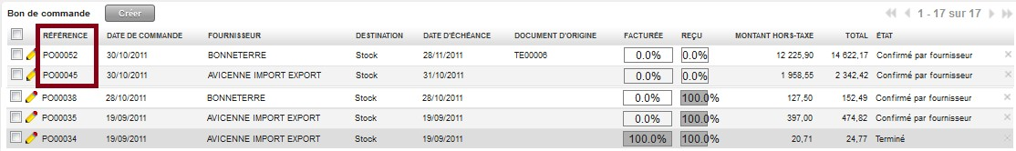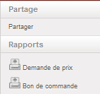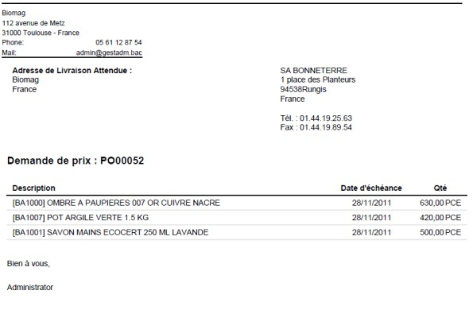

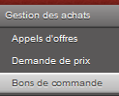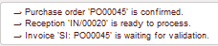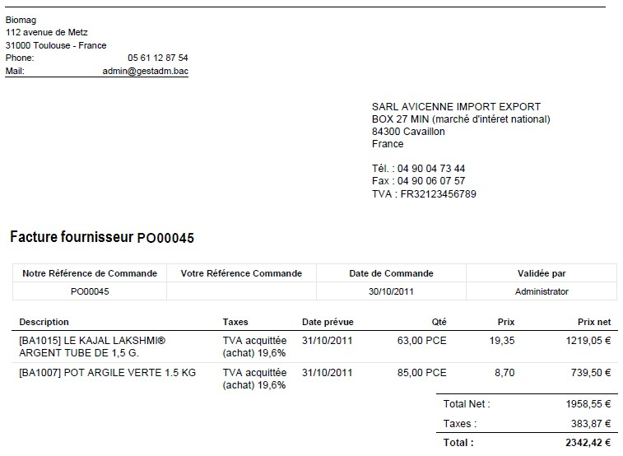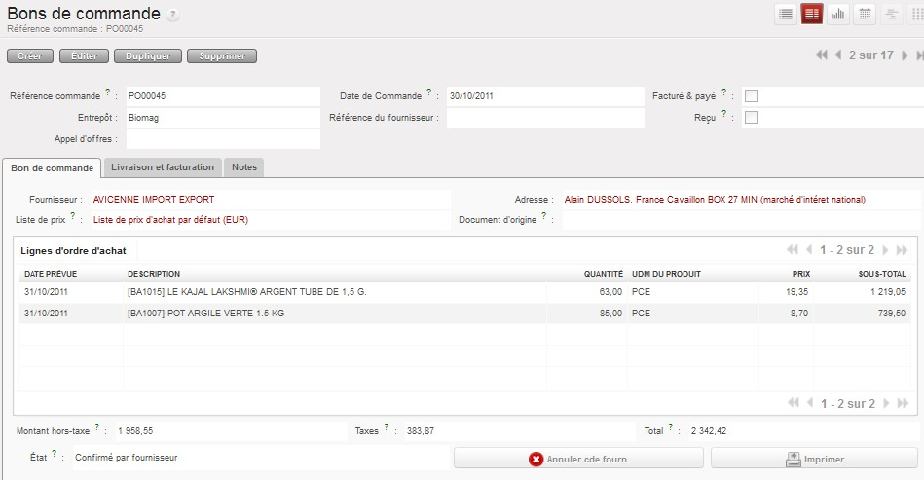Bon de commande
Opérations |  | Manipulations
Traitement des commandes fournisseurs | Bon de commande fournisseurs | Ce menu permet principalement de créer les bons de commandes par référence, par fournisseur, par produit, etc. Pour chaque bon de commande, il est possible de suivre les produits reçus et de contrôler les factures du fournisseur.  La demande de prix est convertie en bon de commande L’ordre d’achat est confirmé, les articles sont prêts à être  réceptionnés <module Entrepôt> et la facture est en attente de facturation FACTURE BROUILLON <module Comptabilité>.  Traitement par lot  Il est possible d’effectuer un traitement non pas par bon de commande mais par groupe de bons de commande. Il suffit de cocher dans la liste des bons de commande ceux à imprimer puis de lancer l’impression groupée.  Suivi de la commande fournisseur  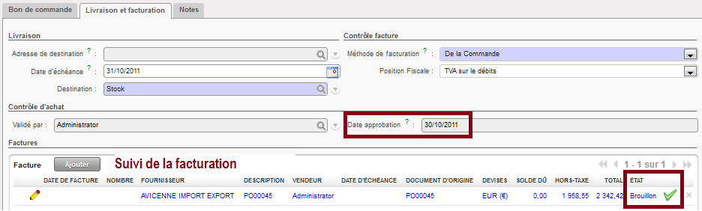

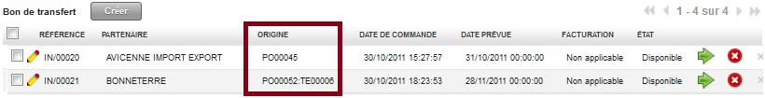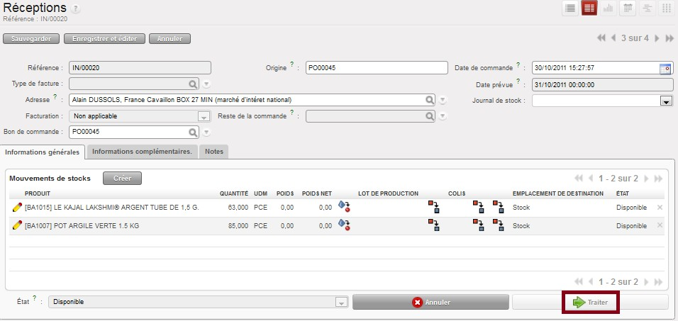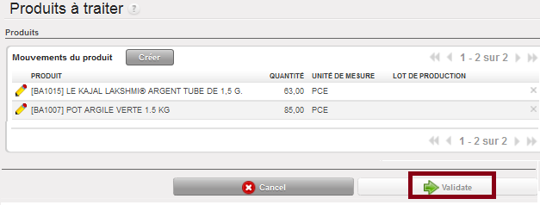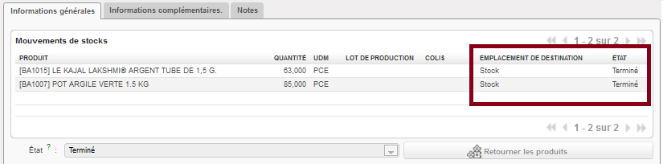Traitement des livraisons et suivi des anomalies
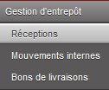Réception de la livraison
Opérations |  | Manipulations
Traitement des livraisons et traitement des anomalies | Réception des commandes | Les réceptions correspondent aux commandes reçues des fournisseurs. Une réception contient la liste des produits à recevoir en fonction de la commande d'achat passée au fournisseur. Une livraison peut être totale ou partielle.  Aperçu de la liste des commandes à réceptionner  L’affichage du document d’origine permet de visualiser  POXXXX Bon de commande - TEXXXXX Appel d’offre  Traitement des commandes réceptionnées  À la réception de la commande, le bon de transfert est traité en bon de réception IN/00020 puis validé pour rentrer les produits en stock.  Après réception, le traitement administratif des colis est terminé.

Opérations |  | Manipulations
Traitement des livraisons et traitement des anomalies | Réception des commandes | Remarque :  Le module des achats permet aussi d’enregistrer et/ou de suivre les livraisons fournisseur.  Le principe est identique à celui de l’entrepôt.  Réception de colis sans commande initiale  Il est possible d’enregistrer la réception d’articles sans commande initiale.  À FACTURER l’article doit être facturé - FACTURÉ l’article est déjà facturé  NON APPLICABLE l’article n’est pas facturé en cas d’échange standard  Si la réception est à facturer, la fenêtre de demande de création de facture apparait  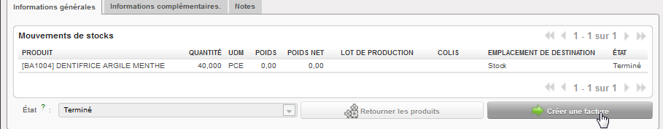  Il convient de sélectionner le journal avant de créer la facture. Elle apparait par la suite en brouillon dans le module de comptabilité  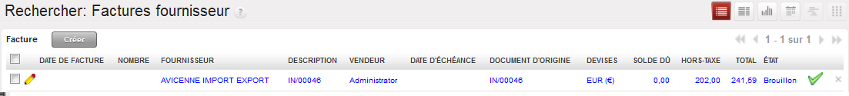
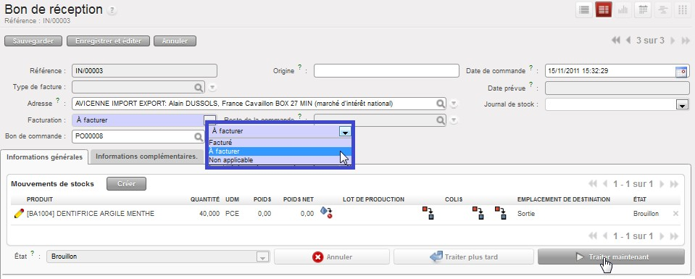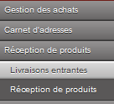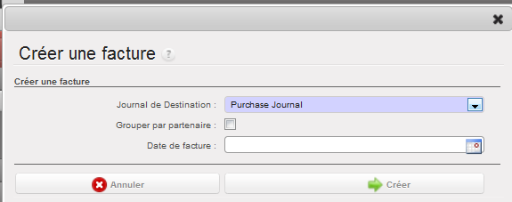

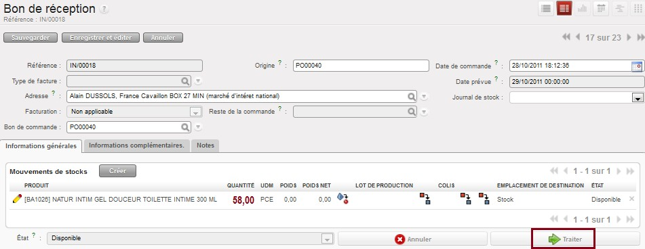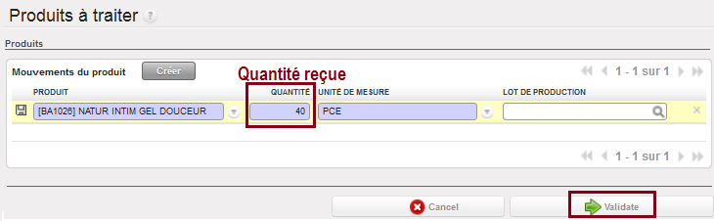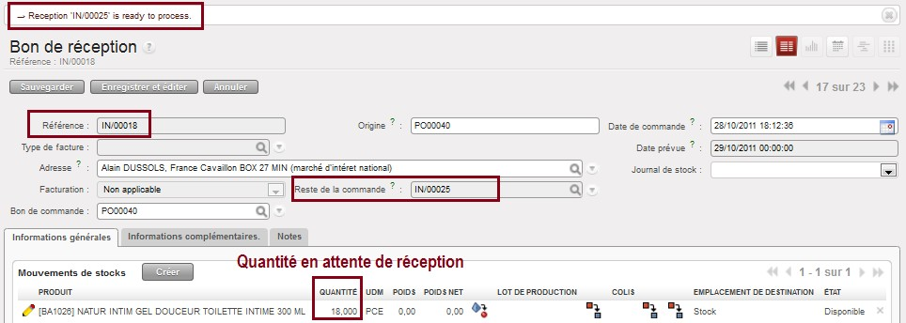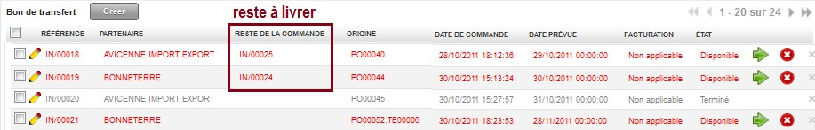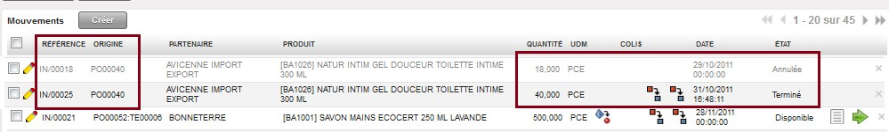Livraison partielle

Opérations Manipulations

Menu : Gestion entrepôt - Réception

Livraison partielle

Réception partielle de la commande
Traitement des livraisons et traitement des anomalies

La livraison des articles réceptionnés a été traitée, un autre bon de réception lié à la même commande est automatiquement créé.
Les quantités de ce nouveau bon de réception correspondent au reste à livrer

Affichage de la liste des réceptions

Mouvement de produits – Réception par produit

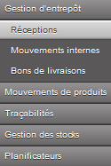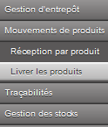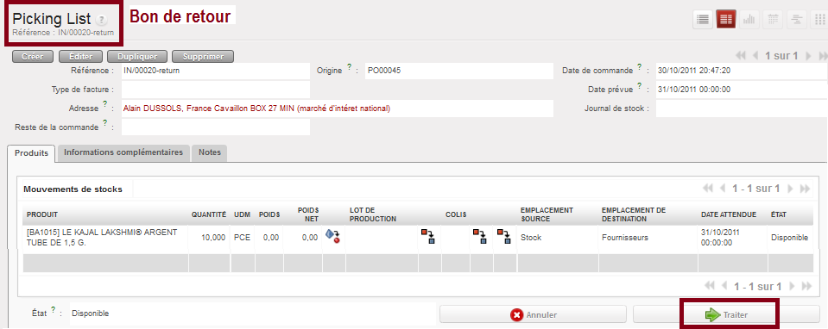Retour d’articles
Opérations |  | Manipulations
Traitement des livraisons et traitement des anomalies | Retour d’articles réceptionnés | Les articles réceptionnés peuvent être retournés au fournisseur en cas de détérioration, de rappel, d’erreur de livraison, etc.  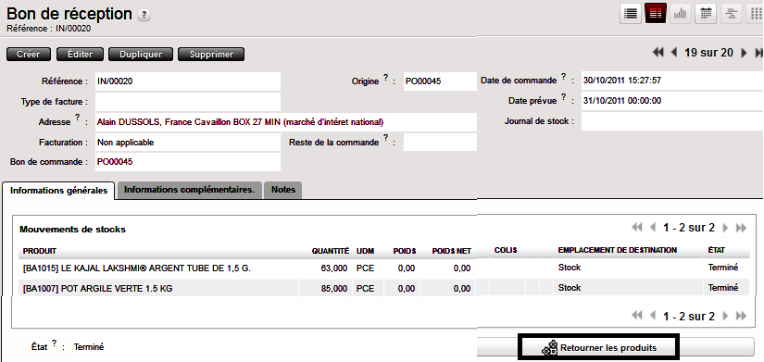  Il convient d’indiquer pour chaque article la quantité retournée  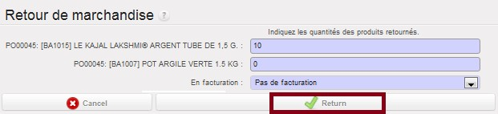  Le bon de retour est traité puis validé, il se retrouve ainsi dans la liste des bons de livraison.  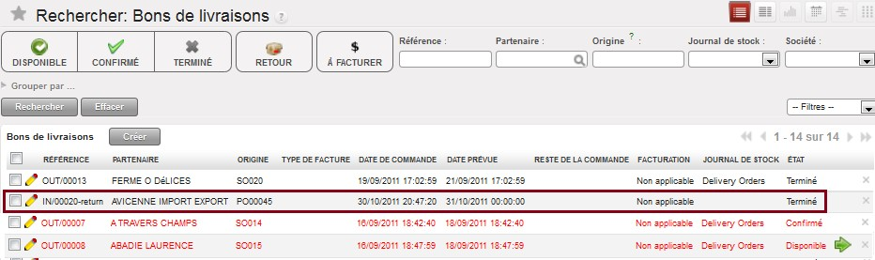  Vous trouverez dans cette liste tous les produits à livrer aux clients mais aussi les retours fournisseurs. On peut traiter les livraisons directement à partir de cette liste en utilisant les boutons à droite de chaque ligne.  Ce retour est visible dans cette liste de mouvements  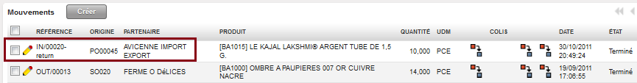

Imprimer le bon de retour

s e li a

om n a
s e
d
Opérations |  |  | Manipulations
Traitement des livraisons et traitement |  | Visualiser ou imprimer le bon de retour | 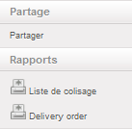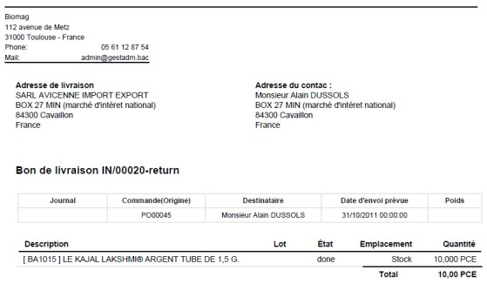
 |  | Autres anomalies |  Traçabilité des contacts avec le fournisseur dans la fiche fournisseur (courriel, appel téléphonique, prise de rendez-vous, etc..).

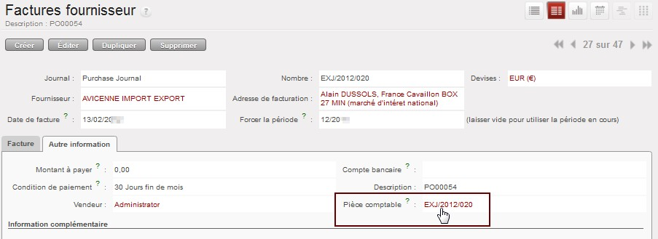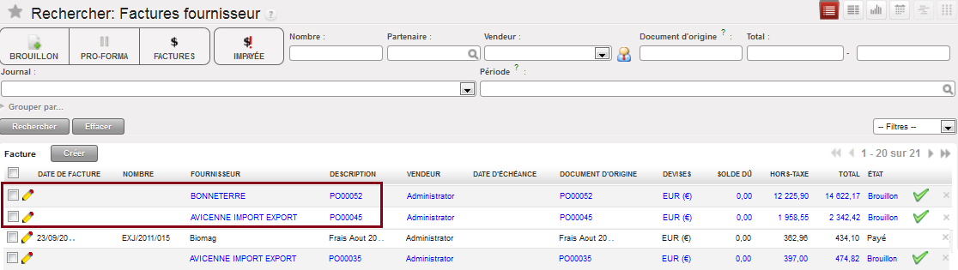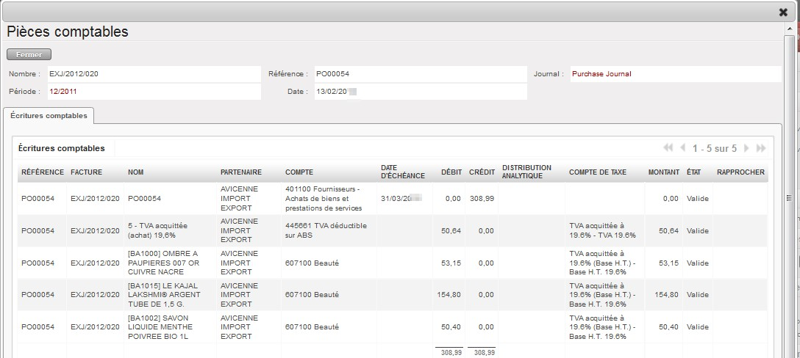Traitement des factures fournisseurs et suivi des anomalies
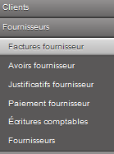Traitement des factures
Opérations |  | Manipulations
Traitement des factures et suivi des anomalies | Enregistrement des factures fournisseurs | Le menu FACTURES FOURNISSEURS permet de saisir et gérer les factures envoyées par les fournisseurs.  Les brouillons de facture sont automatiquement générés à partir d'un bon de commande fournisseur ou d'une livraison reçue. De cette façon, le contrôle de la facture fournisseur se fait en fonction de ce qui a été acheté ou reçu.  Traitement des commandes reçues  Approuver les factures  À la réception de la facture fournisseur, le responsable administratif contrôle la facture BROUILLON , la rectifie si nécessaire puis la valide. Elle devient une facture OUVERTE et les écritures comptables sont créées automatiquement.   Visualiser les écritures comptables  Il faut cliquer sur la pièce comptable pour faire apparaitre les écritures liées à cette facture. Les valeurs de la facture sont ventilées dans les comptes correspondants.

Opérations |  | Manipulations
Traitement des factures et suivi des anomalies | Enregistrement des factures fournisseurs | Créer une facture fournisseur immédiate  À la réception de la facture fournisseur, le brouillon de la facture est saisi. Il faut la valider pour mettre à jour la comptabilité.  L’entrée en stock n’est pas faite automatiquement, il est indispensable de la saisir pour incrémenter le stock en quantité - Entrepôt>Gestion d’entrepôt>Bon de livraison.  La saisie du total permet de faire du contrôle de facturation fournisseur en comparant les données du logiciel et celles de la facture. Si le montant n’est pas identique au total de la facture, la validation n’est pas possible.  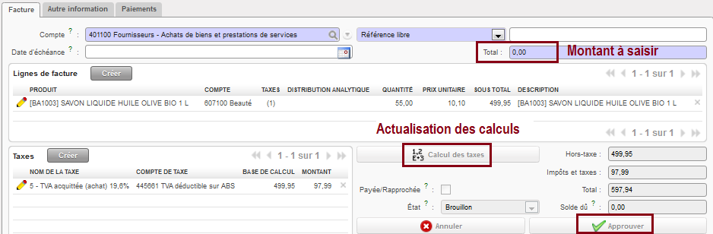  Approuver la facture pour la basculer en comptabilité  Si le message d’erreur suivant apparait, compléter le champ TOTAL du montant total de la facture TTC  Une fois approuvée, la facture devient définitive c’est-à-dire qu’elle ne peut plus être supprimée sauf par le biais d’un avoir, et le paiement peut être effectué.
 | Ajout d’un document ou d’une annotation à la facture. | Le menu contextuel propose l’ajout de pièces jointes (ex : facture au format PDF) et/ou d’écrit sous forme d’annotation spécifique à la facture.  Pour ajouter une pièce jointe, il suffit de PARCOURIR les dossiers pour trouver le fichier voulu.
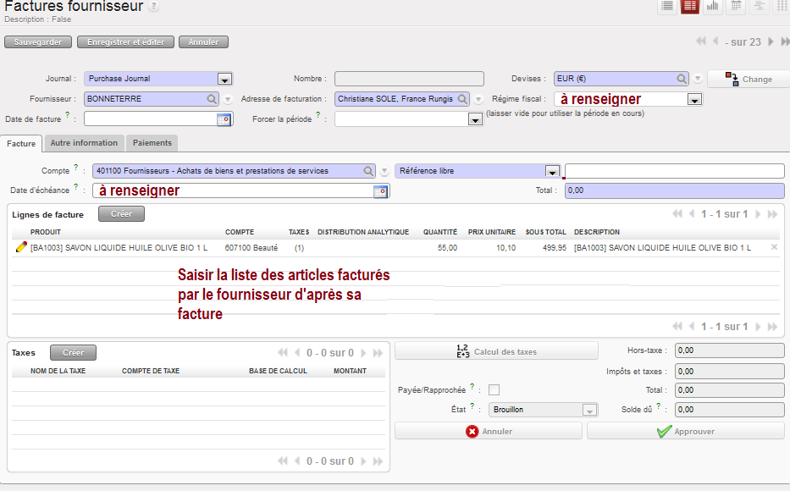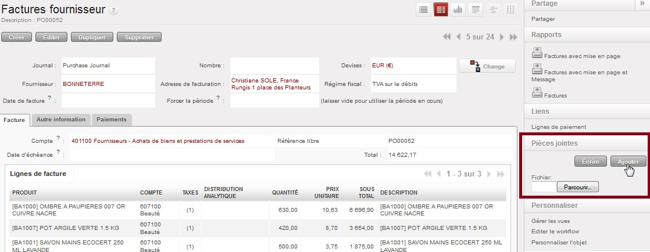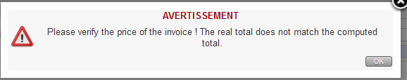

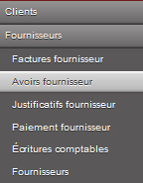Traitement des avoirs pour erreur de facturation
Opérations |  | Manipulations
Traitement des factures et suivi des anomalies | Création d’un avoir | L’avoir envoyé par le fournisseur peut être enregistré. L’avoir rectifie la facture complètement ou partiellement en fonction du type de remboursement demandé  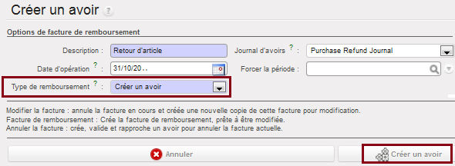  Choix du type de remboursement  Il est important de rappeler qu’une facture OUVERTE ne peut plus être modifiée, elle devient définitive et l’écriture comptable est créée. Le seul moyen pour rectifier une erreur de facturation, c’est d’établir un avoir. Le logiciel propose différentes rectifications :  - La MODIFICATION DE LA FACTURE la facture en cours est annulée, et une copie de cette facture est créée afin de permettre la modification.  - Le REMBOURSEMENT DE FACTURE la facture est transformée en avoir à modifier en fonction des rectifications à apporter à la facture initiale.  - La FACTURE ANNULÉE la facture est transformée en avoir directement validé. Elle est annulée dans sa globalité.

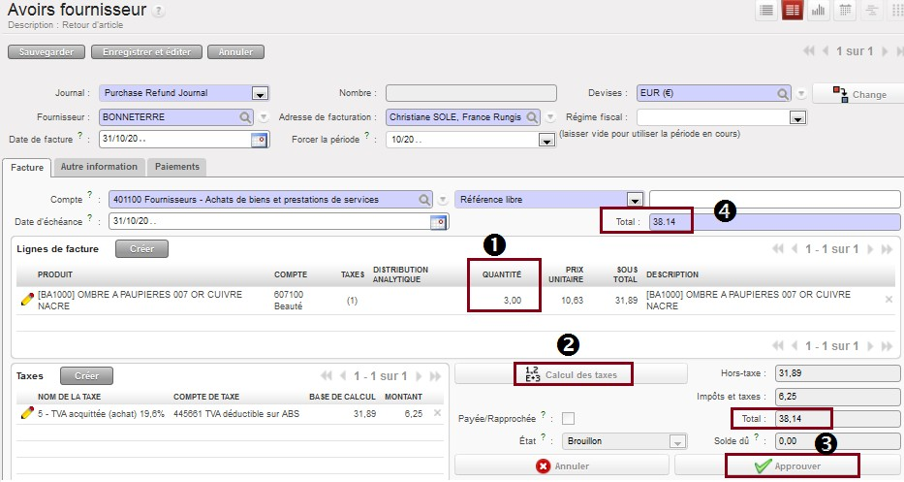
3 [Ombres à paupières] ont été facturées en trop par le fournisseur Bonneterre❶. Les autres articles
sont supprimés des lignes de facture. Il convient de cliquer sur le calcul des taxes pour mettre à jour le montant de la TVA❷. L’avoir reste en <brouillon> tant que la facture d’avoir fournisseur n’est pas réceptionnée.
L’approbation de l’avoir incrémente le numéro du document, affecte une date d’échéance et met à jour les écritures comptables❸.
Le total par défaut est celui de la facture initiale, il faut saisir le montant de l’avoir ❹ ce qui permet de contrôler les données du logiciel avec l’avoir reçu du fournisseur. En cas d’écart la validation du document n’est pas possible
 Il conviendra par la suite d’effectuer la sortie de stock
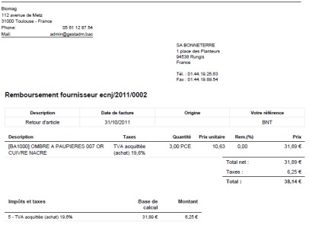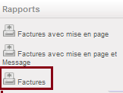Traitement des avoirs pour retour de marchandises
Opérations | Manipulations

L’avoir envoyé par le fournisseur suite à un retour de marchandises fait l’objet d’un traitement spécifique qui se déroule en 3 étapes :

-
-
stocks
-
retourner les articles réceptionnés
confirmer le retour pour mettre à jour les valider l’avoir
RÉCEPTION
BON DE LIVRAISON
Comptabilité>Avoir fournisseurs

Nous avons retourné au fournisseur Avicenne un carton de 30 [BE2128]
BOURRACHE BIO 200 CAPSULES suite à la livraison du IN/00025. Ce dernier vient de nous transmettre l’avoir correspondant

 Contrôle de l’état du niveau de stock avant le retour Entrepôt>Produits>Produits

Création d’un avoir
Traitement des factures et suivi des anomalies
 Enregistrement du retour fournisseur Entrepôt>Gestion entrepôt>Réceptions Il convient de rechercher dans la liste des réceptions fournisseurs réalisées, la réception correspondant aux marchandises retournées

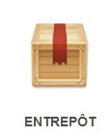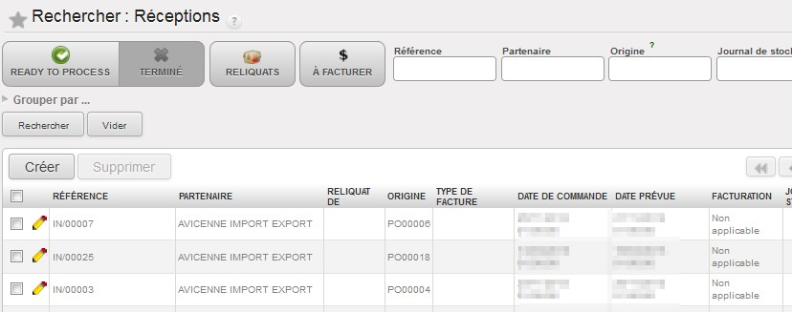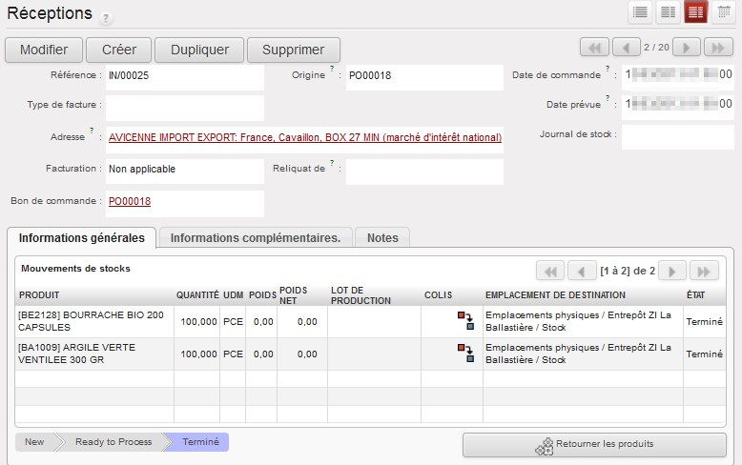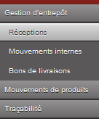

Il faut cliquer sur
le retour en stock
RETOURNER LES PRODUITS
pour réaliser

Opérations |  | Manipulations
Traitement des factures et suivi des anomalies | Création d’un avoir | Il faut supprimer les articles non retournés, et modifier éventuellement la quantité des articles retournés  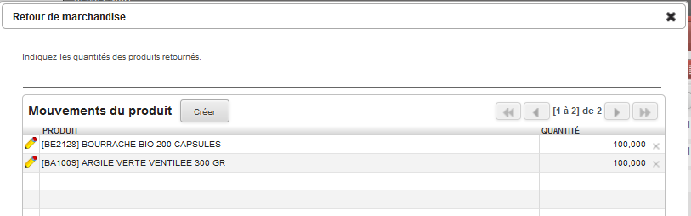  Dans le cas présent, les articles  retournés doivent faire l’objet d’un avoir Clic sur RETOURNER  pour confirmer le retour  Choix du type de facturation du retour  Il est important de sélectionner le type de facturation pour générer ou non la création d’un avoir client  - PAS DE FACTURATION les articles sont retournés mais ne donne pas lieu à un avoir  - À REMBOURSER/FACTURER le retour des articles en stock va générer une facture d’avoir  La sortie de stock apparait alors dans la PICKING LIST   Création de l’avoir à partir des articles retournés  Entrepôt>Gestion entrepôt>Bons de livraison  Il est préférable d’ouvrir la sortie de stock pour contrôler la sortie.
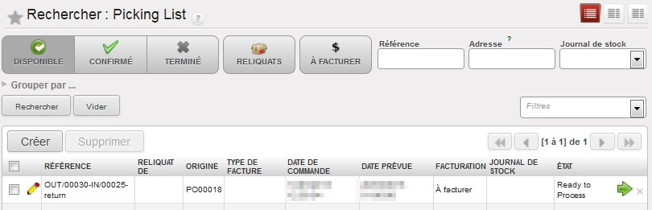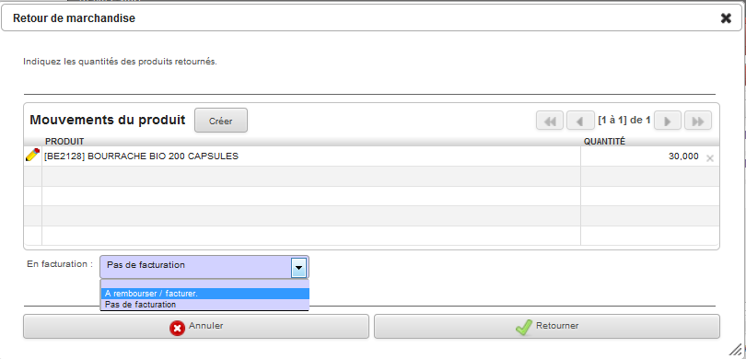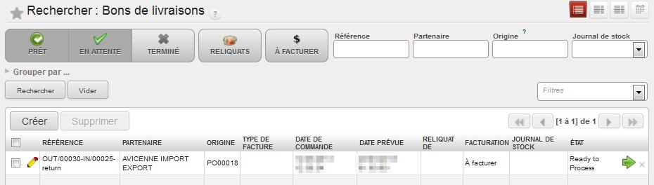

Opérations |  | Manipulations
Traitement des factures et suivi des anomalies | Création d’un avoir | Il faut cliquer sur TRAITER pour procéder la sortie de stock des marchandises retournées au fournisseur  Il s’agit du dernier contrôle avant la sortie ferme et définitive de stock  Il faut ensuite CRÉER LA FACTURE d’avoir fournisseur qui apparaitra dans le module COMPTABILITÉ  Il est possible de changer le journal si nécessaire et d’affecter une date autre que celle du jour.  La facture d’avoir apparait alors dans  Comptabilité>Fournisseurs>Avoirs fournisseurs
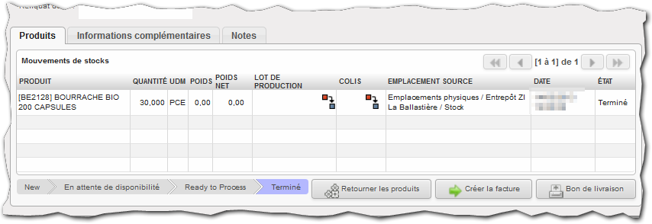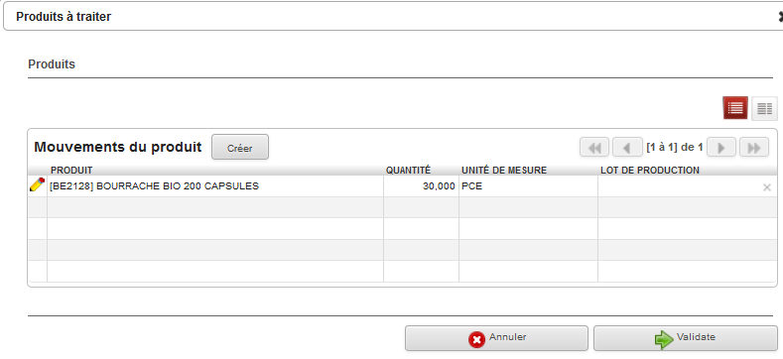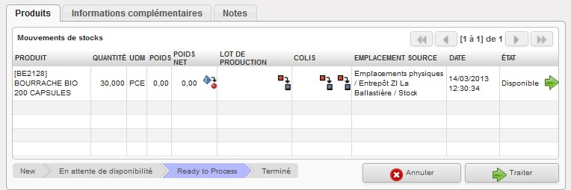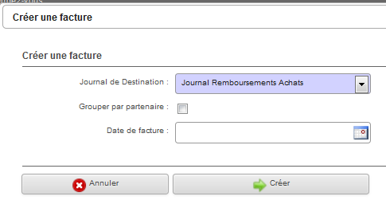

Opérations |  | Manipulations
Traitement des factures et suivi des anomalies | Création d’un avoir pour retour de marchandises |  Contrôle de l’avoir des articles retournés Comptabilité>Fournisseurs>Avoirs  La facture d’avoir apparait alors dans le module comptable. Il convient de contrôler la facture puis de L’APPROUVER pour mettre à jour la comptabilité.  Une fois la facture d’avoir approuvé, l’écriture comptable est automatiquement créée. Il suffit de la contrôler  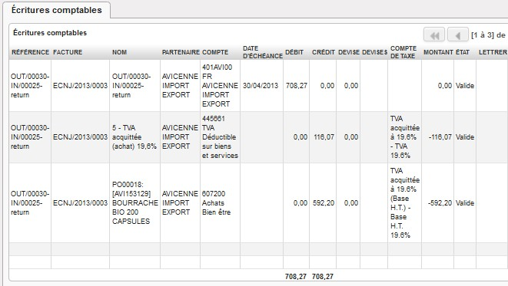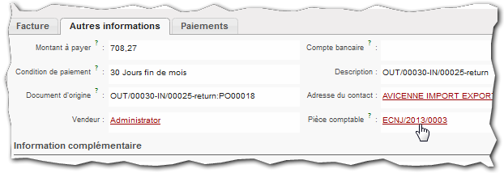   Contrôle de l’état du niveau de stock après le retour Entrepôt>Produits>Produits  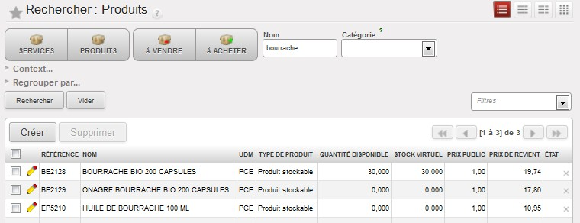  Les articles retournés sont bien sortis de stock
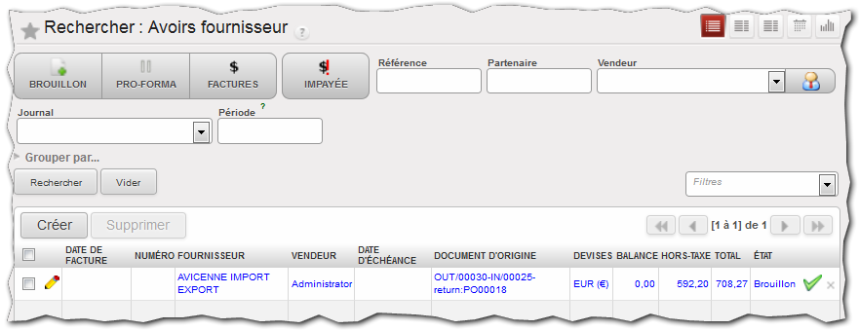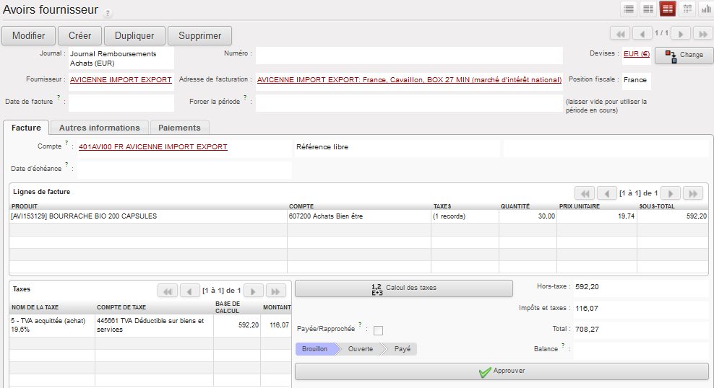

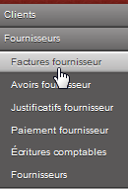Gestion des règlements et suivi des litiges
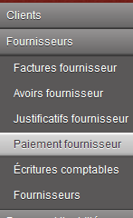Saisie d’un paiement fournisseur
Opérations |  | Manipulations
Gestion de règlements et suivi des litiges | Enregistrement d’un paiement fournisseur |  Règlement à partir de Paiement fournisseur  Le formulaire de règlement du fournisseur permet de suivre les paiements effectués. Lors de la sélection d’un fournisseur, Il sera proposé de rapprocher le règlement avec les FACTURES OUVERTES de ce fournisseur.   Création d’un paiement fournisseur  Il faut renseigner le formulaire en indiquant le fournisseur❶, le montant du paiement❷ puis le compte bancaire❸ sur lequel l’argent va être prélevé. Il est impératif de  renseigner la méthode de paiement pour faire apparaitre la liste des factures et avoirs à régler correspondant au fournisseur En fonction du paiement, il convient de supprimer les factures et avoirs qui n’ont pas de lien avec le règlement❹.  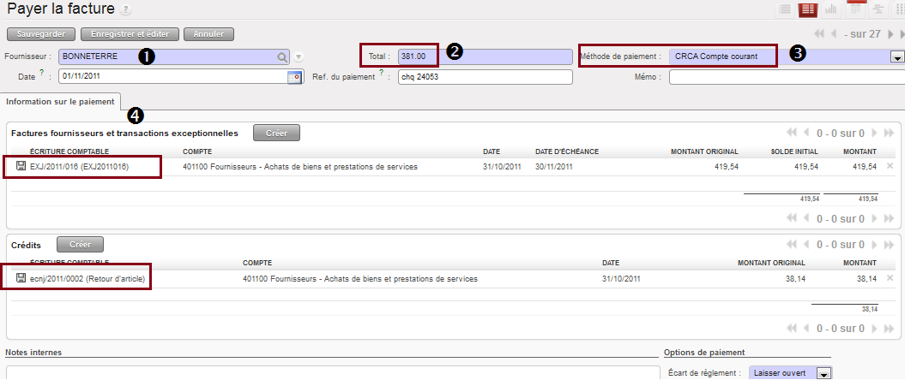   Règlement à partir de la liste des factures fournisseurs   Affichage de la liste des factures  La liste des factures donne un aperçu de l’état des factures BROUILLON à valider, OUVERTE à payer et des factures PAYÉES. Ceci assure un suivi régulier du traitement des factures.  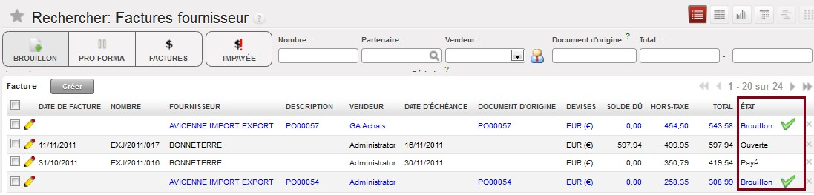   Enregistrer le paiement au fournisseur  La saisie du règlement passe par l’ouverture du formulaire de la facture Ouverte. Une facture Brouillon ne peut pas être payée car elle n’est pas validée et les écritures comptables ne sont donc pas générées. Dans la fenêtre de la facture, sélectionner PAIEMENT pour ouvrir la fenêtre PAYER LA FACTURE (voir opération ci- dessus)

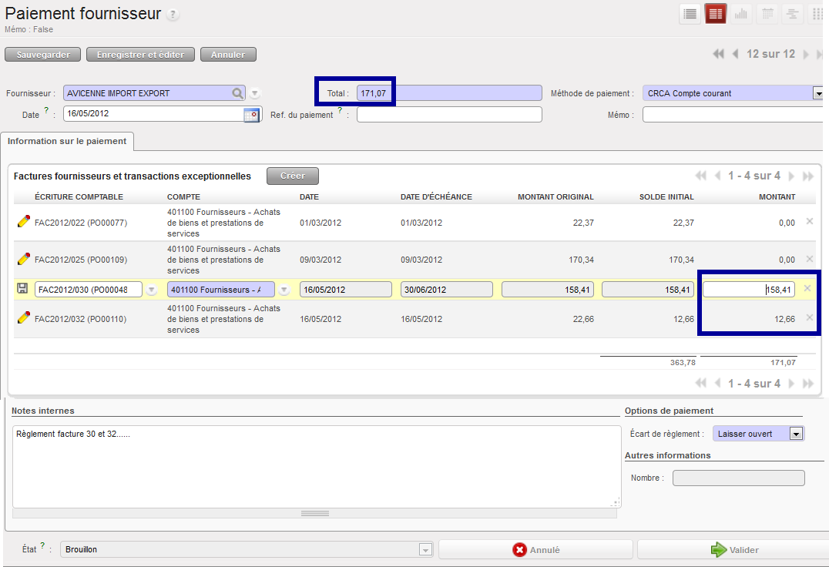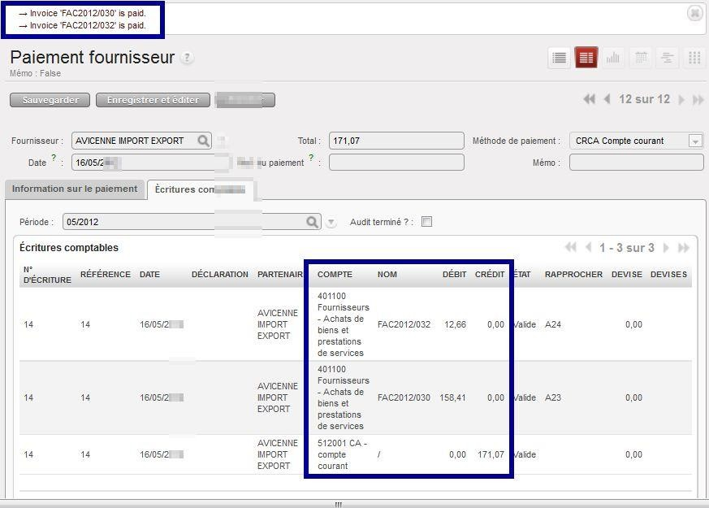Saisie d’un paiement de plusieurs factures

Opérations Manipulations

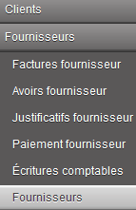Il est possible de payer plusieurs factures d’un même fournisseur en même temps.

Il convient de saisir le montant total du paiement fournisseur soit 171,07 € puis de solder les factures correspondantes en saisissant le montant réglé correspondant à chacune d’elles.

Saisie d’un paiement cumulé
Gestion de règlements et suivi des litiges

Après la validation de l’opération, les écritures comptables apparaissent dans un autre onglet.

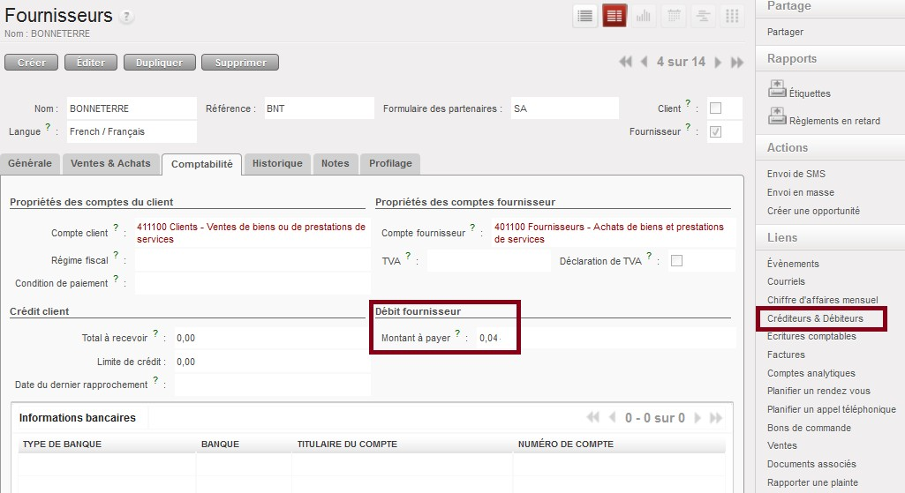Suivi d’un compte fournisseur
Opérations |  | Manipulations
Gestion de règlements et suivi des litiges | Suivi d’un compte fournisseur | Dans le module comptabilité, il est possible d’accéder aux fiches fournisseurs. Ainsi, le responsable administratif peut consulter l’historique des relations et suivre la comptabilité du tiers.  RÉCONCILIER parfois appelée « lettrage » ou « apurement », la réconciliation permet de mettre en relation des écritures d’un même compte qui s’annulent entre elles, afin de les pointer comme réconciliées (sommes débits=sommes crédits).  Aperçu du compte Fournisseur  L’onglet COMPTABILITÉ de la fiche fournisseur donne le solde du compte TOTAL À PAYER . Pour connaitre de manière plus précise les mouvements, il faut sélectionner le lien CRÉDITEUR & DÉBITEUR qui permet de visualiser les lignes d’écritures comptables du compte fournisseur.  Le compte fait apparaitre la liste des écritures comptables issues des opérations réalisées avec le fournisseur.  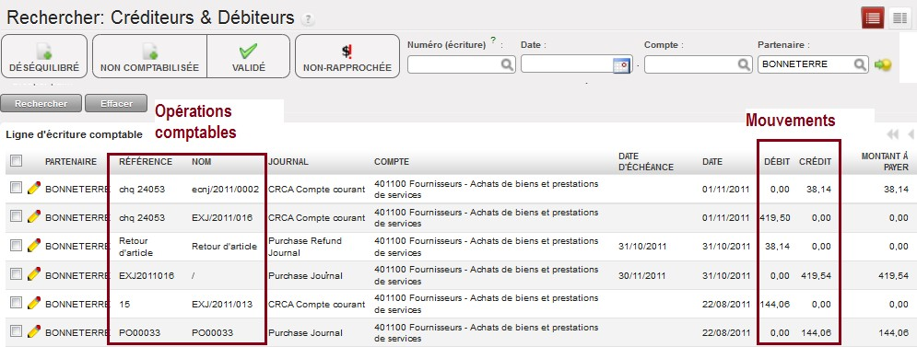

Opérations |  | Manipulations
Gestion de règlements et suivi des litiges | Suivi d’un compte fournisseur | Le rapprochement commence par la sélection des écritures à rapprocher.  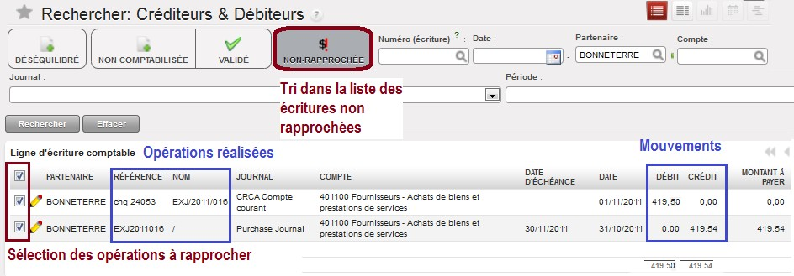  Il faut activer dans le menu contextuel à droite la fonction RAPPROCHER LES ÉCRITURES  Les écritures non rapprochées sélectionnées vont être analysées et le  logiciel va faire ressortir l’écart constaté.  Le rapprochement avec un ajustement permet de traiter comptablement l’écart en affectant la différence dans le compte correspondant.  L’écart de rapprochement est comptabilisé dans un compte de charge 658 ou de produits 758 selon le cas.  Une fois rapprochée, l’écriture comptable d’ajustement est générée. L’état du compte est équilibré, le total débit est égal au total crédit  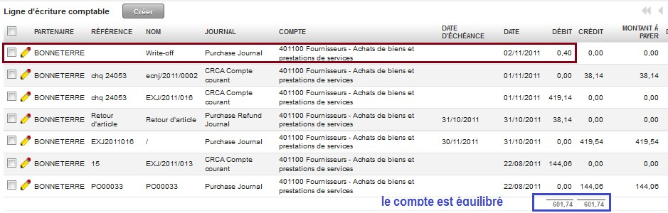  Annuler le rapprochement  Il est possible d’annuler le rapprochement en cas d’erreur - Action>Annuler le rapprochement. Une écriture rapprochée ne peut pas être supprimée si le rapprochement initial n’a pas été annulé.
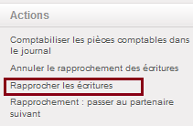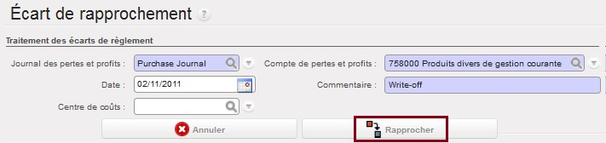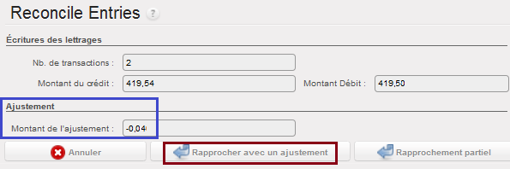

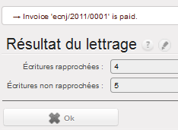Suivi périodique des comptes fournisseurs (rapprochement)
Opérations |  | Manipulations
Règlement des factures et suivi des litiges | Opérations périodiques Lettrage de comptes | Rapprochement automatique  Une facture est considérée comme PAYÉE après que ses lignes aient été rapprochées de leurs contreparties. La fonctionnalité de rapprochement automatique permet de rechercher automatiquement les écritures à rapprocher dans une série de comptes, il repère les écritures dont les montants correspondent. Il est impératif de définir la période du rapprochement.  Il convient de sélectionner le ou les comptes à rapprocher❶, d’indiquer la période ❷ puis la puissance❸. La puissance de la réconciliation correspond au nombre de montants partiels pouvant être combinés ensemble pour conduire au rapprochement (niveau 2 à 9).  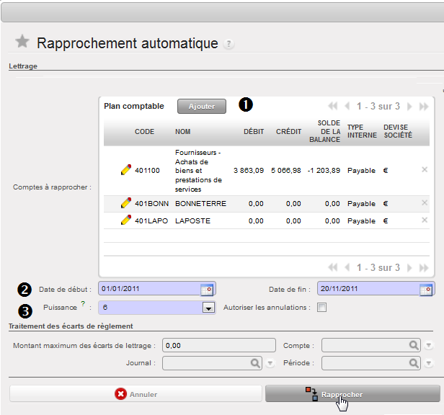  Résultat  Ici, 5 écritures n’ont pas été rapprochées  Rapprochement manuel  Il est possible de rapprocher manuellement les lignes d’un compte qui n’aurait pas été lettrées automatiquement (voir rapprochement compte client, principe identique).

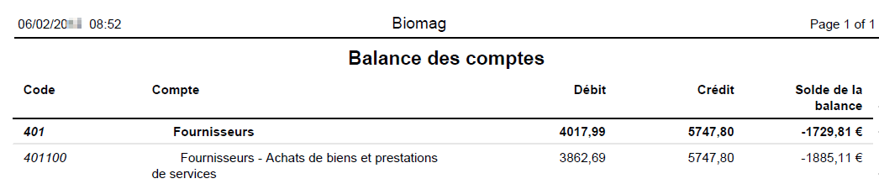Impression du grand-livre
Opérations |  | Manipulations
Règlement des factures et suivi des litiges | Impression du grand livre ou balance | Un compte fait partie du grand livre des comptes comptables de l’entreprise. Il enregistre tout type de transaction de débit ou de crédit.  Le grand-livre regroupe l’ensemble des comptes comptables utilisés par l’organisation.  Affichage des comptes fournisseurs  Pour faciliter la recherche, il faut indiquer le numéro (code du compte comptable)❶ puis sélectionner par une coche le ou les comptes souhaités❷. Les rapports proposent l’impression du grand livre ou de la balance ❸ des fournisseurs.  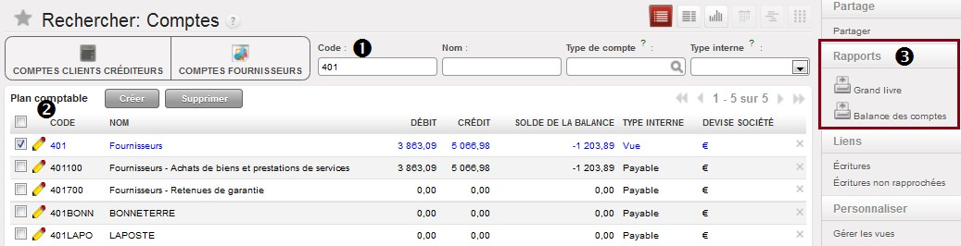  Préparation du fichier PDF / impression du rapport  Le grand livre des fournisseurs est imprimable selon des critères définis :  MOUVEMENT CIBLE définit les écritures à visualiser TRIER PAR date ou par partenaire/journal  AFFICHAGE DES COMPTES peut se faire avec les mouvements ou avec un solde différent de 0   Inclure le solde initial  Les données peuvent être filtrées par date (jj/mm/aaaa) ou par période (mm/aaaa)  L’affichage se fait par défaut en paysage mais la décoche affiche les informations en portait.  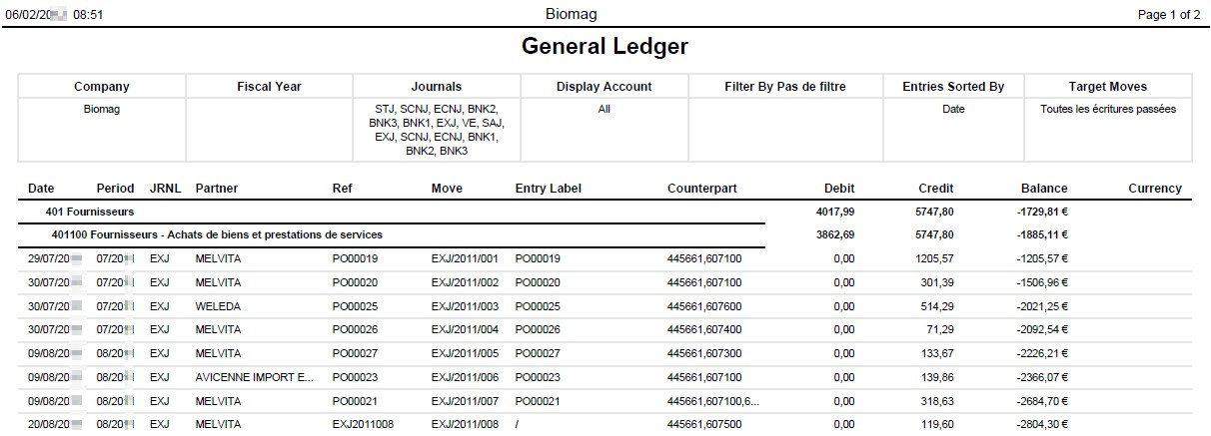  Sur le même principe, la balance âgée des fournisseurs est imprimable   Il est possible d’accéder au Grand-livre autrement mais il y a moins de flexibilité quant au choix des comptes – Rapports>Autres rapports financiers>Partenaires>Grand-livre

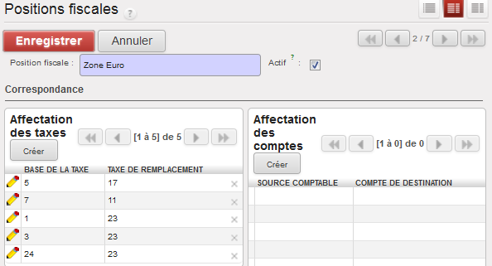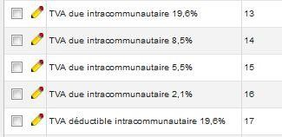Gestion des acquisitions intracommunautaires et importations
Opérations |  | Manipulations
GESTION DES ACQUISITIONS INTRACOMMUNAUTAIRES | Configuration de la TVA intracom | La définition de la position fiscale permet de configurer le traitement de la Tva en cas d’acquisitions intracommunautaires ou d’importations.  Il est donc possible d’associer automatiquement au produit une TVA en fonction la position fiscale du partenaire (Zone Euro, Hors UE, France, etc.).  Il convient de sélectionner dans la liste la position fiscale ZONE EURO mais il est aussi possible d’en créer une nouvelle ou de la renommer.  Par exemple, un produit est soumis à une TVA de 19.6% ...  Partie qui permet Partie qui permet  de remplacer la de remplacer le  taxe d’origine par compte d’origine  une autre taxe par un autre  BASE DE LA TAXE chaque numéro correspond à une taxe, il s’agit de la TVA d’origine (paramétrée lors de la création du produit).  TAXE DE REMPLACEMENT ici, la taxe 5 «TVA acquittée (achats) 19.6%’ est remplacée par la 17 ‘TVA déductible intracommunautaire à 19,6%). Il convient aussi d’ajouter une 2ème ligne de TVA qui fait apparaitre la TVA due intracommunautaire 13 (voir ci-après).  La liste des codes taxe s’obtient en faisant une recherche dans la liste  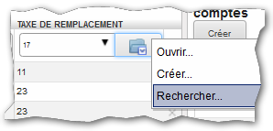   paramétrage & gestion des taxes

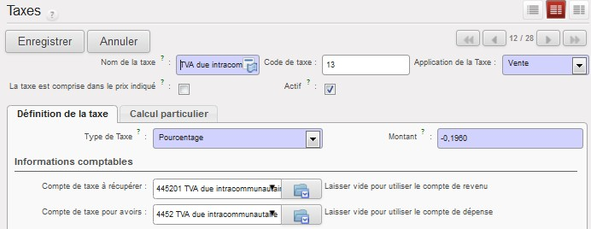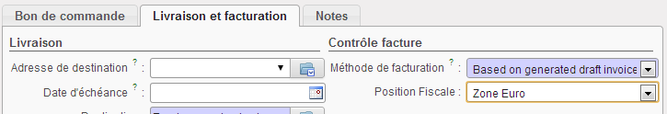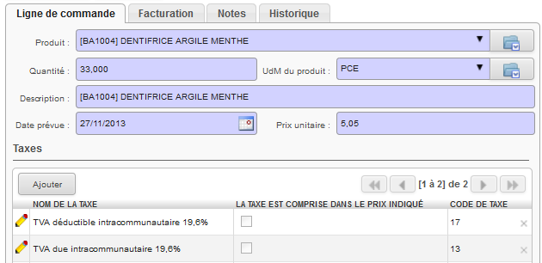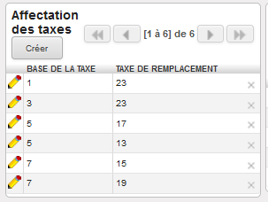Gestion des acquisitions intracommunautaires et importations

Opérations Manipulations

La création des lignes sur acquisitions intracommunautaires

Le paramétrage de la taxe...

Configuration de la TVA UE
GESTION DES ACQUISITIONS INTRACOMMUNAUTAIRES

Le remplacement de la taxe se vérifie lors de la saisie d’un article. Attention, il faut avoir au préalable renseigné la position fiscale dans la fiche du partenaire ou lors de la commande.

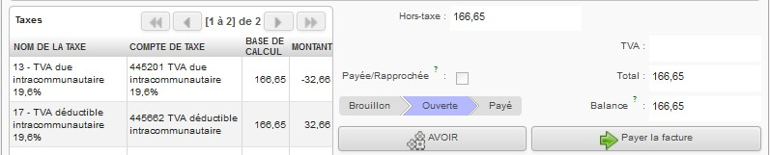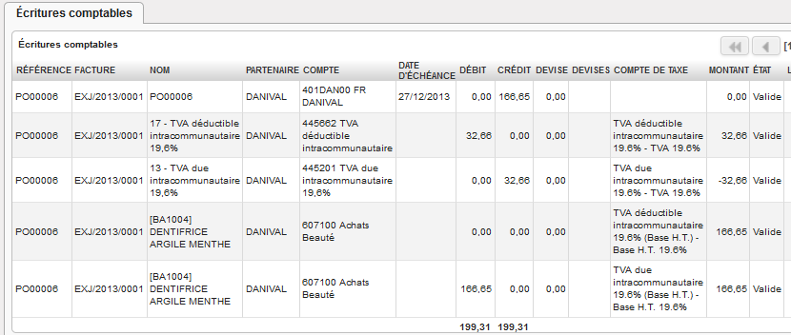
Opérations
Manipulations

Configuration de la TVA UE
La visualisation du pied de la facture sur acquisitions intracommunautaires
La visualisation de l’écriture finale après avoir approuver la facture fournisseur
GESTION DES ACQUISITIONS INTRACOMMUNAUTAIRES

 LE PROCESSUS DE SUIVI DES STOCKS
MOUVEMENTS DE STOCK
Entrées et sorties de stock par produit
ANALYSES & SUIVI
Analyse des mouvements de stock et de l’inventaire

Configuration Tenue du fichier articles États des stocks
CATÉGORIES PRODUITS
Définition des catégories de produits
UNITÉS DE MESURE
Définition des catégories de produits
PRODUITS
PRODUITS
Création des produits
(fichier produits)
Création des produits
(fichier produits)
FOURNISSEURS
Fichier des fournisseurs
PRODUITS
Création des produits
(fichier produits)
EMPLACEMENTS
Définition des lieux de stockage (entrepôts, etc.)
INVENTAIRE
Ajustement des quantités en stock par rapport au stock physique
STOCK PAR EMPLACEMENT
Quantités en stock et valeur du stock

Gestion des produits et réapprovisionnement

Mise à jour du stock
RÈGLE STOCK MINI [OP/00009]
Définition du stock mini et maxi
PRODUITS - FICHIER
[BA1028] SAVON MIMOSA 100 GR
Lancement du planificateur d’approvisionnement
OUI
NON
Stock théorique
< stock minimum
DEMANDE DE PRIX
Création automatique de la commande fournisseur
Pas de commande
BON DE COMMANDE
Commande approuvée
ORDRE DE RÉCEPTION
Commande à réceptionner
Réception des produits

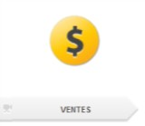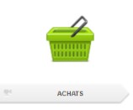 LA GESTION DES PRODUITS ET DES STOCKS

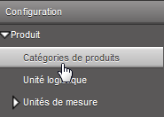Configuration des catégories de produits
Opérations |  | Manipulations
Évaluation et suivi des stocks | Gestion des catégories de produits | Lorsque le nombre de références gérées est élevé, le recours au regroupement des articles en catégorie devient incontournable. Le but est d’améliorer la gestion des produits de même groupe et de rationaliser le suivi des stocks.  Une catégorie d’articles est composée de produits ayant les mêmes caractéristiques, il s’agit donc d’une famille d’articles.   Affichage de la liste des catégories  La création se fait à partir de la liste des catégories  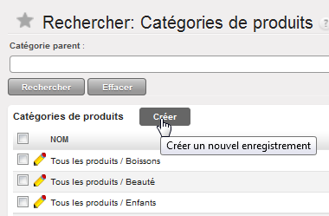   Création d’une catégorie de produits  Le nom de la nouvelle catégorie de produits est saisi dans le formulaire ainsi que la catégorie parent à laquelle il est rattaché. Il est donc possible de créer des sous-catégories en fonction des besoins de l’organisation.  Par défaut, le type de catégorie est toujours NORMAL sinon il est à VUE dans ce cas la catégorie n’est pas utilisable car elle centralise un ensemble de catégories.  Il est possible d’associer à la catégorie le compte d’achat et le compte de vente correspondant. Les comptes de stocks assurent un suivi comptable.  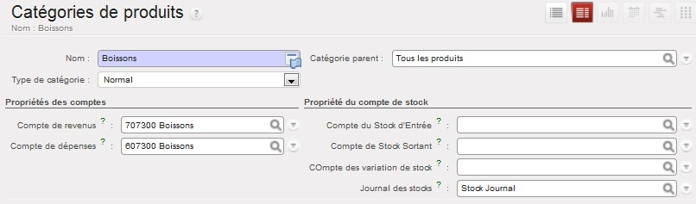

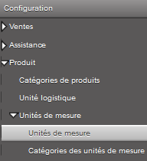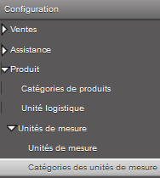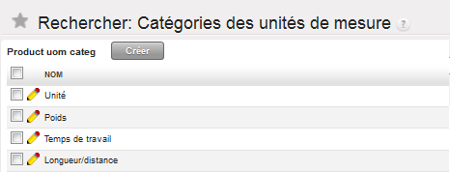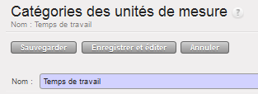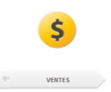Configuration des UDM
Opérations |  | Manipulations
Évaluation et suivi des stocks | Configuration des catégories d’UDM | Avant de définir une unité de mesure, il convient de créer la catégorie à laquelle elle sera rattachée.  Par défaut, un ensemble d’unités sont créées à l’installation des bases de la société.  Création d’une catégorie <Temps de travail> à laquelle peut être rattachée l’unité <heure>, <jours>, <pièce>, etc.
 | Configuration des unités de mesure | L’unité de mesure permet de valoriser les stocks mais aussi la facturation des produits (PCE, kilogramme, heures, etc.)   Affichage de la liste des unités de mesure  Une unité de mesure appartenant à la même catégorie se convertit automatiquement.  Par exemple, l’application transforme les kilogrammes en grammes, etc. Un ensemble d’unités de mesure est installé lors de la mise en place de la base de données.  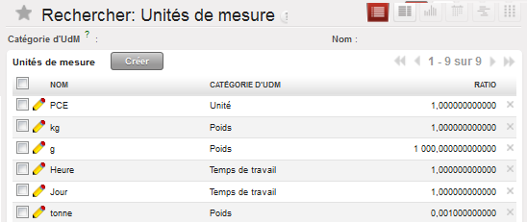   Création d’une unité de mesure  La précision d'arrondi indique la plus petite représentation de cette unité et le type d’Udm indique une variabilité de précision d’arrondi (plus grand que ou plus petit que).  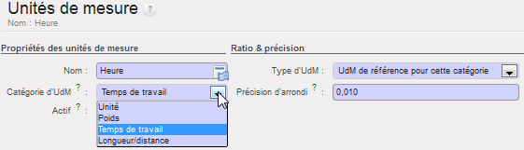   Le logiciel est capable de gérer de nombreuses unités de mesure mais surtout d'avoir une gestion de stock en doubles unités. Ces deux unités n'appartiennent pas nécessairement à la même catégorie et il peut ne pas y avoir de relations directes entre ces unités.  L'une est généralement utilisée pour la gestion de stock, tandis que l'autre est utilisée pour la valorisation de stock ou la facturation. Tous les mouvements de stock sont alors tenus en double unité. Par exemple, la tenue du stock de fromage se fait à la pièce et la vente se fait au kilo.

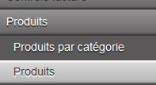Tenue du fichier produits
AIRE DE REPOS
STOCKABLE |  | aff
À VENDRE
À ACHETE

Opérations |  | Manipulations
Évaluation et suivi des stocks | Tenue du fichier produits | Les produits peuvent être achetés et/ou vendus. Ils peuvent être des matières premières, des produits stockables, des consommables ou des services.  Dans ce menu les produits par catégorie ne sont qu’en consultation. Les mises à jour des catégories se font par le menu Configuration>Catégories de produits.   Affichage de la liste des produits  L’affichage de la liste fait apparaître les produits ❷ triés alphabétiquement et le nombre total d’articles.  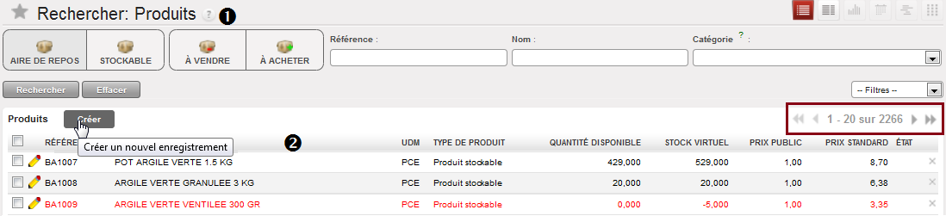  L’utilisation des filtres permet de trier rapidement une liste importante de produits ❶  affichage des services  ichage des produits stockables  affichage des produits qui peuvent être vendus  R affichage des produits qui peuvent être achetés   Création d’une fiche produit  Le formulaire du produit contient des informations détaillées sur les produits en lien avec les approvisionnements logistiques, les prix de vente, les catégories de produit, les fournisseurs, etc.  L’indication du nom du produit est obligatoire❶. La référence doit être saisie, elle ne s’incrémente pas automatiquement. Il est possible d’ajouter le code EAN13 (European Article Numbering à 13 chiffres), code barre utilisé dans le monde entier sur l’ensemble des produits de grande consommation.  Les caractéristiques définissent si le produit peut être acheté, vendu ou s’il constitue une dépense dans le cas par exemple de produits consommables.  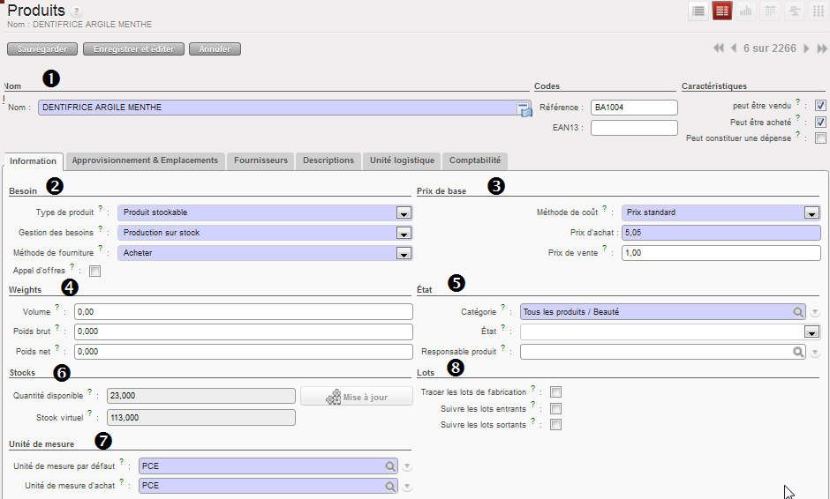

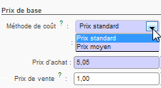Fiche produit - informations
Opérations |  | Manipulations
Évaluation et suivi des stocks | Tenue du fichier produits |  Informations : décrit très précisément les caractéristiques du produit  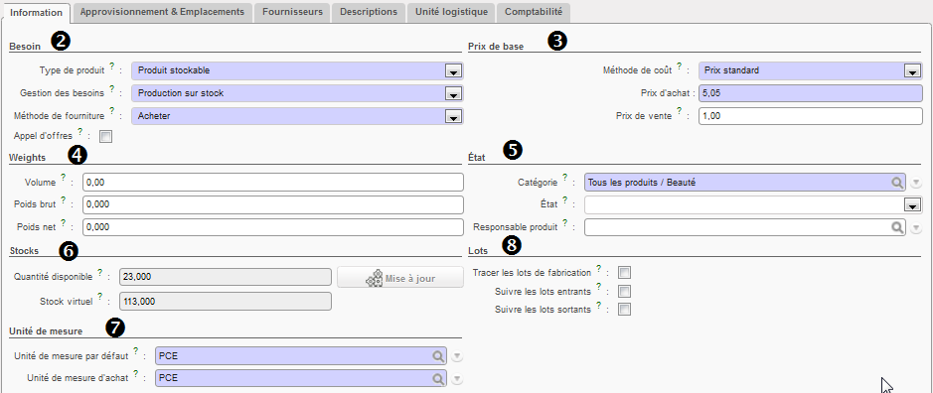  Besoin ❷  Le type de produit (Stockable, consommable ou service). Les consommables sont traités comme les produits stockables mais il n’y a pas de gestion de stocks. Un service n’est pas stockable.  La gestion des besoins. Si le produit est géré selon la production sur stock, lors d’une demande les articles sont pris sur le stock ou à défaut un réapprovisionnement est lancé. La gestion sur stock permet aussi la gestion du stock en quantité et la définition d’un stock minimum utile au réapprovisionnement.  Si le produit dépend de la « fabrication à la commande », la fabrication se fait au moment de la demande par le client tel est le cas des services.  La méthode de fourniture :  l’approvisionnement peut se faire par un achat (achat/revente) ou par une production (fabrication du produit).   Appel d’offre. Case à cocher si l’on souhaite générer des appels d’offre plutôt que des demandes de prix en cas de réapprovisionnement  Prix de base ❸  La méthode de coût (prix standard ou prix moyen). Le prix standard présente le prix d’achat et le prix de valorisation du stock. Il sert aussi de base au calcul du prix de  vente. Le prix moyen est calculé automatiquement en fonction des entrées en stock (moyenne pondérée des prix d’achats), il sert à valoriser les stocks.  Le prix d’achat doit être saisi en cas de méthode « prix standard »  Le prix de vente est un champ calculé non obligatoire. Il sert de base au calcul du prix de vente (laisser le prix à 1 sinon il sera impossible de calculer un tarif sur le prix de vente). Il est parfois appelé « prix catalogue ».

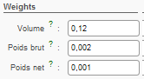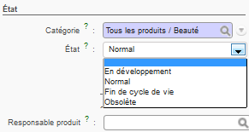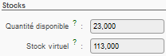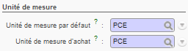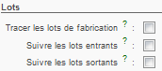Fiche produit - informations
Opérations |  | Manipulations
Évaluation et suivi des stocks | Tenue du fichier produits |  Informations : décrit très précisément les caractéristiques du produit  Weights ❹  Cette partie peut ne pas être renseignée mais elle est un indicateur supplémentaire sur le produit. Ainsi, le volume en m3, le poids brut et net en kilo donne des informations pour optimiser le colisage et renseigner plus précisément le transport.  État ❺  La catégorie est associée à l’article pour permettre le classement mais aussi d’y associer tous les paramètres de la catégorie (compte, etc.)  L’état définit la situation dans laquelle se trouve l’article. Une fiche produit créée et mouvementée ne peut plus être supprimée.  De ce fait, il est possible d’affecter un état qu’il soit <normal> (ou rien), <en développement> (ne peut être vendu), <en fin de cycle de vie> ou encore <obsolète>.  Le responsable est l’identification de l’utilisateur qui a saisi la fiche produit  Stock ❻  Quantité disponible en stock : stock réel  Stock virtuel : stock prévisionnel. Il tient compte du stock réel auquel s’ajoutent les entrées prévues et s’enlèvent les sorties théoriques.  Unité de mesure ❼ - Abréviation UDM  L’unité de mesure d’achat doit appartenir à la même catégorie que l’unité par défaut. L’unité par défaut est PCE c’est-à –dire la pièce. L’unité de mesure est paramétrée en amont dans la configuration des produits du module des achats. Nous pouvons trouver comme unité l’heure, le kilo, la journée, le lot, etc. Ainsi, la gestion multiples  des unités se fait facilement, il est possible d’acheter à la tonne et de revendre au kilo.  Lots ❽  Ces coches assurent le suivi des lots de fabrication en attribuant un numéro de lot. Les lots entrants et sortants sont suivis en obligeant la saisie d’un numéro de lot.

Fiche produit – approvisionnement et fournisseurs
Opérations |  | Manipulations
Évaluation et suivi des stocks | Tenue du fichier produits | Approvisionnements & Emplacements  Cet onglet permet de décrire le délai de livraison client, de fabrication ; la localisation du produit ; et l’emplacement  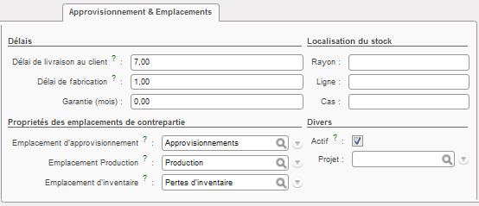  Délais  Le délai de livraison client. Par défaut, le délai moyen entre la confirmation de commande et la livraison au client est de 7 jours.  Le délai de fabrication. À renseigner si le produit est fabriqué.  Garantie. Durée de la garantie en mois sur le produit  Localisation  Il s’agit de localiser l’article dans le magasin pour le trouver rapidement.  Propriétés des emplacements  Ces champs permettent de faciliter la traçabilité du produit en cas d’entrepôts décentralisés, etc.   Fournisseur  Un ou plusieurs fournisseurs peuvent être associés à la fiche produits, ce renseignement est indispensable en cas de réapprovisionnement automatique.  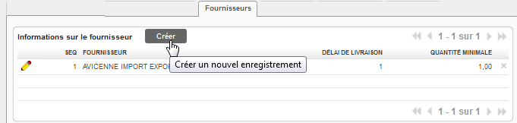  Le nom du produit chez le fournisseur ainsi que sa référence sont renseignés. Cette fiche prévoit la quantité minimale à commander et le délai de livraison fournisseur. Le produit peut être rattaché à une liste de prix c’est-à-dire à des réductions selon des conditions définies.  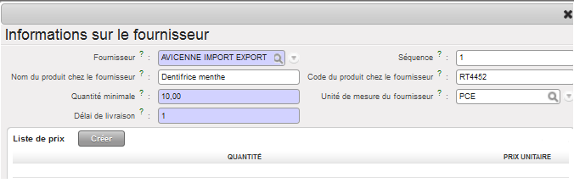

Fiche produit – description
Opérations |  | Manipulations
Évaluation et suivi des stocks | Tenue du fichier produits  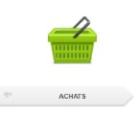 |  Description  Cet onglet donne une description plus précise du produit.  La description figure à l’impression du document de vente (devis, bon de commande, bon de livraison et facture).  La description achat figure à l’impression du document d’achat (bon de commande, etc.)  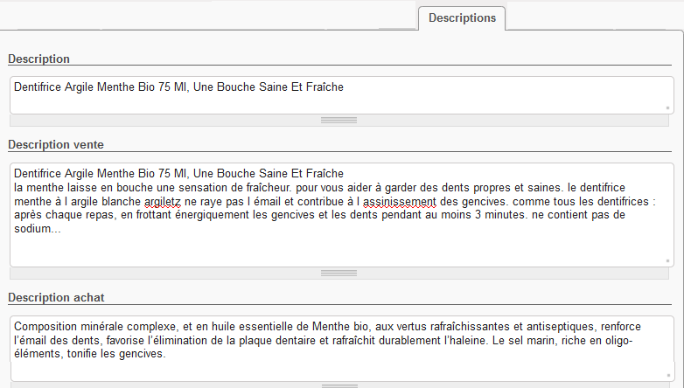   Comptabilité  Les comptes comptables associés à l’article apparaissent dans les propriétés de ventes ce qui permet la tenue comptable des achats/ventes.  La spécification dans l’onglet information de la catégorie d’article évite la ressaisie des comptes dans la fiche article ( Les comptes ne s’affichent pas dans le champ).  La TVA configurée en amont s’ajoute automatiquement à la fiche, il est toujours possible de la modifier.  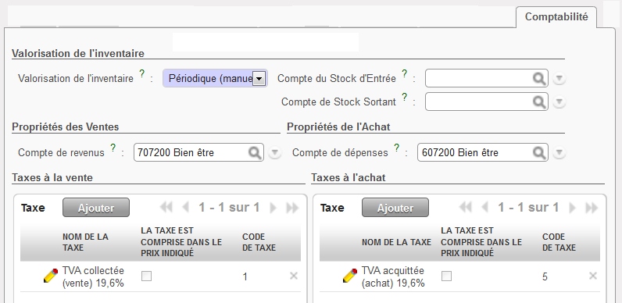

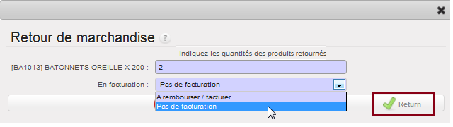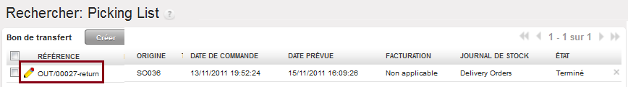Retours d’articles
Opérations |  | Manipulations
Évaluation et suivi des stocks | Article retourné par un client | Le traitement des retours d’articles vendus dépend de la méthode de facturation de l’entreprise. Si la facturation est basée sur les quantités commandées par le client, l’établissement d’un avoir s’impose.  Par contre, si la facturation est basée sur les quantités livrées, la facturation du retour ne se fait pas. Cependant dans certains cas comme l’échange standard d’un article, il n’y a pas de facturation.   Retour d’articles à partir du bon de livraison de référence  Dans le cas présent, la facturation n’a pas eu lieu  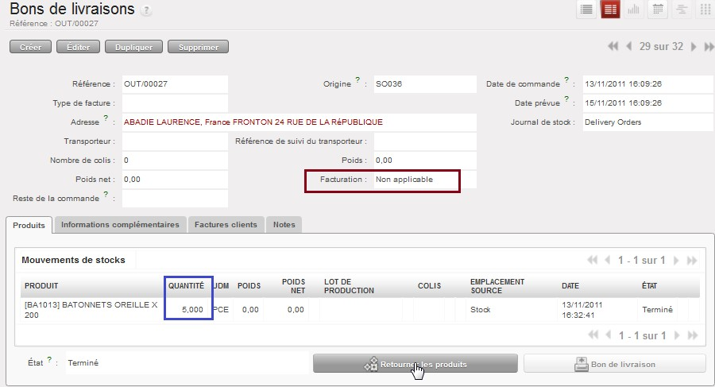  Le retour des 2 articles n’entraîne pas de facturation. Le retour doit être confirmé par RETURN. En cas de retour avec FACTURATION/REMBOURSEMENT se reporter à la partie avoir client ou avoir fournisseur  Le bon de retour se trouve maintenant dans la liste des prélèvements sur stock <picking list>, il faut le traiter  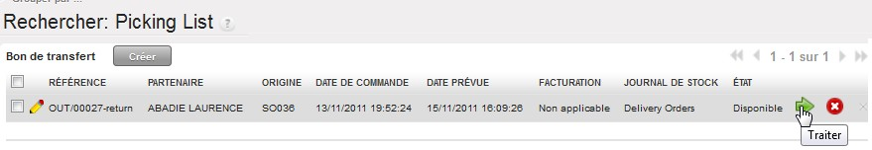  La quantité sortie de stock doit être VALIDÉE. Pour la modifier, il faut éditer la fiche puis enregistrer la saisie  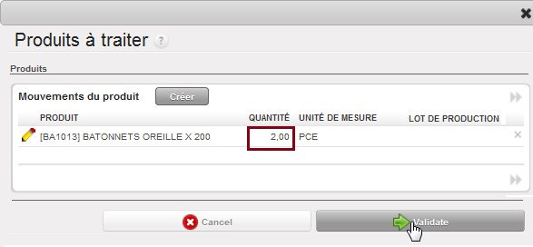  Le bon de retour apparaît dans la liste des prélèvements sur stock, la mise à jour du stock est effective.

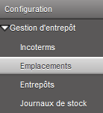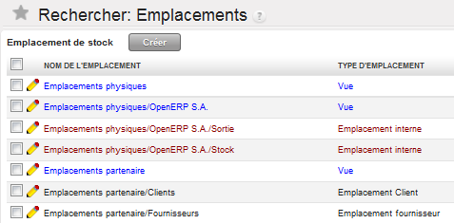Gestion des emplacements de stock
Opérations |  | Manipulations
Évaluation et suivi des stocks | Gestion des emplacements de stocks | La plupart des logiciels se limitent à gérer les produits dans les entrepôts.  Grâce à son système de double entrée, il est possible de gérer les stocks des clients et des fournisseurs. L’avantage est une traçabilité complète du produit du stock du fournisseur jusqu’au client. Ainsi, un stock se déplace toujours d'un lieu vers un autre.   Liste des emplacements  Des emplacements standards sont définis à l’installation de la base de données.  L’application gère hiérarchiquement les emplacements. Par exemple, les emplacements physiques internes de l’entreprise se déclinent en stock (l’entrepôt, le magasin, les armoires, etc.) et en sortie ; les emplacements partenaires sont divisés en clients et fournisseurs.  Si des produits sont livrés par un fournisseur, ils sont déplacés du fournisseur vers le stock de l’entreprise ; et s’ils sont livrés à un client, ils sont déplacés du stock vers le client. Ainsi, il est possible de voir les mouvements de stocks à partir des emplacements partenaires   Définition des lieux de stockage  Il convient de définir le ou les lieux de stockage des produits selon la configuration de l’entreprise.  Ici, l’entreprise Biomag ne possède qu’un entrepôt de stockage (emplacement interne). Le stockage des entrées des produits fournisseurs se fait dans l’emplacement interne/stock❶, puis les produits sont rattachés au stock ❷ et chaque sortie est prise sur l’emplacement interne/sortie❸.  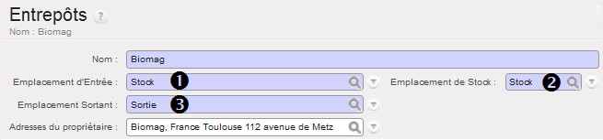

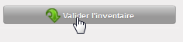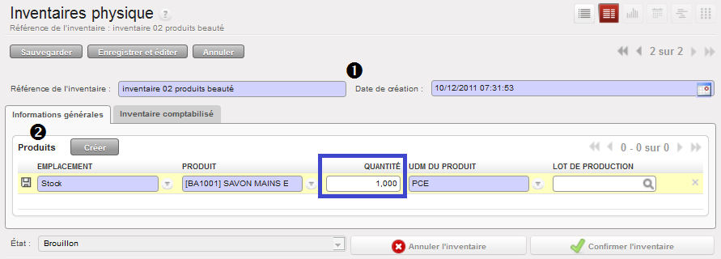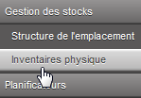Gestion de l’inventaire et état des stocks
Opérations |  | Manipulations
Évaluation et suivi des stocks | Mise à jour du stock | Les inventaires périodiques sont utilisés pour inscrire le nombre de produits réellement disponibles par emplacement. Ainsi, le niveau des stocks est rectifié si nécessaire.   Affichage des inventaires  La liste permet de visualiser l’ensemble des inventaires réalisés à une certaine date.  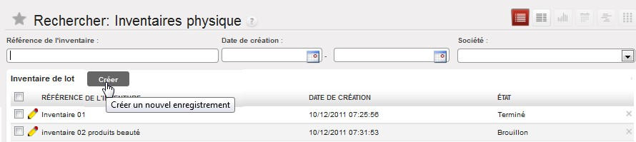   Création d’un inventaire  L’inventaire a une référence et une date que ce soit celle du jour ou une autre❶. Dans les informations générales, il faut identifier le produit dont le stock est à rectifier ainsi que son emplacement❷. La quantité de produits à saisir est celle en stock.  Ici, le stock théorique affiché est de 1 alors que nous en avons 11 de disponibles en magasin, la rectification s’impose.  La nouvelle quantité est saisie puis enregistrée dans la fiche article. L’inventaire est alors confirmé. Attention à ce stade, le stock n’est pas encore mis à jour.  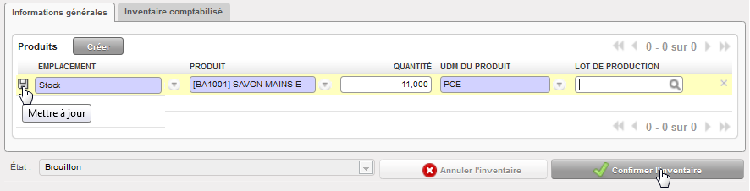  La dernière phase est la validation de la saisie qui met à jour les stocks en quantité.  Un inventaire peut être annulé, la quantité en stock revient ainsi à son état  initial. Les articles s’affichent en rouge dans la liste des produits après la modification.  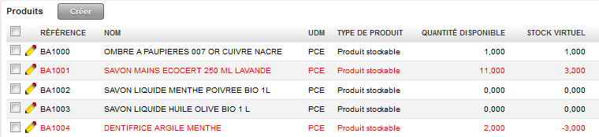

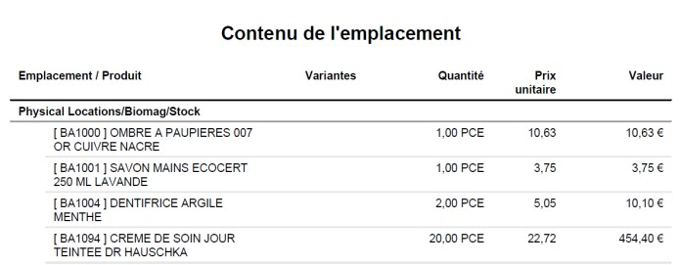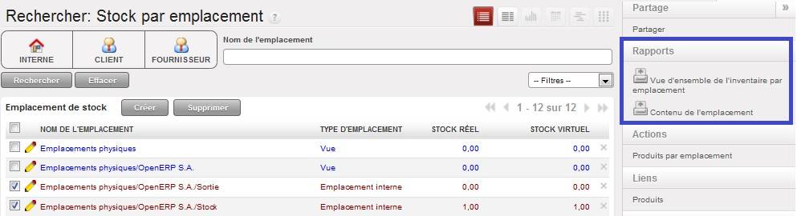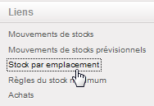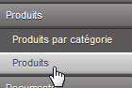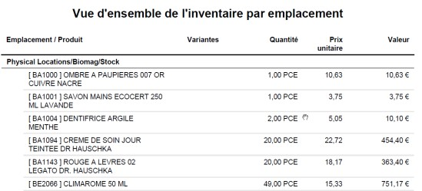
Opérations
Manipulations
Impression de
l’état du stock
L’aperçu de l’état du stock s’effectue à partir de la
liste des produits. Le lien
de la fenêtre de droit permet d’imprimer cet état.
Seuls les articles en stock apparaissent dans la liste.
STOCK PAR EMPLACEMENT

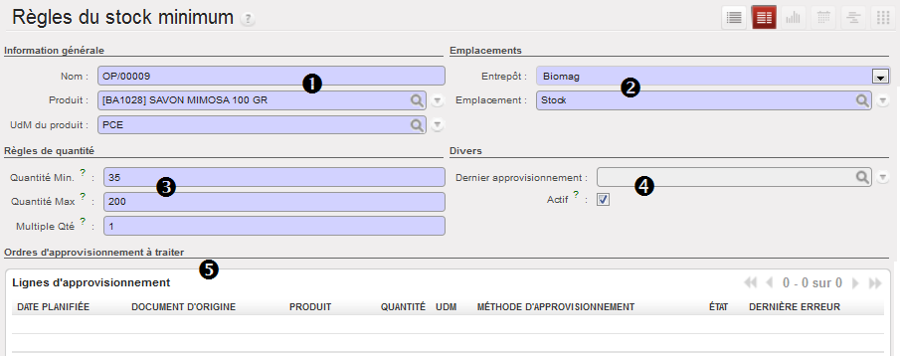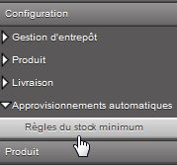Configuration des réapprovisionnements
Opérations |  | Manipulations
Évaluation et suivi des stocks | Configuration de la règle du stock mini/maxi | Pour éviter les ruptures de stock, il est possible de spécifier le minimum (stock d’alerte) et le stock maximum.  Lorsque le niveau de stock atteint la limite minimale, les bons de commandes fournisseurs sont automatiquement créés pour atteindre le niveau maximum spécifié.  À charge pour le responsable des achats de confirmer ou non les commandes créées sinon ils restent à l’état de devis.   Affichage de la liste  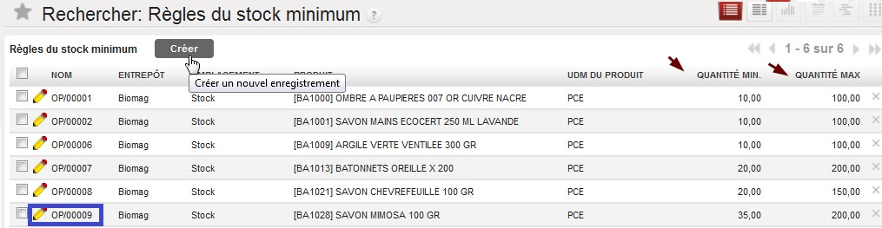   Création d’une règle de stock minimum  Le numéro de la règle OP/00009 est incrémenté automatiquement❶. Il convient de sélectionner dans la liste l’article correspondant puis d’indiquer dans quel ENTREPÔT le stockage est effectué❷.  La QUANTITÉ MINIMALE ET MAXIMALE est déterminée par l’entreprise, il s’agit de la quantité virtuelle qui prend en compte les commandes en cours❸. Le MULTIPLE QUANTITÉ permet d’arrondir la quantité à commander à la valeur supérieure la plus proche.  La date du dernier approvisionnement ❹ et les lignes d’approvisionnement sont renseignées automatiquement❺.

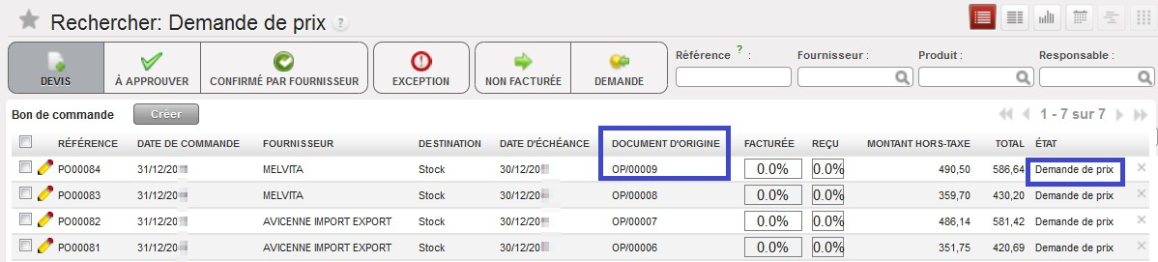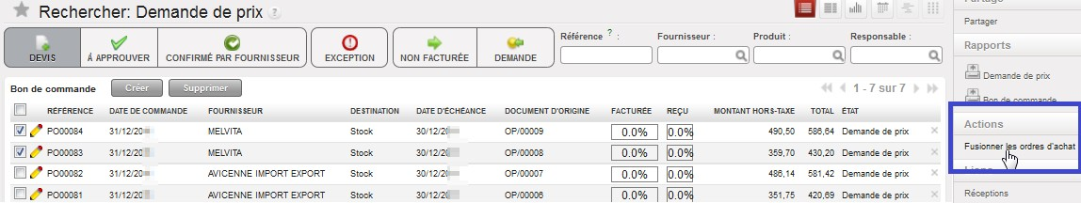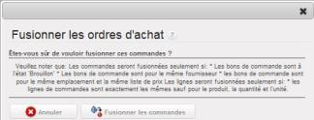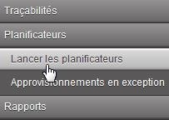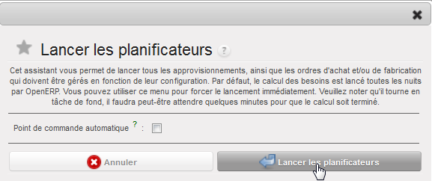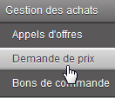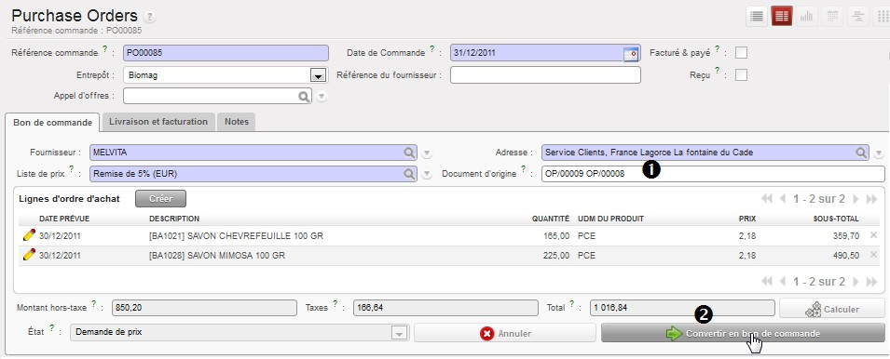Traitement automatique d’un réapprovisionnement
Opérations |  | Manipulations
Évaluation et suivi des stocks | Création automatique des commandes fournisseur | Cette fonctionnalité permet de créer automatiquement des commandes fournisseurs à partir des articles en rupture de stock.   Lancement de la création des commandes  La création des commandes se fait à partir de la règle du stock minimum définie en amont. La coche POINT DE COMMANDE permet de déclencher un réapprovisionnement pour les articles dont le stock virtuel est inférieur à 0. Ainsi, il est possible de déclencher des commandes sans avoir paramétré la règle du stock minimum.
 | Visualisation des commandes créées |  Traitement des commandes fournisseurs  Les commandes générées précédemment se trouvent dans les demandes de prix en attendant la confirmation pour passer à l’état de bon de commande fournisseur.  À ce stade, la commande peut être modifiée ou supprimée.  Chaque commande est associée au document d’origine OP/00009 constitué par la règle du stock minimum.  Les demandes de prix peuvent être fusionnées en un seul bon de commande si elles concernent le même fournisseur. Il convient de sélectionner les demandes de prix se rapportant au fournisseur puis d’activer dans le menu contextuel FUSIONNER LES ORDRES D’ACHAT.  L’ordre d’achat fusionné apparaît dans la liste des bons de commande tandis que les 2 ordres d’achats d’origine sont automatiquement annulés.  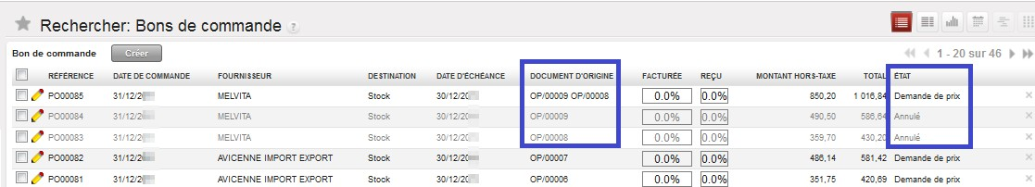  Le document d’origine mentionne bien la fusion des 2 demandes de prix ❶.  Pour traiter la commande, il faut convertir la demande de prix en bon de commande ❷.

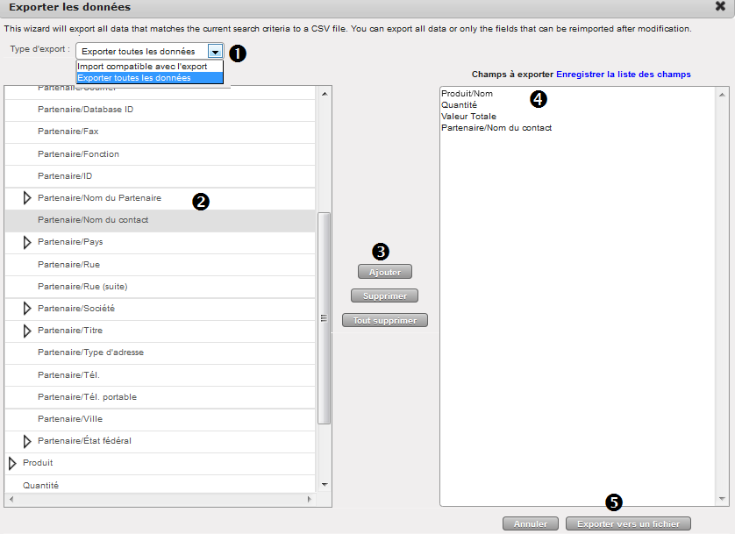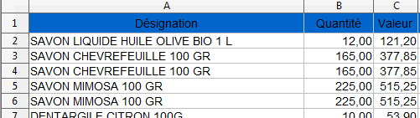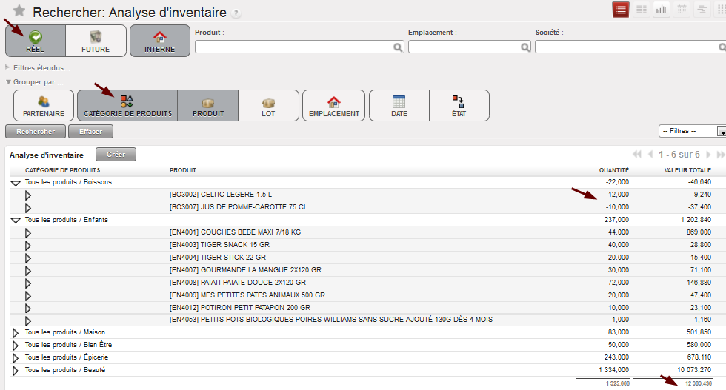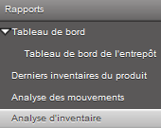Visualisation de l’état des stocks
Opérations |  | Manipulations
Évaluation et suivi des stocks | Visualisation de l’inventaire | Les analyses d'inventaire permettent de vérifier et d'analyser les niveaux des stocks en utilisant différents filtres.   Visualisation de l’état   Export de l’état des stocks  Il est possible d’imprimer l’état en exportant les champs voulus. Le menu contextuel de droite fait apparaitre la fonctionnalité <d’import/export> de la base de données.  Il convient de sélectionner le type d’export❶ faisant apparaitre tous les champs puis de choisir les champs dans la liste❷. Chaque champ est ajouté ❸ dans la liste à exporter ❹. Il est possible de conserver une trace de cet état en l’enregistrant. Une fois la sélection des champs réalisée, la base est EXPORTÉE VERS UN FICHIER au  format .CSV  Le fichier exporté au format .CSV peut être lu, imprimé et les données exploitées dans un tableur (Microsoft Excel, LibreOffice/OpenOffice)

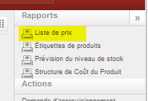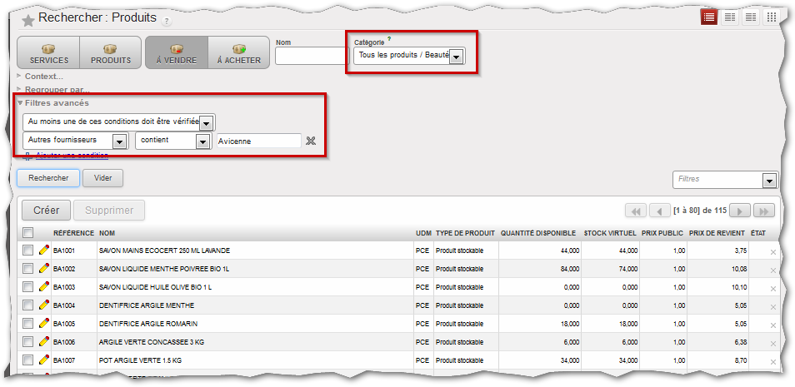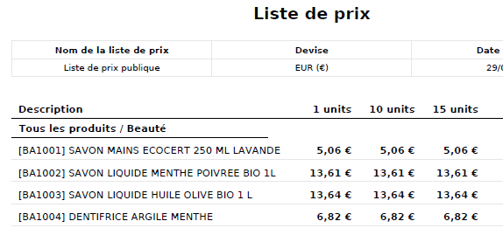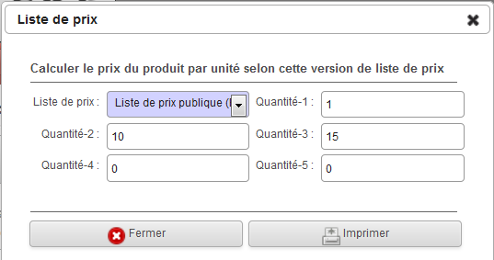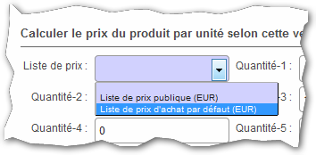Impression de la liste des prix

Opérations Manipulations

La liste des prix peut être imprimée

 Impression des prix de vente
Dans le cas présent, seule la liste des prix de vente des produits de beauté du fournisseur Avicenne sont imprimé.
- Sélection de la catégorie
- Ajout du filtre ‘fournisseur’ Avicenne

Impression des prix d’achat et de vente
Évaluation et suivi des stocks

Le prix public correspond au prix de vente.

 Impression des prix d’achat

La manipulation est identique mais il faut choisir la liste des prix d’achat.

 LE PROCESSUS DE GESTION DU PERSONNEL

 Affichage de la liste des employés
UTILISATEUR
Personne pouvant se connecter à l’application
CATÉGORIE EMPLOYÉS
Un salarié exerce une catégorie d’emploi
ADRESSE DE CONTACTS
Partenaire de l’organisation identifié par une adresse
PRODUITS « EMPLOYÉ »
Une fiche produit « employé » ou fiche
« temps », etc. est créée pour renseigner le coût horaire
PRODUITS
Création des types de dépenses (hôtel, train, péage, etc.)
EMPLOYÉS
Fiches salariés associés à utilisateur de l’application
Affecté ou en
recrutement
POSTE
Emploi occupé par le salarié ou poste à occuper
CONTRAT
Type de contrat rattaché au salarié

NOTES DE FRAIS
Saisie des dépenses effectuées par l’employé pour l’entreprise
MA FEUILLE DE PRÉSENCE
Pointe son entrée et sa sortie quotidiennement ou saisie sa feuille de temps
CONGÉS
Demandes de congés par période ou par nombre de jours
Refusé
VALIDATION par
le responsable
Refusé
Approuvé
FACTURATION DES FRAIS
Remboursement des frais
BULLETIN DE PAIE
À partir des heures validées, des congés, etc. Le module de Paie en français n’a pas été développé
CONGÉS
Les demandes de congés validées apparaissent dans l’agenda de l’employé
 Tableau de bord du responsable administratif
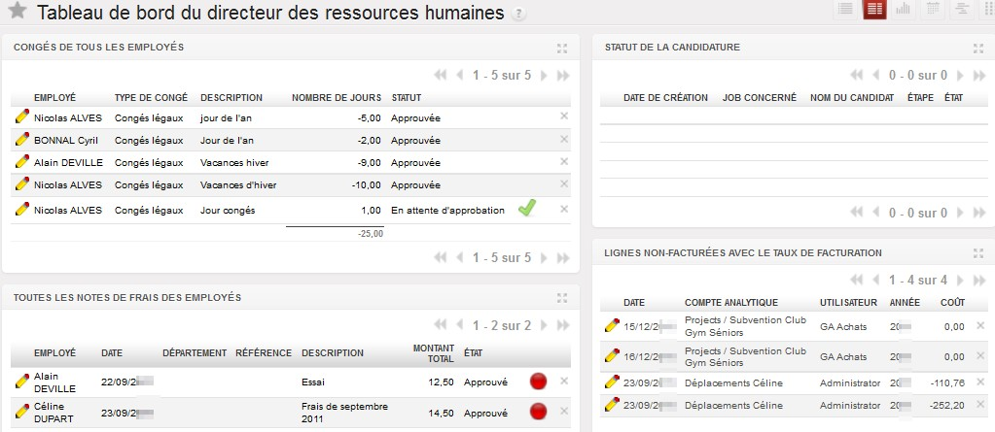

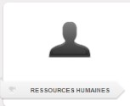 LA GESTION ADMINISTRATIVE DU PERSONNEL

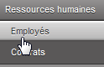Gestion des employés
Opérations |  | Manipulations
Gestion des dossiers du personnel | Gestion des employés | Les fiches des salariés sont créées et mises à jour dans le menu EMPLOYÉS   Il ne faut pas confondre l’employé et l’utilisateur qui dispose d’un droit d’accès à l’application. La plupart des employés sont des utilisateurs mais les  utilisateurs ne sont pas forcément des employés comme certains clients qui ont un droit d’accès.   Affichage de la liste des employés  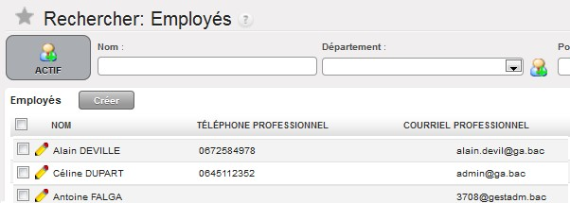   Création d’un employé  Il faut saisir le nom et le prénom de l’employé❶, la société à laquelle il est rattaché est automatiquement indiquée dans le formulaire. L’employé est en général lié à un utilisateur de l’application, il convient de le créer s’il n’existe pas. Il est conseillé de créer un accès pour chaque employé même s’il n’est pas forcément utilisateur. Un accès restreint suffit.  Informations personnelles  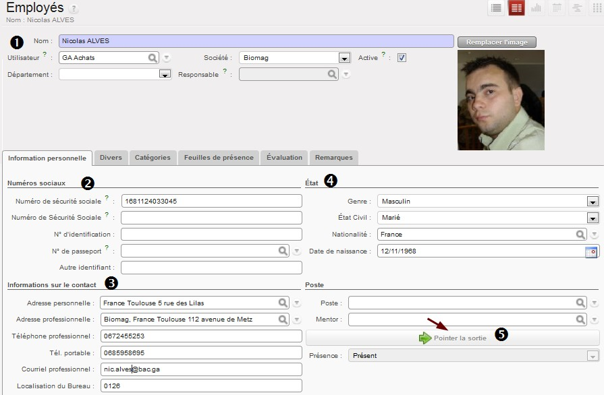  ❷ Indiquer le numéro de sécurité sociale et les autres numéros utiles si nécessaire.  ❸ Saisir l’adresse de l’employé. Si elle n’apparaît pas dans la liste, il faut la créer sous forme d’un contact partenaire (l’employé est une personne avec qui l’entreprise a des contacts).  Renseigner les numéros de téléphone et l’adresse électronique.  ❹ La saisie de la date de naissance permet de contrôler le numéro de sécurité sociale. Il est intéressant de saisir l’état civil pour assurer un suivi évènementiel. Le nombre d’enfants est indiqué dans l’onglet INFORMATIONS.  ❺ La saisie est terminée, il faut activer la fiche salarié en cliquant sur POINTER L’ENTRÉE. Ainsi, l’employé est présent.

Opérations |  | Manipulations
Gestion des dossiers du personnel | Gestion des employés | Divers…..  Cet onglet donne les RÉFÉRENCES BANCAIRES de l’employé et le compte bancaire de l’entreprise pour le versement du salaire. Les COMPTES comptables sont renseignés pour permettre une mise à jour automatique.  L’EXAMEN MÉDICAL correspond à la visite médical. La saisie de la date permet d’assurer un suivi.  Catégorie…..  Chaque employé est associé à une catégorie, il s’agit de la sélectionner dans la liste. Cette liste est paramétrée en amont dans la configuration/ressources humaines/employés.  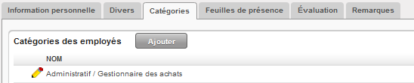  Feuilles de présence……  L’employé doit être associé à un produit de la base d’articles. Le coût horaire est donné dans le prix standard du produit relatif à ce salarié.   FICHE PRODUIT SALARIÉ  Il est conseillé de créer une catégorie « Employés » dans laquelle les fiches produits Salairiés se trouveront. La fiche est un service dont l’unité de mesure est en général l’heure de travail. Le prix de l’heure de travail brute est indiquée sans oublier le compte comptable de charge relatif à la rémunération.
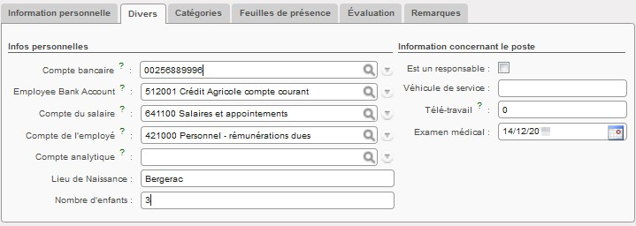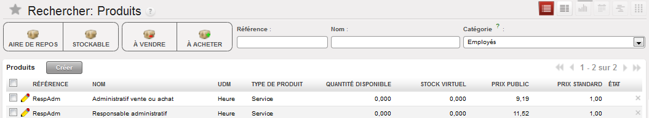

- 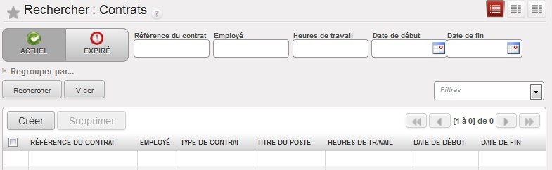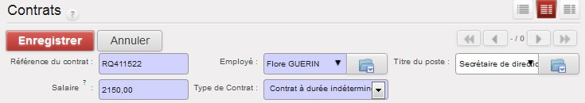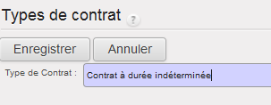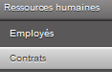Gestion des contrats

Opérations Manipulations

OpenErp permet de définir les différents types de contrat de travail.

 Gestion des types de contrats
Les types de contrats sont configurés en amont Ressources humaines>Configuration> RH. Seul le responsable a les droits pour faire cette configuration.

Création des contrats utilisés par l’entreprise
Gestion des dossiers du personnel

Gestion des contrats

 Création d’un contrat

Il convient de renseigner les caractéristiques du contrat spécifique au salarié.

il s’agit d’un numéro interne à l’entreprise.
RÉFÉRENCE
EMPLOY
TITRE DU POSTE
SALAIRE | rémunér
TYPE DE CONTRAT

É sélection de la fiche ‘employé’ existante ou création de la fiche. poste occupé par le salarié.
ation brute versée au salarié. CDD, CDI, temporaire, etc.

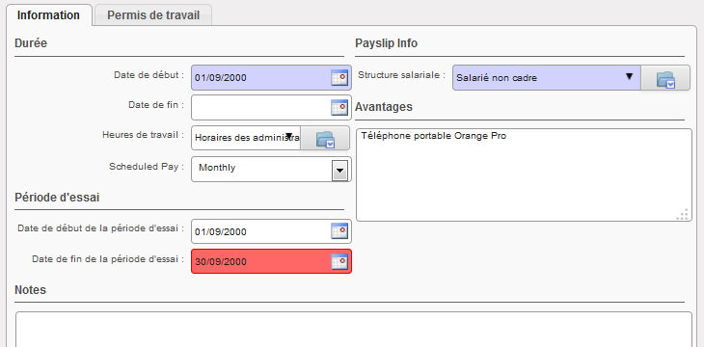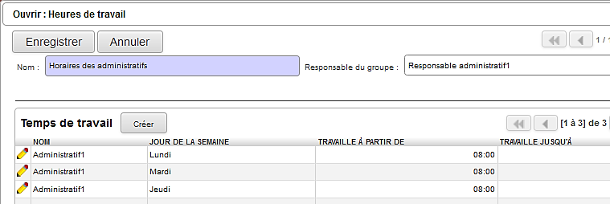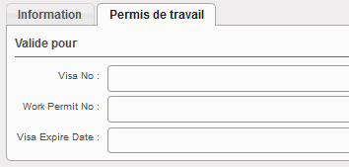Opérations Manipulations
L’onglet information identifie les caractéristiques générales du contrat (durée, période d’essai, horaires de travail, avantages, etc.)

DURÉE
Gestion des dossiers du personnel
DATE DE DÉBUT
HEURES DE TRAVAIL
SCHEDULED PAY

Période d’essai

date d’entrée du salarié dans l’entreprise. renseignement des horaires.
périodicité du versement de la rémunération.

Gestion des contrats
STRUCTURE SALARIALE
date de début et de fin de la période d’essai.

Playslip Info
INDICATION

correspond au profil du salarié (cadre, non cadre, intérimaire, etc.). Il va
donner la structure du bulletin de paye.
Avantages Il s’agit de mentionner les avantages en nature accordé au salarié Les horaires sont définis en amont dans la base de données

 Enregistrement d’un contrat d’un travailleur étranger

Permis de travail
VISA N° Numéro du passeport
WORK PERMIT N° N° du permis de travail pour les travailleurs étrangers non ressortissants de l’UE
date d’expiration de
VISA EXPIRE DATE
validité du passeport

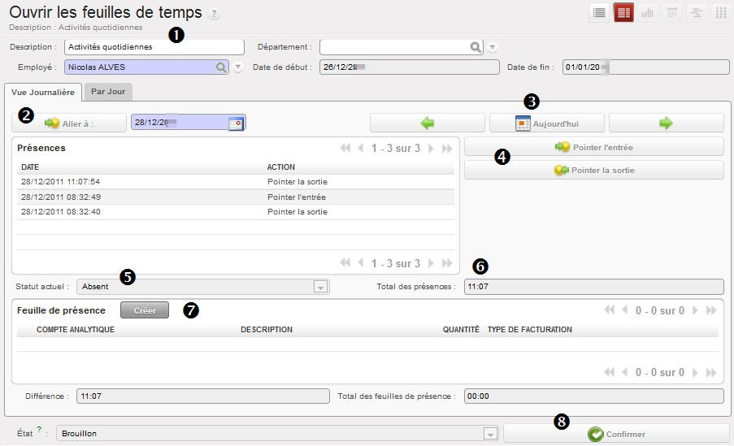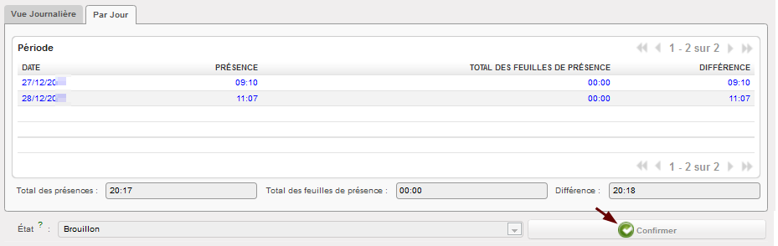Gestion du temps
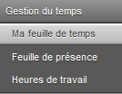Suivi feuille de temps
Opérations |  | Manipulations
Gestion des dossiers du personnel | Gestion du pointage | La feuille de temps permet de pointer les heures de travail journalières. Ce pointage est fait par chaque salarié à leur arrivée et en fin de journée. Si le pointage de fin de journée a été oublié par un salarié dans ce cas l’application lui proposera de saisir manuellement l’heure de départ de la veille.   Pour faciliter le pointage l’employé pointe à partir du menu PRÉSENCE son action s’incrit automatiquement dans le feuille de temps.   Saisie d’une feuille de temps  L’employé saisit pour la période sa feuille de temps ❶, il est automatiquement identifié par l’application.  Il est possible de se positionner à une date par le bouton ALLER À ❷ ou par les FLÈCHES❸ ou AUJOURD’HUI pour visualiser les heures de présence.  L’employé inscrit son entrée par le bouton❹ POINTER L’ENTRÉE et signale son départ par POINTER LA SORTIE. Cette action permet au responsable administratif de visualiser les employés absents et présents rapidement❺.  Les heures de présences sont automatiquement calculées❻. L’employé peut faire état dans ce formulaire des heures de présence pour lesquelles des tâches lui ont été assignées. Ces heures sont décrites et quantifiées❼.  L’onglet PAR JOUR , permet une vue synoptique du temps de travail.  En fin de période, la feuille de temps est CONFIRMÉE ❽ par l’employé. Cette action permet au responsable administratif de valider par la suite cet état.

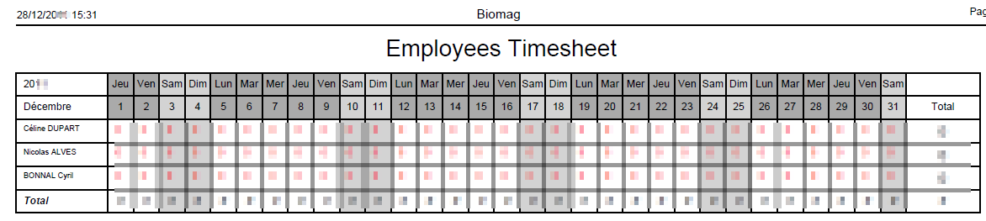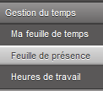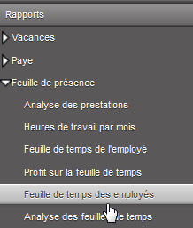Suivi feuille de présence
Opérations |  | Manipulations
Gestion des dossiers du personnel | Gestion de la feuille de présence | Les feuilles de présence sont vérifiées puis approuvées par le responsable administratif.  Elles serviront à établir les bulletins de paie.   Affichage de la liste des feuilles de présence  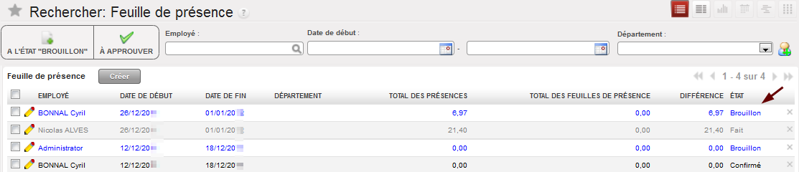   Imprimer les feuilles de présence  Ce menu permet d’imprimer un ensemble de feuille de présence pour une période déterminée.  Sélectionner dans la fenêtre le mois et les employés concernés par l’édition de la feuille de présence puis IMPRIMER  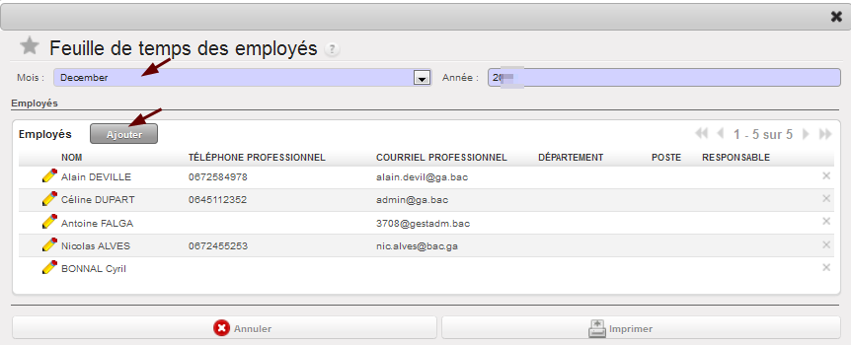  Le nombre d’heures quotidiennes effectuées par employé s’affiche dans cet état.

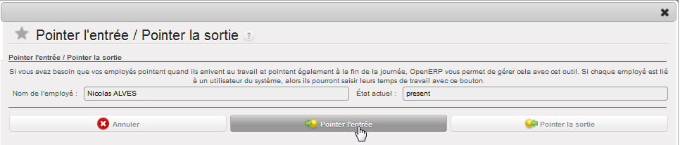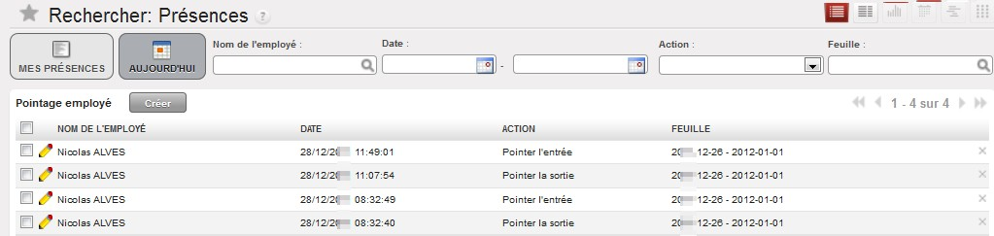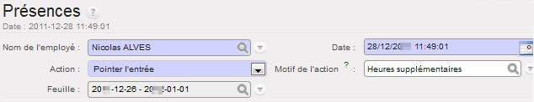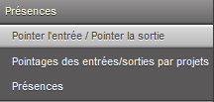Suivi des présences
Opérations |  | Manipulations
Gestion des dossiers du personnel | Gestion des présences | Dans la plupart des entreprises, les employés pointent quand ils arrivent au travail et pointent à la fin de la journée. Si chaque employé est lié à un utilisateur du système, alors ils peuvent rentrer leurs temps de travail avec ce bouton.   Pointage de l’entrée et de la sortie de l’employé  L’employé sélectionne le menu POINTER L’ENTRÉE/POINTER LA SORTIE une fenêtre s’ouvre, il effectue le pointage. Cette fonctionnalité permet de mettre à jour la feuille de présence rapidement.   Visualisation des présences  L’état des présences s’affiche dans cette liste pour l’employé mais aussi pour le responsable administratif.  L’employé peut apporter des informations supplémentaires concernant les heures effectuées par exemple en cas d’heures supplémentaires.

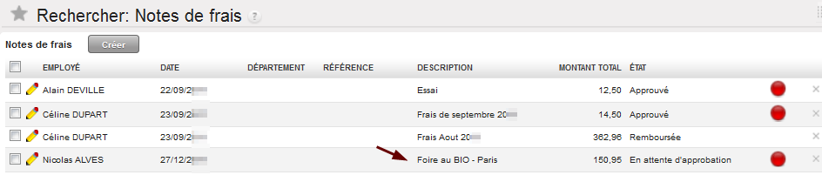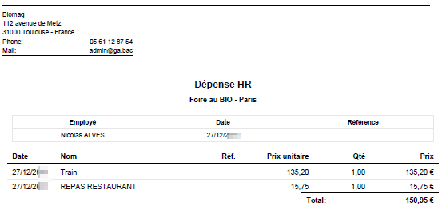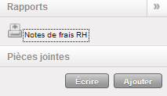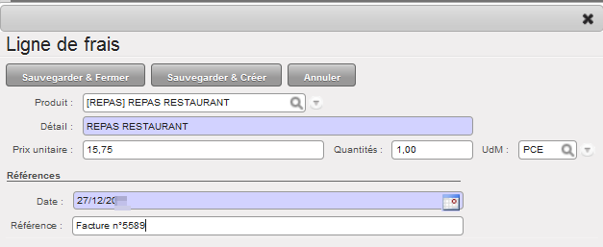Gestion des frais de déplacement
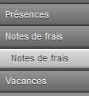Gestion des notes de Frais
Opérations |  | Manipulations
Gestion des dossiers du personnel | Gestion des frais | Les notes de frais sont des dépenses effectuées par l’employé pour le compte de la société. Cette dernière doit alors les lui rembourser.   Création par l’employé d’une note de frais  L’objet de la note de frais doit être inscrit dans la description❶ sans oublier de renseigner la date❷. Le nom de l’employé s’affiche automatiquement lors de la création.  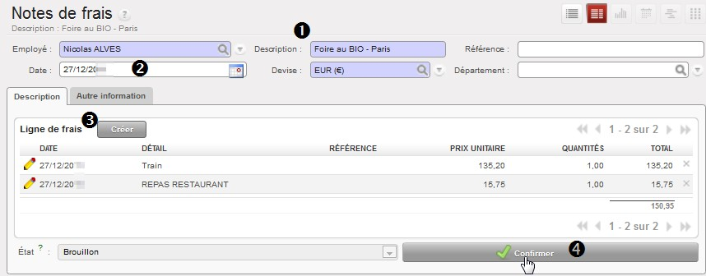  Les frais sont saisis ❸ ligne par ligne sachant que chacune d’elle correspond à un type de frais. Sélectionner dans la liste des produits la dépense, si elle n’existe pas il faut la créer dans les PRODUITS. La RÉFÉRENCE doit mentionner la date de la dépense, et le numéro et nature du document justificatif.  Une fois la saisie des dépenses terminée, l’employé doit CONFIRMER ❹ son état de frais. La feuille est alors en attente d’approbation auprès du responsable administratif.   Approbation de la note – Responsable administratif  La note confirmée par l’employé apparaît dans les notes de frais du responsable administratif. La note en attente d’approbation est APPROUVÉE puis REMBOURSÉE (facturée).

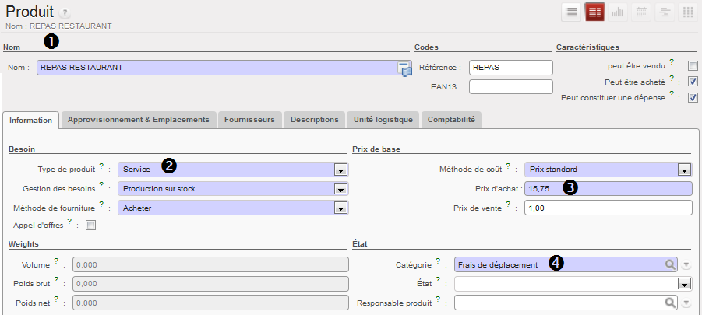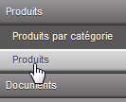Configuration des frais
Opérations |  | Manipulations
Gestion des dossiers du personnel | Mise à jour des frais | Les différents frais doivent être configurés sous forme de produits. Dans tous les cas le type de produit sera un service.   Configuration d’un produit  Le type de frais doit être nommé et un code est attribué ❶. Ces frais de déplacement sont toujours des services ❷. Il est possible d’indiquer un montant de remboursement ou un prix unitaire associé à une quantité (Km, heure, etc.)❸. Il est conseillé de créer une catégorie pour ses frais afin de les retrouver facilement dans la liste❹.  Pour faciliter l’enregistrement comptable, il convient de rattacher le compte comptable à la fiche produit.  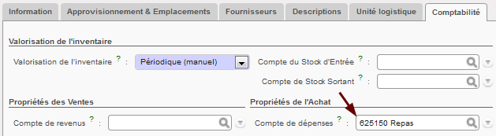

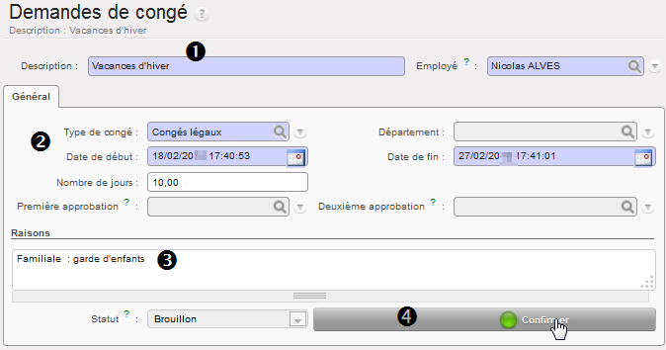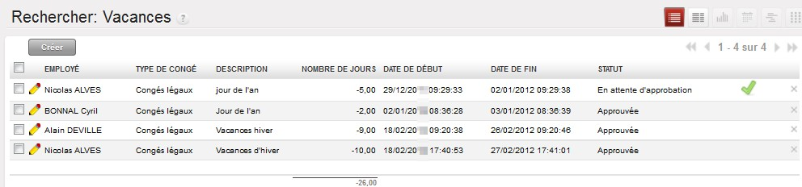Gestion des vacances
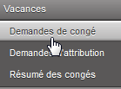Demande de congés
Opérations |  | Manipulations
Gestion des dossiers du personnel | Gestion des demandes de congés | Les demandes de congés sont faites par l’employé utilisateur puis validées par le responsable administratif.  Une fois validées, elles apparaissent automatiquement dans l'agenda de l'employé.   Saisie d’une demande de congé par l’employé  L’employé automatiquement identifié❶, doit décrire la raison de son congé et le type de congé.  Les dates de début et de fin doivent être renseignées sachant que le nombre de jours se calcule immédiatement❷.  Il est possible d’indiquer la raison de cette demande de congé❸. Une fois le formulaire rempli, il est  CONFIRMÉ pour être soumis à la validation du responsable administratif❹.  Si le salarié ne bénéficie pas du nombre de jours de congés demandés, il ne peut pas confirmer sa demande.   Confirmation de la demande par le responsable administratif  A partir de la fiche salarié ou de l’agenda des demandes de congés, le responsable administratif APPROUVE ou REFUSE la demande de congés du salarié.   Agenda de l’employé  Une fois approuvée, la demande s’affiche dans l’agenda de l’employé.  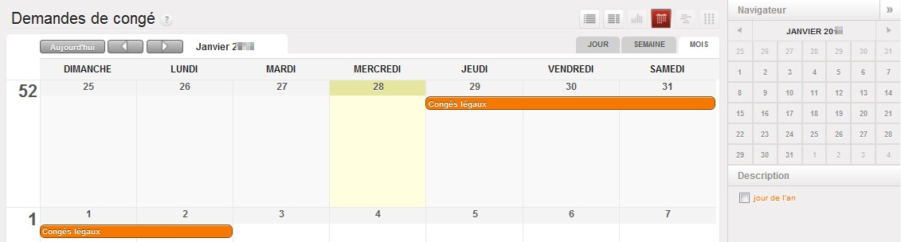

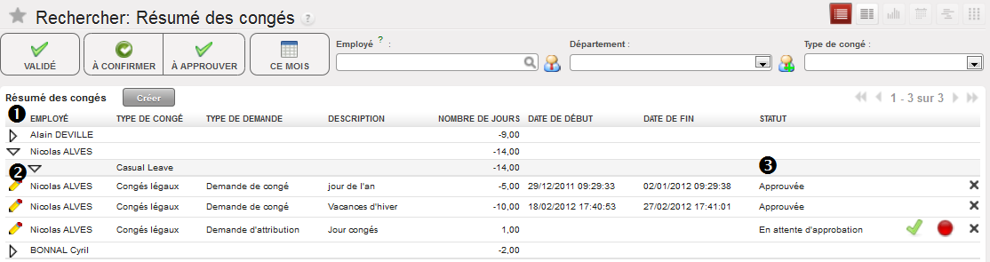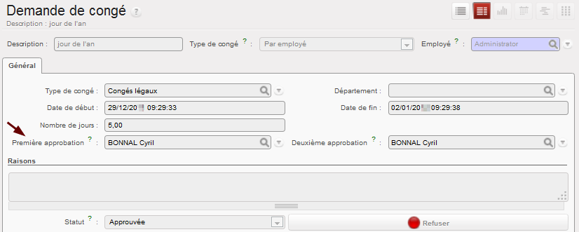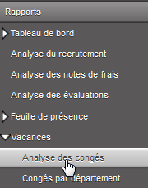Suivi des demandes de congés
Opérations |  | Manipulations
Gestion des dossiers du personnel | Suivi des demandes de congés | Dans le menu Rapport>Vacances de la partie RESSOURCES HUMAINES, le responsable administratif peut suivre les demandes de congés émanant des employés.   Suivi des demandes de congé par le responsable administratif  La liste des employés ayant faits une demande de congés s’affiche❶. Il suffit de dérouler la liste de demandes  par salarié pour voir les congés❷.  Le responsable contrôle les demandes puis les Approuve ou les refuse  La fiche est éditable par le responsable pour obtenir plus d’informations sur la demande. La personne ayant approuvée la fiche est identifiée.  Une demande refusée peut revenir à l’état brouillon chez l’employé si le responsable en a fait la demande sinon le refus est définitif.   Affichage de la liste des demandes de congés de l’employé  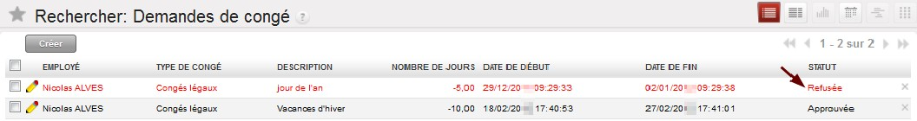

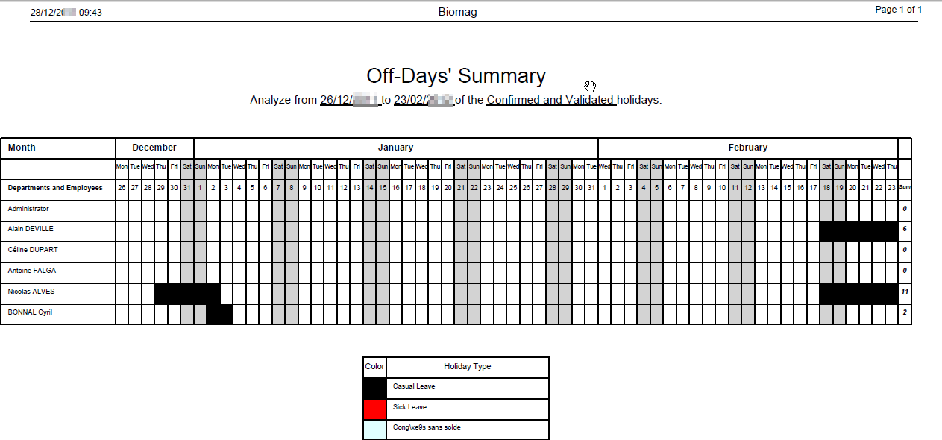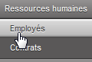Visualisation des demandes de congés
Opérations |  | Manipulations
Gestion des dossiers du personnel | Gestion des demandes de congés | Le planning des demandes de congés peut être imprimé.  Il faut sélectionner l’ensemble des employés puis choisir le rapport CONGÉS DES EMPLOYÉS dans le menu contextuel.  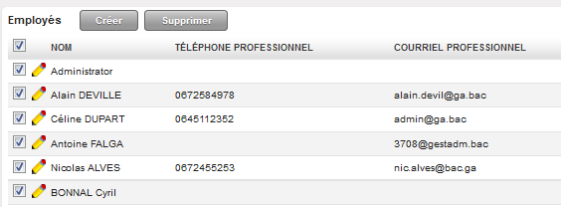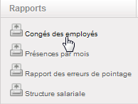  Sélectionner dans la liste le type de congés à afficher (Validé, confirmé ou les 2).  VALIDÉ la demande a été faite par le salarié mais elle n’a pas été approuvée par le responsable CONFIRMÉ la demande de l’employé a été approuvée par le responsable  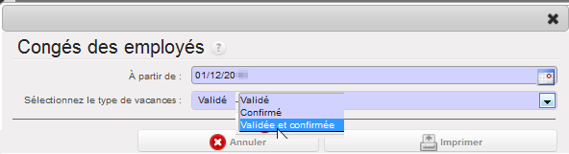  Le rapport est par défaut en anglais mais il est possible de le modifier.

Configurations
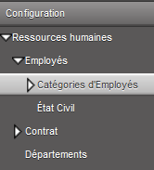Catégorie d’employés
Opérations |  | Manipulations
Gestion des dossiers du personnel | Création des catégories d’employés | Il est conseillé de définir des catégories d’employés pour un meilleur suivi des dossiers et permettre d’effectuer des tris facilement.   Affichage de la liste des catégories d’employés  Les catégories créées dépendent des besoins du l’organisation.  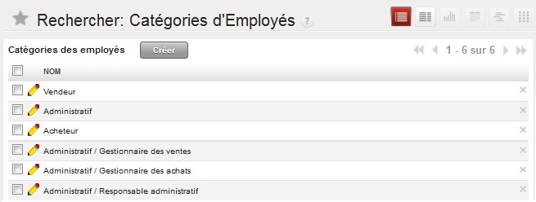   Création d’une catégorie  Il est possible de la rattacher à une catégorie mère, dans ce cas une sous-catégorie est créée.  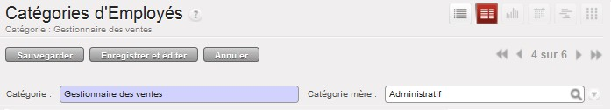

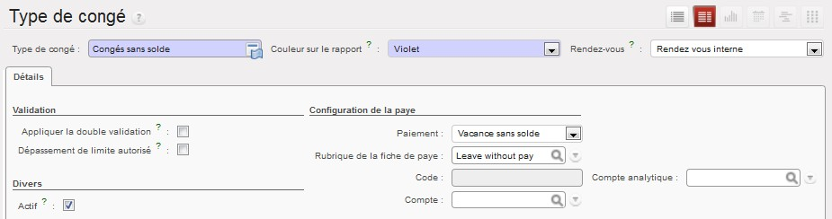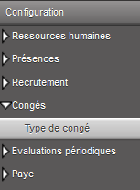Catégorie de congés
Opérations |  | Manipulations
Gestion des dossiers du personnel | Configurer un type de congé | Les catégories de congés sont configurées pour être utilisés dans le formulaire de demande de congés par l’employé.   Création d’un type de congé  Le type est nommé et une COULEUR lui est attribuée pour permettre l’identification visuelle sur les documents imprimés mais aussi dans l’agenda. Ce type de congé peut nécessiter un entretien préalable avant d’être accepté RENDEZ-VOUS et une DOUBLE VALIDATION peut lui être assignée.  Le PAIEMENT identifie si le congé est avec ou sans solde.  Ce congé doit aussi apparaitre dans une RUBRIQUE DE LA FICHE de paie qu’il faut identifier.

Gestion du recrutement
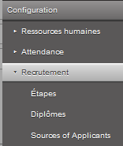Configurations des étapes
Opérations |  | Manipulations
Gestion des dossiers du personnel | Gestion des étapes du recrutement | La gestion du recrutement nécessite en amont un paramétrage des différentes étapes et des caractéristiques communes.   Affichage de la liste des étapes  Il est possible de définir l’ensemble des étapes du recrutement et de l’adapter aux besoins de l’entreprise. Toutes les étapes listées par défaut ne sont pas forcément utiles. Il convient de les supprimer ou modifier.  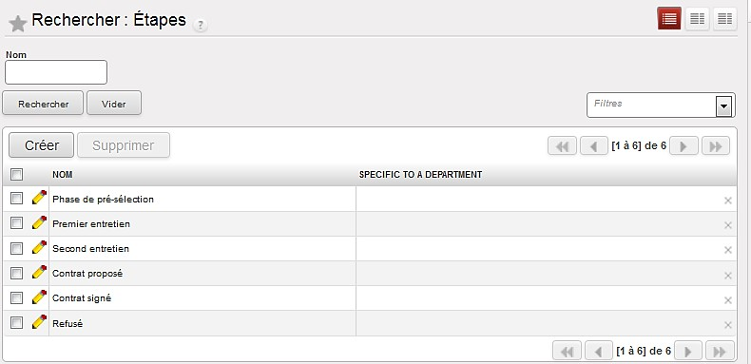   Modification d’une étape  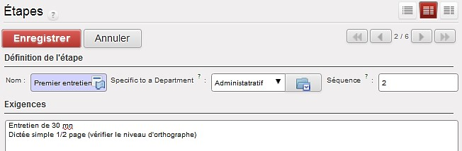  DURÉE  NOM Nom de l’étape de recrutement  SPECIFIC TO A DEPARTEMENT Les étapes du processus de recrutement peuvent être différentes par département ou services. Si cette étape est commune à toute la société, il convient de garder le champ vide.  SÉQUENCE orde de traitement des différentes phases de recrutement  EXIGENCES  Description des attends quant à l’étape du recrutement.

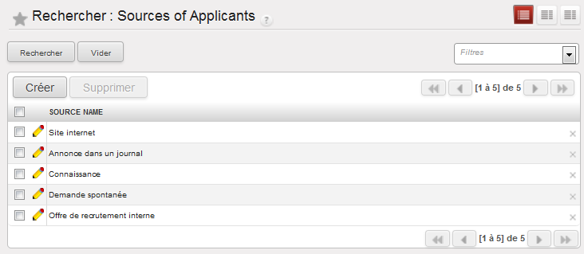Configurations autres

Opérations Manipulations

La gestion du recrutement nécessite en amont un paramétrage des différentes étapes et des caractéristiques communes (diplômes, sources).

 Configuration des diplômes
Le niveau de diplôme est rattaché à la candidature lors de l’enregistrement des candidats.
Gestion des dossiers du personnel

Gestion des autres configurations de recrutement

 Configuration des origines de candidatures

Cette information permet de savoir comment le candidat a eu connaissance de l’offre d’emploi. Elle peut être intéressante pour des données statistiques.

Configuration du poste
Opérations |  | Manipulations
Gestion des dossiers du personnel | Configuration du poste | Chaque salarié en recrutement ou recruté est rattaché à un poste dans l’entreprise. Le poste apparait dans la fiche de chaque salarié.   Affichage de la liste des postes   Configuration du poste  Les caractéristiques du poste sont renseignées ainsi que le nombre de salariés occupant le poste. Le service est renseigné si l’on retrouve un même emploi dans plusieurs services.  Liste des salariés affectés au poste permet d’avoir une vue d’ensemble rapide.   Gestion d’un poste vacant  Lorsqu’un poste est vacant, l’entreprise cherche à recruter. Dans ce cas, le statut EN POSTE va passer au statut EN RECRUTEMENT’

Suivi du recrutement
Opérations |  | Manipulations
Gestion des dossiers du personnel | Suivi du recrutement | La vue Kanban permet de visualisation et d’intervenir par un clic-glissé dans les phases du recrutement. Ces phases ont été configurés en amont par le responsable.   Affichage les étapes du recrutement  Les phases de recrutement paramétrées en amont peuvent être différentes d’un service à l’autre.  Double-clic en bas de la vignette pour afficher les options supplémentaires  Les étoiles correspondent au niveau d’intérêt que l’entreprise porte au candidat  Il est possible d’envoyer un e-mail, d’ajouter une note, de modifier la fiche, de mettre la candidature en attente ou de modifier la couleur de la vignette.   Enregistrement d’une candidature  Lors de l’enregistrement de la candidature, il est possible de créer la fiche du partenaire pour en conserver les coordonnées pour une prochaine campagne de recrutement par exemple.  Une fois la candidature inscrite dans le PGI, il convient de cliquer sur <En cours> pour poursuivre le traitement ou faites un clic-glissé sur la vue Kanban.  Le statut de la candidature passe à l’état EN COURS. Il est alors possible de REFUSER, de mettre en ATTENTE ou D’EMBAUCHER le candidat.   Documents liés au recrutement  Menu contextuel de droite  Le CV et la lettre de motivation sont conservés avec la candidature.

Opérations Manipulations
 Suivi des candidatures
Il convient de cliquer sur les flèches pour faire avancer le statut de la candidature

Suivi du recrutement
Gestion des dossiers du personnel

Les étapes du recrutement sont indiquées dans la fiche du candidat.

 Candidatures refusée/acceptée

Il faut intervenir sur la fiche du candidat pour confirmer l’embauche mais aussi le refus.
Une fois le recrutement effectué, les fiches disparaissent de la vue Kanban avec les filtres par défaut.

> un candidat refusé peut être remis à l’état de « nouveau » en cas de changement d’avis ou pour une autre campagne de recrutement.

> L’embauche d’un candidat doit être confirmée dans sa fiche
Hire pour confirmer l’embauche du candidat
Il vous est alors demandé si vous souhaitez ou non créer la fiche du nouveau salarié.
Tout salarié embauché doit être inscrit dans le
FICHIER ‘EMPLOYÉS’ de l’entreprise.

 LA GESTION DE LA BASE DE DONNÉES

 Données de la société
Opérations |  | Manipulations
Configuration des bases de données | Mise à jour des informations de la société | L’accès à la fiche se fait par le carnet d’adresses qu’il soit fournisseurs ou clients. Les coordonnées de la société figurent dans une fiche partenaire qui n’est ni client ni fournisseur. Le paramétrage est identique à celui d’une fiche classique.  Les autres données sont saisies dans le module Administration, seul l’administrateur peut apporter ces modifications (voir paramétrage Administrateur).

Conditions et modes de règlement
Opérations |  | Manipulations
Configuration des bases de données | Gestion des règlements | La gestion des règlements se déroule en 2 étapes :  - le paramétrage des conditions de paiement  - le paramétrage des modes de règlement  Les conditions de paiement définissent les dates d'échéance pour le paiement d'une facture   Paramétrage des conditions de règlement  Les conditions de règlement définissent les dates d'échéance pour le règlement d'une facture. Cette condition peut être rattachée à la fiche du partenaire   Affichage de la liste des conditions de règlement   Création d’un mode de règlement  La condition de règlement doit être résumée dans le titre❶. La condition est « active » pour être utilisée mais il est possible d’ôter la coche pour masquer la condition dans la liste et éviter ainsi la suppression.  L’affichage des conditions de règlement dans la facture est obligatoire, il est donc impératif d’ajouter le commentaire qui apparaîtra dans la facture ❷ sous la liste des articles. .La condition doit être calculée ❸ pour fixer la date d’échéance.  Valorisation – le solde de la balance est inscrit par défaut, il correspond au montant de la facture ; le pourcentage permet de calculer un montant à payer d’après un % (valeur entre 0,01 soit 1% et 1 soit 100% du montant de la facture) ; montant fixe est une valeur donnée dans le champ « montant ».  Nombre de jours – calcule le nombre de jours entre la date de facturation et l’échéance du règlement.  Jour dans le mois – indique le jour où doit intervenir le règlement par exemple le 20 du mois

Opérations |  | Manipulations
Configuration des bases de données | Gestion des règlements |  Création d’un mode de règlement – condition complexe  Une condition de règlement peut comporter plusieurs règles. OpenErp va créer une ligne par condition de paiement dans le compte de créance client pour faciliter le rapprochement des opérations. Ainsi, il est possible de faire correspondre un règlement reçu d’un montant généré par les conditions de paiement. Chacune de ces lignes de paiements dispose aussi de sa propre date d'échéance afin de permettre la gestion des relances clients.   Paramétrage du mode de règlement   Affichage de la liste des modes de règlement  La création du mode de règlement nécessite la définition de son nom, le choix du journal comptable associé (journal de banque ou journal de caisse) et le compte bancaire associé au règlement.

Catégories de partenaires
Opérations |  | Manipulations
Configuration des bases de données | Mise à jour des catégories de partenaires | Le partenaire de l’entreprise peut être classé par catégorie. Ceci permet d’assurer un meilleur suivi et d’en faire des statistiques. Un partenaire peut appartenir à plusieurs catégories. Ceci permet de créer autant de classifications hiérarchisées que nécessaire.  Cette classification facilite la recherche parmi une longue liste de partenaires en utilisant ces critères pour gagner du temps.   Affichage de la liste des catégories   Création d’une catégorie  Les catégories peuvent être subdivisées en sous-catégories et ainsi appartenir à un dossier parent. Le classement peut être fonction de la position géographique, d’un type d’entreprise, d’une catégorie d’acheteur, abonnement à la News Letter, etc.

Gestion du transport
Opérations |  | Manipulations
Configuration des bases de données | Gestion des modes de transport | Les frais de port sont paramétrés en amont de la facture dans le module ENTREPÔT  Chaque méthode de livraison peut être affectée à une liste de prix qui calcule le prix de la livraison selon les produits vendus ou livrés.   Affichage de la liste des méthodes de livraison   Création d’une méthode de livraison   Renseignement du formulaire  Le transporteur est celui qui va effectuer la livraison❶, il peut être l’entreprise ou un tiers. Une fiche partenaire est associée au transporteur ❷ pour définir ses coordonnées et ses spécificités. La fonction ACTIF ❸ est cochée si la méthode est applicable sinon la décoche permet de conserver la fiche mais elle n’est pas visible dans la liste. La livraison va s’ajouter sur une ligne du bon de commande d’où la création d’une fiche produit « transport sur ventes »❹.   Fiches associées au formulaire  Fiche du partenaire : voir création d’une fiche fournisseur  Fiche produit : la ligne de livraison insérée dans la commande est paramétrée comme un article mise à part qu’il s’agit d’un service.  Il suffit de renseigner le nom donné à la ligne « transport » ❶ puis de préciser qu’il s’agit d’un service❷. Enfin les comptes comptables❸ de charges et produits doivent être ajoutés sans oublier de contrôler la TVA applicable. Ce produit peut être vendu au acheté, il faut penser à cocher les 2 options❶.

Modes de transport

Prix de livraison
Opérations |  | Manipulations
Configuration des bases de données | Gestion des prix de livraison | La liste de prix de livraison vous permet de calculer le coût et le prix de vente de la livraison selon le poids des produits et d'autres critères.  Il est possible de définir plusieurs listes de prix pour une méthode de livraison, par pays ou zone d'un pays spécifique définie par un intervalle de code postal.   Affichage de la liste des prix de livraison   Création d’une liste de prix de livraison simple   Renseignement du formulaire  Il convient de renseigner le nom du tarif et d’associer le mode de transport défini en amont ❶ (voir méthode de transport). La DESTINATION du transport permet la zone géographique de validité du prix.   Création des lignes de tarifs conditionnels  Il convient de nommer chaque ligne de tarifs ❶ puis de définir la condition d’application du prix. La condition peut dépendre du poids du colis, de son volume ou du montant de la commande❷. Elle va définir la règle d’application du prix de vente ou standard ❸ (achat) d’après une valeur en fonction de l’opérateur logiciel choisi (égale, inférieure ou égale, supérieure ou égale). Un type de prix fixe implique que le prix renseigné soit celui facturé ; si le prix est variable, il est possible de saisir le prix au moment de la vente❹.  Dans notre exemple, le transport est un forfait de 10 € pour une vente qui s’applique à toutes les commandes client et son prix est fixe.

Facturation du transport

FICHE PRODUIT
Type de service
Opérations |  | Manipulations
Configuration des bases de données | Gestion des prix de livraison |  Exemple d’une liste de prix de livraison complexe  Un prix de livraison peut dépendre d’un ensemble de conditions et des opérateurs logiques mis en œuvre.
 | Gestion du transport lors d’ |  Insertion de la ligne transport dans un BC  La sélection des frais de port ❶ conduit à choisir dans une liste ❷ le mode de transport facturé lors de la vente. Une fois le choix effectué, la ligne du transport ❸ s’affiche dans les lignes de la commande et s’ajoute à la vente des articles.
Schéma frais de port
 Schéma Gestion des frais de port
LISTE PRIX DE LIVRAISON
Définit un tarif A
MODE DE TRANSPORT
Définit une méthode
de transport
LISTE PRIX DE LIVRAISON
Définit un tarif B
LISTE PRIX DE LIVRAISON
Définit un tarif C
CARNET D’ADRESSES
Coordonnées du transporteur
LIGNE DE TARIF 1
Condition tarifaire 1

LIGNE DE TARIF 2
Condition tarifaire 2
LIGNE DE TARIF 3
Condition tarifaire 3

Gestion des tarifs
Schéma gestion de tarifs

 Gestion des tarifs en schéma

LISTE DE PRIX
Liste prix publics
VERSION DE LA LISTE DE PRIX
Version de la Liste de Prix Publics par Défaut
LIGNE DE LA LISTE
Prix standard +35%

LISTE DE PRIX
Client ABC du Bio
TYPE DE LISTE DE PRIX
Liste prix de vente

VERSION DE LA LISTE DE PRIX
Remise habituelle 1 du 01/01 au 15/03

VERSION DE LA LISTE DE PRIX
Remise habituelle 2 Du 16/03 au 31/10

LIGNE DE LA LISTE
Calcul de la remise de 10% - arrondi 5 cts

LIGNE DE LA LISTE
Calcul de la remise de 15% - arrondi 5 cts

LIISTE DE PRIIX
Clliients magasiins Bio

VERSION DE LA LIISTE DE PRIIX
Tarifs par quantité sur prix de vente

LIGNE DE LA LISTE
RRèègglleettaarirfifqqtétés sÉ1picerie

LIGNE DE LA LISTE
RRèègglleettaarirfifqqtétés sM2arché

LIIGNE DE LA LIISTE
RAèutgreles tparroidf uqittéss+329%

LISTE DE PRIX
Client institut de beauté
VERSION DE LA LISTE DE PRIX
Tarifs beauté
LIGNE DE LA LISTE
Prix standard +30% arrondi à 0.99

Ce schéma est transposable pour une gestion des prix avec un fournisseur

Où indiquer la liste de prix applicables ?
LIGNE DE LA LISTE
Savon 3 € si quantités > 10

Dans la fiche du partenaire |  | Dans le document commercial (BC, facture)
Dans la fiche produit

Modification d’un tarif existant
Opérations |  | Manipulations
Configuration des bases de données | Gestion simple des tarifs | La gestion des tarifs peut se faire à partir du module ACHAT ou du module des  VENTES. Tout d’abord, il est important de définir à quoi sert une liste de prix. Les listes de prix permettent de calculer le prix de vente ou le prix d’achat d’un produit selon différentes conditions, telles que la période, la quantité commandée, le type de produit, etc. Cette liste calcule les conditions particulières sur les tarifs appliqués. Une liste de prix peut exister en plusieurs  versions mais une seule est active à un instant donné (ex : tarif client en fonction des saisons).  Étude d’une liste de prix paramétrée par défaut et modification du prix de vente   Le type de liste de prix  Lors de l’installation des bases deux listes de prix sont créées, l’une pour les ventes, l’autre pour les achats.  Chaque liste nommée est rattachée à un client ou fournisseur   attention, il convient de conserver dans le CODE TYPE Sale pour les clients et Purchase pour les fournisseurs.   Le prix catalogue correspond au prix standard majoré de 35%   La liste de prix  La liste des prix public est rattachée à un type de liste. Ici, il s’agit de la liste des prix de vente.   La version de la liste de prix  La liste de prix peut avoir plusieurs versions. Par exemple, le client habituel peut avoir un prix en fonction des saisons soit 4 versions. Ici, nous n’avons qu’une seule version de prix de vente clients. Il est possible de définir une période d’application de la règle de prix.  Une version de liste de prix est constituée d’un ensemble de règles qui s’appliquent sur les prix de base des produits.

Opérations |  | Manipulations
Configuration des bases de données | Gestion simple des tarifs | Chaque règle, définie à partir de ce formulaire, est rattachée à la version de la liste de prix.  Elle doit être obligatoirement nommée. Ici, il s’agit de la règle par défaut des prix publics (prix de vente clients).  ❶ Produit, catégorie de produit, modèle de produit, quantité min : laisser les champs vide, si la majoration s’applique à tous les articles.  ❷ Basée sur : base de calcul du prix. Le prix standard correspond au prix d’achat.  PRIX STANDARD prix d’achat fournisseur qui varie de manière périodique (par défaut en fin d’année comptable) en fonction des quantités, réductions, fournisseurs, etc.  PRIX PUBLICS prix catalogue ou prix client. Attention, par défaut ce prix est à 1 dans les fiches produits.  AUTRES LISTE DE PRIX le prix du produit peut être basé sur une liste de prix déjà définie. Par exemple, le prix peut être basé sur les prix d’achat d’un fournisseur  SECTION PARTENAIRE DANS LE FORMULAIRE PRODUIT le prix est établi en fonction du fournisseur. La règle est paramétrable dans la fiche produit>onglet fournisseur. Il faut éditer la fiche fournisseur pour définir la liste de prix.  ❸ Nouveau prix : indiquer la majoration. Majoration de 35% sur le prix d’achat. En cas de minoration de prix d’achat (réduction fournisseur), mettre le signe – devant la réduction (-0.15 pour une remise de 15% sur le prix d’achat).  Le dernier champ indique le supplément de prix fixe, ce montant est ajouté ou déduit (s’il apparait en négatif).  ❹ Méthode d’arrondi : le calcul de l'arrondi se fait au nombre le plus proche. Par exemple, s’il est indiqué  0.05 dans cette case, un prix de 35.66 sera arrondi à 35.65.  ❺ Marge min/max : les marges minimum et maximum permettent de garantir une marge donnée par rapport au prix de base. Ainsi, une marge de 10.00 permet de vérifier que la ristourne ne descend pas en dessous de 10.00 de marge.

Création d’un tarif simple – Remise habituelle pour un client
Opérations |  | Manipulations
Configuration des bases de données | Création d’un tarif simple | Les listes de prix permettent de calculer le prix de vente ou le prix d’achat d’un produit selon différentes conditions, telles que la période, la quantité commandée, le type de produit, etc. Cette liste calcule les conditions particulières sur les tarifs appliqués.  Il est créé autant de listes de prix que nécessaire dans l’entreprise ;   Le client ABC DU BIO bénéficie d’une remise de 10% sur tous les articles sur la période du 01/01 au 15/03  Création de la liste de prix « client ABC du Bio »  À sa création, il faut indiquer le nom de la liste de prix et l’attacher à un type de liste (liste prix de vente s’il s’agit d’un tarif client). Si la liste ne possède qu’une seule version, il est possible de lui donner le même nom.  Cette liste va contenir toutes les règles qui permettent de calculer le prix des produits achetés par ce client.   Création d’une version de la liste de prix « Remise habituelle 1 »  Il faut nommer la version de la liste. A ce stade, il est possible de définir la période pour laquelle la remise est applicable.

Opérations |  | Manipulations
Configuration des bases de données | Création d’un tarif simple |  Création de la règle de calcul  La règle prévoit une remise de 10% sur le prix de vente des produits. De ce fait, aucun champ n’est renseigné concernant le produit et la catégorie  ❶ La règle est calculée à partir du prix de vente appelé « Liste de prix publics »  ❷ Le calcul du prix s’effectue en tenant compte de la remise de 10%. Une réduction de prix est notée avec le signe – devant la valeur (-0,10 pour 10%). Ce qui donne le calcul suivant [prix de vente x (1 – 0,10)]  ❸ La valeur est arrondie à 5 centièmes.  La liste de prix « client ABC du Bio »   Application tarifaire   Tarif AVEC liste de prix « client ABC du bio »   Tarif classique applicable à tous les clients

Création d’un tarif avancé – Tarifs par quantité
Opérations |  | Manipulations
Configuration des bases de données | Création d’un tarif |  Les clients MAGASINS BIO bénéficient  d’un tarif par quantité sur « l’épicerie » et les produits « marché », les autres produits sont vendus au prix standard majoré de 29%   Création d’une nouvelle liste de prix « Magasins Bio »   Création d’une version de liste de prix  Cette version de liste de prix comporte plusieurs lignes correspondant aux différentes règles tarifaires.  Pour gérer un tarif par quantité❶, il convient d’indiquer la quantité minimale. La règle ne s’applique que pour une quantité supérieure ou égale à celle indiquée et sur la catégorie de produits. Ainsi, il est possible d’appliquer une réduction par tranche selon les quantités commandées.  ❷ Lorsque plusieurs règles s’appliquent pour une même version, il faut donner une priorité. L’ordre d’application des règles se fait par le champ SÉQUENCE de la priorité la plus faible à la plus élevée. Ce classement est déterminant dans le calcul des tranches, un mauvais positionnement peut induire un calcul erroné.  ❸ La base de calcul du prix de vente pour cette catégorie de clients se fait à partir de la liste  « prix de vente » par défaut [(prix standard x 1,35)].  ❹ Prix = prix de vente catalogue x (1 – 0,20) pour une remise de 20%

Opérations Manipulations

 Création d’une version de liste de prix

La 2ème règle de calcul s’applique à l’épicerie dont la quantité est supérieure ou égale à 10.

Création d’un tarif
Configuration des bases de données

 Tarifs AVEC liste de prix

 Tarifs SANS liste de prix

Opérations |  | Manipulations
Configuration des bases de données | Création d’un tarif |  Les clients MAGASINS BIO bénéficient  d’un tarif par quantité sur « l’épicerie » et les produits « marché », les autres produits sont vendus au prix standard majoré de 29%   Création d’une nouvelle liste de prix « Magasins Bio »   Création d’une version de liste de prix  Cette version de liste de prix comporte plusieurs lignes correspondant aux différentes règles tarifaires.  Pour gérer un tarif par quantité, il convient d’indiquer la quantité minimale. La règle ne s’applique que pour une quantité supérieure ou égale à celle indiquée. Ainsi, il est possible d’appliquer une réduction par tranche selon les quantités commandées.

Création d’un tarif avancé – Tarif clients avec contraintes
Opérations |  | Manipulations
Configuration des bases de données | Création d’un tarif |  Les clients Instituts de beauté bénéficient  - d’un prix catalogue correspondant au prix standard majoré de 30% arrondi à 0.99 €  - d’un prix de 3 € pour tous les savons si la quantité est > 10   Création de la liste de prix   Création d’une version de cette liste de prix – Tarifs Beauté   Création des lignes de la liste  ❶ La règle de prix s’applique à la sous-catégorie Beauté/savon  ❷ OpenErp vérifie en premier lieu s’il y a des savons dans la commande puis la quantité. Si elle est supérieure ou égale à 10, le logiciel applique le tarif sinon le calcul se fait sur la 2ème règle.  ❸ Ce champ indique un supplément fixe exprimé en euro. En sélectionnant Prix public, la base de calcul est 1, il faut ajouter 2 € pour obtenir un prix de vente à 3 €.

Opérations |  | Manipulations
Configuration des bases de données | Création d’un tarif |  Création d’une version de cette liste de prix – Tarifs Beauté  La 2ème règle de calcul concerne le tarif pratiqué sur tous les autres articles ❶. Ainsi, si la commande ne contient pas de savon ou s’il y a moins de 10 savons, il faut appliquer ce tarif❷.  ❸ Le calcul est basé sur le prix standard majoré de 30% soit [prix standard x (1 – 0,3)] ❹  Tous les prix calculés sont arrondis à 0,99 €. Pour permettre cet arrondi, il faut indiquer la méthode. Les prix sont arrondis à l’unité (1 €) auquel il faut déduire 1 centime (-0,01 €) ❺.   Tarifs AVEC liste de prix  Le tarif par quantité est appliqué sur le savon main, le calcul tient compte du prix fixe de 3 €. Les autres prix sont bien arrondis à 0,99 €.   Tarifs SANS liste de prix

 LA GESTION DES INFORMATIONS

 Gestion Électronique des documents - principe
Opérations |  | Manipulations
La gestion des informations | Gestion électronique des documents | Les DOCUMENTS donnent accès à tous les fichiers attachés à chaque enregistrement. Il permet d’y stocker tous les documents comme les courriels, les pièces jointes liées au projet ou tout autre document. Depuis cette vue, il est possible de rechercher des documents.   Ajout d’un document  TYPE BINAIRE fichier de tout type (texte, image, pdf, etc..)  CONTENU DU FICHIER Il faut rechercher le fichier à ajouter à la GED sur le support de stockage (DD, clé USB, etc..) puis valider la sélection. Le nom, l’extension et le volume du fichier mesuré en Kb (Kilos bites) s’affichent automatiquement.  CRÉÉ ET MODIFIÉ ces champs permettent de connaitre le propriétaire du document ainsi que l’utilisateur qui l’a modifié et sa date de modification.  ACCÉDER AU DOCUMENT enregistré : clique sur Enregistrer sous  CONTENU INDEXÉ visualisation du contenu du document

Opérations |  | Manipulations
La gestion des informations | Gestion électronique des documents |  Ajout d’un lien URL  L'URL ou adresse web indique aux navigateurs l’emplacement d’une ressource internet (site, documents, objet multimédia, etc.).  Cette adresse est copiée puis collée dans l’URL de la pièce à joindre au document  TYPE sélectionner dans la liste URL pour pouvoir coller le lien dans le champ Url

 GED des partenaires
Opérations |  | Manipulations
La gestion des informations | Gestion électronique des documents (suite) | L’application dispose d'une gestion documentaire intégrée aux processus métiers. Ainsi, il est possible d’accéder à tous les documents pouvant être partagés entre les différents utilisateurs.  En sélectionnant par une coche le partenaire (client ou fournisseur) dans le carnet d’adresses, il est possible d’accéder à l’historique des documents qu’ils aient été créés par les WorkFlow ou rattachés directement à l’élément en fichier joint (Bc, Bl, facture, etc.).  Tous ces documents rattachés apparaissent aussi dans le module connaissances.   Documents associés à la fiche partenaire  Le document numérique envoyé au partenaire est rattaché à sa fiche pour assurer une meilleure traçabilité des informations. Il convient de nommer le document ❶ qui est automatiquement enregistré dans le répertoire par défaut DOCUMENTS et l’utilisateur est identifié.  Le fichier d’un format BINAIRE est ajouté à l’archive du partenaire ❷, ENREGISTRER SOUS… permet d’ouvrir le document. Le fichier initial peut être remplacé par un autre fichier AJOUTER UNE PIÈCE JOINTE.  La date de création et de modification permettent de suivre le document ❸.  Le document associé peut être aussi un lien URL.

 Mise à disposition des informations – Filtrer la base de données
Extraction de données
Opérations |  | Manipulations
La gestion des informations | Filtration d’une base de données | L’extraction d’un ensemble d’informations d’une base est très simple. L’utilisation de filtres permet de sélectionner les enregistrements spécifiques basés sur des critères définis et/ou choisis. Il va donc falloir agir sur les champs pour définir les critères de recherche.  Par exemple, il est possible de filtrer la base de données des clients afin d'afficher uniquement les enregistrements qui contiennent dans le champ <Ville> le mot <Toulouse>.   Filtrer une base de données à partir des champs existants  Il est possible d’effectuer une requête sur un ou plusieurs champs   Créer de nouveaux filtres  De nouveaux filtres peuvent être appliqués sur la base de données. Dans ce cas, il convient de sélectionner dans la liste déroulante NOUVEAU FILTRE.  And permet d’ajouter le nouveau champ de recherche. OR permet de sélectionner un élément ou un autre  La recherche s’effectue ici sur le champ <ville> ❶ qui doit contenir ❷ le mot <Toulouse>❸  Il est possible d’ajouter une autre requête pour cerner un peu plus la recherche. Une fois les critères définis, la RECHERCHE ❹ est lancée.  EFFACER permet de supprimer un filtre❺

Exportation de données
Opérations |  | Manipulations
La gestion des informations | Export des bases (clients, fournisseurs, commandes, etc….) | Menu contextuel  Cet assistant va exporter toutes les données qui correspondent aux champs sélectionnés dans la liste disponible. L’export peut se faire sur toutes les données ou uniquement les champs qui peuvent être réimportés après modification.   Préparer la base de données à exporter  Il faut sélectionner dans la liste des champs disponibles❶, le champ à exporter en l’ajoutant❷.   Conserver le modèle des champs à exporter  La liste des champs à exporter peut être enregistrée de manière à ne pas avoir à les sélectionner à nouveau par la suite ❸  Les champs enregistrés s’affichent dans la liste des exportations sauvegardées.   Traiter le fichier d’export  Le fichier d’export❹, au format CSV, peut être ouvert ou enregistré. Il est conseillé de l’enregistrer.  Le format CSV est un fichier texte représentant des données tabulaires sous forme de valeurs séparées par des virgules.  Fichier ouvert sans traitement.

Traitement du fichier d’exportation avec OpenOffice
Opérations |  | Manipulations
La gestion des informations | Traitement du fichier d’export au format CSV |  Traiter le fichier d’export  Ouverture du fichier à l’aide d’OpenOffice ou LibreOffice (recommandé)  Il convient de sélectionner le fichier d’export CSV ❶ puis de choisir dans la liste des formats, le format TEXTE CSV ❷ et ouvrir le document❸.  Il faut contrôler l’option de séparateur ❶ qui a une incidence sur l’affichage des champs en colonne puis cocher VIRGULE si nécessaire, la visualisation de l’organisation des champs ❷ se fait immédiatement ❸ puis valider vos changements.  Attention ! le fichier CSV est encodé au format UTF-8, il convient de le spécifier lors de l’ouverture sinon les  accents risquent de ne pas s’afficher correctement.  Le fichier s’ouvre dans un format tableur facilitant le traitement des données.   Ce retraitement n’est pas indispensable dans tous les cas, il est possible de faire un publipostage avec le fichier de base.

Traitement du fichier d’exportation avec Excel

Opérations Manipulations
 Traiter le fichier d’export

Ouverture à partir d’Excel Données – A partir du texte…..

Traitement du fichier d’export au format CSV
La gestion des informations
Il faut sélectionner
SÉPARATEURS
VIRGULE pour afficher les champs en colonnes

Gestion des tableaux de bord par l’utilisateur
Opérations |  | Manipulations
Gestion des informations | Gestion des tableaux de bord | Les tableaux de bord offrent un aperçu en une seule page des informations importantes. Ils sont dynamiques ce qui permet de visualiser facilement l'ensemble des informations, et sont adaptables aux besoins de chaque utilisateur. Il est ainsi possible d’ajouter ou supprimer des informations du tableau de bord et d’en modifier l’affichage.  SITUATION le GAA souhaite ajouter à ses tableaux de bord de l’entrepôt une vue sur les approvisionnements en exception (ou demandes d’approvisionnement).  ❶  ❶ Ajout du menu dans le tableau de bord du GAA  ❷ Le titre du tableau de bord est personnalisable  ❷  ❷  ❷

 LA GESTION DU TEMPS

 Gestion des agendas partagés
Opérations |  | Manipulations
La gestion du temps | Utilisation des agendas partagés | Chaque utilisateur dispose d’un calendrier de RENDEZ-VOUS partagé entre les équipes. Les évènements peuvent être classés en public, privé ou confidentiel.  Cette vue CALENDRIER est totalement dynamique, il est possible de déplacer ou de changer la durée avec la souris (clic-glissé). La création d’un évènement se fait en sélectionnant le jour sur le calendrier ou en utilisant la vue de RECHERCHE.  Les outils de recherche et de filtrage permettent de n’afficher que certains évènements du calendrier ou que le calendrier de quelques utilisateurs à la fois.  Vue Gantt  Le diagramme de Gantt est un outil utilisé en ordonnancement et gestion de projet permettant de visualiser dans le temps les diverses tâches. Il permet de représenter graphiquement l'avancement du projet.  Il permet de visualiser rapidement les marges existantes dans les plannings horaires.

 Planification et suivi des activités
Opérations |  | Manipulations
La gestion des informations | Planification automatique des tâches | La vue calendrier ne se limite pas à afficher les Rendez-vous. Cette vue étant disponible dans n’importe quelle type de ressource, elle permet d’obtenir un calendrier des tâches, des livraisons, des ordres de fabrication, des achats, des congés, etc….. Cette vue est très utile lorsqu’il s’agit de planifier ou d’avoir un aperçu global d’une liste d’évènements
 | Planification des congés | Le responsable administratif chargé d’approuver les demandes de congés faites par les employés visualise le planning des congés. Il peut éditer une fiche pour en faire le suivi à savoir approuver la demande de congés ou non. Il peut aussi modifier directement les dates dans le planning.  L’employé dispose de la même fonctionnalité mais seules ses périodes de congés APPROUVÉES par le responsable administratif s’affichent dans son agenda.

 LA GESTION DE PROJETS
La gestion opérationnelle de projets est utilisée pour l’organisation des tâches et la planification du travail futur à réaliser. Toutes les opérations nécessaires sont effectuées au moyen du menu Projets.
Un projet est représenté par un ensemble de tâches à réaliser. Les projets peuvent avoir une structure en arbre, avec une division de phases et de sous-phases.

TÂCHES 1
Travail nécessaire à la réalisation du projet
TÂCHES 2
INCIDENTS
Évènement qui ralenti
le projet
Travail nécessaire à la
réalisation du pTrÂojCeHt ES 3
Travail nécessaire à la réalisation du projet
TÂCHES 4
Travail nécessaire à la réalisation du projet
TÂCHES 5
INCIDENTS
Évènement qui ralentit le projet
Travail nécessaire à la
réalisation du projet T
ÂCHES 6
Travail nécessaire à la
réalisation du projet
TÂCHES 7
Travail nécessaire à la réalisation du projet
RESSOURCES
Moyens matériels et humairns
PHASES DU PROJET 1
Création d’un sous-projet
PHASES DU PROJET 2
Création d’un sous-projet
RESSOURCES
Moyens matériels et humairns
ÉTAPES
Définition des étapes du projet de l’ouverture à la clôture

PÉRIODE DE TRAVAIL
Définition du temps de travail du projet
PROJETS
Définition du projet, durée, membre, etc.
INCIDENTS
Définition d’incidents
UTILISATEURS
Personnes liées au projet

Le tableau de bord permet de donner des indications sur l’avancement du projet.

 GESTION ADMINISTRATIVE DE PROJETS
Définition d’un projet
Opérations |  | Manipulations
Gestion administrative de projets | Définition du projet | Un projet est représenté par un ensemble de tâches classées selon différentes phases.   Affichage de la liste des projets  Cette VUE LISTE permet de voir les projets en cours, le temps estimé, le coût et l’état d’avancement global de l’ensemble des tâches.   Définition d’un nouveau projet   Identification du projet  Une projet est toujours défini par un nom, une date de début et de fin❶. Le volume horaire peut être quantifié ❷ sachant que les périodes de travail sont définies dans la configuration des ressources. Si la case AVERTIR LE RESPONSABLE ❸ est cochée un courriel lui est envoyé pour l’avertir d’une tâche clôturée. L’incident est noté dans la fiche ESCALADE DE PROJET. Chaque membre du projet et autres intervenants peuvent voir l’avancement du projet et la personne à l’origine du projet❹.  Les statuts du projet  Ouvert lorsque le projet est en cours de réalisation Annulé le projet n’a pas abouti  En attente le projet est en pause Mettre en modèle le projet est terminé avec succès   Ajout des membres au projet  Les membres du projet sont ajoutés au formulaire

Opérations |  | Manipulations
Gestion administrative de projets | Définition du projet |  Ajout d’une facturation  Beaucoup de projets sont liés aux clients, dans ce cas il est possible de facturer les prestations depuis ce module.   Ajout des étapes des tâches  Les étapes sont prédéfinies en amont dans le menu de Configuration>Étapes. Elles permettent le suivi du projet en pourcentage de réalisation. Chaque tâche doit avoir un numéro de séquence en fonction de l’ordre de déroulement. Elles sont classées dans l’ordre croissant de leur séquence.  Si le projet est constitué de tâches, l’application prend en compte la priorité de la séquence sinon la date limite.

Définition des étapes du projet
Opérations |  | Manipulations
Gestion administrative de projets | Définition des étapes | Il est possible de créer des sous-projets pour chacune des phases.  Cette division permet de mieux suivre les différentes tâches qui sont rattachées au projet.   Affichage de la liste des phases du projet   Création d’une phase du projet   Identification du projet  Le sous-projet est nommé❶ puis rattaché au projet général❷. Le début et la fin sont renseignés ainsi que la durée en jours ou en heures❸. Les personnels concernés par le sous-projet sont identifiés.   Détails des tâches  Les tâches sont associées à ce formulaire mais créées dans le menu TÂCHES. Chacune d’elles sont ordonnées et planifiées.

Opérations |  | Manipulations
Gestion administrative de projets | Définition des étapes |  Création d’une phase du projet   Ordonnancer et afficher les informations  Des contraintes de temps et d’échéances peuvent être attachées à la phase du projet.  Il est possible de définir la phase précédente et la phase suivante du projet pour assurer un meilleur suivi.

  - Définition des tâches
Opérations |  | Manipulations
Gestion administrative de projets | Définition des tâches | Un projet est représenté par un ensemble de tâches classées dans les différentes phases du projet.  Une tâche représente un travail qui doit être fait. Chaque utilisateur travaille dans sa propre liste de tâches pour lesquelles il peut enregistrer le travail réalisé (en heures). Il peut travailler et fermer la tâche ou la déléguer à un autre utilisateur.   Affichage de la liste des tâches  Les tâches en cours de traitement sont affichées en rouge et le taux de progression permet de voir par rapport aux heures allouées à cette étape du projet celles déjà réalisées   Création de la tâche  La tâche est décrite puis rattachée au projet. Une date limite de réalisation est aussi fixée.   Traitement de la tâche  Après le démarrage, la durée de la tâche peut être réévaluée.  Chaque étape de la tâche est consignée puis quantifiée en heures dans le travail effectué.   La fiche de l’employé doit être créée et sa feuille de temps activée pour noter le temps passé à la tâche. La tâche est réalisée, sélectionner EFFECTUER pour la clôturer.  Un courriel est alors envoyé au responsable du projet pour l’informer que la tâche a été traitée

Ordonnancement des tâches
Opérations |  | Manipulations
Gestion administrative de projets | Vue de Gantt | Ce menu permet de planifier les phases du projet en fonction des éléments définis précédemment.  Cette planification donne accès à la vue de Gantt et permet de contrôler l’ordonnancement des phases du projet.  Le calcul tient compte de tous les projets ou d’un seul  Vue de Gantt  L’ordonnancement peut se faire en fonction des tâches pré-définies Cette fonction est un moyen de contrôle du déroulement des tâches  Vue de Gantt

  - Définition des incidents
Opérations |  | Manipulations
Gestion administrative de projets | Définition d’un incident | Les incidents liés à un projet sont collectés dans ce menu.  Chaque incident qui ralentit le projet est consigné dans ce formulaire ❶ par la personne chargée de son suivi. Les catégories d’incidents sont configurées en amont dans le menu CONFIGURATION/INCIDENT DU PROJET ❷.  Il est possible de définir les étapes de résolution de l’incident (analyse, développement, clôture).  L’incident peut être rattaché à une tâche en lui attribuant une ordre de priorité❸. Le taux de progression affiché est celui de la tâche réalisée ou en-cours de réalisation.  Lorsque le formulaire de l’incident est renseigné, il faut l’ OUVRIR pour déclencher son suivi.

- Visualisation du temps
Opérations |  | Manipulations
Gestion administrative de projets | Visualisation du temps | Ce menu permet une visualisation d’ensemble des heures passées sur le ou les projets.   Affichage de la feuille de temps MY TIMESHEET  Le temps de présence lié au projet peut être saisi directement dans la tâche (voir définition d’une tâche) ou dans la feuille de temps.   Affichage des heures de travail WORKING HOURS  L’ensemble des heures liées au projet s’affichent dans cette liste sachant qu’il est possible d’en ajouter ou d’en supprimer.

Configuration des étapes / des ressources
Opérations |  | Manipulations
Gestion administrative de projets | Description des étapes | Les étapes sont utilisées dans le projet de la création jusqu'à la fermeture de la tâche ou de l'incident. Ces étapes permettent de suivre la progression de la résolution d'une tâche ou d'un incident.   Affichage de la liste des étapes   Création d’une étape du projet  Les étapes définies peuvent être réutilisées dans d’autres projets ou spécifiques au projet mis en œuvre. Une étape doit avoir un titre ❶ et une description❷. Le numéro de la séquence dépendra de la place de la tâche dans le projet.
 | Configuration des ressources | Il est possible de configurer les ressources humaines ou matérielles qui seront allouées au projet.  Dans la définition des phases du projet, l’onglet Allocation des ressources fait état des ressources nécessaires à la réalisation de projet

 LE SUIVI COMPTABLE

Configuration des périodes comptables
Opérations |  | Manipulations
États comptables | Création ou modification d’un journal | Une période comptable doit obligatoirement être ouverte pour créer de l’activité Seul l’administrateur a des droits suffisants pour effectuer cette configuration.   Affichage de la liste des exercices clôturés ou en-cours   Création d’un exercice  Il convient de renseigner la période puis de cliquer directement sur CRÉER DES PÉRIODES MENSUELLES.  Les périodes se créent automatiquement

Paramétrage des journaux
Opérations |  | Manipulations
États comptables | Création ou modification d’un journal | Toutes les écritures comptables doivent obligatoirement appartenir à un journal comptable pour apporter une visibilité plus grande des écritures.   Affichage de la liste des journaux  Les principaux journaux sont créés lors de l’installation des bases comptables de la société (achat, vente, trésorerie, journal d’ouverture).   Création/modification d’un journal  Un journal doit être nommé. Le code est utilisé pour générer les numéros des écritures liées au journal. Le type correspond à la catégorie de journal (achats, ventes, divers, etc.).  Les COMPTES DE CRÉDIT ET DE DÉBIT PAR DÉFAUT permettent de générer automatiquement les contreparties des écritures en mode saisie rapide dans un journal. Par exemple, dans un journal de banque, il est bon de mettre le compte banque associé en compte de crédit et débit par défaut ce qui vous évite de créer les contreparties à chaque entrée.  Le mode d’affichage est paramétré dans le menu Journaux>Vues journaux. La vue est personnalisable pour une saisie plus rapide, elle détermine l’ordre et les propriétés de chaque champ (visibilités, champ en lecture seule, etc.).  Deux types de contrôle peuvent être implémentés dans un journal. Un contrôle sur le type de comptes et un autre sur les comptes comptables autorisés. Cette fonctionnalité est intéressante pour limiter les erreurs de saisie car elle empêche l’utilisation d’un compte ou type de comptes non listés.

Gestion du plan de comptes
Configuration des comptes
Opérations |  | Manipulations
États comptables | Configuration des comptes | Le type de compte détermine les comptes utilisables pour chaque journal. Les types suivants sont disponibles à la création de la base de données : à vue, compte à recevoir (créance), compte à payer (dette), compte de produits, compte de charges, etc.   Affichage de la liste des types de comptes   Création/modification d’un type de compte  Les types de comptes sont rattachés au bilan (actif/passif) ou au compte de résultat (charges/produits)  MÉTHODE DE REPORT cette option définit comment traiter le compte et ses écritures lors de la clôture de fin d'année. Quatre méthodes sont disponibles mais il faut choisir REPORT DE LA BALANCE (du solde) lors du prochain exercice.
 | Visualisation du plan de comptes | Lors de l’installation des bases, le logiciel propose différents plans comptables, des comptes peuvent être ajoutés par la suite. Ce menu permet de visualiser le plan de comptes.  Pour ouvrir le plan de comptes, il faut sélectionner l’exercice comptable.  L’affichage peut prendre plusieurs secondes car le logiciel calcule en temps réel les débits, crédits et solde de chaque compte.   Affichage de la liste des comptes  La structure du plan de comptes est hiérarchisée avec des classes de comptes classées en fonction du bilan et du compte de résultat, des comptes centralisateurs appelés « À vue » (2 ou 3 chiffres) et des comptes à mouvementer (3 chiffres). Le solde de la balance par catégorie et par compte s’affiche aussi.

Création d’un compte
Opérations |  | Manipulations
États comptables | Création d’un compte | Ce menu permet la création de comptes.   Affichage de la liste des comptes   Création d’un compte  Il faut indiquer le nom et le numéro comptable du compte (code)❶. La hiérarchisation des comptes conduit à renseigner le compte parent.  PARENT chaque compte est rangé dans un dossier parent ou principal (411 Clients), il est la base de la structure comptable.  TYPE INTERNE identification du compte propre au logiciel. Le compte de structure est un compte « À vue » ; le compte sans particularité est normal ; les autres types peuvent être payables, de liquidités, etc. TYPE DE COMPTE il correspond à son utilisation comptable (dettes, créance, stock, charge, etc.).  ❷ Actif : la décoche permet de masquer le compte, de le rendre inutilisable sans le supprimer  ❸ Rapprocher : à cocher si le compte doit être rapproché (ou lettré ou réconcilié).  ❹ Taxe : taux de TVA applicable au compte d’achat

Visualisation d’un compte

Opérations Manipulations

L’état du compte est imprimable à partir de la liste des comptes.

Il faut cocher dans la liste le ou les comptes à imprimer puis sélectionner dans le menu contextuel de droite
le rapport .
GRAND-LIVRE

Visualisation d’un compte
États comptables

Il faut renseigner les options d’impression notammant les dates ou périodes des mouvements.

L’affichage du compte du grand livre se fait au format PDF

 Saisie d’écritures comptables
Opérations |  | Manipulations
Enregistrements comptables | Enregistrement d’une opération comptable | Les pièces comptables, dans leur ensemble, sont automatiquement créées à partir des documents comptables (factures, règlements, caisse, etc.) mais il est possible de saisir directement une pièce comptable spécifique.   Affichage de la liste des pièces comptables  L’ensemble des écritures déjà créées quelle que soit la manière, s’affiche dans la liste des pièces comptables. Elles peuvent être triées par journal, par écriture validée, par écriture non-rapprochée, etc.   Enregistrement comptable  Après avoir sélectionné le journal, il faut indiquer la référence du document qui inclut le libellé de l’écriture, la période et la date. Si l’écriture est incertaine, cocher A VÉRIFIER, elle est mise de côté pour être contrôlée ce qui évite l’utilisation du compte 471.  A la saisie de la 1ère ligne d’écriture, il convient d’indiquer la référence du document, de joindre  éventuellement la facture au format PDF, le nom correspondant à la description de la ligne, le compte comptable du partenaire, la date d’échéance, le montant à débiter ou créditer puis la taxe.  Les autres lignes sont automatiquement pré-remplies sur le modèle de la 1ère ligne, il ne reste plus qu’à renseigner le compte et la valeur.  DÉSÉQUILIBRÉ débit ≠crédit – l’écriture peut être sauvegardée mais elle ne peut pas être validée si elle est déséquilibrée car elle ne respecte pas la partie double.
 | Enregistrement d’écritures | Ce menu peut être utilisé pour enregistrer rapidement des pièces comptables au  « kilomètre ». Pour enregistrer une facture d’achat, il faut commercer par enregistrer le compte de dépense. Le logiciel propose automatiquement la taxe rattachée à ce compte et la contrepartie à savoir le compte fournisseur.

 Paramétrage & gestion des taxes

Opérations Manipulations

Il est possible d’associer un compte de TVA spécifique à chaque type de taxe.

 Recherche dans la liste de la TVA

 Modification d’un taux de TVA
- Modification du nom de la taxe

Rattachement du compte de taxe à la TVA
Gestion des TVA

Modification du taux

- Modification du l’intitulé des comptes comptables

Modification de l’intitulé

Opérations | Manipulations
Paramétrage de la taxe | 4. Modification du l’intitulé des comptes comptables  Il convient de modifier les autres intitulés de la même manière que précédemment.  Cliquer sur  pour voir les modifications s’afficher. Cette manipulation évite une ressaisie de l’élment.   Ajout d’un taux de TVA  COMPTABILITÉ > CONFIGURATION > TAXES > TAXES >  Création d’une TVA collectée à 10%  Le compte de taxe pour les avoir est ‘A vue’, il convient de sélectionner un compte ‘normal’ pour pouvoir le mouvementer.  Ce compte est ‘A vue’, il ne peut pas être mouvementé. Il faut associer un autre compte à cette taxe

 Gestion des banques
Opérations |  | Manipulations
Enregistrements comptables | Suivi des relevés bancaire | La gestion des relevés bancaires est un outil visant à simplifier le traitement comptable de mouvements bancaires. En effet, dès que le relevé est validé, les écritures comptables sont automatiquement générées.  Un relevé bancaire est un résumé de tous les mouvements effectués sur un compte bancaire sur une certaine période. Le solde initial est proposé automatiquement et le solde final est celui indiqué sur le relevé.   Affichage de la liste   Enregistrements comptables  Il faut d’abord renseigner la période ❶ (elle s’inscrit par défaut), la date du suivi, le journal ❷ ainsi que le solde de clôture (solde final)❸. Le solde de début de période s’affiche automatiquement à la création d’un nouveau relevé en fonction du relevé précédent. Le solde initial et le solde final permettent de vérifier mathématiquement les opérations de débit et de crédit saisies manuellement.  Chaque opération de l’extrait de compte bancaire est inscrite dans ce formulaire. Lorsqu’un partenaire est saisi, le compte comptable est automatiquement proposé ainsi que le type de relation (client, fournisseur ou général). Cette identification permet une ventilation comptable débit/crédit du montant saisi tel qu’il apparait dans le relevé bancaire.  Si le montant est un retrait d’argent ou une dépense, il faut mettre le signe – devant.  Après la saisie du relevé, il convient de le confirmer.  Les écritures comptables se mettent alors à jour automatiquement, elles sont consultables dans l’onglet PIÈCES COMPTABLES

 Gestion de la caisse
Opérations |  | Manipulations
Enregistrements comptables | Suivi de la caisse | La gestion de la caisse permet de gérer les pièces comptables de caisse dans le journal correspondant. Cette fonctionnalité est un moyen facile de suivre les paiements et encaissements quotidiens (retrait à la banque, paiement en espèces, achat et vente au comptant).   Affichage de la liste des états de caisse  Les états de caisse quotidiens s’affichent dans la liste pour assurer une traçabilité des espèces.   Suivi quotidien de la caisse  Ouverture de la caisse  La création d’un nouvel état de caisse fait toujours apparaître le fond de caisse du jour précédent c’est-à- dire à l’ouverture de la caisse. Il convient d’OUVRIR LA CAISSE en début de journée pour pouvoir par la suite enregistrer les mouvements d’espèces.  Saisie des opérations de caisse  L’ouverture de la caisse fait apparaître un nouvel onglet TRANSACTIONS EN LIQUIDE. L’enregistrement des opérations se fait en renseignant la date, le libellé, le partenaire éventuellement et le type de relation (client, fournisseur ou général). S’il s’agit d’une dépense, il faut inscrire la valeur avec le signe – sinon il ne faut rien mettre car la valeur est positive par défaut.  Après chaque ligne, la sauvegarde est indispensable pour que la saisie soit prise en compte.

Opérations |  | Manipulations
Enregistrements comptables | Suivi de la caisse |  Suivi quotidien de la caisse  Calcul du solde théorique  Après chaque opération de caisse, il convient de sauvegarder ❶ la feuille de caisse. Cette action permet de calculer le montant des transactions de caisse réalisées ❷ (total encaissements – total décaissements) et le solde théorique❸ (solde initial – total des transactions).  Les sorties d’espèces pour la banque sont enregistrées avec les transactions.  Clôture de la caisse  Le décompte des espèces restantes en caisse sont saisies dans l’onglet Caisse. La sauvegarde de la fiche permet de mettre à jour les soldes.  Le solde théorique doit correspondre au solde de caisse pour pouvoir FERMER LA CAISSE.  En cas d’écart de caisse, la fermeture n’est pas possible Dans ce cas, il faut inscrire l’écart dans les transactions.  La clôture de la caisse génère les écritures comptables des mouvements d’espèces.

 Gestion des ordres de paiement
Opérations |  | Manipulations
Enregistrements comptables | Les ordres de paiement | Un ordre de règlement informatisé est destiné à la banque pour lui indiquer de payer un créancier.   Il convient d’enregistrer le règlement fournisseur pour générer les écritures comptables correspondantes, l’ordre de règlement n’a pas vocation à le faire.   Affichage de la liste des ordres de paiement  La liste permet de suivre les ordres en cours et ceux déjà effectués. Tant qu’un ordre n’a pas été confirmé, il peut être supprimé   Création d’un ordre de paiement  Il convient de renseigner la date de paiement (directement, à échéance ou date fixe) de l’ordre et le mode de paiement❶. L’utilisateur est automatiquement identifié. Le bouton Sélectionner les factures à payer permet de trouver immédiatement la facture à échéance.  DATE DIRECTEMENT la date est celle du jour  DATE À ÉCHÉANCE la date correspond à l’échéance de la facture fournisseur DATE FIXE la date est déterminée par celui qui crée l’ordre de paiement  L’ajout ❷ de lignes de paiement correspond à la sélection dans les listes qui s’affichent des factures fournisseurs à payer.  Pour chaque ligne, il faut indiquer la date de paiement et le compte bancaire sur lequel le virement s’effectuera.  Une fois l’ordre de paiement terminé, il faut le confirmer ❸  puis effectuer le paiement.   Impression d’un ordre de paiement

 Gestion des écritures d’abonnement

ÉCRITURES
Période 1

Loyer magasin Loyer entrepôt Téléphone portable Etc.
MODÈLE D’ÉCRITURE
Création d’une écriture type récurrente LOYER
ÉCRITURE RÉCURRENTE
Loyer magasin
Période 1, Période 2, …. Période n
ÉCRITURE RÉCURRENTE
Loyer entrepôt
Période 1, Période 2, …. Période n

ÉCRITURE RÉCURRENTE
Téléphone portable
Période 1, Période 2, …. Période n
MODÈLE D’ÉCRITURE
Création d’une écriture type récurrente TÉLÉPHONIE

Opérations |  | Manipulations
La gestion des contrats de maintenance, abonnements et licences | Création d’un modèle d’écritures | Les frais récurrents tels que les abonnements de téléphone, d’électricité, etc. donnent lieu à des écritures d'abonnement ce qui évite une saisie d’écritures récurrentes.  Le traitement s’effectue en 2 temps. Il faut dans un premier temps créer un MODÈLE D’ÉCRITURE qui est ensuite utilisé pour créer L’ÉCRITURE AUTOMATIQUEMENT   Création d’un modèle d’écriture  Une fois nommé, le modèle est rattaché obligatoirement à un journal. Les lignes d’écritures sont saisies ainsi que les montants. Ce dernier peut être rectifié, selon le cas, lors de l’enregistrement de la facture.  La saisie du numéro de séquence n’est pas nécessaire, il s’incrémente automatiquement après chaque enregistrement de ligne d’écriture.  Il est possible de créer l’écriture de la période à partir de cette fenêtre.  Il est préférable cependant de définir la périodicité de l’écriture récurrente. Elle sera créée par la suite automatiquement en fonction des dates.

Opérations |  | Manipulations
La gestion des contrats de maintenance, abonnements et licences | Gestion des abonnements | Il s’agit de définir la récurrence de l’écriture d’abonnement créée par la suite.   Création d’une écriture récurrente  L’écriture récurrente est nommée et un modèle d’écriture lui est affecté.❶  Ce modèle doit être une pièce comptable valide (respect de la partie double Débit=Crédit). Si le modèle n’existe pas, il peut être créé à ce stade.  Date de la première écriture  Nombre d'écritures à générer (12=12 écritures).  Détermine l'écart entre chaque écriture générée dans le temps. Cet écart est rattaché au type de période (mois, jour ou année).  Lorsque votre abonnement est défini, il faut cliquer sur le bouton CALCUL❹. Les écritures d’abonnement apparaissent aux dates souhaitées en fonction des critères définis précédemment.   Ne pas oublier de sauvegarder l’écriture
❷DATE DE DÉPART
NOMBRE DE PÉRIODES
❸PÉRIODE

Opérations |  | Manipulations
La gestion des contrats de maintenance, abonnements et licences | Gestion des abonnements | Périodiquement, les écritures récurrentes sont automatiquement créées en fonction de la date du jour.  Toutes les écritures périodiques dont la date est inférieure ou égale à la date spécifiée sont alors comptabilisées en brouillard.   Générer les écritures  Il faut indiquer la date puis générer les écritures   Écritures en brouillard  L’écriture générée est déversée dans le journal des achats. Le responsable administratif peut rectifier les valeurs et attacher à l’écriture le document de référence. Si l’écriture nécessite l’avis ou un contrôle, il faut cocher A VÉRIFIER dans le formulaire.  Formulaire de l’écriture

Edition des états comptables partenaires (ou rapports)
Suivi compte de tiers
Opérations |  | Manipulations
États comptables | Suivi des comptes de tiers | Le rapport BALANCE TIERS est une analyse globale de la situation par partenaire. Ce rapport au format PDF contient une ligne par partenaire (client ou fournisseur ou les 2 selon sélection) représentant le solde cumulé.  Balance des tiers  L’affichage de la balance des tiers ❷ est effectué selon les critères souhaités❶.  MOUVEMENT CIBLE définit les écritures à visualiser  DU PARTENAIRE client ou fournisseur ou les 2 (débiteurs & créditeurs)  AFFICHAGE DES PARTENAIRES peut se faire avec les mouvements ou avec un solde différent de 0   Inclure le solde initial  Les données peuvent être filtrées❸ par DATE (jj/mm/aaaa) ou par PÉRIODE (mm/aaaa)

Balance âgée clients/fournisseurs
Opérations |  | Manipulations
États comptables | Suivi des comptes de tiers | La balance âgée des tiers est un rapport par période répartissant globalement les échéances.  Balance âgées des tiers  La période fiscale et la taille de l'intervalle à analyser (en jours) sont à renseigner. S’il est demandé un intervalle de 50 jours, l’application génère une analyse des comptes choisis pour le mois précédent, les 2 mois précédents, et ainsi de suite.

 État de la déclaration de TVA
Opérations |  | Manipulations
Déclaration TVA | Déclaration de TVA | Ce menu permet d'imprimer les informations utiles à la déclaration de TVA.  Ces données sont actualisées en temps réel, ce qui permet de connaitre à tout moment les taxes dues en début et fin de mois ou de trimestre  Ce rapport de taxe peut être basé soit sur les encaissements soit sur la facturation selon le régime de TVA de l’entreprise.  Les données collectées servent à la Télé-Déclaration de TVA.

 LA GESTION DES MODÈLES DE DOCUMENTS OU RAPPORTS
Gestion de modèles de documents
Opérations |  | Manipulations
La gestion de documents | Gérer les modèles de documents | Tous les documents imprimables de la base de données sont modifiables instantanément. Ces documents contenants des champs sont appelés RAPPORTS.  Il est donc possible de changer la mise en forme et le contenu en ajoutant les champs voulus pour personnaliser les documents existants. Des modèles de documents peuvent être créés pour  l’ensemble de l’organisation ce qui permet de gagner du temps et assure une fiabilité de la base commune.  La procédure est extrêmement simple mais nécessite l’utilisation d’OpenOffice ou LibreOffice et l’intégration d’un module dans cette application.   Connexion à la base de données OpenERP  Pour se connecter la base de données OpenErp, il faut sélectionner SERVEUR PARAMETERS  Il convient de renseigner la base de données, le login et le mot de passe utilisés dans OpenErp pour se connecter CONNECT.  Ce message informe qu’il est maintenant possible de créer un rapport dans le document actuel et après de l’envoyer vers l’application OpenErp

Modification d’un rapport existant
Opérations |  | Manipulations
La gestion de documents | Modifier un modèle de document | Modification d’un rapport  Choix du rapport à modifier  La modification d’un rapport existant va remplacer l’original de la base de données.  Pour modifier le rapport, il faut sélectionner MODIFY EXISTING REPORT puis choisir dans la liste le document à retravailler  Ici, la facture (invoice) va être ouverte pour y ajouter des champs manquants et modifier la mise en forme.  Le fichier « facture » est automatiquement placé dans un dossier temporaire.  OpenOffice ouvre alors le rapport en mode édition, il est possible dès lors de le modifier en utilisant les fonctions standards du traitement de texte  Le document est modifié dans sa version anglaise, il est traduit lors de son renvoi vers OpenErp.

Opérations |  | Manipulations
La gestion de documents | Modifier un modèle de document | Ajout de champs dans le rapport  L’ajout d’un champ se fait par la fonction du menu Add a filed Ici, il faut ajouter le champ de la <date d’échéance> de la facture et de <délai de règlement>.  Dans la fenêtre Field Builder, il faut sélectionner les champs utiles mais il n’est parfois pas aisé de trouver le nom du champ. Dans ce cas, il faut se reporter au formulaire de la base de données OpenErp et se positionner sur le ? du champ. La fenêtre d’information apparaît, le champ est indiqué.  Les 2 champs sont insérés dans le document  Il est possible d’afficher le nom du champ ou son contenu grâce aux fonctions de conversion  Ajout d’une expression calculée  La saisie de l’expression doit respecter une syntaxe précise.   il faut contrôler le nom des champs dans le rapport (ex : o.amount_total avec un o.)  Il est possible d’arrondir le calcul trouvé. Si notre arrondi est au dixième, l’expression s’affiche ainsi '%.2f'%(o.amount_total*0.3,)  Envoi du rapport dans OpenErp  Une fois le document terminé, il faut l’envoyer vers le serveur d’OpenErp. À ce stade, il est possible de modifier le nom du document et de préciser les préférences de format de fichier (OpenOffice, PDF ou HTML).  Le correctif est immédiat dans OpenErp, et le document apparait immédiatement dans la rubrique RAPPORTS

Création d’un rapport
Opérations |  | Manipulations
La gestion de documents | Créer un modèle de document | Gestion des rapports – la création  Créer un nouveau rapport  Pour créer un nouveau rapport, il faut sélectionner OPEN A NEW REPORT puis choisir le modèle sur la base duquel il faut constituer ce nouveau rapport  Ici, le rapport va être intégré au module Vente, bons de commande Sales Order.   À partir du formulaire, il est possible de repérer dans quel partie se trouve le rapport. Ici <Sale.Order>  ce bouton permet d’ajouter un champ calculé dans le rapport.  Par exemple, il faut afficher sur le bon de commande « 30% à verser à réception de la commande » en indiquant le montant correspondant.  Expression : insertion du champ calculé  Displayed Name : Nom du champ calculé  Envoi du rapport dans OpenERP  Il convient de renseigner la fenêtre en changeant le nom du rapport.  Il s’inscrit automatiquement dans OpenErp

Installation modules de gestion des rapports
Opérations |  | Manipulations
La gestion de documents | Installer le module de gestion des modèles de documents | Le traitement des RAPPORTS suppose l’installation d’un module dans l’application OpenErp et d’un Plug-in dans OpenOffice sachant qu’OpenOffice sert à générer de nouveaux modèles de documents. L’utilisation d’un autre traitement de texte pour générer des rapports n’est pas possible.  L’installation se fait par l’ADMINISTRATEUR qui dispose de tous les droits sur l’application. Il faut installer 2 composants avant d’utiliser l’éditeur de rapports :  - le module base_report_designer et base_report_creator dans la base de données  OpenErp  - le plug-in OpenOffice.org_Report_Designer dans OpenOffice   Installation du module dans OpenERP  Il faut rechercher dans la liste des modules base_report_designer et base_report_creator puis vérifier s’il est installé. Si le module n’est pas installé, il faut le sélectionner pour prévoir son installation  Les modules sont prêts à être installés, il faut maintenant appliquer les mises à jour pour finaliser l’installation.   Installation le plug-in dans OpenOffice  Il convient de s’assurer qu’OpenOffice est bien installé sur le poste. Il faut rechercher openreport.zip fourni dans OpenErp.  Administration>Paramétrage>Rapport>Concepteur de rapports  OpenOffice doit être lancé puis il faut le sélectionner dans le menu Outils>gestion des extensions Rechercher le fichier Zip pour l’installer. Quitter le logiciel et redémarrez-le.  Un nouveau menu s’affiche dans la barre des menus OpenOffice est prêt à gérer les rapports d’OpenErp

 PARAMÉTRAGES ADMINISTRATEUR
Visualisation du document
Configuration des données de la société
Opérations |  | Manipulations
Configuration des bases de données | Mise à jour des informations de la société | L’accès à la fiche se fait par le carnet d’adresses qu’il soit fournisseurs ou clients. Les coordonnées de la société figurent dans une fiche partenaire qui n’est ni client ni fournisseur. Le paramétrage est identique à celui d’une fiche classique.
 | Personnalisation des données de la société | Seul l’administrateur peut agir sur les informations générales de la société (base de données). Ce formulaire vient compléter les renseignements PARTENAIRE déjà saisis (nom, adresse, etc.).  Il définit un modèle de présentation des documents standards (factures, offres commerciales, en-tête et pied de page).  Outre les informations générales sur la société telles que le numéro de TVA intracommunautaire, les coordonnées bancaires, etc., le commentaire en cas de règlement en retard est personnalisable.  Une fois les informations bancaires renseignées, le compte comptable et le journal sont créés automatiquement.  Insertion du logo

Configuration domiciliation bancaire

Opérations Manipulations
L’ajout du RIB peut se faire :

> soit à partir de la fiche partenaire Ventes/achats > Carnet d’adresse >

> soit à partir de la société Administration > Société > société
Configuration des bases de données

Mise à jour des informations de la société

> La saisie des identifiants bancaires...

Sélectionner

pour permettre l’enregistrement
N°IBAN DU COMPTE

Configuration des utilisateurs
Opérations | Manipulations

La gestion des utilisateurs relève de l’administrateur
Les utilisateurs sont identifiés pour donner des droits d’accès aux différents modules et menus de l’application.
Ceci revient à se poser la question «Qui a accès à quoi et qui doit faire quoi ? ».
La gestion des droits est très flexible, chaque utilisateur peut appartenir à un ou plusieurs groupes, et de chacun de ces groupes dépendent les menus disponibles et l’accès aux tables dans la base de données.

 Les utilisateurs
Un utilisateur est créé ❶ pour se connecter au système. La connexion se fait par un identifiant et
nic.alves
un mot de passe. L’utilisateur peut être rattaché à une adresse (carnet d’adresses) et à une messagerie ❻. Le paramétrage de l’interface utilisateur se fait à ce stade (page d’accueil, choix de la langue, interface simplifié ou pas, etc.). La page d’accueil ❺ par défaut est composée des modules du PGI mais il est possible d’afficher à la place le tableau de bord de l’utilisateur (dashboad purchase, dashboard sale, etc.).

Les filtres par défaut affiche uniquement l’information utile ❹. Par exemple ici, tous les bons de commandes créés par les administratifs s’affichernt lorsque Nicolas accède à la liste des commandes fournisseurs. Et pas seulement ceux qu’il a créés.

Il peut être désactivé ❷ rendant impossible la connexion.
La signature de l’utilisateur❻ peut être déposée de manière à l’identifier plus facilement.
Les astuces ❸ affichent des informations sur menu actif. Elles peuvent être désactivées à tout moment par l’utilisateur.
Configuration des utilisateurs

Gestion des utilisateurs

Cet onglet permet de gérer les droits d’accès aux modules en fonction du/des rôle(s) joué(s) par l’utilisateur dans le processus de l’organisation.
USER
MANAGER
donne les droits à utilisateur basique
donne les droits nécessaires au responsable

Opérations | Manipulations

Configuration des utilisateurs | Gestion des utilisateurs |  Les groupes  Une trentaine de groupes est préconfigurée dans OpenErp, il est toujours possible d’en créer d’autres. Ils correspondent aux principaux processus de l’organisation. Il suffit d’assigner ces groupes aux utilisateurs.  Il est préférable de créer un groupe en fonction du process-métiers et non en fonction de l’employé (un groupe responsable des achats et un autre responsable des ventes même si cette fonction est occupée par la même personne).  Il est aussi conseillé de créer plusieurs groupes de même nature mais avec des droits différents (ex : le responsable administratif et l’adjoint administratif).  Un groupe est attaché à un ou plusieurs utilisateurs …  …..à un ou plusieurs menus  Les menus sont hiérarchisés, il n’est donc pas nécessaire de supprimer les accès aux sous-menus. Si l’un des menus est masqué, les sous-menus le sont aussi.  Les droits d’accès aux menus déterminent qui peut accéder à quel menu mais ils ne définissent pas ce que l’on peut faire une fois dans le menu.  ….à des droits d’accès en lecture, écriture, création et suppression  Les contrôles des droits d’accès sur les objets donnent la possibilité de définir ce que l’utilisateur a le droit de faire avec les données auxquelles il a accès.  Si aucun groupe n’est assigné à un objet, tous les utilisateurs peuvent y avoir accès sans restriction.  Accès en lecture : les données de l’objet sont lisibles  Accès en écriture : les données de l’objet sont modifiables  Accès en création : un nouvel enregistrement peut être créé dans la base de données  Accès en suppression : les données de l’objet peuvent être supprimées

Configuration des numéros de documents
Opérations |  | Manipulations
Configuration des bases de données | Numérotation des documents | Les séquences permettent entre autres de configurer la numérotation des documents utilisés dans l’application.   Affichage de la liste des séquences.  Les séquences sont préconfigurées lors de l’installation de la base de données mais il est possible de les modifier en fonction des besoins de l’entreprise.   Modification d’une séquence  Le numéro de facturation est SAJ/ANNÉE/NUMÉRO INCRÉMENTÉ. À chaque nouvelle facture, le numéro est incrémenté de 1 sachant que le prochain sera SAJ/20N/021. Le remplissage correspond au nombre de chiffres de la numérotation incrémentée, un zéro est ajouté pour compléter la position requise.  .  La syntaxe de la légende aide à modifier le préfixe ou suffixe du numéro.  Par exemple, si numérotation voulue est FACAA/MM/00033 le paramétrage sera FAC%(years)s/%(month)s/ avec un remplissage de 5 et le numéro suivant 33.

Installation de modules supplémentaires
Opérations |  | Manipulations
Configuration des utilisateurs | Gestion des modules | Les fonctionnalités d’OpenErp sont contenues dans des modules. À l’installation, certains modules sont automatiquement ajoutés à l’application en fonction des choix de paramétrage ou lors d’une mise à jour.  Une partie de ces modules ne sont pas forcément activés mais figurent dans l’application. D’autres peuvent être téléchargés sur le site d’OpenErp.  Attention avant d’installer un nouveau module, il est prudent de faire une sauvegarde de votre base existante   Installer un module  Lorsqu’un nouveau module est installé, une nouvelle fonctionnalité est mise en place dans l’application. L’installation peut se faire à partir d’une importation de module au format ZIP……….  …….OU à partir de la base existante en cliquant sur PRÉVOIR L’INSTALLATION   Mettre à jour le module  L’installation du module est prévue, maintenant il faut activer la mise à jour pour terminer l’installation.   Vérification de l’installation  Vérifier l’installation du module, c’est voir si le complément de programme est installé.

Gestion des tableaux de bord
Opérations |  | Manipulations
Configuration des utilisateurs | Gestion des tableaux de bord | Ce menu permet la création de tableaux de bord ‘sur mesure’ en fonction des besoins l’utilisateur  Un tableau de bord est une sélection de rapports déjà définis dans l’application. Il convient après avoir nommé le tableau de bord ❶ d’y associer les rapports souhaités❷.  Lors de la sélection d’un rapport ❷ dans la liste des rapports pré-définis, il faut nommer la vue, indiquer sa position sur le tableau puis l’ordre d’apparition (séquence). Si le champ séquence est laissé à zéro l’ordre correspond à celui de la liste de création.  Dès que le tableau de bord est terminé, il faut créer une entrée dans le menu pour le visualiser❸. Cette entrée peut se faire en tant que menu ou sous-menu d’un menu existant.  Le tableau de bord créé apparait dans le module VENTE

Gestion des menus de l’application
Opérations |  | Manipulations
Configuration des utilisateurs | Gestion des menus | Ce menu permet de gérer et de configurer les éléments des menus notamment les appellations, l’affichage des tableaux de bord, etc.   Recherche dans la liste des menus  Il convient de rechercher dans la liste l’élément du menu à modifier. Ici, l’appellation PAIEMENTS CLIENTS doit être modifiée en RÈGLEMENTS CLIENTS.   Modification du menu  ❶ Le nom CUSTOMER PAYEMENT n’est pas traduit correctement. Il convient de modifier la traduction puis de la sauvegarder. La fiche est ensuite fermée.  ❷ Le nom de menu est rectifié, il faut aussi changer le nom du formulaire en saisissant directement dans le champ, la traduction RÈGLEMENT CLIENT au lieu de PAIEMENT CLIENT   Aperçu du menu et du formulaire   Modification du menu - tableau de bord Il est possible de ne pas afficher le tableau de bord dans un module ou d’en afficher un autre configuré en amont.  Si l’ACTION est supprimée, elle n’apparait plus dans le menu

Gestion des langues
Opérations |  | Manipulations
Configuration des utilisateurs | Gestion des langues | Open Erp est une application multi langues. Le choix de la langue peut se faire à la création de la base de données ou à contre coup dans le module <ADMINISTRATION>.   Liste des langues  Les langues installées dans la base s’affichent dans cette liste ❶, l’anglais y figure par défaut. Il est possible de désactiver une langue pour la rendre indisponible tout en ne la supprimant pas de cette base, et de permettre la traduction des termes à la volée ❷.  Un assistant permet de mettre à jour les nouveaux termes à traduire.   Installation d’une nouvelle langue  De nombreuses langues sont disponibles, il convient de les télécharger en utilisant l’assistant de traduction.  Il convient de sélectionner la langue ❶ dans la liste, éventuellement de supprimer les traductions personnalisées existantes ❷ puis de charger la traduction ❸.   Cette opération est longue et peut prendre quelques minutes.

Opérations |  | Manipulations
Configuration des utilisateurs | Gestion des langues |  Changement de langue  Le changement de langue s’opère dans les <PRÉFÉRENCES> de l’utilisateur. Chaque utilisateur peut personnaliser son interface en sélectionnant la langue qu’il souhaite dans la liste proposée.  Tous les éléments de l’interface utilisateur s’affichent désormais en espagnol   Comment imposer une seule langue à tous les utilisateurs ?  - Sélectionner la langue par défaut dans les <PRÉFÉRENCES> de l’administrateur  - Désactiver les langues inutiles sans les supprimer de la liste   Comment traduire ponctuelle un terme de l’application ? se reporter à la FAQ

Gestion des vues – changer l’affichage des champs d’une liste
Opérations |  | Manipulations
Configuration des utilisateurs | Affichage des champs d’une vue liste |  ATTENTION Faites une sauvegarde de la base avant toute manipulation.  L’affichage des champs d’une liste est entièrement modifiable. Il suffit d’activer la fonction  <GÉRER LES VUES> en MODE DÉVELOPPEUR  Il convient de cliquer sur  puis sur ACTIVER LE MODE DÉVELOPPEUR  Une liste déroulante apparait, il suffit de sélectionner GÉRER LES VUES   Modification des vues  Il faut sélectionner la vue <resp.partener_tree> puis cliquer sur MODIFIER

Opérations |  | Manipulations
Configuration des utilisateurs | Affichage des champs d’une vue liste |  Modification des vues  Il convient d’éditer la vue pour en modifier le contenu.  ❶ Ces boutons permettent d’ajouter , de supprimer , de la place du champ dans la liste  ❷ Les propriétés définissent le type d’action menée. Ici, un champ FIELD va être ajouté à la liste INSIDE  ❸ Il faut ensuite choisir le champ dans la liste disponible. La vue se met à jour immédiatement.   Vue modifiée   Astuce : il convient de se positionner sur l’élément pour faire apparaître le nom du champ en mode développeur uniquement.   Désactivation du mode développeur  La désactivation du mode développeur doit se faire en respectant la procédure ci-dessous car il n’existe pas de bouton pour désactiver le mode  ❶ Se déconnecter d’OpenErp en cliquant sur DÉCONNEXION et non sur la de fermeture de fenêtre  ❷ Vider le cache du navigateur Par exemple, sur FireFox : Option>Option>Avancée>réseau puis cliquer sur VIDER MAINTENANT  ❸ Relancer OpenErp, la liste déroulante du mode développeur doit avoir disparu

 LA GESTION APPLICATIVE OPEN ERP
Création d’une base de données
Opérations |  | Manipulations
Création de la société | Création de la société EN ADMINISTRATEUR | Le choix MANAGE DATABASES permet non seulement de créer mais aussi de supprimer, sauvegarder, restaurer ou modifier le mot de passe de la base.   La fonctionnalité ‘restauration/sauvegarde’ ne fonctionne pas sous Windows. Il est donc indispensable d’utiliser PGUTIL pour sauvegarder ou restaurer  Le mot de passe par défaut est <admin>  À cocher pour récupérer les bases de la société de démonstration  Le mot de passe à définir
 | Configuration de la société | L’assistant de paramétrage vous guide dans le choix des modules. Cette opération prend un certain temps  Il s’agit de sélectionner les modules utiles puis de cliquer sur INSTALL  Les modules manquants pourront être importés par la suite  Les modules s’affichent au fur et à mesure de la configuration

CLIQUE SUR OU RETOUR À LA PAGE D’ACCUEIL

Conservation d’une base de données (sauvegarde, restauration, etc.)
Opérations |  | Manipulations
Conservation des bases | Suppression d’une base de données | Le choix MANAGE DATABASES permet non seulement de créer mais aussi de supprimer, sauvegarder, restaurer ou modifier le mot de passe de la base.  Il convient de sélectionner la base de données à supprimer et de saisir le mot de passe. Il faut cliquer sur  DROP pour supprimer la base  Il faut confirmer la suppression de la base de données
 | Modification du mot de passe super administrateur
 |  | Il s’agit ici de changer le mot de passe de l’application OpenErp. Veiller à ne pas oublier le mot de passe par la suite.
 |  |  |  | Mot de passe Super Administrateur
 | Modification du mot de passe d’une base de données | Il faut se connecter à la base de données pour en changer son mot de passe puis cliquer sur PRÉFÉRENCES
 | Sauvegarde / Restauration d’une base de données |  Pour sauvegarder ou restaurer des bases de données d’OpenErp V6, il faut utiliser l’utilitaire  PGUTIL, téléchargeable sur le site  http://www.cerpeg.ac-versailles.fr/tice/OpenERP/OpenERP.htm  http://www.pfinfo.fr/aidegen/ (espace téléchargements)

CLIQUE SUR OU RETOUR À LA PAGE D’ACCUEIL

 FAQ et messages d’erreur
Messages d’erreur
Opérations |  | Manipulations
La gestion des messages d’erreur | Condition de règlement non renseignée
 | Droits utilisateur insuffisants | L’action demandée n’est pas possible, l’utilisateur ne dispose pas de droits suffisants. Par exemple, le gestionnaire des ventes ne peut pas demander la création d’une facture. Dans ce cas, il faut l’ajouter dans le profil Utilisateur par l’ ADMINISTRATEUR
 | Stock insuffisant | Les stocks sont insuffisants mais ce n’est pas bloquant pour enregistrer le bon de commande client.
 | Bon de livraison, demande de création de la facture impossible | Le responsable de l’entrepôt ne dispose pas des droits pour demander la facturation au responsable administratif.
 | Validation de la facture | L’échéance de paiement est mal paramétrée
 | Tarif de livraison | Le tarif de livraison ne peut pas être appliqué, les conditions ne sont pas remplies
 | Devise secondaire | Ce message indique qu’une devise secondaire a été ajoutée dans la fiche du partenaire.  Cette devise est bloquante pour la validation de la facture, il faut la supprimer dans la fiche client ou fournisseur.
 | Écriture comptable impossible | L’écriture dans un compte de type « A vue » est impossible. Il faut modifier le choix du compte comptable dans l’enregistrement ou modifier « A vue » dans le paramétrage du compte

Foire aux questions
Opérations |  | Manipulations
Questionnements | Rapports  Le modèle modifié de la facture n’est pas pris en compte par le système | OpenErp permet de modifier une facture créée. Lorsque le PDF est généré la première fois, il est stocké en pièce jointe.  Le problème est que si le PDF de la facture a déjà été généré, la modification n’est pas prise en compte. Pour régler ce problème, il faut supprimer des pièces jointes à la facture déjà émise.
 | Comment effectuer une traduction ? | La terminologie utilisée par OpenErp peut ne pas correspondre au terme exact en français ou qui convient le mieux à l’organisation. Cette fonctionnalité est très pratique pour adapter le logiciel aux besoins du métier. Ainsi, les utilisateurs retrouvent leur vocabulaire usuel ce qui optimise l’utilisation d’ OpenErp.  La modification du terme nécessite au préalable d’être dans le formulaire où la modification doit se faire. Dans le menu contextuel de droite, cliquez sur TRADUIRE puis sélectionner dans la liste, les données à traduire  Seul l’administrateur peut apporter les modifications
 | Traduction ponctuelle | La traduction des attributs d'un objet  Si un attribut d'un objet est traduisible alors le pictogramme est présent à droite de l'affichage de ce champ. Cliquer dessus pour ouvrir l'interface de traduction
Les utilisateurs peuvent intervenir directement sur l’élément à traduire en activant le menu contextuel de droit et en cliquant sur TRADUIRE.
Il apparait alors la liste des champs traduits ou non, et la langue de traduction

Il faut cliquer sur la source de traduction. Une fenêtre s’ouvre proposant la traduction.
 | Mot de passe oublié | Seul l’administrateur peut changer le mot de passe de l’utilisateur. Administration ➔ Utilisateurs Utilisateur  Ouvrir la fiche de l’utilisateur puis modifier le mot de passe.

Opérations |  | Manipulations
Questionnements | Comment revenir sur une annulation de bon de livraison ? | Le principe est de dupliquer le BL annulé et de le remettre en BL. Il en va de même pour une réception annulée.   Recherche du bon de livraison  Il faut sélectionner le BL annulé dans la liste des bons de livraison clients   Création du BL annulé  Il faut dupliquer le BL annulé pour en créer une copie.  ❶ Un nouveau numéro de BL est automatiquement incrémenté.  ❷ L’avancement du processus est sur NEW , ce qui confirme la création du nouveau BL.  ❸ TRAITER PLUS TARD met le BL en attente de disponibilité  ❹ TRAITER MAINTENANT traite la livraison à savoir les articles sortent de stock et le BL est disponible

Opérations |  | Manipulations
Questionnements | BC qui ne s’affiche pas dans la liste | Si tous les BC n’apparaissent pas dans la liste, il convient de vérifier l’activation ou non des filtres.  Autres filtres  Filtres de statut de commande  Le bouton VIDER permet d’effacer tous les filtres de la liste.
 | BL qui ne s’affiche pas dans la liste | Il convient de vérifier l’activation des filtres de la liste comme précédemment.  Suppression des filtres

